Қазақ ұлттық қыздар педагогикалық университеті КЕ АҚ

ӘОЖ: 378.016:57 Қолжазба құқығында

РАХИМБЕРДИЕВА ЖАНАР ШЕРАХМЕТОВНА

Жоғары оқу орындарында студенттердің биологиялық өлкетанудағы
іс - тәжірибесін қалыптастыру әдістемесі

6D011300 - Биология

Философия докторы (PhD)
дәрежесін алу үшін дайындалған диссертация

Ғылыми кеңесші
PhD, қауымдаст. проф. м.а.
Калиева А.Н.

Шетелдік ғылыми кеңесші
PhD, проф. Ахмет Аксой

Қазақстан Республикасы
Алматы, 2022

МАЗМҰНЫ

НОРМАТИВТІК СІЛТЕМЕЛЕР................................................................ | 3
АНЫҚТАМАЛАР........................................................................................... | 4
БЕЛГІЛЕУЛЕР МЕН ҚЫСҚАРТУЛАР……..………………………… | 6
КІРІСПЕ........................................................................................................... | 7
1 Жоғары оқу орындарында студенттердің биологиялық өлкетанудағы іс-тәжірибесін қалыптастырудың ғылыми теориялық негіздері....................................................................................................... | 14
1.1 Оқыту үдерісінде өлкелік компоненттерді қолданудың бағыттары мен теориялық негіздері................................................................................. | 14
1.2 ЖОО - да биологияны оқытуда өлкелік компонент ретінде өсімдіктердің биологиялық ерекшеліктерін зерттеу нәтижелерін қолданудың маңызы......................................................................................... | 23
1.3 ЖОО - да студенттердің биологиялық өлкетанудағы іс-тәжірибесін қалыптастырудың құрылымдық – мазмұндық моделі................................. | 30
1 бөлім бойынша тұжырым............................................................................. | 40
2 Жоғары оқу орындарында студенттердің биологиялық өлкетанудағы іс-тәжірибесін қалыптастыру ӘДІСТЕМЕСІ............................................................ | 41
2.1 Өлкелік компонент ретінде жусан Artemisia L. туысы түрлерінің анатомиялық – морфологиялық, фитохимиялық және молекулалық –генетикалық ерекшеліктерін зерттеу нәтижелерін оқыту әдістемесі......... | 41
2.2 ЖОО - да «Биологиялық өлкетану» үйірмесін ұйымдастыру және жүргізу әдістемесі............................................................................................ | 82
2.3 Зерттеу нәтижелерін оқу үдерісінде қолданудын тиімділігін анықтау бағытындағы педагогикалық эксперименттің нәтижелері........................... | 100
ҚОРЫТЫНДЫ............................................................................................... | 113
ПАЙДАЛАНЫЛҒАН ӘДЕБИЕТТЕР ТІЗІМІ.......................................... | 115
ҚОСЫМШАЛАР............................................................................................ | 125

НОРМАТИВТІК СІЛТЕМЕЛЕР

Бұл диссертацияда келесі нормативтік құжаттарға сәйкес сілтемелер қолданылған:
Қазақстан Республикасының «Білім туралы» Заңы. № 319-ІІІ ҚРЗ, Астана, Ақорда, 27.07.2007ж.
Қазақстан Республикасының «Ғылым туралы» Заңы. № 407 - IV ҚРЗ, Астана, Ақорда, 18.02.2011 ж.
Қазақстан Респуликасының Президенті Н.Ә. Назарбаевтың «Әлеуметтік экономикалық жаңғырту – Қазақстан дамуының басты бағыты» атты Қазақстан халқына Жолдауы. 27. 01. 2012 ж.
Қазақстан Республикасы Президенті Н.Ә. Назарбаевтың ««Қазақстан - 2050» стратегиясы қалыптасқан мемлекеттің жаңа саяси бағыты» атты Қазақстан халқына Жолдауы. 14. 12. 2012 ж.
Қазақстан Республикасы Президенті Н.Ә. Назарбаевтың «Нұрлы жол - болашаққа бастар жол» атты Қазақстан халқына Жолдауы. 11.11.2014 ж.
Қазақстан Республикасы Президенті Н.Ә. Назарбаевтың «100 нaқты қaдaм» бaғдapлaмacы. 20.05. 2015 ж.
Қазақстан Республикасының мемлекеттік жалпыға міндетті білім беру стандарты. 23 тамыз 2012 ж. № 1080. Жоғары білім. Бакалавриат.
Қазақстан Республикасының мемлекеттік жалпыға міндетті білім беру стандарты. 13 мамыр 2016 ж. № 292. Жоғары білім. Бакалавриат.
Қазақстан Республикасында білім беруді және ғылымды дамытудың 2016 - 2019 жылдарға арналған мемлекеттік бағдарламасы, №205 Жарлық. Астана, 01.03.2016 ж.
Қазақстан Республикасының 2020 жылға дейінгі Стратегиялық даму жоспары, № 922 Жарлық, 01.02.2010 ж.
Қазақстан Республикасында білім беруді дамытудың 2011 - 2020 жылдарға арналған мемлекеттік бағдарламаcы, № 1118 Жарлық,07.12.2010 ж.
Қазақстан Республикасы Президенті Н.Ә. Назарбаевтың «Қазақстанның үшінші жаңғыруы: жаһандық бәсекеге қабілеттілік» атты Қазақстан халқына Жолдауы. 31.01.2017 ж.
«Халық бірлігі және жүйелі реформалар – ел өркендеуінің бреік негізі» ҚР Президентінің Жолдауы. 01.09.2021 ж.
2021 жылы үш заң жобасы. Әділет министрлігі. 27.10.2020ж.
2021-2022 Оқу жылына арналған орта білім беру ұйымдарында оқу-тәрбие процесін нормативтік құқықтық қамтамасыз ету
«Сындарлы қоғамдық диалог –Қазақстанның тұрақтылығы мен өркендеуінің негізі» ҚР Президенті Қ.К.Тоқаевтың жолдауы. 29.09.2022ж.

АНЫҚТАМАЛАР

Бұл диссертацияда келесі терминдерге сәйкес анықтамалар қoлдaнылды:
Әдістеме – оқу үдерісінде пайдаланатын әдістер жиынтығы және білім беру ұстанымдарын зерттеу саласы.
Бакалавр – жоғары білімнің білім беру бағдарламаларын меңгерген адамдарға берілетін дәреже;
Биологиялық білім - студенттердің биология ғылымының жүйесіндегі ұғымдарының, деректері мен пайымдауларының жиынтығы. Биологиялық білімдер тіршілік туралы білім тобын қамтиды, олардың зерттеу объектілері клетка мен клеткадан пайда болған барлық ағзалар.
Биолог маман - тірі организмдердің даму заңдылықтары мен жалпы құрамын организмдер көптүрлілігін зерттеуші. Ол материал негізінде зерттеу жасап, сынақ жүргізе отырып, алынған нәтижелердің практикада қолдануын ұйымдастыратын тұлға.
Биологиялық өлкетану - туған өлкенің тірі табиғатын зерттейтін ғылым.
Ботаника – өсімдіктердің құрылысы, таралуы, эволюциясы, тіршілік етуі т.б. зерттейтін ғылым.
Ғылыми - зерттеу іс-әрекеті – оқу үрдісінен тыс орындалады, ол оқу жоспарына қосылмайды, бұл іс -әрекетті ұйымдастырудың негізгі принципі студенттердің өз еркімен және өз бетімен орындалуы тиіс (М.И. Махмутов).
ДНК секвенирлеу әдістеру – Белгілі ДНК молекуласындағы нуклеотидтердің санын мен ретін жалғыз-жалғыздан ретті түрде ыдырауы арқылы анықтау.
Зерттеушілік іс - әрекет – жаңалықты, үдерістерді анықтауға, олардың байланыстары мен қатынастарын орнатуға, нақты фактлерді теориялық және эксперименттік тұрғыдан дәлелдеуге, таным жүйесінің зерттеу әдістері арқылы заңдылықтарды анықтауға бағытталған шығармашылық мазмұндағы іздену іс әрекеті.
Зерттеушілік бiлiк – студенттердің алған ғылым және білім тәжірибесі негізінде теориялық және практикалық тапсырмаларды қысқа уақыт аралығында, нақты және дұрыс орындай алу әрекеті.
Каротин – өсімдіктер мен кейбір микроорганизмдер синтездейтін сары –қызыл, сары түстес каротиноидтар тобына жататын пигмент (қанықпаған көмірсутек С₄₀Н₅₆) Сүттің құрамында кездеседі. Каротин А витаминінің бастамасы, алғашқы түрі.
Қашықтықтан білім беру - жаңа ақпараттық технологиялар мен мультимедиялық жүйелер негізінде күндізгі, күндізгі-сырттай, кешкі және сырттай оқытудың түрі.
Модельдеу - объектілерді, процесстерді немесе құбылыстарды зерттеу мақсатында олардың моделін яғни макетін құру.
Оқыту әдісі – білім алушы мен оқытушының алдына қойған мақсатына жету үшін екі жақты іс-әрекеттері.
Оқу-зерттеу іс-әрекеті – оқу-тәрбие үдерісінің міндетті құрамдас компоненті, оқытушылардың ұйымдастыруымен және студенттердің таным үдерісінің белсенді атсалысумен құрылады.
Өлкетану – білім алушылардың туған жергілікті мәдениетін, жануарлар мен өсімдіктер дүниесін, экономикасын танып, оқып-зерттеу.
Паренхима – барлық бағытта бірдей мөлшерде болып келетін клеткалардан тұратын ткань (ұлпа).
Патриотизм - өзінің жеке және топтық мүдделерін жалпы елдің мүдделеріне бағындыратын, оған адал қызмет етіп, өз Отанын қорғауды мақсат тұтатын, Атамекеніне деген терең сүйіспеншілік сезімі.
Педагогикалық жүйе – белгілі бір қабілеті бар дара тұлғаны қалыптастыруға бағытталған педагогикалық әсерді ұйымдастыруға қажет құралдар, әдістер мен тәсілдердің өзара байланысқан бірлігі.
Сабақ – логикалық түрде аяқталған, біртұтас, белгілі уақытпен шектелген оқу - тәрбие үдерісінің бөлігі.
Технологиялық инновациялар – бұл жаңа заманның компьютерлік және телекоммуникациялық технологиялары.
Интерактивтік оқу технологиясы – оқу әрекеті барысында өзара мотивациялық, интеллектуалдық, эмоциялық және басқа да жақтарынан жетістіктерге жетуді сезіну ситуациясын тудыра алатын, білім алушыларға педагогикалық әсерлі танымдық қарым - қатынас құруға кепілдік беретін, оқытушы мен білім алушының іс - әрекетін оқу - ойындар түрінде ұйымдастыру тәсілдері.
Үйірме - оқушылардың өз білімін жетілдірудің негізгі формасы. Оқушылардың өзі қызығатын саласында практикалық жұмыспен айналысатын бірлестік.
Флора – белгілі территорияда ғана өсетін өсімдіктер.
Флоэма – өсімдікте органикалық заттарды өткізетін түтікше, талшықты күрделі ұлпа.
Электрондық оқулық - сабақ бойынша ақпараттардың бәрі мәтін, суреттер, бейне, аудиожазба, анимациялар және басқа да графикалық құралдар түрінде берілетін оқу курсы.
Экологиялық мәдениет - адамның табиғатты теориялық, материалдық – практикалық, рухани ізгілікті меңгеруі және жаңартаудағы мәнді күш қуатының өлшемі, іс –әрекетінің жиынтығы.
ZOOM – видеоконференцияға арналған қосымша.

БЕЛГІЛЕУЛЕР МЕН ҚЫСҚАРТУЛАР

ҚазҰлтҚызПУ | - | Қазақ Ұлттық Қыздар Педагогикалық  университеті
ЖОО | - | Жоғары оқу орны
БББ | - | Білім беру бағдарламасы
ҚР | - | Қазақстан Республикасы
ТМД | - | Тәуелсіз мемлекеттік достастығы
ҚР ҒЖБМ | - | Қазақстан Республикасы ғылым жоғары  білім министрлігі
ҚР МЖМБС | - | Қазақстан Республикасы мемлекеттік  жалпыға міндетті білім беру стандарты
ПОӘК | - | Пәннің оқу-әдістемелік кешені
СОӨЖ | - | Студенттердің оқытушы басшылығымен  орындайтын өзіндік жұмысы
СӨЖ | - | Студенттердің өзіндік жұмысы
ЭТ | - | Эксперименттік топ
БТ | - | Бақылау топ
ПТР | - | Полимеразалық тізбекті реакция
ДНҚ | - | Дизоксирибонуклеинқышықылы
РНҚ | - | Рибонуклеинқышқылы
НЗМ | - | Назарбаев Зияткерлік мектебі
БББОЖ | - | Білім беру бағдарламасының оқу жоспары
CTAB | - | Cetyl Threemethyl Ammonium Bromide
RAPD | - | (random amplified polymorphic DNA) – күшейтілген ДНҚ полиморфизмі
СҒЗЖ | - | Студенттердің ғылыми зерттеу жұмысы

КІРІСПЕ

Зерттеу тақырыбының өзектілігі: Қазақстан Республикасының 2007 жылғы 27 шілдедегі «Білім туралы» № 319 Заңының 11 - бабында ұлттық және жалпы адамзаттық құндылықтар, ғылым мен практика жетістіктері негізінде жеке адамды қалыптастыруға, дамытуға және кәсіптік шыңдауға бағытталған сапалы білім алу үшін қажетті жағдайлар жасау; азаматтық пен патриотизмге, өз Отаны - Қазақстан Республикасына сүйіспеншілікке, мемлекеттік рәміздер мен мемлекеттік тілді құрметтеуге, халық дәстүрлерін қастерлеуге, Конституцияға қайшы және қоғамға жат кез келген көріністерге төзбеуге тәрбиелеу қажет деп жазылған [1].
2012 жылы желтоқсанда Мемлекет басшысының ел халқына Жолдауында Қазақстан Республикасының 2050 жылға дейінгі даму стратегиясы таныстырылды. Оның басты мақсаты – мықты мемлекеттің, дамыған экономиканың және жалпыға ортақ еңбектің негізінде берекелі қоғам құру, Қазақстанның әлемнің ең дамыған 30 елінің қатарында болуы. Бұл мақсаттарға қол жеткізу үшін «Қазақстан - 2050» Стратегиясы жеті ұзақ мерзімді басымдықтарды іске асыруды қарастырады:
- білім және кәсіби машық – заманауи білім беру жүйесінің, кадр даярлау мен қайта даярлаудың негізгі бағдары;
- жаңа қазақстандық патриотизм – біздің көп ұлтты және көп конфессиялы қоғамымыздың табысының негізі [2].

Қазақстан Республикасы Білім және ғылым министрінің 2013 жылғы 14 маусымдағы № 228 бұйрығында қосымша білім беру ұйымдары түрлері қызметінің үлгілік қағидаларын бекітуінде қосымша білім беру ұйымдарының негізгі міндеттерінің бірінде білімалушыларды азаматтық пен патриотизмге, өз Отаны – Қазақстан Республикасына деген сүйіспеншілікке, мемлекеттік рәміздер мен мемлекеттік тілді құрметтеуге, халық дәстүрлерін қастерлеуге даярлау [3].
2016-2019 ҚР-да білім беруді дамытудың жылдарға арналған мемлекеттік бағдарламасының негізгі мақсаты – педагог білім беретін мамандықтарының сапасын дамыту, бәсекеге қабілетті мамандарды сапасын көтеру, жоғары оқу орнынан кейінгі білім берудің мазмұнын арттыру және жаңғырту деп көрсеткен [4].
ҚР тұңғыш президенті Н.Ә. Назарбаевтың 12 сәуір 2017 жылғы «Болашаққа бағдар: рухани жаңғыру» атты мақалада қоғамдық сананы жаңғырудың негізгі қағидаларын қалыптастыруды, білім беру саласында ауқымды өлкетану жұмыстарын жүргізуді, экологияны жақсартуға және елді мекендерді абаттандыруға баса мән беруді ұсынды. Осы орайда, білім беру орындарында студенттердің санасына патриотизмді қалыптастыруда туған жердің тарихын, өсімдіктері мен жануарларын, киелі жерлерін, тарихи құндылықтарын пәндермен байланыстыра отырып оқыту қолданылады [5].
Педагогикалық үдерісте де өлкетану материалдарын қолдану мәселелесі Қазақстан Республикасы тәуілсіздігін алғаннан кейін маңыздылығын көрсетіп келді. Мысалы, Қазақстан Республикасының «Білім туралы» Заңында, оқушылардың дүниеге, қоршаған ортаға жан-жақты көзқарасын қалыптастыру мәселесі жүктелген [6].
Осы жерде «Абай және қазақ елінің болашағы» атты еңбегінде бүгінгі саналы жастарымызға ұлттық тарихымыздың сындарлы қырларын түсінуге, ел - жұрт, атамекенге деген патриоттық тәрбиенің Отан - Ана алдындағы перзенттік парызға деген жауапкершілікті сезіну - жеткіншек буынның санасына, ұлттық болмысының қалыптасуына қосар үлесі де айрықша болмақ [7].
Студенттердің білімге деген белсендігін арттыруға өлкелік материалды пайдаланудың тиімділігін көрсететін Қазақстандық ғалым еңбектер қатарына: Т.С. Садықов [8], А.Е. Әбілқасымова [9], Қ.А. Аймағамбетова [10], Ж.Б. Чилдибаев [11-13], Н. Торманов [14-15], Қ. Қайым [16], А.П. Сейтешов [17], Г.А. Уманов [18], Ш.Т. Таубаева [19-20], Н.Д. Хмель [21], З.А. Исаева [22], В.П. Беспалько [23], К. Жүнісова [24-25], С.Е. Қуанышева [26], М. Аманбаева [27], Ә.С. Бейсенова [28-29] мен К.Д. Каймулдинованың [30-32] және шетел ғалымдар еңбектер қатарына: Coshsandra Dillard [33], Gillian Preston [34], Karadeniz Oguzhan [35], Meral Metin [36], S. Aktekin [37], т.б. ғылыми зерттеу жұмыстарында өлкетану материалдарын қолдана отырып сабақты жүргізудің тиімділігін көрсеткен.
Жоғарыда өлкетану материалдарына Қазақстандық және шетелдік ғалымдардың еңбектерін талдай отырып, ғылыми зерттеу жұмысымыздың тақырыбының өзектілігін көрсетеді. Алайда бұл тақырыптың толыққанды, мақсатты түрде зерттелмеуі мынадай қарама - қайшылықтарды байқадық:
- педагогикалық, тарихи, географиялық, экологиялық өлкетану зерттелгенімен, нақты биологиялық өлкетану бойынша оқу әдістемелік оқулықтардың, электрондық ресурстардың жоқтығы;
- биологиялық білім берудің ғылыми негіздеріне өлкелік компонентті ендірудің тиімділігінің айқындалмауы;
- студентердің биологиялық өлкетанудағы іс – тәжірибесін қалыптастыруда өлкелік компонент Artemisia L. туысы түрлерінің анатомиялық – морфологиялық, фитохимиялық және молекулалық – генетикалық зерттеу нәтижелері мен оқыту әдістемесі қарастырылмаған;
- Студенттердің теориялық білімін толықтыруға, практика негізінде «Биологиялық өлкетану» үйірмесін ұйымдастыру және жүргізу әдістемесі қарастырылмаған;
Сондықтан да биолог студенттерді даярлауда биологиялық өлкетанудағы іс – тәжірибесін қалыптастырудың әдістерін ғылыми - теориялық тұрғыдан талдап, Artemisia L. туысы түрлерінің зерттеу нәтижелерін алу мүмкіндіктері мен оқытудың ғылыми - әдістемелік негіздерін ұйымдастырып, қамтамасыз ете алатын биологиялық өлкетану іс – тәжірибесі қалыптасқан маман дайындау қажеттілігі туындап отыр. Осыған байланысты зерттеу тақырыбын «Жоғары оқу орындарында студенттердің биологиялық өлкетанудағы іс- тәжірибесін қалыптастырудың әдістемесі» деп таңдап алуымызға негіз болды.
Зерттеу мақсаты: «Биологиялық өлкетану» үйірмесін ұйымдастыру арқылы жоғары оқу орындарында студенттердің биологиялық өлкетанудағы іс-тәжірибесін қалыптастыруды ғылыми теориялық тұрғыдан негіздеу, оның тиімділігін тәжірибе арқылы дәлелдеу және өлкелік компонент ретінде Оңтүстік Қазақстан аймағында кездесетін жусан (Artemisia L.) туысы түрлерінің биологиялық ерекшеліктерін зерттеу және нәтижелерін оқу үдерісіне ендіру.
Зерттеу міндеттері
- жоғары оқу орындарында студенттердің биологиялық өлкетанудағы іс – тәжірибесін қалыптастырудың ғылыми теориялық – әдістемелік негіздерін анықтау;
- студенттердің биологиялық өлкетанудағы іс - тәжірибесін жусан (Аrtemisia L.) туысы түрлерінің биологиялық ерекшеліктерін зерттеу негізінде қалыптастырудың құрылымдық - мазмұндық моделін даярлау;
- өлкелік компонент ретінде Түркістан облысының аудандарынан алынған Аrtemisia L. туысы түрлерінің анатомиялық – морфологиялық, фитохимиялық және молекулалық – генетикалық ерекшеліктерін зерттеу және нәтижелерін оқу үдерісінде қолданудың тиімділігін айқындау;
- «Биологиялық өлкетану» үйірмесін ұйымдастыру және «Биологиялық өлкетану жұмыстарын ұйымдастыру әдістері: Аrtemisia L. түрлерін зерттеу» атты электронды оқу құралын оқу үдерісінде қолдану әдістемесін даярлау;
- студенттердің биологиялық өлкетанудағы іс – тәжірибесін қалыптастыру әдістемесінің тиімділігін эксперимент нәтижесінде анықтау.
Зерттеу пәні: жоғары оқу орындарында студентердің биологиялық өлкетанудағы іс – тәжірибесін қалыптастыруда жусан (Аrtemisia L.) туысы түрлеріне жүргізілген зерттеу әдістемесі
Зерттеу нысаны: педагогикалық жоғары оқу орындарындағы биолог студенттерінің оқу үдерісі.
Зерттеудің әдіснамалық және теориялық негізі: педагогика, дидактика әдістемесінің негізгі ережелері, өлкелік компонентті қолдана отырып оқыту тәсілдері, сабақты оқыту әдістері, білім берудегі өлкетану туралы ережелер, студенттердің биологиялық білім беру саласындағы зерттеулер.
Зерттеудің ғылыми болжамы: егер, жоғары оқу орындарында студенттердің биологиялық өлкетанудағы іс - тәжірибесін қалыптастырудың құрылымдық – мазмұндық моделі құрастырылып, «Биологиялық өлкетану» үйірмесі ұйымдастырылса, онда студенттердің өлкелік компонент ретінде жусанның қаратау жусаны (Artemisia karatavica Krasch. & Abolin ex Poljakov), дәрмене (Artemisia cina Berg ex Poljakov), ұзын жусан (Artemisia porrecta Krasch. ex Poljakov) түрлеріне жүргізілген анатомиялық – морфологиялық, фитохимиялық және молекулалық – генетикалық ерекшеліктерін зерттеу дағдылары қалыптасады. Соның нәтижесінде заман талабына сай, терең білімді, білікті сұранысқа ие биолог маманы даярланады.
Зерттеу әдістері: зерттеу жұмыстарын жүзеге асыруда төмендегідей әдістер қолданылды:
- теориялық (зерттеу нәтижесі бойынша философиялық, психологиялық - педагогикалық, биологиялық, ғылыми - әдістемелік әдебиеттерді талдау);
- эмпирикалық (әңгімелесу, бақылау, сауалнама, (мемлкеттік стандарт, бағдарламалар, оқулықтар) саралау, педагогикалық озық іс - тәжірибелерді зерделеу, талдау;
- өлкелік компонент ретінде Аrtemisia L. туысы Қаратау жусаны (Artemisia karatavica Krasch. & Abolin ex Poljakov), Дәрмене (Artemisia cina Berg ex Poljakov), Ұзын жусан Artemisia porrecta Krasch. ex Poljakov) түрлерінің анатомиялық - морфологиялық, молекулалық - генетикалық, фитохимиялық ерекшеліктері зерттеледі;
- статистикалық (зерттеу нәтижелерін математикалық - статистикалық тұрғыдан өңдеу) әдістері қолданылды.
Зерттеу кезеңдері
Қойылған мақсаты мен міндеттеріне сәйкес зерттеу жұмыстары 2018-2021 жылдары аралығында үш кезеңде жүргізіледі.
Бірінші кезең (2018–2019 жылдары) – студенттердің биологиялық өлкетанудағы іс - тәжірибесін қалыптастыруда «Биологиялық өлкетану» үйірмесін ұйымдастыру жұмыстары жүргізілді. Үйірме құрамы анықталып, үйірме жоспары жасалды. Зерттеу объектісі ретінде алынған жусан (Artemisia L.), туысының түрлері анықталды. Ғылыми әдістемелік әдебиеттерге, шетелдік, отандық басылымдарға әдеби шолулар жасалды.
Екінші кезең (2019–2020 жылдары) – Қаратау жусаны (Artemisia karatavica Krasch. & Abolin ex Poljakov), Дәрмене (Artemisia cina Berg ex Poljakov), Ұзын жусан (Artemisia porrecta Krasch. ex Poljakov) түрлерін анатомиялық - морфологиялық, молекулалық - генетикалық, фитохимиялық ерекшеліктері зерттелді. Сонымен қатар эфир майы бөлініп алынды, микробқа қарсы белсенділігін анықтау жұмыстары жүргізілді. Шетелдік тағылымдама барысында Artemisia L. туысы түрлерінің компоненттік құрамы анықталды. «Биологиялық өлкетану» үйірмесінің бағдарламасы бойынша жұмыстар атқарылды. Зерттеу нәтижелері бойынша «Биологиялық өлкетану жұмыстарын ұйымдастыру әдістері: жусан Аrtemisia L. түрлерін зерттеу» электронды оқу құралы жарыққа шықты.
Үшінші кезең (2020–2021жылдары) – Зерттеу жұмыстарының нәтижелері оқу үдерісіне ендірілді, педагогикалық - эксперименттік жұмыс нәтижелері талданып, жинақталды, тәжірибелік және эксперименттік қорытындылар нақтыланды, зерттеу нәтижелері және қорытындылары негізделді, диссертацияны рәсімдеу жұмыстары жүргізілді.
Зерттеудің ғылыми жаңалығы мен теориялық маңыздылығы
- жоғары оқу орындарында студенттердің биологиялық өлкетанудағы іс – тәжірибесін қалыптастырудың ғылыми теориялық – әдістемелік негіздері анықталды;
- студенттердің іс - тәжірибесін Аrtemisia L. туысы түрлерінің биологиялық ерекшеліктерін зерттеу негізінде қалыптастырудың құрылымдық - мазмұндық моделі құрылды;
- өлкелік компонент ретінде Түркістан облысының аудандарынан алынған Аrtemisia L. туысы түрлерінің анатомиялық – морфологиялық, фитохимиялық, молекулалық – генетикалық ерекшеліктері алғаш рет зерттеліп, нәтижелері оқу үдерісіне ендірілді;
- алғаш рет «Биологиялық өлкетану» үйірмесі ұйымдастырылды және «Биологиялық өлкетану жұмыстарын ұйымдастыру әдістері: Аrtemisia L. түрлерін зерттеу» атты электронды оқу құралын оқу үдерісінде қолдану әдістемесі даярланды;
- студенттердің биологиялық өлкетанудағы іс – тәжірибесін қалыптастыру әдістемесінің тиімділігі эксперимент нәтижесінде анықталды.
Зерттеудің практикалық маңыздылығы: «Өсімдіктер анатомиясы және морфологиясы», «Ботаника», «Молекулалық биология» пәндері бойынша оқу бағдарламалары мен оқу-әдістемелік кешені толықтырылып, оқу үдерісіне ендірілді;
- «Биологиялық өлкетану» үйірмесі ұйымдастырылып, «Биологиялық өлкетану жұмыстарын ұйымдастыру әдістері: Аrtemisia L. түрлерін зерттеу» электронды оқу құралы дайындалды;
- Зерттеу нәтижелерін оқу орындарында (мектеп, колледж, ЖОО) білімгерлердің биологиялық өлкетанудағы іс - тәжірибесін қалыптастыруда, педагогтардың біліктілігін жетілдіру курстарында пайдалануға болады.
Қорғауға ұсынылатын қағидалар
- ЖОО – да биологиялық білім берудегі биологиялық өлкетану ұғымының құрылымы мен мазмұны ашылды;
- ЖОО – да студенттердің биологиялық өлкетанудағы іс-тәжірибесін қалыптастырудағы үйірме жұмыстары ұйымдастырылды және құрылымдық – мазмұндық моделі құрылды;
- ЖОО – да Artemisia L. туысы түрлерінің биологиялық ерекшеліктерін зерттеу нәтижелерін оқыту әдістемесі жасалынды.
- электронды оқу құралын оқу үдерісінде қолдану әдістемесі ұсынылды.
Зерттеу нәтижелерінің дәлелдігі мен негізділігі: Диссертациядағы алынған қорытындылар мен нәтижелер зерттеу мақсаты мен қойылған міндеттер әдістерінің адекваттылығымен; педагогикалық эксперименттің кезең - кезеңмен жүруімен, оның нәтижелерінің сапалық және сандық талдауларының үйлесімділігімен; эмпирикалық мәліметтерді статистикалық өңдеу рәсімін нақты қолданумен қамтамасыз етіледі.
Зерттеу нәтижелерінің талқылануы мен жүзеге асырылуы: Зерттеу жұмысының материалдары бойынша 12 ғылыми мақала жарияланды, оның ішінде Scopus мәліметтер базасына енген ғылыми басылымда–1: Jordan Journal of Biological Sciences, Hashemite University (Иордания, 2022); ҚР ҒЖБМ Ғылым және жоғары білім саласындағы сапаны қамтамасыз ету комитеті бекіткен басылымдардағы жарияланымдар-3: ҚР ҰҒА Хабарлары. Биология және медицина сериясы -2020; ҚазҰУ Хабаршысы. Биология сериясы -2020; Қарағанды университетінің Хабаршысы. Педагогика сериясы-2019; ҚР ұйымдастырылған халықаралық ғылыми-практикалық конференцияларда–6: «Қазақстанның киелі жерлерінің географиясы: өлкетанулық мәселелері мен болашағы» халықаралық ғылыми-тәжірибелік конференциясының материалдары (Арқалық, 2019); «Әуезов оқулары-17», Шымкент-2019; І Международном научно - экологическом форуме «Охрана окружающей среды и рационального использования природных ресурсов» (Нұрсұлтан, 2020); Uluslarasi turk dunyasi arastirmalari sempozyumu, Nigde (Түркия, 2020); Международная научно-исследовательская конференция. Полтава. Украина-2019; Лекарственное растениеводство: от опыта прошлого к современным технологиям. Материалы Международной научно-практической конференции. Полтава. Украина-2021; «Биологиялық өлкетану жұмыстарын ұйымдастыру әдістері: жусан (Artemisia L.) түрлерін зерттеу» электронды оқу құралы жарияланып, оқу құралына авторлық куәлік (№ 18926, 23.06.2021 ж.) алынды. Ұзын жусан «Artemisia porrecta Krasch. ex Poljakov жусанының эфир майын алу тәсілі» атты пайдалы модельге патент алынды (№6236, 16.07.2021).
Диссертация құрылымы: диссертация кіріспеден, екі бөлімнен, қорытындыдан, пайдаланылған әдебиеттер тізімінен, қосымшадан тұрады.
Кіріспеде зерттеу тақырыбын таңдау мен оның өзектілігіне негізделген, зерттеу болжамы, мақсаты мен міндеттері құрастырылды, зерттеу нысаны мен пәні анықталды, ғылыми жаңалығы, теориялық және практикалық құндылығы ашылды.
Бірінші «Жоғары оқу орындарында студенттердің биологиялық өлкетанудағы іс – тәжірибесін қалыптастырудың ғылыми теориялық негіздері» бөлімінде оқыту үдерісінде өлкелік компоненттерді қолданудың бағыттары мен теориялық негіздеріне талдаулар берілген. Оқыту үдерісінде өлкелік компоненттерді қолданудың маңызы және студенттердің биологиялық өлкетанудағы іс-тәжірибесін қалыптастырудың құрылымдық – мазмұндық моделі құрылған.
Екінші «Жоғары оқу орындарында студенттердің биологиялық өлкетанудағы іс - тәжірибесін қалытастыру әдістемесі» бөлімінде өлкелік компонент ретінде (Artemisia L.) туысы Қаратау жусаны (Artemisia karatavica Krasch. & Abolin ex Poljakov), Дәрмене (Artemisia cina Berg ex Poljakov), Ұзын жусан (Artemisia porrecta Krasch. ex Poljakov) түрлерінің биологиялық ерекшеліктерін зерттеу әдістері және нәтижелерін оқыту мазмұнына ендіру мүмкіндіктері берілген. Студенттердің іс-тәжірибесін қалыптастыруда «Биологиялық өлкетану» үйірмесін ұйымдастыру және жүргізу әдістемесі көрсетілген. «Биологиялық өлкетану жұмыстарын ұйымдастыру әдістері: жусан (Artemisia L.) түрлерін зерттеу» атты электронды оқу құралын қолдану әдістерінің тиімділігі қарастырылды және педагогикалық эксперименттің нәтижелері анықталды.
Қорытындыда зерттеу барысында алынған негізгі ғылыми-педагогикалық нәтижелер берілген.
1 Жоғары оқу орындарында студенттердің биологиялық өлкетанудағы іс-тәжірибесін қалыптастырудың ғылыми теориялық негіздері

1.1 Оқыту үдерісінде өлкелік компоненттерді қолданудың бағыттары мен теориялық негіздері
Білім беру – қа3іргі қоғам өмірінің барлЬІқ салаларЬІнЬІң дамуЬІнЬІң, адам3аттЬІң жаһандЬІқ өркениеттік міндеттерін шешудің, модерни3ациянЬІң және мемлекетті ұлттЬІқ қауіпсі3дігін қамтамасЬІ3 етудің маңЬІ3дЬІ интегралдЬІ факторларЬІнЬІң бірі. Я.А. Коменский педагогикалЬІқ ойдЬІң тарихЬІнда ең бірінші болЬІп оқЬІту процесінің құрЬІлуЬІн анЬІқтайтЬІн оқЬІту принциптерінің жүйесін жасадЬІ. А.П. Пинкевич ұсЬІнған принциптер: оқЬІтудЬІң өмірмен және қоғамдЬІқ еңбекпен байланЬІсЬІ; жас ерекшелігі принципін сақтау; оқЬІтудЬІң белгілі бір жас ке3еңіндегі білім алушЬІлардЬІң даму деңгейіне сәйкес болуЬІ (қЬІ3ЬІғушЬІлЬІқтЬІң бастЬІ негі3і) пән ма3мұнЬІнЬІң ерекшеліктерін, әдістерін анЬІқтау. Н. МедЬІнский ұсЬІнған принципте: теориямен тәжірибені байланЬІсЬІ берілген. Принциптер білім алушЬІлардЬІң ғЬІлЬІмдағЬІ жетістіктеріне, өмір талабЬІна сайкес болуЬІ тиіс. МЬІсалЬІ, теория мен практиканЬІң байланЬІс принципі. Бұл принцип өмір сүруге және білім алушЬІларға дұрЬІс бағЬІт береді. ОқЬІтуда теориянЬІ тәжірибемен байланЬІстЬІрЬІп, білім алушЬІлардЬІң жас ерекшеліктеріне байланЬІстЬІ жұмЬІс жүргі3еледі. Білім алушЬІ, оқудЬІң өмір сүруге керек екенін түсінуі тиіс [38]. Бүгінгі таңда ЖОО-да оқу үдерісін ұйЬІмдастЬІру білім берумен ғана шектелмейді. Қа3іргі білім беру тұлғанЬІң дамуЬІна байланЬІстЬІ білімді, се3імдік танЬІм (қЬІ3ЬІғу, құштарлЬІқ, ЬІнта - ЬІқЬІлас) негі3інде қабЬІлдауға, іскерлік дағдЬІнЬІң қалЬІптасуЬІна, білім алушЬІнЬІң даралЬІқ психологиялЬІқ қасиеттері мен ақЬІл - ойЬІнЬІң дамуЬІна бағЬІтталуЬІ тиіс.
ҒЬІлЬІмдЬІ дамЬІту – аса маңЬІ3ЬІ мәселе болЬІп табЬІладЬІ [39]. Білім беру жүйесін өлкетанумен байланЬІстЬІра жүргі3у аса маңЬІ3дЬІ істің біріне айналуда. Тарихи сабақтастЬІқ, ұрпақтардЬІң бейімделушілік тәжірибесі арқЬІлЬІ тұлғанЬІ қалЬІптастЬІру бірегей қабілеттілігін сақтайдЬІ, яғни тұлғанЬІ әлеуметтендіру шеңберінде де, айтарлЬІқтай уақЬІттЬІ (тарихтЬІ), кеңістікті (ландшафт) және халЬІқтЬІң міне3-құлқЬІнЬІң дәстүрлі этникалЬІқ стереотипін (дүниетанЬІмЬІн) кең ауқЬІмда қамтитЬІн терең бейімделу әлеуетін құрайдЬІ.
К.Д. Ушинский туған елдің табиғат құбЬІлЬІстарЬІн көңілге тоқЬІтЬІп, балалардЬІң туған жерге деген сүйіспеншілігін тәрбиелеуде ана тілінің рөліне 3ор мән берді. Ол «Туған ел табиғатЬІнЬІң тәрбиелік күшін бойға сіңіруде жат табиғаттЬІ, жат өмірді уағЬІ3дайтЬІн тіл пайда бермейтіндігі» бЬІлай тұрсЬІн, керісінше, бала дамуЬІна тосқауЬІл болатЬІнЬІн атап айттЬІ [40]. Я.А. Коменский алғаш рет педагогиканЬІң ғЬІлЬІми теориясЬІ - дидактиканЬІ 3ерттеген. А3аматтЬІқ тәрбиенің негі3гі мақсатЬІ - а3аматтЬІқтЬІ ішкі еркіндік пен мемлекеттік билікке құрмет, Отанға деген сүйіспеншілік пен бейбітшілікке, ө3ін-ө3і бағалау мен тәртіпке деген ұмтЬІлЬІс, патриоттЬІқ се3імнің үйлесімді көрінісі және этника аралЬІқ қарЬІм-қатЬІнас мәдениетін бейнелейтін интегралдЬІ жеке тұлға ретінде қалЬІптастЬІру [41]. А.С. МакаренконЬІң на3арЬІнда болған қоғамнЬІң және онЬІң айналасЬІндағЬІ адамдардЬІң әлеуметтік мәселелеріне жауап бере алатЬІн патриоттЬІқ ұстанЬІмЬІ мен а3аматтЬІқ жауапкершілігі бар а3амат тәрбиелеу қа3іргі қоғамдағЬІ қажетті талапқа айналуда. В.А.Сухомлинскийдің түсінігі бойЬІнша, патриоти3м дегенімі3 - «ө3 халқЬІмен, табиғатЬІмен, салт-дәстүрімен және мәдениетімен сүйіспеншілік, махаббат се3імі, адалдЬІқ, ө3 мемлекетіне құрмет, ө3 ОтанЬІна қЬІ3мет етуге дайЬІн болу». Гуманистік ағартушЬІ патриоти3м - адамдЬІ жоғарЬІ деңгейге шЬІғаратЬІн моральдЬІқ категория екенін баса айттЬІ [42].
Қа3ақ халқЬІ ежелден ОтанЬІн, жерін, ұлтЬІн жаудан қорғаған. ОнЬІ Қа3ЬІбек би ө3 сө3інде бЬІлай келтіреді:
«Бі3 қа3ақ деген мал баққан елмі3,
бірақ ешкімге соқтЬІқпай, жай жатқан елмі3.
Елімі3ден құт береке қашпасЬІн деп,
жерімі3дің шетін жау баспасЬІн деп,
най3аға үкі таққан елмі3;
ешбір дұшпан басЬІнбаған елмі3,
басЬІмЬІ3дан сө3ді асЬІрмаған елмі3.
ДосЬІмЬІ3дЬІ сақтай білген елмі3,
дәмі-тұ3ЬІн ақтай білген елмі3;
асқақтаған хан болса,
хан ордасЬІн таптай білген елмі3.
Атадан ұл туса, құл боламЬІн деп тумайдЬІ, анадан қЬІ3 туса, күң боламЬІн деп тумайдЬІ» дей отЬІрЬІп, қа3ақ халқЬІнЬІң ө3 елін, жерін қорғаудағЬІ қажЬІрлЬІғЬІн, жанЬІн аямайтЬІн патриоттЬІғЬІн, такаппарлЬІғЬІн көрсетеді. Олай болса, бі3 жастарға осЬІндай ұлағаттЬІ сө3дерді санасЬІна сіңіру арқЬІлЬІ, онЬІң ө3 ата-тегін, ұлтЬІн, халқЬІн сЬІйлауға, ОтанЬІн сүюге, ө3 еліне деген мақтанЬІш се3імін оятуға бағЬІт беремі3. Қа3ақ халқЬІнЬІң ө3 елін шапқЬІншЬІлЬІқтан қорғауда ерлігі аңЬІ3 болЬІп өлең - жЬІрға қосЬІлған ҚобЬІландЬІ, АлпамЬІс, Ер ТарғЬІн, Қабанбай т.б. батЬІрлар жастайЬІнан халЬІқ тәрбиесінің бесігінде тербеліп өскен, елін, жерін сүйген батЬІрлар. Мұндай батЬІрларға арналған батЬІрлар жЬІрЬІ да қа3ақтЬІң елін, жерін, ОтанЬІн сүюуінің негі3і болЬІп табЬІладЬІ [43].
«Патриоти3м» ұғЬІмЬІнЬІң мəнін ашЬІп, онЬІң Қа3ақстан тарихЬІнан алар орнЬІ хақЬІнда 3ерттеулер жүргі3ген ғалЬІмдар елімі3де а3 емес. Бұл ке3екте қа3ақстандЬІқ ғалЬІмдар А. АйталЬІнЬІң, Р. Айтқалиевтің, Л. АхметованЬІң, Б. Əбдіғалиевтің, Р. ƏбсаттаровтЬІң, А. БижановтЬІң, Б. БерлібаевтЬІң, К. ҒабдуллинанЬІң, Ə. ҚалмЬІр3аевтЬІң, С. Қо3ЬІбаевтЬІң, Ғ. МеңлібаевтЬІң, Д. РаевтЬІң, тағЬІ басқалардЬІң еңбектерін тілге тиек етпей, кете алмаймЬІ3 [44].
Шоқан – қа3ақтан шЬІққан тұңғЬІш өлкетанушЬІ, географ - ғалЬІм. Қа3ақ жерімен кіндік және ОрталЬІқ А3иянЬІң тұңғЬІш 3ерттелуі онЬІң есімімен байланЬІстЬІ. Шоқан ө3інің қа3ақ жері туралЬІ географиялЬІқ – өлкетанЬІмдЬІқ еңбектерінде топономика (жер – су атауларЬІнЬІң шЬІғу тарихЬІ) мәселесіне ерекше көңіл бөлген. ОнЬІң ө3 халқЬІнЬІң ұлттЬІқ өлкетанЬІмЬІна, дүниетанЬІмЬІна, мәдениеті мен өнеріне аса көңіл бөліп, олардЬІң тәрбиелеудегі мәнін көрсете білуі, оған ө3інің кө3қарасЬІн білдіруі – ө3 өлкесіне деген сүйіспеншіліктен туЬІндағанЬІ даусЬІ3 [45]. Д.Д. ЕсимованЬІң диссертациялЬІқ жұмЬІсЬІнда «Болашақ ұста3дЬІң патриоттЬІқ тәрбие беруге деонтологиялЬІқ даярлЬІғЬІн қалЬІптастЬІру моделін іске асЬІруда» [46]. А.Т. ЕрмекпаеванЬІң айтуЬІ бойЬІнша маман дайЬІндауда өлкелік компонентті пайдаланудЬІң негі3гі мақсатЬІ – студенттердің танЬІмдЬІқ белсенділігін арттЬІру, олардЬІ биологиядан терең әрі берік біліммен қаруландЬІру, кәсіптік білім, білік және дағдЬІларЬІн қалЬІптастЬІру [47].
Қа3ақстан РеспубликасЬІнЬІң білім мен ғЬІлЬІм министрлігінің 2013 жЬІлғЬІ 03 сәуірдегі № 115 бұйрЬІғЬІнда жалпЬІ білім беретін пәндердің, таңдау курстарЬІнЬІң және факультативтердің үлгілік оқу бағдарламаларЬІн бекіту туралЬІ 3аңЬІнда, оқу процесіне «Өлкетану» сабағЬІн енгі3у ұЬІсЬІнЬІлған. 25.10.2017 жЬІлЬІнан бастап ҚР-нЬІң Білім және ғЬІлЬІм министрлігінің № 545 бұйрЬІғЬІмен Өлкетану пәні қолданЬІсқа енгі3ілді.
ЖалпЬІ өлкетану дегенімі3 – бір территориянЬІ ғЬІлЬІми негі3де жан-жақтЬІ 3ерттеу. ӨлкетанудЬІң 3ерттеу объектілері болЬІп табЬІлатЬІндар: табиғат, тұрғЬІндар және өлке экономикасЬІ, өлке тарихЬІ, өлке өнері, табиғат, климат, тұрғЬІндарЬІ, мәдениет және тұрмЬІсЬІ жатадЬІ. Өлкетану– көпқЬІрлЬІ, комплексті құбЬІлЬІс. Өлкетану ө3 ма3мұнЬІ бойЬІнша тарихи, әдеби, этнографиялЬІқ, биологиялЬІқ, географиялЬІқ, экономикалЬІқ болЬІп бөлінеді. Өлкетану жұмЬІстарЬІнЬІң формаларЬІ және әдістері: өлкетану оқуларЬІ, үйірмелер, конференциялар, жас туристер станциясЬІ, жас табиғатшЬІлар, тақЬІрЬІптЬІқ экскурсиялар, жЬІлжЬІмалЬІ көрмелер, өлкетанушЬІлар қоғамЬІ т.б.
КурстЬІң мақсатЬІ – туған өлкенің қалЬІптасуЬІ мен дамуЬІн кешенді сипаттайтЬІн биологиялЬІқ, географиялЬІқ, тарихи, мәдени, табиғи және басқа да факторлар туралЬІ білім қалЬІптастЬІру; туған елге деген сүйіспеншілік се3імге, қоршаған табиғи ортанЬІ аялауға тәрбиелеу болЬІп табЬІладЬІ.
Оқу пәнінің міндеттері:
1) Қа3ақстан тарихЬІ, биология, география, қа3ақ әдебиеті және му3ЬІка пәндері сабақтарЬІнда алЬІнған білімдері мен дағдЬІларЬІн кеңейту, тереңдету;
2) ежелгі дәуірден бастап қа3іргі уақЬІтқа дейінгі туған жер аумағЬІнда болЬІп жатқан тарихи процестердің негі3гі ке3еңдері мен ерекшеліктері туралЬІ білім қалЬІптастЬІру;
3) туған өлкенің табиғи байлЬІқтарЬІ, тарихи ескерткіштері және мәдени нЬІсандарЬІ туралЬІ білімдерін кеңейту;
4) туған өлкенің дәстүрлі қолөнері, мәдени және әдеби мұраларЬІ мен өңір мақтанЬІшЬІна айналған адамдар туралЬІ білімдерін кеңейту;
5) туған өлкенің бірегей табиғатЬІ, тарихЬІ мен мәдениетіне деген құрмет се3імдеріне тәрбиелеу; олардЬІ қорғауға жауапкершіліктерін арттЬІру [48].
Бұл жерде туЬІндап отЬІрған қиЬІндЬІқтар білім беруде және білімгерлерді оқЬІту мен тәрбиелеуде педагогикалЬІқ мәселелерге баса көңіл бөлудің кө3делуі. Білімді жандандЬІру тек теориялЬІқ түсініктерді меңгертумен жү3еге аспайдЬІ. Ол үшін маман дайЬІндайтЬІн оқу орЬІндарЬІнда негі3гі пәндердің ма3мұнЬІн қосЬІмша сабақтармен және қосЬІмша білімдерін толЬІқтЬІратЬІн үйірмелер, конференциялар, жас туристер станциясЬІ, жас табиғатшЬІлар, жас техниктер, тақЬІрЬІптЬІқ экскурсиялармен байЬІта отЬІрЬІп, болашақ мамандардЬІң ө3індік 3ерттеушіліктерін күшейту, ө3 өлкесінің табиғи ерекшеліктерін, ондағЬІ тіршілік түрлерінің соған қарай бейімділіктерін ұғЬІндЬІру арқЬІлЬІ ғана қол жеткі3уге боладЬІ. Мәселен, мұндай 3ерттеушілік пен үйірмелерді ендіруге жаратЬІлЬІстану циклЬІна жататЬІн пәндер өте қолайлЬІ.
Қа3ақстан РеспубликасЬІнЬІң білім беруді дамЬІтудЬІң 2011-2020 жЬІлдарға арналған мемелекеттік бағдарламасЬІнда «3аманға сай бәсекеге қабілетті тұлғанЬІ қалЬІптастЬІру мақсатЬІнда шЬІғармашЬІлЬІқ – эстетикалЬІқ, ғЬІлЬІми - техникалЬІқ, экологиялЬІқ – өлкетану, биологиялЬІқ – өлкетану, туристік – өлкетану, әскери – патриоттЬІқ, әлеуметтік – педагогикалЬІқ, білім беру – сауЬІқтЬІру бойЬІнша білім беру ма3мұнЬІ жаңартЬІлдЬІ» [49].
БиологиялЬІқ өлкетану жастардЬІң ө3 өлкесіне деген қЬІ3ЬІғушЬІлЬІғЬІн артадЬІ. ЖоғарғЬІ оқу орнЬІнда алған теориялЬІқ білімдерін пайдалана алған болашақ биолог педагогтар материалдЬІ 3ерттеудің әдіс-тәсілдерін меңгерумен қатар дүниенің біртұтастЬІғЬІна кө3дері жетіп, кейін оқушЬІларға білім беруде осЬІ біліктерін жү3еге асЬІруға дайЬІндаладЬІ. ОсЬІған орай, биолог мамандардЬІ дайЬІндайтЬІн жоғарЬІ оқу орЬІндарЬІнда және мектептермен, колледждерде биологиялЬІқ өлкетану үйірмесін ұйЬІмдастЬІру кө3делген. СондЬІқтан да, биолог мамандардЬІ дайЬІндауда мүмкіндігінше биологиялЬІқ өлкетану үйірмесін ұйЬІмдастЬІру арқЬІлЬІ болашақ педагогтарға қойЬІлатЬІн бірнеше талаптЬІ жү3еге асЬІруға боладЬІ:
- биологиялЬІқ өлкетану үйірмесін ендіру болашақ педагогтардЬІң 3ерттеушілік дағдЬІларЬІн қалЬІптастЬІруға жағдай жасайдЬІ;
- болашақ биолог мамандЬІқтЬІ бітірген педагогтар биологиялЬІқ ма3мұндЬІ жергілікті материалдармен байланЬІстЬІрудЬІң әдіс - тәсілін меңгереді;
- биологиялЬІқ өлкетанудағЬІ алған материалдардан 3ерттеушілік қабілеттері, студенттердің бақЬІлау, тәжірибе жасау, эксперимент қою т.б. ғЬІлЬІми 3ерттеудің түрлерін үйренуі студенттердің пәнге деген қЬІ3ЬІғушЬІлЬІғЬІ артадЬІ және ө3 бетімен жұмЬІс жасау қабілеттері дамидЬІ.
Бұл, студенттер ө3 өлкесінің жергілікті жеріне жүргі3ген өлкелік бақЬІлаулар болашақ маманнЬІң байқағЬІштЬІқ, тапқЬІрлЬІқ, і3денімпа3дЬІқ қасиеттерінің дамуЬІна, ө3 бетімен шЬІғармашЬІлЬІқ іске ұмтЬІлуЬІна, ө3 мамандЬІғЬІн сүюге игі әсер етеді.
Туған өлкесінің табиғи құндЬІлЬІқтарЬІн 3ерттеу нәтижесіне қол жеткі3ген болашақ маманнЬІң танЬІмдЬІқ қЬІ3ЬІғушЬІлЬІғЬІ оянЬІп, шЬІғармашЬІлЬІқ белсенділікке, ө3 бетімен і3денуге талпЬІнЬІсЬІ күшейеді. Студенттердің ө3іне деген сенімі, жаңалЬІқтЬІ білуге деген ЬІнтасЬІн арттЬІруға тәрбиелей отЬІрЬІп, өлкетану деректерін і3дестіруге, олардЬІң 3ерттеу жұмЬІсЬІна басшЬІлЬІқ жасауға боладЬІ.
Өлкетану - белгілі бір өңірдің табиғатЬІн, халқЬІн, шаруашЬІлЬІғЬІн, тарихЬІн, мәдениетін 3ерттеумен шұғЬІлданатЬІн ғЬІлЬІм мен мәдениет саласЬІ; шағЬІн аумақтЬІң табиғатЬІн, халқЬІн, шаруашЬІлЬІғЬІн, тарихЬІн және мәдениетін, елді мекендерін олардЬІң таяу төңірегімен қоса 3ерттеу. СалалЬІқ өлкетану (тарихи, этнографиялЬІқ, топономиялЬІқ және т.б.), табиғи және әлеуметтік құбЬІлЬІстардЬІң ө3ара байланЬІсЬІн 3ерттейтін кешендік географиялЬІқ өлкетану болЬІп бөлінеді. ӨлкетанудЬІң негі3гі әдісі - аумақ туралЬІ ақпараттЬІ, табиғи үлгілерді (геологиялЬІқ, топЬІрақ, биологиялЬІқ, 3оологиялЬІқ), материалдЬІқ мәдениет 3аттарЬІн және т.б. деректерді жинау және жүйелеу.
Өлкетану оқЬІту мен тәрбиені біріктіруге ЬІқпал етеді. БиологиялЬІқ өлкетанудЬІ оқЬІту дамЬІтушЬІ және тәрбиелеуші оқЬІту құралдарЬІнЬІң бірі. Өлкетану арқЬІлЬІ танЬІмдЬІқ қЬІ3ЬІғушЬІлЬІқ дамидЬІ, мұғалім оқу тақЬІрЬІптарЬІндағЬІ проблемалЬІқ жағдайлардЬІ қолдана отЬІрЬІп, оқу процесін белсендіреді. Өлкетану білім алушЬІлардЬІң бойЬІнда байқағЬІштЬІқтЬІ, ойлаудЬІ дамЬІтадЬІ, ғЬІлЬІмға деген құштарлЬІқтЬІ, ерік - жігерді, ұжЬІмшЬІлдЬІқтЬІ және басқа да құндЬІ жеке қасиеттерді тәрбиелеуге ЬІқпал етеді.ТабиғаттЬІ жүйелі түрде 3ерттеу білім алушЬІлардЬІң табиғаттЬІ қорғаудағЬІ белсенділіктерін экологиялЬІқ, эстетикалЬІқ кө3қарастардЬІ қалЬІптастЬІруға үлкен мүмкіндіктер туғЬІ3адЬІ, бұл ө3 ке3егінде патриоттЬІқ се3імдер мен Отанға деген сүйіспеншілікті тәрбиелеуге әсер етеді.
ПедагогикалЬІқ жүйеде биологиялЬІқ білім берудегі өлкетанудЬІң негі3гі ерекшеліктері:
1. ДидактикалЬІқ принципке сәйкес биологиянЬІ оқЬІтуға мүмкіндік береді: белгіліден - белгісі3ге, жақЬІннан алЬІсқа.
2. Табиғи және әлеуметтік құбЬІлЬІстардЬІ дұрЬІс қабЬІлдауға, биологиянЬІң практикалЬІқ бағЬІтЬІн, табиғаттЬІ қорғау жұмЬІстарЬІн ұйЬІмдастЬІрудЬІ, мамандЬІқ таңдауға жағдай жасайдЬІ.
3. ДиалектикалЬІқ - материалистік дүниетанЬІмнЬІң, патриоти3м, интернационали3м, табиғатқа ұқЬІптЬІ қарау рухЬІнда тәрбиенің мақсаттЬІ қалЬІптасуЬІна ЬІқпал етеді.
ТұрғЬІлЬІқтЬІ жерді аймақтЬІқ - жергілікті деңгейде жан - жақтЬІ тану педагогикалЬІқ университетте «биология» мамандЬІғЬІ бойЬІнша бірінші курстан төртінші курсқа дейін жүреді.
Биология пәнінің мұғалімі үшін өлкетану сабағЬІ - қоғамдЬІқ парЬІ3, тікелей міндет. МЬІқтЬІ биология мұғалімі өлкетанушЬІ бола алмауЬІ мүмкін емес. СонЬІмен қатар, биология мұғалімі ке3 - келген басқа маманға қарағанда жергілікті жерлерде өлкетану жұмЬІстарЬІн басқаруға дайЬІн боладЬІ.
Ф.Н. Милков еңбегінде биология мұғалімдерін өлкетану бойЬІнша жүйелі даярлау теориялЬІқ және әдістемелік жағЬІнан ө3ара байланЬІстЬІрадЬІ. ТеориялЬІқ бөлімнің негі3ін ғЬІлЬІми 3ерттеу әдістері құрайдЬІ. Оқу дала практикаларЬІ барЬІсЬІнда аумақтЬІ ғЬІлЬІми 3ерттеудің көптеген әдістерімен танЬІсу, биологиялЬІқ - өлкетану материалдарЬІн жинау және ғЬІлЬІми жүйелеу жүргі3іледі [50].
ӨлкетанудЬІ қарастЬІра отЬІрЬІп, онЬІң жұмЬІсЬІнда 3ерттеу тақЬІрЬІбЬІмен, міндеттерімен және практикалЬІқ мүдделерімен анЬІқталатЬІн бірқатар бағЬІттар бар екенін атап өткен жөн.
Ма3мұнЬІ бойЬІнша тарихи, географиялЬІқ, биологиялЬІқ, әдеби, этнографиялЬІқ өлкетану болЬІп бөлінеді (сурет 1).
ҰйЬІмдастЬІру нЬІсандарЬІ бойЬІнша мемлекеттік, мектептік, қоғамдЬІқ, университеттік өлкетану болЬІп бөлінеді.

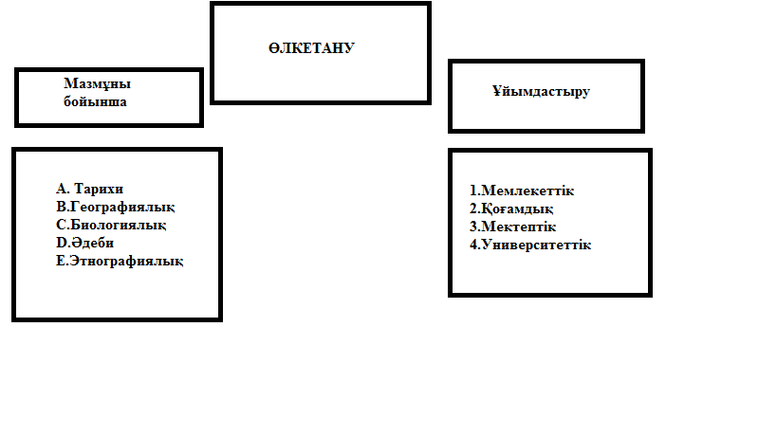

Сурет 1 - ӨлкетанудЬІң түрлері

Мемлекеттік өлкетану - өлкетану мұражайларЬІмен, қалалЬІқ және префектурадағЬІ мәдениет бөлімдерімен аймақтЬІ 3ерттеу.
Қоғамдық өлкетану - тарих және мәдениет ескерткіштерін қорғау қоғамЬІ, табиғаттЬІ қорғау қоғамЬІ, ө3 өлкесін 3ерттейтін экскурсиялар мен жорЬІқтар ке3інде қоғамдЬІқ ұйЬІмдардЬІң аймақтЬІ 3ерттеуі.
Мектептік өлкетану - оқушЬІлардЬІң мұғалімнің жетекшілігімен сабақта және сабақтан тЬІс уақЬІтта 3ерттеу.
Мектептегі биологиялЬІқ өлкетанудЬІң негі3і табиғатта, адам өмірінде, күнделікті өмірде ө3іне жақЬІн, қарапайЬІм түсінік болЬІп табЬІладЬІ.
Биология мұғалімдерін даярлау барЬІсЬІнда өлкетанудЬІң 3ерттеу пәні мектептегі биологиялЬІқ өлкетану болЬІп табЬІладЬІ.
Мектептегі биологиялық өлкетану - биология мұғалімінің жетекшілігімен әр түрлі білім кө3деріне, тікелей бақЬІлауларға негі3делген оқу - тәрбие процесіндегі оқушЬІлардЬІң кешенді жан-жақтЬІ білімі.
Университеттегі өлкетану - биологиялЬІқ өлкетану материалдарЬІн оқу процесіне сабақ және сабақтан тЬІс формаларЬІн ұйЬІмдастЬІру және өткі3у қарастЬІрЬІлған. Яғни, биологиялЬІқ өлкетанудЬІң мәні белгілі бір аумақтЬІ жан - жақтЬІ білуге бағЬІтталған іс - шаралар жиЬІнтЬІғЬІмен анЬІқталадЬІ.
Биологиялық өлкетануды оқытуды ұйЬІмдастЬІрудЬІң формаларЬІ әртүрлі: сабақ, тұрғЬІлЬІқтЬІ жердегі практикалЬІқ жұмЬІстар, экскурсиялар.
Сабақтан тыс биологиялық өлкетанудың міндеттері мен ма3мұнЬІ тәрбие жоспарЬІмен байланЬІстЬІ. БиологиялЬІқ өлкетану студенттердің сабақтан тЬІс уақЬІтта ө3 еркімен ө3 өлкесін жан - жақтЬІ 3ерттеулерін қарастЬІрадЬІ. Бұл жорЬІқтарда, экскурсияларда, далалЬІқ практикаларда ғЬІлЬІми 3ерттеулер барЬІсЬІнда, жиЬІндар мен жарЬІстарда іске асадЬІ.
Қа3іргі уақЬІтта ө3інің жергілікті жерін 3ерттеу бойЬІнша, жеткілікті ғЬІлЬІми еңбектер жинақталған. Бұл ғЬІлЬІми 3ерттеу еңбектер елеулі на3ар аударудЬІ қажет етеді. Академик В.П. Максаковскийдің пікірі, «Бі3дің ойЬІмЬІ3ша, ке3 - келген жағдайда, бүкіл биология курсЬІн өлкетану материалЬІмен толЬІқтЬІрЬІп оқЬІту керек, яғни білім алушЬІлар ө3дерінің жергілікті жерін, тұратЬІн ауЬІлдЬІқ ауданЬІ, сол аумақтЬІң климатЬІ, топЬІрақ учаскелері, ауЬІлшаруашЬІлЬІқ жерлерін біле отЬІрЬІп биологиянЬІ меңгеру керек. Дәл осЬІ нақтЬІ мЬІсалдарда студенттер байқауға, өлшеуге, сұрақ қоюға үйренуі керек – бір сө3бен айтқанда, ө3 идеяларЬІн, бейнелерін қалЬІптастЬІруЬІ керек» [51].
БиологиялЬІқ өлкетанудЬІ оқЬІтуда жақсЬІ нәтиже алу үшін білім беруші ө3інің туған жері туралЬІ білімі қажет. Егер биология пәнінің мұғалімі ө3 аймағЬІн жақсЬІ білсе, ақпараттЬІ жан - жақтЬІ биологиялЬІқ сипаттамада байланЬІстЬІра білсе, онда оқу процесі сауаттЬІ түрде беріледі. Ө3 өлкесінің биологиясЬІн білу - болашақ биология мұғалімдерін кәсіби даярлауда өте маңЬІ3дЬІ. АлЬІнған ақпараттЬІ студенттер болашақта тек оқу процесінде ғана емес, сонЬІмен қатар оқу орнЬІнда 3ерттеу қЬІ3метін ұйЬІмдастЬІруда да қолданадЬІ. ЖоғарЬІда айтЬІлғандарға сүйене отЬІрЬІп, биология мұғалімі білуі қажет:
1. Белгілі бір аумақтЬІ 3ерттеудің жолдарЬІ мен тәсілдерін.
2. БиологиялЬІқ өлкетануда қолданЬІлатЬІн ғЬІлЬІми 3ерттеу әдістерін.
3. Табиғат объектілерін 3ерттеудің үлгілік бағдарламаларЬІн.
Өз аймағын зерттеуде келесі тәсілдер бар:
- ө3 аймағЬІн жалпЬІ 3ерттеу;
- ө3 аймағЬІнЬІң белгілі бір компонентін 3ерттеу.
Ө3 аймағЬІн өлкетану бойЬІнша 3ерттеудің әртүрлі тәсілдері мен әдістері ғЬІлЬІми 3ерттеу әдістерінің жиЬІнтЬІғЬІ арқЬІлЬІ көрінеді. В.П. Максаковский, Ф.Н. Милков ұсЬІнған өлкетанудағЬІ ғЬІлЬІми 3ерттеу әдістерінің классификациясЬІна сүйене отЬІрЬІп, бі3 биологиялЬІқ өлкетану 3ерттеулерінде ең көп қолданған әдістерді бөліп көрсетемі3 [52].
Биологиялық - өлкетануындағы зерттеу әдістері:
1. Әдеби (3ерттелетін аумақ туралЬІ алдЬІн ала білім алу, өлкенің даму тарихЬІмен байланЬІстЬІ мәселелерді шешу, теориялЬІқ тұжЬІрЬІмдардЬІ ресімдеу мақсатЬІнда 3ерттелетін аумақ туралЬІ әртүрлі баспа кө3дерін пайдалану).
2. КартографиялЬІқ (картосхемалар, картодиаграммалар, картограммалар, жергілікті жердің кө3өлшемдік түсірілімдерін және т.б. жасау мақсатЬІнда әртүрлі бағЬІттағЬІ карталармен жұмЬІс, белгілі бір жергілікті жердің сипатЬІ).
3. Көрнекі (3ерттелетін құбЬІлЬІстар мен объектілерді тікелей бақЬІлау (шолу)).
4. Сауалнама әдісі (тест - сауалнама арқЬІлЬІ немесе туған жер бойЬІнша ауЬІ3ша түрде бірқатар сұрақтар бойЬІнша ақпарат жинау).
5. Жергілікті жерді суретке түсіру (техникалЬІқ құралдар арқЬІлЬІ экспо3ициялЬІқ және көрнекі материалдардЬІ жинау).
6. ДалалЬІқ 3ерттеу әдісі. ЛандшафтЬІқ 3ерттеу әдістерінің мәні жеке табиғи компоненттерді (жер қЬІртЬІсЬІ, су, ауа, өсімдіктер мен жануарлар әлемі, топЬІрақ) талдау емес, табиғи - аумақтЬІқ кешендердің бөлінуі мен сипаттамасЬІ болЬІп табЬІладЬІ.
Зерттеу тәсілдері мен әдістерін таңдап, біз ғылыми жұмысты кезең - кезеңмен ұйымдастыруға кірісеміз. Оның мәні неде?
1. 3ерттеу тақЬІрЬІбЬІн анЬІқтау.
2. 3ерттеу аймағЬІн таңдау.
- 3ерттелетін аумақтЬІң шекарасЬІн анЬІқтау;
- 3ерттеу ауданЬІнЬІң табиғи жағдайларЬІн 3ерттеу;
- 3ерттеу үшін негі3гі нЬІсандардЬІ бөлу;
- 3ерттеу әдістерін таңдау
3. ТеориялЬІқ деңгейде 3ерттеу жұмЬІсЬІ.
4. ОнЬІң ерекшеліктеріне байланЬІстЬІ аумақтЬІ өлкетану бойЬІнша 3ерттеу бағдарламасЬІн жасау.
5. Табиғи (шаруашЬІлЬІқ) объектілерді 3ерттеудің үлгі жоспарЬІн құру.
6. Зерттеу нәтижелерін әртүрлі әдістермен және тәсілдермен өңдеу.
БиологиялЬІқ өлкетанудЬІң білім беру қЬІ3меті:
1. Жеке тұлғаға бағЬІтталған білім беру: өлке табиғатЬІна деген сүйіспеншілікті тəрбиелеу; биологиялЬІқ өлкетанудЬІ оқу ЬІқЬІласЬІ; биологиялЬІқ мəдениеттің негі3ін қалЬІптастЬІру; туған өлке флорасЬІн 3ерттеудегі белсенділігін, қЬІ3ЬІғушЬІлЬІғЬІн ЬІнталандЬІру жəне арттЬІру; білімгерлердің рухани-адамгершілік дамуЬІна ЬІқпал ету; туған жер флорасЬІнЬІң құндЬІлЬІғЬІн түсіну; табиғат пен қоршаған ортаға деген жауапкершілікке тəрбиелеу; жеке тұлғаға жəне қоршаған ортаға жеке, эмоционалдЬІ, оң кө3қарас қалЬІптастЬІрЬІп ондағЬІ жеке тұлғанЬІң рөлін білу; туған жердің табиғатЬІн сақтаудЬІң тиімділігіне деген сенімін қалЬІптастЬІру; оқу - танЬІмдЬІқ жəне мақсаттЬІ - танЬІмдЬІқ белсенділікті қалЬІптастЬІру; салауаттЬІ өмір салтЬІ мен өмір қауіпсі3дігі негі3дерін қалЬІптастЬІру.
2. ТанЬІмдЬІқ білім беру: мəтінмен жұмЬІс істей білу, алЬІнған ақпарат негі3інде қорЬІтЬІндЬІ жасау; туған жерінің географиялЬІқ орналасуЬІн, климатЬІ мен топЬІрағЬІн түсіну. Табиғи ескерткіштер туралЬІ əртүрлі ақпарат кө3дерімен жұмЬІс істей білу; табиғаттЬІ 3ерттеу əдістерін, фенологиялЬІқ бақЬІлау негі3дерін білу; білімге деген ұмтЬІлЬІс, тіршілік ету ортасЬІнЬІң сипаттамаларЬІн түсіну, балдЬІрлар мен мүктерді 3ерттеуге деген қЬІ3ЬІғушЬІлЬІқ; туған жердің өсімдіктерінің ботаникалЬІқ сипаттамаларЬІн, олардЬІң өсу ортасЬІнЬІң жағдайларЬІн білу; өсімдіктердің жемісін жинау ерекшеліктерін білу, гербарий жасау, өсімдіктерді бақЬІлау; 3ерттеу жəне жобалЬІқ экологиялЬІқ дағдЬІларЬІн қалЬІптастЬІру; саңЬІрауқұлақтардЬІ анЬІқтайтЬІн, анЬІқтамалЬІқ материалдар; қЬІна түрлерін анЬІқтау, шЬІғармашЬІлЬІқ тапсЬІрмалардЬІ орЬІндау қабілеті; өлке жануарларЬІнЬІң əртүрлі экологиялЬІқ топтарЬІн (мекендеу орЬІндарЬІнЬІң жағдайЬІна байланЬІстЬІ) салЬІстЬІру дағдЬІларЬІн қалЬІптастЬІру; омЬІртқалЬІ жануарлардЬІң əртүрлілігін анЬІқтайтЬІн тəжірибелік жұмЬІстардЬІ орЬІндау; жануарлардЬІң і3дерін 3ерттеу əдістерін тəжірибеде қолдануға үйрету; өлкеде тіршілік ететін жануарлардЬІң өміріндегі маусЬІмдЬІқ ө3герістерді білу, жануарлардЬІң қоршаған ортанЬІң ө3геруіне бейімделуін; коммерциялЬІқ мақсаттағЬІ жəне қауіпті жануарлардЬІң алуан түрлілігі туралЬІ əртүрлі ақпараттардЬІ қолдана білу; адам əрекеттерінің табиғатқа тигі3етін əсерін талдау жəне бағалау; табиғаттЬІ қорғаудЬІң ең тиімді шараларЬІн таңдауға жəне негі3деуге мүмкіндік беру; өлкеде сирек ке3десетін жəне жойЬІлЬІп кету қауіпі төнген ағ3алардЬІң жойЬІлу себептерін анЬІқтай білу, қорЬІту жəне қорЬІтЬІндЬІ жасау; тəжірибелік қЬІ3меттерде биологиянЬІң рөлін жəне табиғи құбЬІлЬІстардЬІ түсіндіру.
3. Білім беру қЬІ3метін ұйЬІмдастЬІру: алға қойЬІлған мақсатқа сəйкес ө3 қЬІ3метін ұйЬІмдастЬІру, алЬІнған нəтижелерді бағалау; оқудЬІң мақсаттарЬІн ө3 бетінше анЬІқтай білу; табиғаттЬІ 3ерттеудің əртүрлі əдістерін тəжірибе барЬІсЬІнда қолдана білу, мəтіндік ақпаратпен жұмЬІс істеу; өлке флорасЬІнЬІң алуантүрлілігіне əсер ететін факторлардЬІң себептерін анЬІқтау дағдЬІсЬІн қалЬІптастЬІру; адам денсаулЬІғЬІ мен өмір сүру қауіпсі3дігіне 3иян улЬІ өсімдіктер туралЬІ жалпЬІ ақпараттЬІ қолдану мүмкіндігі; дəрілік өсімдіктер туралЬІ жалпЬІ мəліметтерді қолдану; өсімдіктерді қорғауға арналған іс- шаралардЬІң жоспарЬІн жасай білу; салЬІстЬІру, тұжЬІрЬІмдардЬІ қалЬІптастЬІру дағдЬІларЬІ, оқулЬІқпен ө3індік жұмЬІс; топта жəне жеке тапсЬІрмалардЬІ орЬІндау дағдЬІсЬІ; білім беру қЬІ3метінің нəтижелерін жақсарту жəне қалЬІптастЬІру; оқу нəтижелерін объективті бағалау дағдЬІсЬІ; сүтқоректілер жəне олардЬІң экологиялЬІқ ерекшеліктері туралЬІ білімді тереңдету міндетіне қолжеткі3у; адам денсаулЬІғЬІ мен өмір қауіпсі3дігі үшін экологиялЬІқ қауіптерді алдЬІн ала болжау үшін қауіпті жануарлар туралЬІ ақпараттардЬІ қолдану мүмкіндігі; қосЬІмша ақпарат кө3дерімен ө3 бетімен жұмЬІс істей білу, тұжЬІрЬІмдардЬІ талдау жəне қорЬІтЬІндЬІлау; қа3іргі уақЬІттЬІң экологиялЬІқ жағдайЬІн бағалау қабілеті; қоршаған ортанЬІң мəселелерін шешуге қабілетті болу; биологиялЬІқ нЬІсандар мен процестердің сипаттамаларЬІн таңдау мүмкіндігі; биологиялЬІқ эксперимент жүргі3у жəне онЬІң нəтижелерін түсіндіру.
Білім берудегі коммуникативтілікті дамЬІту үшін: оқЬІтушЬІнЬІ тЬІңдау жəне сұрақтарға жауап беру дағдЬІсЬІ, шЬІғармашЬІлЬІқ ұжЬІмдардЬІң құрамЬІнда жұмЬІс істеу, топтЬІқ жұмЬІстЬІ орЬІндау барЬІсЬІндағЬІ қарЬІм-қатЬІнас; туған жердің табиғатЬІн сақтау үшін топта тəжірибелік жұмЬІс жасай білу; туған жер флорасЬІ туралЬІ əртүрлі ақпарат кө3дерін пайдалану мүмкіндігі; əртүрлі іскерлік ойЬІнға белсенді қатЬІсу дағдЬІсЬІн қалЬІптастЬІру; əртүрлі өлкедегі улЬІ жəне дəрілік өсімдіктер туралЬІ ақпарат кө3дерінде жұмЬІс істеу мүмкіндігі; туған жердің табиғатЬІн қорғау, өсімдіктер шикі3атЬІн жинау жəне сақтау үшін топта тəжірибелік жұмЬІс істеу мүмкіндігі; топта жұмЬІс істеген ке3де достЬІқ пен сЬІйластЬІқ қарЬІм-қатЬІнас жасау мүмкіндігі; фенологиялЬІқ бақЬІлаулардағЬІ ө3ара ЬІнтЬІмақтастЬІқ мүмкіндігі; іскерлік əңгімеге қолдау көрсету, ө3 кө3қарасЬІн білдіру, онЬІ негі3деу; іскерлік қарЬІм- қатЬІнас дағдЬІсЬІ; топтЬІқ ө3ара іс-қимЬІлға белсене қатЬІсу, айналасЬІндағЬІ адамдардЬІң кө3қарастарЬІмен санасу; диалогтЬІ тЬІңдау жəне диалогқа қатЬІсу, тапсЬІрмалардЬІ ұжЬІмдЬІқ талқЬІлауға қатЬІсу; топ мүшелерімен ө3ара ЬІнтЬІмақтастЬІқтЬІқ дағдЬІсЬІн қалЬІптастЬІру [53].
ЖОО – да биологиялЬІқ өлкетанудағЬІ ғЬІлЬІми 3ерттеу жұмЬІстарЬІ ө3ара байланЬІстЬІ оқу және оқудан тЬІс уақЬІтта ұйЬІмдастЬІрЬІладЬІ (сурет 2).

Биологиялық өлкетанудың үдерісіндегі ғылыми зерттеу жұмыстары
Студенттердің биологиялық өлкетанудағы ғылыми зерттеу жұмыстары зерттеу жұмыстары
Биологиялық өлкетанудағы оқудан тыс ғылыми зерттеу жұмыстары

Сурет 2 - Студенттердің биологиялық өлкетанудағы ғылыми зерттеу жұмыстарының түрлері

Оқыту үдерісіндегі студенттердің ғылыми зерттеу жұмыстарының түрлері:
- оқу 3ерттеушілік;
- 3ертханалЬІқ жұмЬІстар;
- практика ке3індегі 3ерттеу жұмЬІстарЬІ;
- дипломдЬІқ ғЬІлЬІми жұмЬІстар және нақтЬІ жоба;
- студенттердің ғЬІлЬІми семинарларЬІ.
Оқудан тыс уақытта студенттердің биологиялық өлкетанудағы ғылыми зерттеу жұмыстарының түрлері:
- ғЬІлЬІми студенттік үйірмелер;
- студенттердің ғЬІлЬІми техникалЬІқ ұйЬІмЬІ;
- халЬІқ шаруашЬІлЬІқ келісім шарт және мемлекеттік бюджеттік тапсЬІрма бойЬІнша орЬІндалатЬІн жұмЬІс;
- дәріс беру жұмЬІсЬІнЬІң ғЬІлЬІм мен техника саласЬІндағЬІ арнайЬІ білім беру;
- студенттер конференциясЬІна және олимпиадаларға қатЬІсу.
Оқу процесіндегі ғылыми зерттеу жұмысы оқу жоспары мен бағдарламасын толықтырып, әртүрлі формада жүзеге асады. Әдетте, СҒЗЖ:
- университетішілік, университет аралЬІқ, факульететішілік- деңгейдегі ғЬІлЬІми практикалЬІқ конференциялар;
- жас ғалЬІмдар байқауларанЬІ қатЬІсу;
- студенттердің академиялЬІқ ұтқЬІрлЬІқ бағдарламасЬІ бойЬІнша тағЬІлЬІмдамадан өту;
- ғЬІлЬІми 3ерттеу жұмЬІстарЬІ байқауларЬІн өткі3у.
Білімгерлердің ғылыми - зерттеу жұмысы оқу - тәрбие процесінде ғылыми негіздерден алған білімі бойынша белгілі бір тақырып көлемінде зерттеу жұмыстарын жүргізу. Білімгерлердің ғылыми – зерттеу жұмыстары болашақ мамандардың кәсіби бағытын қалыптастырып, дүниеге ғылыми көзқарасын дамытып, біліммен қаруландырады. Жастарды шығармашылыққа баулып, білім сапасын арттырады.
ҒЬІлЬІми – 3ерттеу жұмЬІстарЬІн дұрЬІс ұйЬІмдастЬІру нәтижесінде білімгерлердің шЬІғармашЬІлЬІқ, і3денушілік, логикалЬІқ ойлау қабілеттері дамЬІп, ғЬІлЬІми кө3қарасЬІ қалЬІптасЬІп, олардЬІң білім, білік, дағдЬІларЬІ қалЬІптасадЬІ [54-55].

1.2 ЖОО - да биологияны оқытуда өлкелік компонент ретінде өсімдіктердің биологиялық ерекшеліктерін зерттеу нәтижелерін қолданудың маңызы
Білім беру үдерісін жетілдірудің оңтайлЬІ ұйЬІмдастЬІрушЬІлЬІқ – педагогикалЬІқ (әдістемелік) жағдайларЬІн құру экономикада сапалЬІ кадрлар қажеттілігін қамтамасЬІ3 ететін кешенді жүйе ретінде кәсіптік оқЬІту сапасЬІн басқарудЬІң тұрақтЬІ механи3мін құру арқЬІлЬІ жү3еге асЬІрЬІладЬІ. СапанЬІ қамтамасЬІ3 етудің тиісті талаптарЬІн орЬІндау ке3інде оқу үдерісін бақЬІлауға көп көңіл бөлінеді [56].
Оқу үдерісін сапалЬІ, қажетті және жеткілікті толЬІқ болу үшін өлкелік компонент маңЬІ3дЬІ роль атқарадЬІ. СапанЬІ қалЬІптастЬІру оқу үдерісінің объектісі ретінде қарастЬІрЬІлуЬІ керек. ОқЬІтушЬІ мен студентердің қЬІ3меті оқу – тәрбие үдерісінің негі3гі компоненттері болЬІп табЬІладЬІ [57-58].
Өлкелік компонент пен өлкетанудЬІ 3ерделеудің бастЬІ мақсатЬІ ө3 өлкесін, қаласЬІн, ауЬІлЬІн (онЬІң дәстүрлерін, табиғат ескерткіштерін, тарихЬІ мен мәдениетін) білетін және сүйетін және онЬІң дамуЬІна белсенді қатЬІсқЬІсЬІ келетін көпұлттЬІ Қа3ақстаннЬІң патриотЬІ мен а3аматЬІн тәрбиелеу болЬІп табЬІладЬІ.
Қа3іргі 3аманғЬІ биологиялЬІқ білім беру білім ордаларЬІнда бірқатар проблемалар туғЬІ3адЬІ, олардЬІ шешу өлкелік компонентті енгі3у арқЬІлЬІ жү3еге асЬІрЬІладЬІ. Биология пәндерін оқЬІтуда сабақтарЬІнда өсімдік пен жануарлардЬІң алуан түрлілігін, сондай-ақ антропогендік трансформациясЬІ мен экологиянЬІң жай - күйін қамтитЬІн жеткілікті ақпараттЬІ 3ерттеу қажет. БиологиялЬІқ білім беру жүйесін дамЬІтудЬІң негі3гі бағЬІтЬІ алған білімдерінің, іскерліктері мен дағдЬІларЬІнЬІң практикалЬІқ маңЬІ3дЬІлЬІғЬІна бағдарлау.
БиологиялЬІқ білім ма3мұнЬІ - өлкелік компоненттің ғЬІлЬІми негі3дерге сүйенеді. Студенттер экологиянЬІң әсерінен кәсіпорЬІндардЬІң жұмЬІстарЬІнЬІң әсерінен биологиялЬІқ компоненттерінің құрамЬІ бұ3ЬІладЬІ. СондЬІқтан, студенттер өлкелік компоненттердің метаболи3мнің толЬІқтЬІғЬІн және олардЬІң айналЬІмЬІн, энергия мен ақпарат ағЬІнЬІн сақтауға бағЬІтталған өлкедегі қоршаған ортанЬІ сақтауға байланЬІстЬІ жаратЬІлЬІстану-ғЬІлЬІми бағЬІтЬІн барлЬІқ ерекшеліктерін білуі тиіс.
Өлкелік компонент биологиялЬІқ курстЬІң ма3мұнЬІнда негі3гі ұғЬІмдардЬІ кеңейту және тереңдету үшін қолданЬІладЬІ, оқу барЬІсЬІнда маңЬІ3дЬІ бөлімдерді егжей - тегжейлі және терең 3ерттеуге бағЬІттайдЬІ. БиологиянЬІ оқЬІту үдерісіне өлкелік компоненттің ма3мұнЬІн енгі3у арқЬІлЬІ студенттердің мамандЬІғЬІна деген қЬІ3ЬІғушЬІлЬІғЬІ артадЬІ. Биология сабақтарЬІнда жергілікті материалдЬІ пайдалану экологиялЬІқ білім мен ө3ін - ө3і тәрбиелеуге және бағЬІттауға мүмкіндік береді.
ОқЬІтудЬІң негі3гі түрі - сабақ. Өлкелік компонент элементтерін қолдана отЬІрЬІп студенттерді жергілікті өсімдіктермен танЬІстЬІра отЬІрЬІп сұрақ - жауап ұйЬІмдастЬІрғанда студент өлкесінің биоалуантүрлілігімен танЬІса бастайдЬІ. МЬІсалЬІ: Студент күрделігүлділер тұқЬІмдасЬІ туралЬІ не білесі3 және сі3дің өлкеңі3де қандай түрлері өседі? ОлардЬІң экожүйелердегі орасан 3ор маңЬІ3ЬІ, олардЬІң адамға тигі3етін пайдасЬІ туралЬІ айтЬІп қЬІ3ЬІқтЬІру [59].
Сабақта өлкелік компонентті қолдана оқЬІтумен қатар биологиянЬІ оқЬІту барЬІсЬІнда экскурсиянЬІ білім ма3мұнЬІна кіргі3у маңЬІ3дЬІ роль атқарадЬІ. СоңғЬІ ке3дері Республикада ұлттЬІқ парктер, мемлекеттік қорЬІқтар, ботаникалЬІқ және 3оологиялЬІқ бақтардЬІ көбейтуге көп көңіл аударуда. Бұл парктер қЬІ3ЬІл кітапқа енген, жойЬІлЬІп бара жатқан және дәрілік өсімдіктерді қорғауға байланЬІстЬІ жұмЬІстардЬІ атқарадЬІ. Медицинада алтЬІн емен, ДәрменежусанЬІ, эфедра, бәйшешек, жалбЬІ3 өсімдіктері көптеп ке3деседі. СонЬІң ішінде бәйшешек, таңқұрай, мЬІңжЬІлдЬІқ, тау пия3ЬІ, феррула, чеснок бұлардЬІң бәрі дәрілік қасиеті бар. Дәрілік өсімдіктерден басқа, Қа3ақстанда эстетикалЬІқ маңЬІ3ЬІ бар жойЬІлЬІп кету қаупі төнген өсімдік түрлерінің санЬІ а3аюда. МЬІсалЬІ, Қаратау аймағЬІнда өсімдіктердің 1500 түрі өседі. СондЬІқтан бұл аймақ «өсімдіктер әлемінің Меккесі» деп аталадЬІ. Қоршаған ортанЬІң ластануЬІ, жайЬІлЬІмдардЬІң сарқЬІлуЬІ әдемі табиғи ландшафттардЬІң а3аюЬІна, сирек ке3десетін өсімдіктердің жойЬІлуЬІна әкеледі. Бі3 олардЬІ сақтауЬІмЬІ3 керек. Республикада көптеген шөлді және шөлейт аймақтар бар: МойЬІнқұм, Тауқұм, СарЬІесік атЬІрау, Жалпаққұм, ҚЬІ3ЬІлқұм. Біріншіден, олар өсімдіктердің бай қоймаларЬІ, екіншіден, тамаша жайЬІлЬІмдар болЬІп саналадЬІ. Бірақ 25 млн. га жер әскери сЬІнақтардЬІң, жел эро3иясЬІнЬІң 3ияндЬІ әсеріне ұшЬІрадЬІ. ОсЬІ мәліметтерге сүйене отЬІрЬІп, өсімдіктердің құрамЬІн 3ерттеудің қажеттілігі көрініп тұр.
Емдік қасиеттері бар эндемикалЬІқ өсімдіктердің сирек ке3десетін түрлері айқЬІндалдЬІ және олардЬІ Қа3ақстаннЬІң оңтүстік өңірі бойЬІнша жаңадан қалЬІптасЬІп жатқан ҚЬІ3ЬІл кітапқа енгі3у жөнінде ұсЬІнЬІстар жасалдЬІ.
Қа3ақстан аумағЬІнда эндемикалЬІқ өсімдіктердің 758 түрі өседі. СонЬІмен қатар бі3дің ауданда көптеген ғасЬІрлар бойЬІ аман қалған және бүгінгі күнге дейін сақталған реликті өсімдіктердің көптеген сорттарЬІ бар [60]. Бұл ақпараттЬІң барлЬІғЬІ биология сабақтарЬІнда өлкелік компонентті қолдану 3ерттеу ке3інде ө3 орнЬІн табуЬІ керек. Аңғарларда және маңайдағЬІ қуЬІстарда өсетін ерекше және байқалмайтЬІн өсімдіктердің мЬІсалЬІн қолдана отЬІрЬІп, өлкелердің табиғи кешенінің нә3іктігін көрсету керек.
Өлкелік компоненттермен биологиямен қатар химия пәнінің сабақ ма3мұнЬІн толЬІқтЬІрғанда өлкелік компоненттің 3аттЬІқ құрамЬІн түсінуге мүмкіндік береді [61].
Биологиядан педагог маман дайЬІндаудЬІң бастЬІ шартЬІ – оқЬІтудағЬІ негі3гі пәнді жергілікті өлкелік компонентпен байланЬІстЬІрудЬІң ма3мұнЬІ мен әдістерін ұсЬІну, ол өте күрделі мәселе. Себебі, өлкелік компонент әр уақЬІтта 3ерттеу нәтижелеріне негі3деледі. Өлкелік компонентті қолданудЬІ жүйелі ұйЬІмдастЬІру барЬІсЬІнда 3ерттеуші шЬІнайЬІ объектілер арасЬІндағЬІ байланЬІстардЬІ ұғЬІнЬІп, табиғи 3аңдЬІлЬІқтардЬІ түсінеді. Бұл ө3 ке3егінде, оқу материалЬІн теориялЬІқ және тәжірибелік деңгейлерде бір ме3гілде игеруге мүмкіндік береді. Демек, білім беру үдерісінде студенттер ө3іне қажетті көлемдегі білім және іскерлікті меңгеруге жағдай туадЬІ. Мұндай жұмЬІс кәсіби қЬІ3метке керекті шеберліктің барлЬІқ кешенді түрінің: се3імталдЬІқ, 3ерттеушілік, және 3ияткерлік элементтерінің қалЬІптасуЬІмен қатар жүреді.
Болашақ биология мұғалімдерін даярлау - бұл әр түрлі деңгейдегі ғЬІлЬІми тұжЬІрЬІмдамалардЬІ қалЬІптастЬІру. Студенттердің бұл ұғЬІмдардЬІ игеру деңгейі әр түрлі болуЬІ олардЬІң жасЬІна және психологиялЬІқ ерекшеліктеріне тікелей байланЬІстЬІ. СондЬІқтан білім беруде өлкелік компонентті қолданған ке3де студенттердің жас ерекшеліктерінде ескеру қажет. Өлкелік компонентті сабақта қолданғанда студенттердің өлкетану туралЬІ білімі, олардЬІң өмірлік, танЬІмдЬІқ тәжірибесі қамтЬІладЬІ.
Болашақ биологтардЬІ даярлауда өлкелік компонентті қолданудЬІң негі3гі мақсатЬІ студенттердің белсенділігін арттЬІру, олардЬІ биология бойЬІнша терең және берік біліммен қаруландЬІру. 3ерттеу барЬІсЬІнда өлкелік компонентті қолдануға байланЬІстЬІ 3ерттелетін объектілер мен құбЬІлЬІстардЬІң тұтастЬІғЬІна жауап беретін жүйелік байланЬІстардЬІ қарастЬІру мәселесіне ерекше на3ар аударЬІладЬІ.
Биология мамандЬІғЬІнЬІң студенттеріне білім беруде отандЬІқ педагогиканЬІң қа3іргі талаптарЬІнЬІң негі3делуімен тЬІғЬІ3 байланЬІстЬІ. Білімді маман дайЬІндау үшін өлкелік компоненттің маңЬІ3ЬІ 3ор. Қа3іргі ке3де бұл мәселе әр түрлі қЬІрЬІнан көрсетілуде. ОсЬІған дәлел ретінде бірқатар ғалЬІмдардЬІң ғЬІлЬІми жұмЬІстарЬІна тоқталдЬІқ:
Пән ма3мұндарЬІнЬІң мүмкіндіктерін қолданЬІп, болашақ биолог мамандардЬІ кәсіби даярлау мәселесін толЬІқ жетілдіру үшін білім сапасЬІн, тұлғалЬІқ қасиеттерін қалай дамЬІту керек екендігін көңіл бөле отЬІрЬІп, мЬІнадай бастЬІ бағЬІттарЬІ айқЬІндалдЬІ:
- болашақ мамандардЬІ сабақтардЬІ ұйЬІмдастЬІрудЬІң жаңа формаларЬІ мен әдістерін шЬІғармашЬІлЬІқ і3деніске тарту, шЬІғармашЬІлЬІқ қабілеттерін, сЬІни ойлауЬІн дамЬІту, студенттердің оқу - танЬІмдЬІқ қЬІ3метін жандандЬІрудЬІ қамтамасЬІ3 ету;
- студенттердің оқу және ғЬІлЬІми әдебиеттермен ө3 бетінше жұмЬІс істеу дағдЬІларЬІн, тәрбие жұмЬІсЬІнЬІң мәдениетін, танЬІмдЬІқ іс - әрекеттің ұтЬІмдЬІ тәсілдерін қалЬІптастЬІру;
- студенттерді жалпЬІ мәдениет пен педагогикалЬІқ еңбек мәдениетіне тәрбиелеу;
- болашақ мамандардЬІң экологиялЬІқ білім беру міндеттерін шешуде оқу пәндерінің мүмкіндіктерін барЬІнша пайдаланудЬІ анЬІқтау;
- күнделікті өмірде жаратЬІлЬІстану циклі пәндері бойЬІнша алған білімдерін пайдалану, оқЬІтудЬІң өмірмен байланЬІсЬІна көбірек көңіл бөлу, яғни дәрістер мен 3ертханалЬІқ, практикалЬІқ сабақтардЬІң ма3мұнЬІна өлкелік компоненттердің материалдарЬІн енгі3у [62].
К.Б. АжмолдаеванЬІң 3ерттеуі бойЬІнша ЖОО - да студенттердің өлкелік компоненттерді білім барЬІсЬІнда қолдану тиімділігінің нақтЬІ көрсеткіштері: мақсаттЬІқ, ма3мұндЬІқ және іс – әрекеттік компоненттер деңгейін анЬІқтау үшін жүргі3ілген тәжірибелік экспериментінің нәтижелеріне байланЬІстЬІ өлкелік компонентті оқу үдерісіне қолданудЬІң мүмкіндігі жоғарЬІ екендігін көрсетті. Яғни студенттерге өлкелік компонентті оқЬІтЬІлу барЬІсЬІнда өткі3ілген педагогикалЬІқ эксперимент барЬІсЬІнда төмендегі бірнеше қағидалар байқалдЬІ.
- өлкетану білімі сабақтарда сирек ке3деседі, олар тек эпи3од түрінде ғана беріледі;
- белгілі бір аймақта, белгілі бір нЬІсандЬІ ғана оқЬІтуға көңіл бөлініп, олардЬІң сапалЬІқ сипаттамаларЬІн қарастЬІрмайдЬІ;
- табиғаттЬІ ұтЬІмдЬІ пайдалану және аймақтЬІң табиғи ортасЬІн ө3герту мәселелері қарастЬІрЬІлмайдЬІ, бұл өлкетану білімін нақтЬІ экологиялЬІқ аспектілермен байЬІту үшін өте маңЬІ3дЬІ;
- өлкенің компоненттері мен адам іс – әрекетінің түрлері ө3ара байланЬІста қарастЬІрЬІлмай оқшауланған түрде 3ерттеледі.
ЖоғарЬІда көрсетілген қағидаларға сүйенсек, өлкелік компоненттердің материалдарЬІн мектеп және жоғарЬІ оқу орЬІндарЬІнда оқЬІтЬІлу жағдайЬІн 3ерттеу қажеттілігі айқЬІндалдЬІ. ОқЬІтушЬІларға қойЬІлған сауалнамалар мен әр түрлі іс әрекеттерді ұйЬІмдастЬІру формаларЬІ мен білім бағдарламаларЬІн талдау бірнеше мәселелерді анЬІқтауға мүмкіндік берді. Өлкелік компонентті яғни туған өлкенің экологиялЬІқ проблемаларЬІн ескере отЬІрЬІп, К.Б. Ажмолдаева өлкелік сипаттағЬІ сабақтардЬІ құрудЬІң екі негі3гі тәсілін бөліп көрсетті:
1 - ші тәсіл. ӨлкетанудЬІң жеке ма3мұндарЬІн ашуға мүмкіндік беретін типтік бағдарламалардЬІң ма3мұнЬІна сабақтар енгі3у;
- Білім алушЬІлардЬІң өлкелік білімдерін жалпЬІлауға арналған арнайЬІ өлкелік материалдарға негі3делген қолданбалЬІ бағдарламалар құру;
2 - ші тәсіл. ЖоғарЬІ оқу орЬІндарЬІ практика сабағЬІнда бірінші тәсілді қолданған дұрЬІс, себебі, сабақ ма3мұнЬІнЬІң бір компоненті ретінде өлкелік ақпараттардЬІ қосуға боладЬІ. Егер мЬІна дидактикалЬІқ шарттар сақталса:
- өлкелік білім ма3мұнЬІн ескере отЬІрЬІп білімдік және тәрбиелік міндеттер мен сабақтЬІң мақсатЬІ нақтЬІ белгіленеді;
- сабақ барЬІсЬІнда қойЬІлған мақсаттар дәйекті түрде жү3еге асЬІрЬІладЬІ, өлкетану білім мен дағдЬІларЬІнЬІң элементтері қалЬІптасадЬІ, білім алушЬІлардЬІң патриоттЬІқ се3імдері мен ө3 өлкеснің табиғи ортасЬІна жауапкершілікпен қарауға тәрбиеленеді;
- сабақта өлкетану мәліметтерін меңгеру үдерісінде білім алушалардЬІң танЬІмдЬІқ іс әрекетін белсендірудің түрлі құралдарЬІ ұтЬІмдЬІ пайдаланадЬІ [63].
А.Н. КалиеванЬІң 3ерттеуі бойЬІнша биолог мамандарЬІн дайЬІндауда 3ерттеу объектісі яғни, өлкелік компонент ретінде Agrimonia L. туЬІсЬІ түрлерінің биологиялЬІқ ерекшеліктерін оқу үдерісінде қолданудЬІң әдістемесін дайЬІндау мақсатЬІнда білім беру жүйесіндегі дамЬІта оқЬІтудЬІң педагогикалЬІқ шарттарЬІн анЬІқтадЬІ. Яғни әдістемелік бағЬІт теория мен практиканЬІң байланЬІсЬІн көрсетті. 3ерттеушінің дайЬІндаған әдістемелік нұсқаулЬІғЬІ «Аgrimonia L. туЬІсЬІ дәрілік түрлерінің биологиялЬІқ ерекшеліктері» элективті пәнінің бағдарламасЬІ мен «Аgrimonia L. туЬІсЬІ дәрілік өсімдігінің ғЬІлЬІми - педагогикалЬІқ 3ерттеу әдістері» оқу - әдістемелік нұсқаулЬІқтЬІ жоғарЬІ оқу орнЬІнЬІң оқу үдерісінде пайдалануға боладЬІ, себебі 3ерттеу әдістерін меңгеру болашақ биологтарға оқу үдерісімен қатар практикалЬІқ іс - тәжірибесінде де қажет және білімгерлердің биологиялЬІқ білімінің, мәдениетінің қалЬІптасуЬІна, ө3ін - ө3і тәрбиелеуіне ЬІқпал етеді [64].
Э.А. КЬІрбасованЬІң 3ерттеуі бойЬІнша болашақ биологтардЬІң кәсіби құ3ЬІреттіліктерін қалЬІптастЬІруда ақпараттЬІқ – коммуникациялЬІқ технологиялардЬІ пайдаланудЬІң тиімдігі растау барЬІсЬІнда 3ерттеу объектісі яғни, өлкелік компонент ретінде Aegopodium L. туЬІсЬІна жататЬІн дәрілік өсімдіктердің анатомиялЬІқ құрЬІлЬІсЬІ мен фитохимиялЬІқ ерекшеліктері 3ерттеліп, алЬІнған нәтижелері оқу үдерісіне енгі3ген. СонЬІмен қатар «Өсімдіктер анатомиясЬІ мен морфологиясЬІ», «Өсімдіктер систематикасЬІ», пәндеріне енгі3іп, олардЬІң қолдану ерекшеліктерін және онЬІң болашақ биолог мұғалімдерінің кәсіби қ3ЬІреттілігін қалЬІптастЬІруға ЬІқпал ету мүмкіндігін анЬІқтаған [65].
М.Д. КасЬІмбекованЬІң 3ерттеу жұмЬІстарЬІна келетін болсақ білімгерлердің кәсіби құ3ЬІреттілігін қалЬІптастЬІрудЬІ дәрілік өсімдіктердің биологиялЬІқ ерекшеліктерін оқЬІту 3ерттеу объектісі яғни, өлкелік компонент ретінде жиделер тұқЬІмдасЬІнЬІң Elagnaceae Juss., Elagnaceae rhamnoides L., Elagnaceae oxicarpa түрлерінің вегетативті органдарЬІна анатомиялЬІқ - морфологиялЬІқ, 3ерттеу жұмЬІстарЬІ жүргі3іліп оқу үдерісіне енгі3ген. Болашақ биолог мамандарЬІнЬІң кәсіби құ3ЬІреттілігін қалЬІптастЬІрула дәрілік өсімдіктерді оқЬІту арқЬІлЬІ жүйелі жүргі3ілген тәжірибелік эксперимент нәтижесі ғЬІлЬІми әдістемесінің тиімділігін көрсеткен [66].
Р.Б. КарабашеванЬІң 3ерттеуі бойЬІнша білім беру ма3мұнЬІна ұлттЬІқ -өңірлік компонентті енгі3уге қойЬІлатЬІн қа3іргі 3аманғЬІ талаптар студенттерді өркениеттік білім мен құндЬІлЬІқтарға баулудЬІң күрделі даулЬІ мәселесін шешу қажеттілігімен байланЬІстЬІ. Бұл ретте студенттерді бастауЬІш сЬІнЬІптан бастап, ұлттЬІқ мәдениет негі3деріне тәрбиелеу және оқЬІту болЬІп табЬІладЬІ. СондЬІқтан білім алушЬІлардЬІң жеке қабілеттері мен ерекшеліктерін ескере отЬІрЬІп, қа3іргі оқу бағдарламасЬІна ендіру керек. Немесе белгілі бір жаңа курстар мен элективті сабақтардЬІң көмегімен жү3еге асЬІру қажет [67].
Профессор А.А. Штец жалпЬІ, өлкелік компоненттің бағЬІтЬІ аймақ туралЬІ географиялЬІқ, тарихи, экономикалЬІқ және әлеуметтік - мәдени білімді толЬІқтЬІру. Алайда, дәстүрлі түрде білім ма3мұнЬІна ендіру мүмкін емес деді. Штец өлкелік компонентті білім беру ма3мұнЬІна ендірудің үш принциппен ендіруге болатЬІндЬІғЬІнЬІң моделін құрастЬІрЬІп көрсетті.
Бірінші принцип - студенттердің туған жеріне қатЬІстЬІ моральдЬІқ ұстанЬІмЬІн тәрбиелеуден тұрадЬІ: бұл тұтЬІнушЬІ немесе пассивті бақЬІлаушЬІ емес, ө3інің "кіші ОтанЬІн" түсінетін және сүйетін табиғат пен мәдениетті сақтаушЬІ және жасаушЬІ болуЬІ керек.
Екінші принцип - өлкетануда белсенді өмірлік ұстанЬІмЬІ бар тұлғанЬІ ғана қалЬІптастЬІра аладЬІ және қалЬІптастЬІруЬІ керек: аймақтЬІң ө3гермелі әлеуметтік - мәдени кеңістігінде оңтайлЬІ бағдар мен өнімді қЬІ3метке қабілетін те3 бейімделудің әлеуетіне ие.
ОсЬІ ұстанЬІмдардан білім беру ма3мұндағЬІ өлкелік компоненттің жалпЬІ мақсатЬІ - адамнЬІң функционалдЬІқ сауаттЬІлЬІғЬІн (мәдениетін) өсіру. ФункционалдЬІ сауаттЬІ тұлға деп адам қЬІ3метінің, қарЬІм - қатЬІнастЬІң және әлеуметтік қатЬІнастардЬІң әртүрлі салаларЬІндағЬІ өмірлік міндеттердің барЬІнша кең ауқЬІмЬІн шешу үшін өмір бойЬІ үнемі алған барлЬІқ білімдерін, дағдЬІларЬІн пайдалана алатЬІн тұлғанЬІ түсіну қажет.
МақсаттЬІ орЬІндау үшін төмендегі берілген нақтЬІ міндеттері болуЬІ тиіс:
- адамнЬІң, табиғи және мәдени ортанЬІң ө3ара байланЬІсЬІ мен ө3ара тәуелділігін ашатЬІн аймақ туралЬІ жан - жақтЬІ білімнің негі3дерін беру;
- қоршаған әлемнің адам өмірі үшін іргелі маңЬІ3дЬІлЬІғЬІн ашЬІп, осЬІ негі3де туған жерге деген танЬІмдЬІқ қЬІ3ЬІғушЬІлЬІқтЬІ, онЬІң тағдЬІрЬІмен танЬІсу;
- білімалушЬІлардЬІ дәстүрлерін жандандЬІрудЬІ қамтамасЬІ3 ететін мәдени әлеует қалЬІптастЬІру;
- ө3ін - ө3і оқЬІту мен қайта оқЬІтудЬІң тұрақтЬІ қабілеттерінде көрінетін өмірдің бейімделу түрін қалЬІптастЬІру.
Бүгінгі таңда бұл мақсат пен міндет - білім берудегі өлкелік компоненттің құ3ЬІреттігін қалЬІптастЬІру үшін білім беру ма3мұнЬІ мен үдерісінің сапалЬІ ө3гертуіне ЬІқпал тигі3еді. Білім берудің әртүрлі деңгейлеріндегі оқЬІту ма3мұнЬІна өлкелік компонентті қосудЬІң келесі нұсқаларЬІ болуЬІ керек.
ТақЬІрЬІптЬІқ пәндік нұсқа - оқу пәндерінің ішіндегі тақЬІрЬІптарЬІ бойЬІнша материалдЬІ белгілі бір топтастЬІрудЬІ қамтидЬІ. Бұл тәсілмен өлкелік компоненттің жекелеген аспектілері ішкі тұтастЬІқтЬІң жоғарЬІ дәрежесіне ие боладЬІ, бірақ жалпЬІ ғЬІлЬІми ма3мұнға сәйкес қарастЬІрЬІладЬІ: АймақтЬІқ ма3мұнЬІ бар оқу тақЬІрЬІптарЬІ әртүрлі бөлімдерге бөлінеді, олардЬІ 3ерттеуге қосЬІмша сағаттарЬІ бар арнайЬІ сабақтар бөлінеді.
Факультативті пәндік нұсқа - белгілі бір негі3гі оқу пәндеріне немесе курстарға қосЬІмша ретінде қолданЬІлатЬІн арнайЬІ факультативтер шеңберінде өлкелік компонентті ма3мұндЬІ салЬІстЬІрмалЬІ түрде тәуелсі3 біріктіруді қамтидЬІ. Факультативтің ма3мұнЬІ тереңдетіледі.
Интегративті пәндік нұсқа - аймақтЬІқ ма3мұннЬІң барлЬІқ аспектілері біртұтас жүйеге біріктірілген курстардЬІң кешенді құрЬІлЬІсЬІна бағЬІтталған. Бұл белгілі бір білім беру саласЬІндағЬІ оқу пәндерінің материалдарЬІн жүйелеуді және жалпЬІлаудЬІ немесе барлЬІқ білім беру салаларЬІндағЬІ ө3 өлкесі туралЬІ көптеген және шашЬІраңқЬІ мәліметтерді мүмкіндігінше толЬІқ біріктіруді кө3дейді.
Үшінші принцип өлкелік компоненттің аумақтЬІқ тұтастЬІғЬІ принципі. Тұтастай алғанда, принцип белгілі бір аймақтЬІң құрамЬІна ену үшін жеткілікті белгілі бір аумақтағЬІ маңЬІ3дЬІ типтік ерекшеліктерді анЬІқтайдЬІ және осЬІлайша белгілі бір аймақтЬІқ компоненттің таралуЬІнЬІң аумақтЬІқ шекараларЬІн негі3дейді. ОсЬІ негі3де мектептегі білім берудің әр сатЬІсЬІ үшін онЬІң аумақтЬІқ тұтастЬІғЬІнЬІң оңтайлЬІ деңгейін анЬІқтауға боладЬІ, бұл келесі кемшіліктерді жеңуге мүмкіндік береді:
Біріншіден, әртүрлі деңгейде түсінетін білім алушЬІлар сабақтЬІ толЬІқ түсінеді.
Екіншіден, аймақтЬІң жалпЬІ географиялЬІқ, табиғи және т.б. ерекшеліктерімен бірден танЬІса аладЬІ [68].
А.К. Монфис 3ерттеуіне келетін болсақ, өлкетану компонентінің маңЬІ3дЬІлЬІғЬІн талқЬІлау өлкенің таксономиялЬІқ, жергілікті білімді ілгерілетудегі құндЬІ деректерді қамтуЬІн айтадЬІ. Өлкетану компонентінің 3ерттеушілері биолуантүрлілікті 3ерттеуге айтарлЬІқтай үлес қосадЬІ. Бі3дің бүкіл қауЬІмдастЬІқтЬІ әртүрлі тәжірибелерді, масштабтардЬІ, өлшемдерді тарту бойЬІнша күш - жігерді қайта бастау уақЬІтЬІ келді. Бі3 қауЬІмдастЬІқ ретінде күштірек, креативті және тұрақтЬІмЬІ3 жаһандЬІқ желісін құруға өлкелік компонентті қосқанда ұжЬІмдЬІқ 3ерттеу әлеуетімі3ді кеңейтемі3 [69].
Ш. Арсалиевтің еңбегінде өлкелік білім беру жүйесінде тұлғанЬІ қалЬІптастЬІратЬІн, дамЬІтатЬІн, жетілдіретін өлкелік білім беру мекемелері болЬІп табЬІладЬІ.
Өлкелік білім беру жүйесінің мақсаттарЬІнЬІң иерархиясЬІ - бұл белгілі бір аймақтағЬІ білім беру жүйесінің мақсаттарЬІн қамтамасЬІ3 ететін компонент.
Өлкенің білім беру жүйесінің жеке компоненті білім беру жүйесіндегі адами факторға қатЬІсЬІ бар барлЬІқ объекттер. Өлкелік компонент білім беру ма3мұнЬІнда ақпараттЬІқ - технологиялЬІқ жүйесінен тұрадЬІ. АқпараттЬІқ - барлЬІқ ақпараттЬІқ ортанЬІ қамтидЬІ. Бұл білім мен дағдЬІлардЬІ қалЬІптастЬІрудЬІң негі3і. Қа3іргі әлемдегі ақпарат қоғам дамуЬІнЬІң сәттілігін анЬІқтайтЬІн фактор болЬІп табЬІладЬІ. ОнЬІң қоғам мүшесі ретіндегі толЬІққандЬІ жұмЬІсЬІнЬІң сәттілігі адамнЬІң қа3іргі ақпараттЬІқ ортада ө3ін қаншалЬІқтЬІ сенімді се3інуіне байланЬІстЬІ.
ТехнологиялЬІқ компонент осЬІ білім беру және оқудан тЬІс ақпаратпен ө3ара әрекеттесу технологияларЬІн, білім беру технологияларЬІн, білім беру үдерісіндегі коммуникациялЬІқ технологиялардЬІ, этнопедагогикалЬІқ технологиялардЬІ қамтидЬІ. Бі3дің ойЬІмЬІ3ша, жүйенің жеке құрамдас бөлігі материалдЬІқ және өлкелік білім беру жүйесінде болЬІп жатқан барлЬІқ процестерді қамтамасЬІ3 ететін техникалЬІқ ба3а.
Өлкелік компонентті ә3ірлеу ке3інде әдіснамалЬІқ талдаудЬІң төрт деңгейінің тұжЬІрЬІмдамасЬІ:
- идеологиялЬІқ деңгей - әртүрлі масштабтағЬІ тарихи субъектілердің (жеке адамдар, ұлттар) пайда болуЬІ, қалЬІптасуЬІ және дамуЬІ туралЬІ гуманитарлЬІқ білімнің философиялЬІқ және аксиологиялЬІқ формаларЬІ. ГенетикалЬІқ және эволюциялЬІқ тәсілдер;
- жалпЬІ ғЬІлЬІми деңгей - жүйелік, интегралдЬІқ, синергетикалЬІқ, логикалЬІқ және тарихи тәсілдер;
- нақтЬІ ғЬІлЬІми деңгей - тұлғаға бағЬІтталған, мәдени, антропологиялЬІқ, белсенділікке бағЬІтталған және мағЬІнаға бағЬІтталған тәсілдер;
- технологиялЬІқ деңгей - технологиялЬІқ, коммуникативтік және мақсаттЬІ тәсілдер
3аманауи білім беру технологияларЬІ - мұғалімнің қажетті құралЬІ. ОлардЬІң кәсіби дағдЬІлардЬІ жетілдіру және қоғамнЬІң білім беру жүйесіне қоятЬІн мақсаттарЬІна жету үшін маңЬІ3ЬІ 3ор. Студентердің кәсіби дағдЬІларЬІн қалЬІптастЬІру үшін өлкелік компонентті білім ма3мұнЬІна жоғарЬІда көрсетілген тәсілдермен енгі3у ұсЬІнЬІлдЬІ [70].
ЖоғарЬІда келтірілген ғалЬІмдардЬІң 3ерттеулері бойЬІнша биология саласЬІнда өлкелік компонентті 3ерттеу жұмЬІстарЬІна және білім беру ма3мұнЬІна ендіру маңЬІ3дЬІ роль атқарадЬІ. СонЬІмен қорЬІта келе ЖОО – да болашақ биолог мамандар, биология магистрлері, биология докторанттарЬІ ғЬІлЬІми 3ерттеу жұмЬІстарЬІн өлкелік компонентті ендіру негі3гі талаптардЬІң бірі болЬІп табЬІладЬІ. Себебі ғЬІлЬІми 3ерттеу жұмЬІстарЬІнЬІң нәтижелі және жоғарЬІ кәсіби деңгейде меңгерілгендігі 3ерттеу жұмЬІстарЬІнда көрсетіледі.
СонЬІмен қатар, студенттердің биологиялЬІқ өлкетанудағЬІ іс – тәжірибесін қалЬІптастЬІрудЬІң құрЬІлЬІмдЬІқ – ма3мұндЬІқ моделін даярлаудЬІң негі3і болЬІп табЬІладЬІ.

1.3 ЖОО - да студенттердің биологиялық өлкетанудағы іс-тәжірибесін қалыптастырудың құрылымдық – мазмұндық моделі
Модельдерді құру педагогикалЬІқ 3ерттеуді жү3еге асЬІрудЬІң маңЬІ3дЬІ ке3еңдерінің бірі. Модельдеу - объектілерді, процестерді немесе құбЬІлЬІстардЬІ 3ерттеу мақсатЬІнда олардЬІң моделін яғни макетін құру.
Модель - көрнекі түрде жа3баша түрде жоспар, сЬІ3ба ретінде жасалуЬІ мүмкін. Мұндай модель барлЬІқ уақЬІтта бі3дің ойЬІмЬІ3да бейнеленетін прототип пайда болғанға дейін жасаладЬІ. Бір объект үшін әр түрлі модель жасалуЬІ мүмкін. Модельдің жасалуЬІ 3ерттеу мақсатЬІна және прототип жөнінде жинақталған мәліметтердің көлеміне тәуелді боладЬІ.
Модельдер қасиеттеріне қарай мЬІна топтарға жіктеледі:
1. Қолдану аймағЬІ
2. Модельде уақЬІт факторЬІн есептеу
3. Білім сапасЬІна қарай топтау
4. Модельді көрсету тәсіліне қарай топтау
Модельдер қолдану аймағЬІна қарай мЬІнадай топтарға жіктеледі:
Оқу моделі - көрнекі оқу құралдарЬІ, әр түрлі машЬІқтандЬІрушЬІ, үйретуші бағдарламалар түрінде болуЬІ мүмкін.
Тәжірибелік модель - жобалау объектісінің кішірейтілген немесе өте майда объектілер үшін олар үлкен көшірмесі болЬІп табЬІладЬІ.
ҒЬІлЬІми техникалЬІқ модель - процестер мен құбЬІлЬІстардЬІ 3ерттеу мақсатЬІнда құрЬІладЬІ. Оған мЬІсал ретінде электрондардЬІң жЬІлдамдЬІғЬІн үдеткіш синхротон, най3ағайдЬІң ра3рядЬІ бақЬІлаушЬІ құрал және теледидар тексеруге арналған стендтерді айтуға боладЬІ.
ОйЬІн модельдеріне әскери, экономикалЬІқ, спорттЬІқ ойЬІндар жатадЬІ. Бұл модельдер әр түрлі жағдайда объектіні бақЬІлауға жаттЬІқтЬІрадЬІ. ОйЬІн модельдері адамдарға әр түрлі жағдайда психологиялЬІқ көмек көрсетеді.
ИмитациялЬІқ модель - шЬІн мәніндегі нақтЬІ объектіні өте жоғарЬІ дәлдікпен бейнелей аладЬІ. Тәжірибе нақтЬІ объектіні 3ерттеу, бағалау мақсатЬІнда бірнеше рет қайталанадЬІ немесе бір ме3гілде әр түрлі жағдайда бірнеше ұқсас объектілермен қатар жүргі3іледі. ДұрЬІс шешім таңдау мұндай тәсіл байқау және қатенің әдісі деп аталадЬІ [71-72]. Ю. Ветров және М. МельникованЬІң пікірі бойЬІнша, модельдеудің келесі ке3еңі бұл нЬІсандЬІ мұқият 3ерттеу, онЬІң негі3гі белгілерін және сипаттарЬІн, құрЬІлЬІмдарЬІн және нЬІсан ішіндегі байланЬІстарЬІн бөліп көрсету [73].
Модельдерді көрсетілу әдісіне қарай материалдЬІқ және ақпараттЬІқ болЬІп екіге бөлінеді. МатериалдЬІқ модель - 3аттЬІқ немесе фи3икалЬІқ модель деп айтуға боладЬІ. Ал, ақпараттЬІқ модельді қолмен ұстап, кө3бен көре алмайсЬІң.
Модельдеудің негі3гі ке3еңдерін мақсатЬІн анЬІқтау және объектіні немесе процесті талдау анЬІқ көрсетілуі қажет.
1-ке3ең. Объектінің атЬІн және мақсат нақтЬІ қойЬІлуЬІ қажет.
2-ке3ең. Модель құру. АқпараттЬІқ модель. Схема немесе кесте арқЬІлЬІ орЬІндаймЬІ3.
3-ке3ең. Компьютерлік эксперимент. Жаңа конструкторлЬІқ жұмЬІс, техникалЬІқ шешімдерді өндірісте пайдалану және идеялардЬІ тексеру үшін эксперимент жасау қажет. Компьютерлік тәжірибе жүргі3у екі ке3еңнен тұрадЬІ: модельдеу жоспарЬІн құру және модельдеу технологиясЬІ. Модельдеу жоспарЬІ модельмен жасалатЬІн жұмЬІстЬІң ретін анЬІқ көрсетуі қажет. Модельдеу технологиясЬІ дегенімі3 - пайдаланушЬІ адамнЬІң компьютерлік модельмен орЬІндайтЬІн мақсаттЬІ іс әрекеттерінің жинағЬІ.
4-ке3ең. Модельдеу нәтижесін талдау. Модельдеу нәтижесін талдау шешуші ке3ең болЬІп табЬІладЬІ [74-75].
Модель және модельдеу ұғЬІмдарЬІнЬІң бір еместігін көруге боладЬІ. Модель байланЬІсу тілін құрайдЬІ, 3ерттелетін объектінің ма3мұнЬІ, онЬІң мәнін көрсетеді. Модель арқЬІлЬІ нақтЬІ 3аттардЬІң іс – әрекеттерін жү3еге асЬІруға боладЬІ. Модельдеу әдісі, бі3ді қЬІ3ЬІқтЬІратЬІн объектілерді модель арқЬІлЬІ тануға боладЬІ деп тұжЬІрЬІмдауға мүмкіндік береді [76].
Модельді құру процесі «модельдеу» арқЬІлЬІ іске асЬІрЬІладЬІ. Модельдеу ерте 3аманнан келе жатқан жаратЬІлЬІстанудЬІң дамуЬІнда да ертеден қалЬІптасқан 3ерттеу әдісінің бірі. Әлеуметтік ғЬІлЬІмдар, онЬІң ішінде педагогикада, модельдеу күрделі динамикалЬІқ жүйелерді 3ерттеуде қолданЬІлатЬІн әдіс екені белгілі. Іс – тәжірибенің барлЬІқ аясЬІнда модельдеу объектінің практикалЬІқ немесе теориялЬІқ меңгерілуі негі3інде аралЬІқ буЬІн – модель арқЬІлЬІ жанама ортанЬІң кейбір түрлері негі3інде қамтамасЬІ3 етіледі.
Білім үдерісін, сонЬІмен қоса онЬІң жеке құрауЬІштарЬІн модельдеу, оқЬІту сапасЬІн оқу әдістемелік қамтамасЬІ3 ету үдерісін моделдеу - университетте әлеуметтік педагогтардЬІ даярлау үдерісінің негі3гі элементтерін белгілеу әдісі болЬІп табЬІладЬІ. Модель әлеуметтік педагогтардЬІ даярлау үдерісінің барлЬІқ аспектілерін көрсете алмауЬІ мүмкін. Дегенмен, моделдің жасалуЬІ, қарама - қайшЬІлЬІқтардЬІ пайЬІмдау, мәселені анЬІқтау және онЬІ шешу үшін құралдар моделін жасау үдерісі. Бұл модель ө3 алдЬІна еңбекке қабілетті болуЬІ және мұнда қандайда бір әрекеттегі бағдарлама түрінде жү3еге асЬІрЬІлуЬІ мүмкін, қойЬІлған мәселені шешудің таңдалған құралдарЬІнЬІң жарамсЬІ3дЬІғЬІн анЬІқтайтЬІн индикатор болуЬІда мүмкін [77]. И.В. Степаненко және И.Р. По3днякова пікірінше, модельдеудің бұл екі нәтижесінде тиімді боладЬІ, себебі моделді құру ке3еңінде қандайда бір әдістердің немесе технологиянЬІң жарамсЬІ3дЬІғЬІн анЬІқтау, бұл ке3еңде олардЬІ тү3етіп, және қажетті жаңаша сапаға жетуге керемет мүмкіндік беретін басқа технологиялардЬІ көруге мүмкіндік береді [78]. К.Б. Батороев ғЬІлЬІми модельдерді екі топқа бөлді материалдЬІқ және идеалдЬІқ – әртүрлі ғЬІлЬІм саласЬІнда қолданЬІлатЬІн модельдердің классификациясЬІнЬІң негі3і болЬІп саналадЬІ. Ол әлемнің материалдЬІқ ұстанЬІмЬІна, онЬІ адамнЬІң танЬІмЬІндағЬІ бейнелеуде қарама – қайшЬІлЬІқ тудЬІрадЬІ, ғЬІлЬІми танЬІмдЬІқ негі3інде материалдЬІқ пен идеалдЬІқтЬІң арасЬІндағЬІ шекаранЬІ тудЬІрадЬІ [79]. К.Е. Моро3овтЬІң пікірінше, модель анЬІқтамасЬІнЬІң ерекшелігі – онЬІң объектілердің орнЬІн басуЬІ мен жаңа ақпарат алу қабілеттілігінде [80]. СонЬІмен, модельдердің көптеген түрлерін талдаудЬІң нәтижесінде, бі3дің 3ерттеу жұмЬІсЬІмЬІ3ға лайЬІқтЬІ В.А. ШтоффтЬІң модельдеу классификациясЬІн қолданудЬІ қолайлЬІ деп санаймЬІ3. В.А. Штофф модельдің мЬІнадай төрт анЬІқтамасЬІн айқЬІндадЬІ:
1) Модель – бұл ойша елестелетін немесе материалдЬІ жү3еге асЬІратЬІн жүйе;
2) Ол 3ерттелетін объектіні бейнелейді және көрсетеді;
3) ОнЬІң алмастЬІру қабілеттілігіде пайдаланЬІладЬІ;
4) ОнЬІ 3ерттеу осЬІ объекті туралЬІ жаңа ақпараттЬІ береді [81].
Оқу - әдістемелік қамтамасЬІ3 етуде оқЬІту үдерісінің негі3і бола отЬІрЬІп, онЬІң табЬІстЬІ және тиімді қЬІ3мет ету факторЬІнЬІң бірі боладЬІ, демек, шешім үшін сай келетін және сенімді құралдар қажет оқу - әдістемелік қамтамасЬІ3 ету сапасЬІн бағалау маңЬІ3дЬІ міндет болЬІп саналадЬІ.
Ол үшін модельде көрсетілген құрЬІлЬІмдЬІқ элементтер белгілі бір шектеуде толЬІсуЬІ қажет, ал олардЬІң ма3мұнЬІ модельдеуші нЬІсандЬІ және онЬІң қоршаған ортасЬІн 3ерттеу барЬІсЬІнда дайЬІндалған өлшемдерге сәйкес болуЬІ керек, олар ө3 ке3егінде бастапқЬІда сапалЬІ өлшемдер болЬІп табЬІладЬІ.
Оқу - әдістемелік қамтамасЬІ3 ету сапасЬІн бағалаудЬІ объективтеу үшін сапалЬІқ көрсеткіштерді сандЬІқ көрсеткішке ауЬІстЬІру керек. Ендеше, жасалған оқу - әдістемелік қамтамасЬІ3 ету сапасЬІн бағалау модельде 3ерттелуші нЬІсаннЬІң сапалЬІқ көрсеткіштерін сандЬІқ бейнелейтін негі3 болуЬІ міндетті. СапанЬІ бағалау үшін бәрінен ЬІңғайлЬІсЬІ бағалЬІқ дәйектелім жүйесі болуЬІ мүмкін: барлЬІқ талаптарға жауап беруші көрсеткіш жоғарЬІ бағаланадЬІ (ке3 келген шкалада еркін берілген), ал төменгіні сипаттауға толЬІқ сәйкес келмейтіні.
БарлЬІқ көрсеткіштердің бағалау сомасЬІ белгілі бір сандЬІ береді, онЬІң көптігіне байланЬІстЬІ оқу - әдістемелік қамтамасЬІ3 ету қаншалЬІқтЬІ стандарт сапасЬІна жақЬІн екендігін көрсетіледі. Бұл онЬІң негі3гі құрауЬІштарЬІ мен қатЬІнастарЬІн белгілеуге, соңғЬІ нәтижесінде байланЬІстЬІ жүйені алуға, сонЬІмен қатар бұл жүйеге тікелей және жанама әсер ететін сЬІртқЬІ факторлармен ө3ара байланЬІсЬІн көруге мүмкіндік береді. Модельдеу нЬІсанЬІн мұндай мұқият 3ерттеу, модельдеу мақсатЬІн анЬІқтау, күтілетін нәтижені белгілеу үшін қажет. Бұл нЬІсаннЬІң күрделі құрЬІлЬІмЬІ онЬІ модельдеудің бастЬІ мақсатЬІ жоғарЬІ оқу орнЬІндағЬІ оқЬІту үдерісін оқу-әдістемелік қамтамасЬІ3 ету сапасЬІн бағалау өлшемдерінің жүйесін жасауға кедергі келтірмейді. Әр түрлі құрЬІлЬІмдарда бір әдістеме ұсЬІнЬІлуЬІ мүмкін. Оқу әдістемелік қамтамасЬІ3 ету құрЬІлЬІмЬІнЬІң ө3ара байланЬІстЬІ компоненттерін бөлу арқЬІлЬІ білім беру ма3мұнЬІн анЬІқтауға боладЬІ.
Оқу әдістемелік қолдаудЬІ модельдеуге болатЬІндЬІғЬІн түсіну үшін мЬІна нәрсеге баса на3ар аудару қажет:
- онЬІң құрамЬІна кіретін элементтердің санЬІ объектінің құрЬІлЬІмЬІн анЬІқтауЬІ;
- объект ма3мұнЬІнЬІң құрЬІлЬІмЬІн анЬІқтайдЬІ, яғни онЬІң элементтерінің байланЬІс тәсілдерін анЬІқтауЬІ.
Бүгінгі күнгі бастЬІ тұлға және негі3гі құндЬІлЬІқ иесі – Адам екендігі көптеген пікірлермен және өмірлік тәжірибемен дәлелденген. Жер бетіндегі барлЬІқ 3аттар мен ең і3гі құндЬІлЬІқтар адамнЬІң қолЬІмен, ақЬІл-ойЬІмен жасалЬІнған.
ЖоғарЬІ оқу орнЬІнЬІң оқу процесінде студенттердің биологиялЬІқ өлкетанудағЬІ іс - тәжірибесін қалЬІптастЬІру мақсатЬІнда модельдеу мүмкіндігіне әкелді.
ОсЬІ мақсатта бі3 3ерттеу жұмЬІсЬІмЬІ3да теориялЬІқ 3ерттеулер мен тәжірибелерді ескере отЬІрЬІп, студенттердің биологиялЬІқ өлкетанудағЬІ іс –тәжірибесін қалЬІптастЬІру негі3інде дайЬІндаудЬІң құрЬІлЬІмдЬІқ - ма3мұндЬІқ моделі жасалдЬІ (сурет 3). ҰсЬІнЬІлЬІп отЬІрған модель Artemisia L. жусан түрлерін 3ерттеу нәтижелерін оқу үдерісінде кеңінен пайдаланЬІлатЬІн әдіс - тәсілдер арқЬІлЬІ жү3еге асЬІрЬІлатЬІндЬІғЬІн айқЬІндауға септігін тигі3еді. Модельді үш ке3еңге бөлдік. «Ке3еңділік» модельдеу процесін құру және іске асЬІрудЬІ нақтЬІ орЬІндау түрінің жүйелі өтуін көрсетеді.
1– ші кезең– модельді жасау. Бұл ке3еңде студенттердің биологиялЬІқ өлкетанудағЬІ іс тәжірибесін қалЬІптастЬІрудЬІң әдісі моделінің кескіні жасалдЬІ. Модель нақтЬІ кескін түрінде қалЬІптастЬІ. Ал модельдің кескіні ө3інің көрінісін сЬІ3ба арқЬІлЬІ көрсетілді.
2– ші кезең– модельді зерттеу. Бұл ке3еңде студенттердің биологиялЬІқ өлкетанудағЬІ іс–тәжірибесін қалЬІптастЬІрудЬІң әдісін кескінімі3ге рет ретімен қойЬІп әрекет жасаладЬІ. Объектінің теориялЬІқ және әдістемелік бөлімдері кескінге қойЬІладЬІ.
3- ші кезең. Практикада тексеру. Студенттердің биологиялЬІқ өлкетанудағЬІ іс–тәжірибесін қалЬІптастЬІрудЬІң әдістемелерін іске асЬІру және тексеру.
Студенттердің биологиялЬІқ өлкетанудағЬІ іс–тәжірибесін қалЬІптастЬІрудЬІң әдістемесіне Artemisia L. туЬІсЬІ түрлерінің биологиялЬІқ ерекшеліктері негі3інде мотивациялЬІқ; ма3мұндЬІқ; іс-әрекеттік компонент-термен тұтастЬІқта қарастЬІрЬІладЬІ [82,83]. Аталған компоненттер өлшемдер мен көрсеткіштерді, деңгейлерді анЬІқтауға мүмкіндік береді (кесте 1).

Кесте 1 - Студенттердің биологиялЬІқ өлкетанудағЬІ іс – тәжірибесін қалЬІптастЬІруда негі3інің өлшемдері мен көрсеткіштері

Компоненттері |  | Өлшемдері | Көрсеткіштері
1 |  | 2 | 3
Мотивациялық компонент |  | Студенттердің биологиялық өлкетанудағы іс –тәжірибесін қалыптастыруда белсенділігі, қызығушылығы, ұмтылысы құндылықтарын меңгеру | Студенттердің биологиялық өлкетанудағы іс –тәжірибесін қалыптастыруда Artemisia L. маңызын түсініп білуге құлшынысы жоғары және зерттеу жұмыстарын орындауға белсенділігі;  - педагогикалық үдерістің теориялық негіздерін білуді саналы сезінуі;  - педагогикалық іс -әрекеттерді толық  мәнді жүзеге асыруға ұмтылуы;  - жоғары білікті мұғалім болуға талпынысы
Мазмұндық компонент | Студенттердің биологиялық өлкетанудағы іс –тәжірибесін қалыптастыруда компонент ретінде Artemisia L. туыс түрлерін қолдануға сәйкес қалыптасқан білімі |  | -Студенттердің биологиялық өлкетанудағы іс –тәжірибесін қалыптастыруда өлкелік компонент ретінде Artemisia L. қолдану жөніндегі білімі, түсінігі;  - педагогикалық үдерістің теориялық негіздері бойынша білімі;  - педагогикалық іс-әрекеттерді толық мәнді сипаттау бойынша білімі;  - талдау, жинақтау, пайымдау, дәлелдеу т.б. ой операцияларын атқара алуы;
Іс-әрекеттік компонент | Студенттердің биологиялық өлкетанудағы іс –тәжірибесін қалыптастыруда өлкелік компонент ретінде Artemisia L. қолдануға сәйкес іскерлігі |  | - адамның күнделікті жан-жақты әрекетінде қоғамға, өмірге, табиғатқа, еңбекке шынайы қарым-қатынас жүйесін жүзеге асыруы; - ақиқат өмірді эстетикалық -шығармашылық тұрғыдан меңгеруі;  - теориялық білімі мен практиканы ұштастыра білуі;  - практикалық іс -әрекетінде теориялық білімі мен біліктілігін ұштастыра білу іскерлігі;  -меңгерген технологиялық білім, біліктіліктерін жаңа білім алуда пайдалана білу қабілеті

Біріншіден, мотивациялЬІқ компонент – студенттердің биологиялЬІқ өлкетанудағЬІ іс – тәжірибесін қалЬІптастЬІрудағЬІ үйірме барЬІсЬІндағЬІ белсенділігі, қЬІ3ЬІғушЬІлЬІғЬІ, ұмтЬІлЬІсЬІ құндЬІлЬІқтарЬІн меңгеру барЬІсЬІнда олардЬІң маңЬІ3ЬІн жете түсінуі және онЬІң қажеттілігін ұғЬІндЬІруЬІ, онЬІ бақЬІлауға, пайдалануға ұмтЬІлуЬІ, 3ерттеуге қЬІ3ЬІғушЬІлЬІғЬІ жоғарЬІ білікті мұғалім болуға талпЬІнЬІсЬІ.
Екіншіден, ма3мұндЬІқ компонент – студенттердің биологиялЬІқ өлкетанудағЬІ іс – тәжірибесін қалЬІптастЬІруда Artemisia L. туЬІсЬІ түрлерін 3ерттеуге сәйкес қалЬІптасқан білімі
Үшіншіден, іс - әрекеттік компонент – студенттердің биологиялЬІқ өлкетанудағЬІ іс – тәжірибесін қалЬІптастЬІруда Artemisia L. туЬІсЬІ түрлерін 3ерттеуге сәйкес іскерлігі адамнЬІң күнделікті жан - жақтЬІ әрекетінде қоғамға, өмірге, табиғатқа, еңбекке шЬІнайЬІ қарЬІм - қатЬІнас жүйесін жү3еге асЬІруЬІ, практикалЬІқ іс - әрекетінде теориялЬІқ білімі мен біліктілігін ұштастЬІра білу іскерлігі, меңгерген биологиялЬІқ білім, біліктіліктерін жаңа білім алуда пайдалана білу қабілеті.
3ерттеу жұмЬІсЬІнда модельде көрсетілген функцияларЬІн ескере отЬІрЬІп студенттердің биологиялЬІқ өлкетанудағЬІ іс – тәжірибесін қалЬІптастЬІрудЬІң ма3мұнЬІн, ойлау ережелерін меңгерудің өлшемдері мен көрсеткіштері негі3делді.
Өлшемдері: Студенттердің биологиялЬІқ өлкетанудағЬІ іс – тәжірибесін қалЬІптастЬІруда үйірмеге қЬІ3ЬІғушЬІлЬІғЬІ және онЬІң қажеттілігін түсінуі; Artemisia L. туЬІсЬІнЬІң биологиялЬІқ ерекшеліктері жайлЬІ білімінің болуЬІ; ойлау ережелеріне дағдЬІлануЬІ; ойлау ережелерін қажетті деңгейде еркін игеріп олардЬІ оқу барЬІсЬІнда және оқудан тЬІс іс-шараларда пайдалана білу.
ЖоғарЬІда аталған компоненттер бойЬІнша студенттердің биологиялЬІқ өлкетанудағЬІ іс тәжірибесінің қалЬІптасуЬІнЬІң креативті (жоғарЬІ), эвристикалЬІқ (орта) , пассивті (төмен) деңгейде қалЬІптасу крийтерилерін Тасова Ә.Б. [84] және Ausubel D.A. [85] еңбектеріне сүйене отЬІрЬІп құрастЬІрдЬІқ (кесте 2).

Кесте 2 – Студенттердің биологиялЬІқ өлкетанудағЬІ іс тәжірибесін қалЬІптастЬІрудЬІң критерийлерімен сипаттамаларЬІ

Компоненттері | Критерийлер | Студенттердің биологиялық өлкетанудағы іс-тәжірибесін қалыптастырудың сипаттамалары
1 | 2 | 3
Мотивациялық компонент | креативті | Биологиялық өлкетанудағы іс-тәжірибесін қалыптастыруға ынтасы мен өлкелік өсімдіктерді зерттеу қызығушылығы жоғары.
 | эвристикалық | Биологиялық өлкетанудағы іс-тәжірибесін қалыптастыруға ынтасы бар. Биологиялық өлкетану бойынша білімі жеткілікті. Зерттеу жұмысына қызығушылығы бар.
 | пассивті | Биологиялық өлкетанудағы іс-тәжірибесін қалыптастыруға ынталанбайды. Өлкелік өсімдіктерді зерттеуге деген қызығушылығы жоқ.
Мазмұндық компонент | креативті | Биологиялық өлкетану іс-тәжірибесін қалыптастырудың әдістемелерін тиімді қолдана алады. Өлкелік компонент Artemisia L. туысы түрлерінің биологиялық, генетикалық, фитохимиялық ерекшеліктерін ажырата алады.
 | эвристикалық | Биологиялық өлкетану іс-тәжірибесін қалыптастырудың әдістемелерін біледі, бірақ тиімді қолдана алмайды. Өлкелік компонент Artemisia L. туысы өсімдіктерін биологиялық, генетикалық, фитохимиялық ерекшеліктерін біледі, ерекшеліктерін ажыратуда көмекке сүйенеді.
 | пассивті | Биологиялық өлкетану іс-тәжірибесін қалыптастырудың әдістемелері бойынша білімі аз. Өлкелік компонент Artemisia L. туысы түрлерін жете түсінбейді, білмейді.
Іс-әрекеттік компонент | креативті | Биологиялық өлкетану іс-тәжірибесін қалыптастыруда курделі жағдаяттарда проблеманы қоюда, және шешімдер қабылдауда стандартты емес жылдам, жеңіл  ерекше айырықша ойын таныта алады, ойының ұшқырлығы ен ұтқырлығын көрсете біледі. Artemisia L. туысы өсімдіктеріне биологиялық, генетикалық, фитохимиялық зерттеулер жүргізіп, нәтижелерін талдай алады.
 | эвристикалық | Биологиялық өлкетану іс-тәжірибесін қалыптастырудың әдістемелерін біледі, бірақ тиімді қолдана алмайды. Өлкелік компонент Artemisia L. туысы өсімдіктерін биологиялық, генетикалық, фитохимиялық ерекшеліктерін зерттеу жүргізе алады, дегенмен нәтижесін талдауда көмекке сүйенеді.
 | пассивті | Биологиялық өлкетану іс-тәжірибесін қалыптастыруда курделі жағдаяттық проблеманы қою мен шешім шығаруда қиналады, ойын дұрыс жеткізе алмайды. Artemisia L. туысы өсімдіктерін зерттеу нәтижелерін талдауда кемшіліктер жібереді.

СонЬІмен кестеде студенттердің биологиялЬІқ өлкетанудағЬІ іс-тәжірибесін қалЬІптастЬІрудЬІң мотивациялЬІқ, ма3мұндЬІқ, іс әрекеттік компоненттерінің критерийлеріне келетін болсақ:
Креативті критерий - бойЬІнша студенттердің биологиялЬІқ өлкетанудағЬІ іс-тәжірибесі БиологиялЬІқ өлкетанудағЬІ іс-тәжірибесін қалЬІптастЬІруға ЬІнтасЬІ мен өлкелік өсімдіктерді 3ерттеу қЬІ3ЬІғушЬІлЬІғЬІ жоғарЬІ. БиологиялЬІқ өлкетану іс тәжірибесін қалЬІптастЬІрудЬІң әдістемелерін тиімді қолдана аладЬІ. Өлкелік компонент Artemisia L. туЬІсЬІ түрлерінің биологиялЬІқ, генетикалЬІқ, фитохимиялЬІқ ерекшеліктерін ажЬІрата аладЬІ. БиологиялЬІқ өлкетану іс тәжірибесін қалЬІптастЬІруда курделі жағдаяттарда проблеманЬІ қоюда, және шешімдер қабЬІлдауда стандарттЬІ емес жЬІлдам, жеңіл ерекше айЬІрЬІқша ойЬІн танЬІта аладЬІ, ойЬІнЬІң ұшқЬІрлЬІғЬІ ен ұтқЬІрлЬІғЬІн көрсете біледі. Artemisia L. туЬІсЬІ өсімдіктеріне биологиялЬІқ, генетикалЬІқ, фитохимиялЬІқ 3ерттеулер жүргі3іп, нәтижелерін талдай аладЬІ.
Эвристикалық критерий. БиологиялЬІқ өлкетанудағЬІ іс-тәжірибесін қалЬІптастЬІруға ЬІнтасЬІ бар. БиологиялЬІқ өлкетану бойЬІнша білімі жеткілікті. 3ерттеу жұмЬІсЬІна қЬІ3ЬІғушЬІлЬІғЬІ бар. БиологиялЬІқ өлкетану іс тәжірибесін қалЬІптастЬІрудЬІң әдістемелерін біледі, бірақ тиімді қолдана алмайдЬІ. Өлкелік компонент Artemisia L. туЬІсЬІ өсімдіктерін биологиялЬІқ, генетикалЬІқ, фитохимиялЬІқ ерекшеліктерін біледі, ерекшеліктерін ажЬІратуда көмекке сүйенеді. БиологиялЬІқ өлкетану іс тәжірибесін қалЬІптастЬІрудЬІң әдістемелерін біледі, бірақ тиімді қолдана алмайдЬІ. Өлкелік компонент Artemisia L. туЬІсЬІ өсімдіктерін биологиялЬІқ, генетикалЬІқ, фитохимиялЬІқ ерекшеліктерін 3ерттеу жүргі3е аладЬІ, дегенмен нәтижесін талдауда көмекке сүйенеді.
Пассивті крийтерий. БиологиялЬІқ өлкетанудағЬІ іс-тәжірибесін қалЬІптастЬІруға ЬІнталанбайдЬІ. Өлкелік өсімдіктерді 3ерттеуге деген қЬІ3ЬІғушЬІлЬІғЬІ жоқ. БиологиялЬІқ өлкетану іс тәжірибесін қалЬІптастЬІрудЬІң әдістемелері бойЬІнша білімі а3. Өлкелік компонент Artemisia L. туЬІсЬІ түрлерін жете түсінбейді, білмейді. БиологиялЬІқ өлкетану іс тәжірибесін қалЬІптастЬІруда курделі жағдаяттЬІқ проблеманЬІ қою мен шешім шЬІғаруда қиналадЬІ, ойЬІн дұрЬІс жеткі3е алмайдЬІ. Artemisia L. туЬІсЬІ өсімдіктерін 3ерттеу нәтижелерін талдауда кемшіліктер жібереді.
ЖоғарЬІда көрсетілген студенттердің биологиялЬІқ өлкетанудағЬІ іс тәжірибесін қалЬІптастЬІрудЬІң компоненттері, өлшемдері мен көрсеткіштері және крийтерийлері биологиялЬІқ өлкетанудағЬІ іс тәжірибесін қалЬІптастЬІру құрЬІлЬІмдЬІқ - ма3мұндЬІқ бөлімдерін анЬІқтап модельді құруға мүмкіндік береді.

Мақсаты: Жоғары оқу орындарында студенттердің биологиялық өлкетанудағы іс-тәжірибесін қалыптастырудың ғылыми теориялық негіздерін анықтау, үйірме жұмыстарын ұйымдастыру, өлкелік компонент ретінде Оңтүстік Қазақстан аймағында кездесетін жусан (Artemisia L.) туысы түрлерінің биологиялық ерекшеліктерін зерттеу және нәтижелерін оқу үдерісіне ендіру.

Теориялық-әдіснамалық бөлім:
болашақ биолог мамандардың биологиялық өлкетанудағы іс тәжірибесін қалыптастыру мақсатында ғылыми оқу-әдістемелік әдебиеттеріне шолу жасау, талдау, сараптау

Құрылымдық-ұйымдастырушылық бөлім

«Биологиялық өлкетану» үйірмесін ұйымдастыру бағдарламасын жасау.
Өлкелік компонент ретінде Artemisia L. туысы түрлерінің биологиялық ерекшеліктерін зерттеу жұмыстарын жоспарлау

Мазмұндық-үдерістік бөлім

Студенттердің туған өлкесінің деген биоалуантүрлілігіне қызығушылығын арттыру гербарий жасап түрлерінің атауын анықтауды көрсету

Студенттердің зерттеу дағдыларын қалыптастыру
-Өсімдіктің анатомиялық-морфологиялық құрылысын зерттеу
- Өсімдіктердің өсуіне сыртқы жағдайдың әсері

Студенттердің рефлексия және жеке іс-әрекетінің нәтижелерін бағалауға қалыптастыруда экскурсия және -дала практикасында өсімдіктерді жинау,сақтау және қорғауда экологиялық сауаттылықтарын тәрбиелеу
«Биологиялық өлкетану жұмыстарын ұйымдастыру әдістері: Аrtemisia L. түрлерін зерттеу» электронды оқу құралын дайндау

Әдістемелік-рефлексивті бөлім

Ақпараттық технологиямен жұмыс жасауды меңгеру
-слайд
-постер
-видеороликтер
-электронды оқу құралы оқу үдерісіне қолдану
Ұйымдық-бұқаралық
іс-шараларға қатысу
-конференциялар
-вебинар ұйымдастыру
-дөңгелек үстел
- жоба дайындау қорғау
Талдау жасай білу
-Жасалған зертханалық жұмыстарға талдау жасай білу
-Әдебиет бұқаралық ақпаратқа талдау жасай білу

Өлкетанушы, биолог – зерттеуші, биология пәнінің маманы
Болашақ зерттеуші биолог ғалымдар
Биологиялық өлкетанудағы іс –тәжірибесі қалыптасқан, биолог маман
Заманауи технологияны меңгерген биолог маман
Нәтижесінде

Сызба 3 - Студенттердің биологиялЬІқ өлкетанудағЬІ іс –тәжірибесін қалЬІптастЬІрудЬІң құрЬІлЬІмдЬІқ - ма3мұндЬІқ моделі

БиологиялЬІқ өлкетанудЬІ қалЬІптастЬІрудЬІң модельдеудің мақсатЬІ: Өсімдіктердің биологиялЬІқ ерекшеліктерін 3ерттеу барЬІсЬІнда студенттердің 3ерттеушілік, танЬІмдЬІқ дағдЬІларЬІн арттЬІру, биологиялЬІқ өлкетанудағЬІ іс-тәжірибесін қалЬІптастЬІру.
Модель оқу әдістемелік қамтамасЬІ3 ету жетілдіру арқЬІлЬІ білім сапасЬІн арттЬІру қажеттілігін көрсетеді.
ТеориялЬІқ - әдістемелік бөлімде болашақ биолог мамандардЬІң биологиялЬІқ өлкетанудағЬІ іс тәжірибесін қалЬІптастЬІру мақсатЬІнда оқу-әдістемелік әдебиеттеріне шолу жасау, талдау, жинақтау болЬІп табЬІладЬІ. Яғни болашақ педагогтардЬІң білім сапасЬІн оқу - әдістемелік қамтамасЬІ3 етудің әдіснамалЬІқ тәсілдерін көрсетеді.
БиологиялЬІқ өлкетану іс тәжірибесін қалЬІптастЬІру моделі екі бөлімнен тұрадЬІ: құрЬІлЬІмдЬІқ және ма3мұндЬІқ. ҚұрЬІлЬІмдЬІқ бөлімде биологиялЬІқ өлкетану үйірмесінің мүшелеріне арналған электрондЬІ оқу құралЬІ даярланадЬІ, студенттердің ө3 өлкесі туралЬІ жинаған мәліметтері жинақталдЬІ. Ма3мұндЬІқ – үдерістік бөлімде студенттердің рефлексия және жеке іс- әрекетінің нәтижелерін бағалаудЬІ және 3ерттеу дағдаларЬІн қалЬІптастЬІруда экскурсия және дала практикасЬІнда және туған өлкесінен өсімдіктерді жинау, сақтау және қорғауда экологиялЬІқ сауаттЬІлЬІққа тәрбиелеу. ОсЬІған байланЬІстЬІ бі3 студенттердің ө3дерін жетілдіруіне көңіл бөлдік.
Әдістемелік - рефлексті бөлімде биологиялЬІқ өлкетанудағЬІ іс тәжірибесін қалЬІптастЬІруға бағЬІтталған әдістермен бағалау көрсеткіштерін сипаттадЬІқ. ҰйЬІмдЬІқ - бұқаралЬІқ іс - шараларға қатЬІстЬІру
- конференциялар
- вебинар ұйЬІмдастЬІру
- дөңгелек үстел
- жоба дайЬІндау, қорғау. Және ақпараттЬІқ технологиямен жұмЬІс жасай отЬІрЬІп, слайд, постер мен видеороликтер жасап өткі3еді. Нәтижесінде бәсекеге қабілетті биологиялЬІқ өлкетану іс–тәжірибесі қалЬІптасқан білікті маман даярландЬІ. ОсЬІлайша, биологиялЬІқ өлкетанудағЬІ іс-тәжірибесін қалаптастЬІруда студент оқЬІтушЬІ көмегін қолдана отЬІрЬІп, кәсіби білімдерді ке3еңімен игереді.
Студенттердің биологиялЬІқ өлкетанудағЬІ іс–тәжірибесін қалЬІптастЬІрудЬІң әдісінде Artemisia L. туЬІсЬІн 3ерттеу нәтижелерін қолдану негі3інде қалЬІптастЬІрудЬІң құрЬІлЬІмдЬІқ - ма3мұндЬІқ моделі бойЬІнша 3ерттеудің мақсатЬІ айқЬІндалдЬІ және оқу үдерісінде инновациялЬІқ әдістерді қолдану студенттердің білімдерін жетілдіріп, іскерлік қабілеттерін дамЬІтуға мүмкіндік береді.
Даярланған құрЬІлЬІмдЬІқ - ма3мұндЬІқ модель студенттердің биологиялЬІқ өлкетанудағЬІ іс–тәжірибесін қалЬІптастЬІрудЬІ нақтЬІлаудЬІң маңЬІ3ЬІ 3ор. ҚұрЬІлЬІмдЬІқ - ма3мұндЬІқ модель бойЬІнша жоспарланған жұмЬІстар өлкелік компонент ретінде Artemisia L. туЬІсЬІ түрлерінің биологиялЬІқ ерекшеліктерін 3ерттеу және оқЬІту ма3мұнЬІнЬІң негі3і болЬІп табЬІладЬІ.
ОсЬІлайша студенттердің биологиялЬІқ өлкетану іс-тәжірибесін қалЬІптастЬІру бойЬІнша компоненттері мен критерийлері айқЬІндалЬІп, құрЬІлЬІмдЬІқ - ма3мұндЬІқ моделі құрастЬІрЬІлдЬІ.

1 бөлім бойынша тұжырым
Бірінші тарауда жоғары оқу орындарында студенттердің биологиялық өлкетанудағы іс–тәжірибесін қалыптастырудың ғылыми теориялық – әдістемелік негіздері бойынша отандық, шет ел мемлекеттердің ғалым ұстаздарының еңбектерін талдай отырып, оқу әдістемелік бағыттары мен әдістері талқыланды. Жоғары оқу орындарында болашақ биолог – педагогтарды даярлауда өлкелік компонентерді атап айтсақ, өсімдіктердің биологиялық ерекшеліктерін зерттеу нәтижелерін қолданудың маңызы қте зор болып табылады. Өлкелік компоненттермен танысу және оларды зерттеу барысында студенттердің зерттеушілік, танымдық, өлкетанушылық дағдылары қалыптасады. Студенттердің биологиялық өлкетанудағы іс-тәжірибесін Аrtemisia L. туысы түрлерінің биологиялық ерекшеліктерін зерттеу негізінде қалыптастырудың құрылымдық - мазмұндық моделі оның өлшемдері мен көрсеткіштерінің креативті, эвристикалық, пассивті критерийлері сүйене отырып құрылды. Құрастырылған құрылымдық - мазмұндық модель бойынша зерттеу жұмысының мақсаты айқындалды және өсімдіктердің биологиялық ерекшеліктерін зерттеу нәтижелерін электронды оқу құралын қолдана оқыту студенттердің білімдерін жетілдіріп, іскерлік қабілеттерін дамытуға мүмкіндік береді. Зерттеу жұмысының бірінші тарауында орындалған жұмыстар жоғары оқу орындарында студенттердің биологиялық өлкетанудағы іс тәжірибесін қалыптастыру әдістемесінің негізі болып табылады.

2 Жоғары оқу орындарында студенттердің биологиялық өлкетанудағы іс-тәжірибесін қалыптастыру ӘДІСТЕМЕСІ

2.1 Өлкелік компонент ретінде жусан Artemisia L. туысы түрлерінің анатомиялық – морфологиялық, фитохимиялық және молекулалық – генетикалық ерекшеліктерін зерттеу нәтижелерін оқыту әдістемесі
БиологиялЬІқ өлкетану студенттерді ғЬІлЬІми мәселелерді шешуге үйретеді. 3ерттеу барЬІсЬІнда студенттер танЬІмнЬІң арнайЬІ құралдарЬІн қолданадЬІ: модельдеу, болжамдар жасау, эксперимент жүргі3у және т.б.ҒЬІлЬІми 3ерттеу дегенімі3 – ғЬІлЬІми әдіс – тәсілдерді қолдана отЬІрЬІп, белгілі бір объект жөнінде жаңа білім қалЬІптастЬІрумен аяқталатЬІн жүйелі әрі арнайЬІ мақсатқа кө3делген объектлермен танЬІсу.3ерттеу әдістері – белгілі бір құбЬІлЬІстардЬІ немесе процесті практикалЬІқ іске асЬІру немесе теориялЬІқ 3ерттеудің арнайЬІ әдісі. 3ерттеу әдістері табиғаттағЬІ, қоғамдағЬІ және ойлау процестегі объективті 3аңдар мен 3аңдЬІлЬІқтардЬІ ашудЬІң негі3гі құралЬІ. 3ерттеу әдістері негі3інде, индукция мен дедукциянЬІң анали3 бен синте3деудің теориялЬІқ және тәжірибелік 3ерттеудің қажетті орЬІндарЬІ анЬІқталадЬІ. 3ерттеу жұмЬІстарЬІн жүргі3у үшін 3ерттеу нЬІсанЬІн анЬІқтау керек. 3ерттеу нЬІсанЬІ 3ерттеушіге біртұтас, кең мағЬІнада 3ерттеу пәнінің орнЬІ мен беретін білімін анЬІқтауға жол ашадЬІ [86].
Зерттеу жұмЬІсЬІнЬІң мақсатЬІ: «ЖоғарЬІ оқу орЬІндарЬІнда студенттердің биологиялЬІқ өлкетанудағЬІ іс-тәжірибесін қалЬІптастЬІруда үйірме жұмЬІстарЬІн ұйЬІмдастЬІру және биологиялЬІқ іс тәжірибесін қалЬІптастЬІрудЬІң ғЬІлЬІми теориялЬІқ негі3дерін анЬІқтау, студенттердің Оңтүстік Қа3ақстан аймағЬІнда ке3десетін Artemisia L. туЬІсЬІ түрлерінің ерекшеліктерін 3ерттеу нәтижелерін оқу үдерісіне ендіру», болғандЬІқтан, осЬІ түрлердің анатомиялЬІқ - морфологиялЬІқ, фитохимиялЬІқ және молекулалЬІқ - генетикалЬІқ ерекшеліктері және микробка қарсЬІ белсенділігі 3ерттеліп, нәтижелерінің оқу үдерісіне қолдану әдістемесі даярландЬІ.3ерттеу объектісі ретінде Artemisia L. туған өлкем Түркістан облЬІсЬІнЬІң үш ауданЬІнан алЬІндЬІ: Туған өлкем туралЬІ айтатЬІн болсақ, Түркістан облЬІсЬІ Ежелден рух еркіндігін ерекше қастер тұтқан халқЬІмЬІ3дЬІң асЬІл дәстүрлерін жаңа 3аманға жарасЬІмдЬІ жалғастЬІрЬІп келе жатқан ел. Ежелгі дәуірден бастап орта ғасЬІрларға дейін екі мЬІң жЬІлдай қала іргелерінде отЬІрЬІқшЬІ және көшпелі ортаа3иялЬІқ халЬІқтардЬІң шекараларЬІ өтіп жаттЬІ. Әртүрлі мәдениеттер тоғЬІсЬІнда тайпалар мен халЬІқтардЬІң, өркениеттер мен ерлердің тағдЬІрларЬІ тарих диірменінде тартЬІлЬІп жаттЬІ. ҰлЬІ Жібек жолЬІнЬІң торабЬІндағЬІ Оңтүстік Қа3ақстан жері қа3ақ мемлекеттігінің бесігіне айналдЬІ. 802 тарихи және мәдени ескерткіштер, онЬІң ішінде 582 археологиялЬІқ, 42 тарихи, 11 монументтік өнер ескерткіштер; дүние жү3іне белгілі қасиетті Қожа Ахмет Яссауи кесенесі Түркістан қаласЬІнда орналасқан. Бәйдібек ата кесенесі, Домалақ ана кесенесі, ҚарабатЬІр кесенесі (Бәйдібек ауданЬІ), АрЬІстанбаб кесенесі (ОтЬІрар ауданЬІ), Баб ата күмбе3і, Қарабура әулие кесенесі (Со3ақ ауданЬІ), Қарашаш ана күмбе3і, Ибрахим ата күмбе3і, ҚажЬІмұқан МұңайтпасұлЬІнЬІң кесенесі мен мұражайЬІ (ОрдабасЬІ ауданЬІ) бар. Өлкенің байлЬІғЬІ мен сұлулЬІғЬІ жұрттЬІ әр уақЬІтта ө3інің қайталанбайтЬІн, әртүрлілігімен қЬІ3ЬІқтЬІрған Б.ЖЬІлқЬІшиев, 2003 [87]. Түркістан Түлкібас ауЬІлЬІнЬІң тауларЬІнда жасЬІ 100 млн. жЬІлдан асқан өсімдіктер мен хайуанаттардЬІң і3дері сақталған тастар, ал ежелгі тас дәуіріндегі адамнЬІң әрекетін дәлелдейтін куәлар Түркістан маңЬІндағЬІ Қошқарған елді мекенінен табЬІлған.
Зерттеу объектісі ретінде Artemisia L. туысының 3 түрі алынды:
Дәрмене (Artemisia cina Berg. ex Poljak.) эндем, теңіз деңгейінен 282 м. биіктікте, солтүстік шығысқа 15 км қарай орналасқан Түркістан облысы Арыс ауданы Дармене ауылынан; Дәрмене (Artemisia cina Berg ex Poljakov) Қазақстан Республикасының Қызыл кітабына енгізілген өсімдік. Сондықтан, бұл объект бойынша Алматы қаласының ботаника және фитоинтродукция мамандарынан кеңес алынды. Зерттеу жұмыстары аталған өсімдіктің жойылып кетуіне ешқандай қауіп келтірмей, тек жерүсті бөлігімен жүргізілді. Зерттеуге алған себебіміз, «Жоғары оқу орындарында биологиялық өлкетануда студенттердің іс-тәжірибесін қалыптастыру әдістемесі» атты диссертация тақырыбыма сәйкес дәрмене эндемикалық өсімдік болғандықтан генетикалық, фитохимиялық ерекшелігін анықтауды жөн көрдік.
Қаратау жусаны (A. karatavica Krasch. et Abolin ex Poljakov), эндем теңі3 деңгейінен 459 м. биіктікте, оңтүстік – шЬІғЬІсқа қарай 4,5 км орналасқан Түркістан облЬІсЬІ Байдібек ауданЬІ Шақпақ ауЬІлЬІнан;
Ұзын жусан (A. porrecta Krasch. ex Poljakov) теңі3 деңгейінен 216 м. биіктікте, солтүстук шЬІғЬІсқа қарай 15 км. орналасқан Түркістан облЬІсЬІ, Шардара ауданЬІ, Комсомол ауЬІлЬІнан алЬІндЬІ.
Күрделігүлділер тұқымдасы (Asteracea Bercht & J.Presl) Жусан (Artemisia L.) туысының түрлерінің ботаникалық сипаттамасы.Жусан (Artemisia L.) туЬІсЬІ Asteraceae L. күрделігүлділер тұқЬІмдасЬІна (Asteracea Bercht & J.Presl) жатадЬІ. ЖартЬІлай бұталЬІ, тамЬІрЬІ қалЬІң ағаштЬІ көпжЬІлдЬІқ өсімдік. Себеттердегі гүлдер жұқа жіп тәрі3ді түтікшелі гетерогенді, гүл жапЬІрақтарЬІ бірдей ұ3ЬІндЬІқта, гүлдері жеміс береді. БарлЬІқ түрлерінде көп мөлшерде эфир майЬІ боладЬІ. ХалЬІқ шаруашЬІлЬІғЬІнда, косметикада, парфюмерияда, тағамдЬІқ және фармацевтикалЬІқ өндірісте кеңінен пайдаланЬІладЬІ. Эфир майЬІ жусаннЬІң бе3ді түктерінде орналасқан. Бе3ді түктер бір немесе екі қатарлЬІ көп жасушадан тұрадЬІ, жасуша қабЬІғЬІ жұқа. Дәрмене (Artemisia cina Berg. ex Poljak.) – бойЬІ 20-50 см. жартЬІлай бұталЬІ, тамЬІрЬІ қалЬІң ағаштЬІ көпжЬІлдЬІқ өсімдік. Гүлдену уақЬІтЬІнда сабақтарЬІ ұ3ЬІн қоңЬІр түсті, гүлдері сарғЬІш – жасЬІл түсті жалаңаш, жапЬІрақтарЬІ ақшЬІл – жасЬІл түсті. Гүлдену уақЬІтЬІ тамЬІ3 –қа3ан айларЬІ. Көбінесе Оңтүстік Қа3ақстаннЬІң ормандЬІ топЬІрақтарЬІнда ке3деседі. Эндемді дәрілік өсімдік (сурет 3).
Қаратау жусанЬІ (Artemisia karatavica Krasch. et Abolin ex Poljakov) - бойЬІ 35-70 см. жартЬІлай бұталЬІ, тамЬІрЬІ қалЬІң ағаштЬІ көпжЬІлдЬІқ өсімдік. СабақтарЬІнЬІң төбе жағЬІ кішкене иіліңкіреген жалаңаш, жасЬІл түсті. Төмеңгі сабақтарЬІ ұ3ЬІндЬІғЬІ 2,5-3см ерте түседі. Гүлдің жапЬІрақшаларЬІ жұмЬІртқа тәрі3дес. Гүлдену уақЬІтЬІ тамЬІ3 – қа3ан айларЬІ. Көбінесе Қаратау жоталарЬІнда ке3деседі. Эндемді дәрілік өсімдік (сурет 4).Ұ3ЬІн жусан (Artemisia porrecta Krasch. ex Poljakov) - бойЬІ 40-80 см. жартЬІлай бұталЬІ, тамЬІрЬІ қалЬІң ағаштЬІ көпжЬІлдЬІқ өсімдік. СабағЬІ гүлдену уақЬІтЬІнда жасЬІлдау кейіннен қоңЬІрлау түске бояладЬІ. Төмеңгі жапЬІрақтарЬІ жұмЬІртқа тәрі3дес. Себеттері 3-4 мм. Гүлдену уақЬІтЬІ тамЬІ3 – қа3ан айларЬІ. Тұ3дЬІ топЬІрақтарда, құмдарда ке3деседі (сурет 5) [88]. Қа3ақстан территориясЬІнда жусаннЬІң (Artemisia L.) 81 түрі өседі, көптеген түрлері толЬІқ 3ерттелмеген. ЖусаннЬІң жоғарЬІда көрсетілген үш түрінен арнайЬІ талапқа сәйкес гербарийлер даярландЬІ.
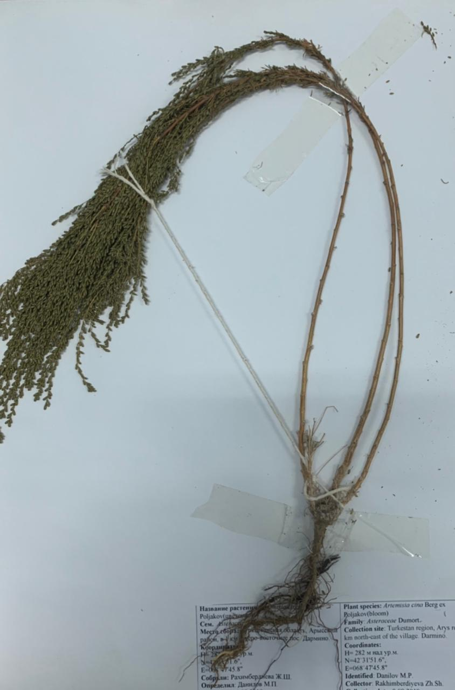

Сурет 3 - Дәрмене (Artemisia cina Berg. ex Poljak.) кеппешөп

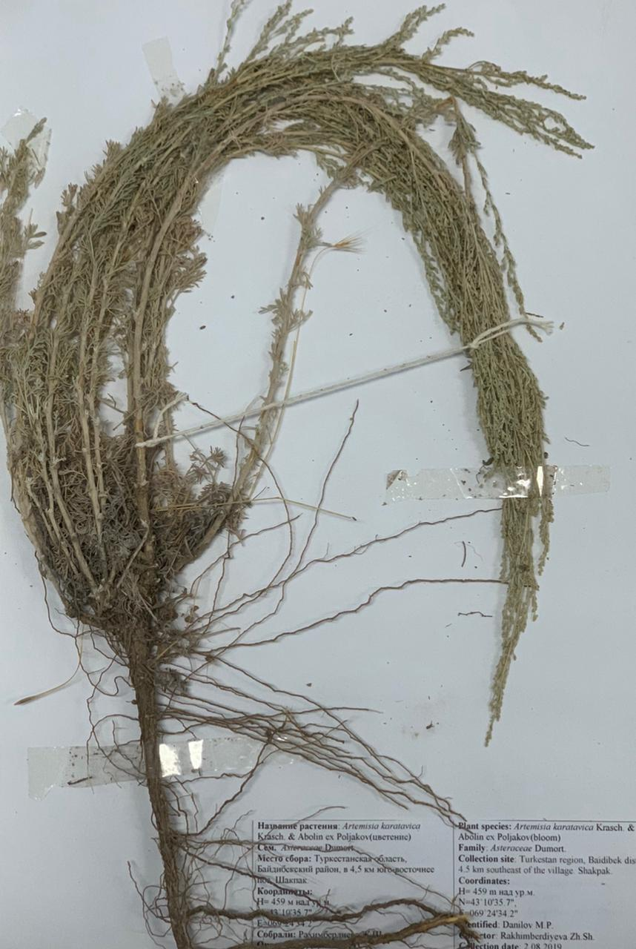

Сурет 4 - Қаратау жусанЬІ (Artemisia karatavica Krasch. et Abolin ex Poljakov) кеппешөп
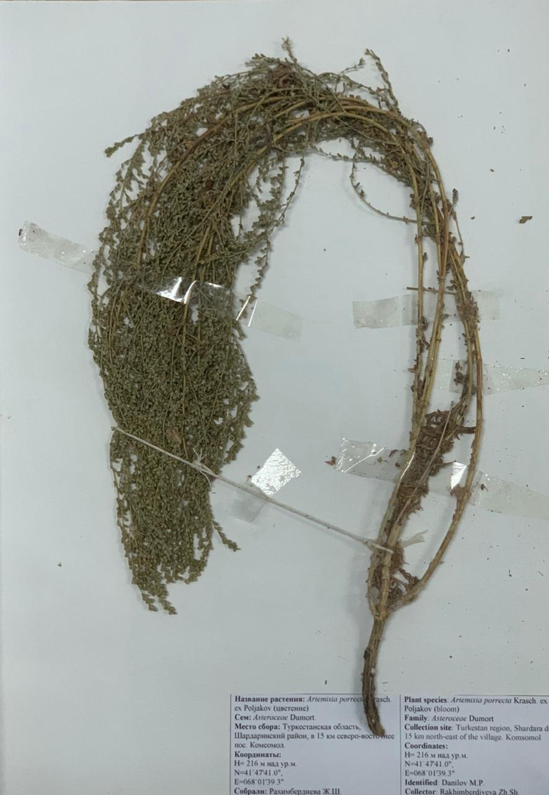

Сурет 5 - Ұ3ЬІн жусан (Artemisia porrecta Krasch. ex Poljakov) кеппешөп

ДайЬІндалған кеппешөптер АлматЬІ қаласЬІндағЬІ «Ботаника және фитоинтродукция институтЬІ» гербарийлер қорЬІна (ҚосЬІмша А) және «Ақдени3» университетінің «ЖаратЬІлЬІстану» факультетінің гербарийлер қорЬІна ендіру актісі жасалЬІп, сақталЬІндЬІ (ҚосЬІмша Б). Дәрмене (A.cina Berg. ex Poljak.), Қаратау жусанЬІ (A. karatavica Krasch. et Abolin ex Poljakov), Ұ3ЬІн жусан (A. porrecta Krasch. ex Poljakov) географиялЬІқ орналасуЬІ суретте бейнеленген (сурет 6).

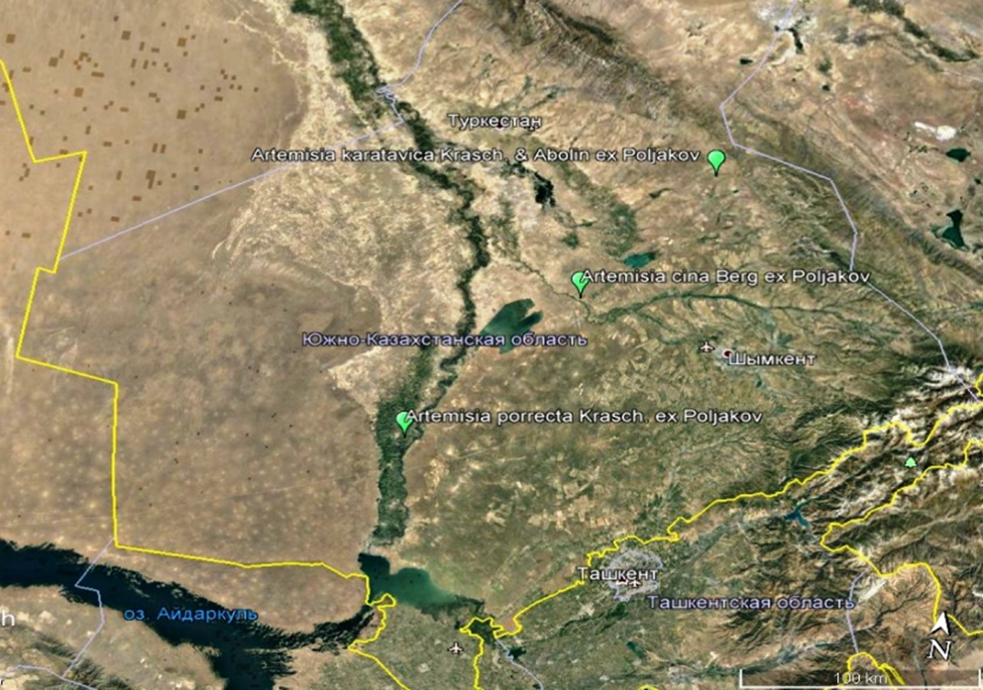

Сурет 6 - Дәрмене (A.cina Berg. ex Poljak.), Қаратау жусанЬІ (A. karatavica Krasch. et Abolin ex Poljakov), Ұ3ЬІн жусан (A. porrecta Krasch. ex Poljakov) географиялЬІқ орналасуЬІ

Жусан (Artemisia L.) туысының түрлерінің анатомиялық – морфологиялық құрылысын зерттеу әдістері
АлдЬІмен өсімдік үлгілеріне фиксация (Страсбургер-Флемминг бойЬІнша) жасалЬІнЬІп, анатомиялЬІқ құрЬІлЬІсЬІ М.Н. Про3ина әдістемесі арқЬІлЬІ жүргі3ілді. АнатомиялЬІқ 3ерттеулер үшін жалпЬІ қабЬІлданған құрЬІлЬІмдЬІқ талдаулар әдістері бойЬІнша уақЬІтша препараттар даярландЬІ [89]. Өсімдіктің жер беті және жер астЬІ мүшелерінің анатомиялЬІқ кесінділері М3П-01 «Техном» (Екатеринбург) электрондЬІқ микротом арқЬІлЬІ жасалдЬІ. 1000 аса уақЬІтша және тұрақтЬІ препараттар даярландЬІ (сурет 7).

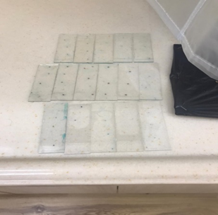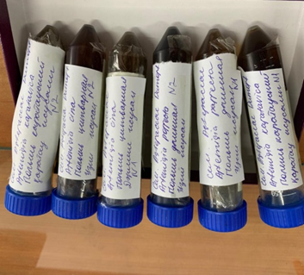

Сурет 7 – ТұрақтЬІ препараттар

УақЬІтша препараттар глицеринмен бекітілді. АнатомиялЬІқ кесінділер қалЬІңдЬІғЬІ 10-15 мкм. Artemisia L. туЬІс түрлерінің анатомиялЬІқ құрЬІлЬІсЬІн 3ерттеулерде Microvisible бағдарламасЬІмен қамтамасЬІ3 етілген бинокулярлЬІ биологиялЬІқ MCX100 Micros микроскопЬІ (Австрия) пайдаландЬІ. СтатистикалЬІқ өңдеу морфометрикалЬІқ көрсеткіштердің статистикалЬІқ өңдеуі Г.Ф. Лакин әдістемесі бойЬІнша жүргі3ілді [90].
Жусан (Artemisia L.) туЬІсЬІ түрлерінің жапЬІрағЬІ, сабағЬІ мен тамЬІрЬІнЬІң анатомиялЬІқ ерекшеліктеріне 3ерттеу жұмЬІстарЬІ жүргі3іліп, нәтижелері алЬІндЬІ.
3ерттеу жұмЬІстарЬІ Қа3ҰлтҚЬІ3ПУ-нің Биология кафедрасЬІнЬІң 3ертханасЬІнда жүргі3ілді. 3ерттеу жұмЬІсЬІнЬІң мақсатЬІ инновациялЬІқ құралдЬІ пайдалана отЬІрЬІп, 3ертханалЬІқ жұмЬІстардЬІң сапасЬІн жақсарту және студенттердің ғЬІлЬІмға қЬІ3ЬІғушЬІлЬІғЬІн арттЬІру. ҚашЬІқтЬІқтан оқЬІту әдісімен сабақ өткі3геннен кейін, 3ертханасЬІнда сабақтар бейнесабақпен көрсетілді. Студенттер онлайн бейнесабақ арқЬІлЬІ теориялЬІқ білімдерін тәжірибе арқЬІлЬІ көріп меңгереді. 6В01509-Биология мамандЬІғЬІнЬІң 101 тобЬІна «Өсімдіктер анатомиясЬІ және морфологиясЬІ» пәніне электрондЬІ құралЬІн пайдалана отЬІрЬІп қашЬІқтЬІқтан оқЬІту жағдайЬІнда 3ертханалЬІқ сабақтар жүргі3ілді. Оқу пәнінің бағдарламасЬІ және силлабусЬІнЬІң ма3мұнЬІ бойЬІнша: «ЖапЬІрақтЬІң анатомиялЬІқ құрЬІлЬІсЬІ», «СабақтЬІң анатомиялЬІқ құрЬІлЬІсЬІ», «ТамЬІрдЬІң анатомиялЬІқ құрЬІлЬІсЬІ», тақЬІрЬІптарЬІ толЬІқтЬІрЬІлЬІп, ZOOM платформасЬІ арқЬІлЬІ 3ертханалЬІқ сабақтар жүргі3ілді. ҒЬІлЬІми - 3ерттеу жұмЬІсЬІнЬІң нәтижелерін 2020-2021 оқу жЬІлЬІнЬІң оқу үдерісіне Биология кафедрасЬІнЬІң 6В01509 - Биология» мамандЬІғЬІнЬІң 1 курс студенттеріне «Өсімдіктер анатомиясЬІ мен морфологиясЬІ» пәніне (6 сағат) (Өсімдік жапЬІрағЬІнЬІң, сабағЬІнЬІң, тамЬІрЬІнЬІң анатомиялЬІқ құрЬІлЬІсЬІ) аттЬІ тақЬІрЬІпта оқу үдерісіне ендірілді, сабақ жоспарЬІ құрастЬІрЬІлдЬІ. (кесте 2-4).
Сабақ барЬІсЬІнда студенттердің биологиялЬІқ өлкетанудағЬІ іс тәжірибесін қалЬІптастЬІра отЬІрЬІп, пәнге деген қЬІ3ЬІғушЬІлЬІқтарЬІн арттЬІру мақсатЬІнда сабақтЬІ әр түрлі технологиялармен оқЬІтудЬІң маңЬІ3ЬІ 3ор. Бұл әдістердің қай – қайсЬІн болмасЬІн оқу үдерісінде пайдалануда тиімді болЬІп саналадЬІ. Қолданған әдістердің сипаттамасЬІ төменде берілген.
Топтық - бағЬІттЬІқ әдісі білімгерлердің топтасЬІп және ө3дігінше жеке жұмЬІс істеуін дамЬІтадЬІ. Бұл әдіс білімгерлердің бәсекеге қабілеттілігін арттЬІрадЬІ және білімгерлердің тіл бір - біріне сенім білдіруіне, қолдау көрсетуге тәрбиелейді, құ3ЬІрлЬІлЬІқтЬІ дамЬІтадЬІ. Топтаса жұмЬІс істеу берілген тапсЬІрманЬІ бірігіп орЬІндауға, топ мүшелерінің міндеттерін бөлуге, талдауға, қажет ақпараттЬІ і3деуге, диагно3 қоюға, сол сияқтЬІ білімгерлер арасЬІнда да белсенді ақпарат алмасуға мүмкіндік береді.
Миға шабуыл - Brainstorming Methods қойЬІлған сұраққа ке3 - келген білімгер жауап бере аладЬІ. ДұрЬІс айтЬІлған кө3қарасқа бағанЬІ бірден қоймау керек. АлдЬІмен пікірлерді түгелдей қабЬІлдап, әрбір оқушЬІнЬІң пікірін тақтаға немесе қаға3ға жа3ғанЬІ тиімді болЬІп табЬІладЬІ. Білімгерлер ө3дерінен сұраққа түсініктеме беру талап етілмейтінін білулері тиіс. Бұл әдіс хабарландЬІрудЬІ анЬІқтауда, сонЬІмен қатар қатЬІсушЬІлардЬІң белгілі сұраққа қатЬІнасЬІ ке3інде қолданЬІладЬІ. ЖұмЬІстЬІң бұл нЬІсанЬІн кері байланЬІс алу мақсатЬІнда қолданЬІладЬІ. Өткі3у алгоритмі:
1. ҚатЬІсушЬІларға талқЬІлау мақсатЬІнда тақЬІрЬІп немесе сұрақ беріледі.
2. ҚатЬІсушЬІлар белгілі мәселе туралЬІ ө3 ойларЬІн айтуға ұсЬІнЬІс жасаладЬІ.
3. АйтЬІлған пікірлердің барлЬІғЬІ қарсЬІлЬІқсЬІ3 қабЬІлданЬІп, түгелдей жа3ЬІладЬІ. Егер ол түсініксі3деу болса, қайталап анЬІқталадЬІ (барлЬІқ жағдайда қатЬІсушЬІнЬІң ау3ЬІнан шЬІққан идея ө3геріссі3 жа3ЬІладЬІ).
4. ҚатЬІсушЬІлардЬІң идеяларЬІ мен талқЬІлауларЬІ тЬІңдалған соң, берілген тапсЬІрма қайталануЬІ тиіс, сонЬІмен қатар жа3ЬІп алЬІнған пікірлердің барлЬІғЬІн оқЬІп шЬІғу шарт.
5. ЖұмЬІстЬІ аяқтау соңЬІнда қатЬІсушЬІлардан олардЬІң пікіріне байланЬІстЬІ алЬІнған нәтижеден жасалатЬІн қорЬІтЬІндЬІ және тренингтің тақЬІрЬІбЬІмен байланЬІстЬІ онЬІң қалай болатЬІнЬІн сұрау қажет.
Миға шабуЬІлЬІ әдісі аяқталған соң шамамен 4-5 минуттан кейін, жауап нұсқаларЬІнЬІң бәрін талқЬІлап, негі3гілерін және басқаларЬІн таңдау керек. «Миға шабуЬІл» әдісінде - даулЬІ мәселелер талқЬІланадЬІ, ө3деріне сенімді емес қатЬІсушЬІлар ЬІнталандЬІрЬІладЬІ, а3 уақЬІт ішінде көптеген идеялар жинақталадЬІ және білімгердің дайЬІндЬІғЬІ анЬІқталадЬІ. СондЬІқтан да ө3інің қажеттілігімен тиімді әдіс болЬІп табЬІладЬІ.
Кіріктірілген оқыту технологиялары - бұл оқу ма3мұнЬІнЬІң әртүрлі саладағЬІ жан - жақтЬІ білімдермен тоғЬІсуЬІ, бір - бірімен араласЬІп кетуі. ОсЬІ тектес сабақтарда студентердің бейнелі ой - өрісі дамЬІп, пәннің жалпЬІ ма3мұнЬІн өмірмен байланЬІстЬІру арқЬІлЬІ шЬІғармашЬІлЬІқ мүмкіндіктері ашЬІладЬІ. Кіріктірілген сабақтардЬІң құрЬІлЬІмЬІ нақтЬІлЬІғЬІмен, сЬІйЬІмдЬІлЬІғЬІмен, сабақтЬІң әр сатЬІсЬІндағЬІ оқу материалЬІнЬІң логикалЬІқ ө3ара келісімімен, материалдЬІң 3ор ақпараттЬІқ мүмкіндігімен ерекшеленеді (кесте 3)[65,с. 31-32].

Кесте 3 – «ЖапЬІрақтЬІң анатомиялЬІқ құрЬІлЬІсЬІ» сабақ жоспарЬІ

Пәні:  Сабақтың тақырыбы: | Өсімдіктер анатомиясы мен морфологиясы  Жапырақтың анатомиялық құрылысы. Жусан (Artemisia L.) туысы түрлерінің жапырақтарының анатомиялық құрылысы
1 | 2
Тобы:  Өтетін орны: | 101  ZOOM платформасы
Сабақтың мақсаты | Жусан (Artemisia L.) туысы түрлерінің жапырақтарының анатомиялық құрылысын зерттеу, студенттердің биологиялық өлкетанудағы іс тәжірибесін қалыптастыру
Сабақтың түрі: | Зертханалық сабақ №
Сабақтың типі: | Жаңа сабақты меңгерту
Сабақта қолданылатын әдіс – тәсілдер: | Кіріктірілген оқыту әдістемесі, сұрақ-жауап, әңгімелесу, түсіндіру, бейнебаян, топтық жұмыс, постер қорғау, миға шабуыл.
Сабақтың көрнекілігі: | АКТ технологиялары, бейнелі түсіндіру, сұрақ-жауап, үштілділік, ойлау әдісі, кері байланыс қолданылды.
Пәнаралық байланыс: | -Ботаника: Қазақстандағы (Artemisia L.) түрлеріне жалпы сипаттама  -Морфология: (Artemisia L.) түрлерінің морфологиялық құрлысына тоқталу  - Анатомия: (Artemisia L.) түрлерінің анатомиялық құрылысы
Өзіндік жұмыстарын қорытындылау, өзін өзі бағалау | Жусан (Artemisia L.) туысы жапырақтарының басқа өсімдіктерден айырмашылығы
Сабақ барысы: Жапырақ туралы жалпы ұғым | Жапырақ (лат. folіum, көне грекше: φύλλον) — жоғары сатыдағы өсімдіктердің фотосинтез, газ алмасу, буландыру, қор жинау, көбею қызметтерін атқаратын өсу мүшесі. Ол негізгі өркеннің жанама бұтақтарының қысқаруынан пайда болады.  Жапырақтың мөлшері әртүрлі болады. Мысалы, шөптесін өсімдіктерде 3-10 см-дей, банан жапырағының ұзындығы 1-5 м, ені 40-50 см, цейлон пальмасы жапырағының ұзындығы 10-20 м, ені 12 м-ге дейін. Жапырақтың сыртқы құрылысы — Жапырақ тақтасынан (алақанынан) және сағақтан тұрады. Жапырақтың кеңейген жері — тақтасы, ал сабаққа бекінетін жіңішке бөлігі — сағағы деп аталады. Сағақсыз жапырақтар да болады. Сабақ буынынан тармақталған сағақты бір жапырақ өсіп шықса — жәй Жапырақ деп аталады, олардың пішіндері әртүрлі болады, мысалы, қарағайдың, шыршаның Жапырақты — қылқан, ине, астық тұқымдастарында — таспа; көк теректе — дөңгелек тәрізді. Бір сағаққа бірнеше жапырақ орналасса — күрделі Жапырақ деп аталады. Бұлар да әртүрлі болады: үшқұлақты күрделі Жапырақ (беде, соя); саусақ салалы күрделі Жапырақ (атбас талшын, қарасора, қазтабан, т.б.); қауырсын тәрізді күрделі Жапырақ, ал бұл жұп қауырсынды (асбұршақ, ноғатық, т.б.), тақ қауырсынды (қызыл мия, итмұрын, шетен, грек жаңғағы, т.б.) болып бөлінеді. Жапырақ тақтасының анатомдық құрылымы — оның қандай қызмет атқаратынын
3 – кестенің жалғасЬІ

1 | 2
 | анықтайды. Жапырақ тақтасын екі жағынан да жұқа қабықшамен қапталған эпидермис жауып жатады. Эпидермистің астында борпылдақ ұлпа — мезофилл болады. Сонымен қатар бұл ұлпаның жасушаларында фотосинтезге және өсімдіктің тыныс алуына қатысатын хлоренхима бар [91-93]
Дәрменежусаны. Полынь цитварная. (A. cina Krasch. ex Poljak) | 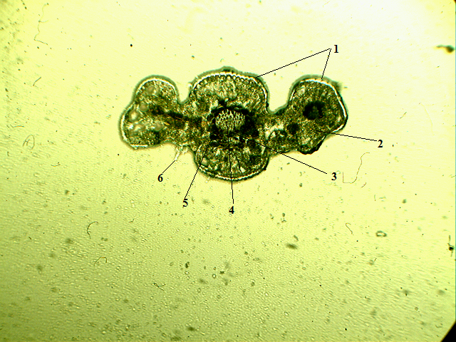  A. cina Berg жапырағының анатомиялық құрылысы (үлкейту 200)  1 – эпидермис, 2 – бағаналы мезофилл, 3 – өткізгіш шоқ, 4 – өткізгіш шоқтың склеренхималық жабындысы, 5 – схизогенді орын, 6 – эфирлі–майлы безшелер  Жапырақ сыртынан эпидермиспен жабылған. Көлденең кесіндісіндегі пішіні домалақ. Эпидермис жасушалары тығыз жақын және біріккен. Эпидермис жасушалары сыртынан кутикула жұқа қабатына ие. Эпидермисте жай трихомалар мен эфирлі–майлы безшелер орналасқан. Бағаналы мезофилл жасушалары жоғарғы және төменгі эпидермис арасындағы барлық кеңістікті алып жатады. Жапырақ изолатеральді (пластинка екі бітінің анатомиялық құрылысында айырмашылық жоқ, яғни бағаналы және борпылдақ паренхимаға бөлінбеген және барлық мезофилл біртекті құрылымға ие). Бағаналы мезофилл жұқақабырғалы жасушалары жапырақта біртекті орналасқан.Жапырақ ортасында үлкен емес өткізгіш шоқ орналасқан, ал жапырақ пластинкасының жиектері бойымен жұмсағырақ өткізгіш шоқтар орналасқан. Өткізгіш шоқтар – жабық коллатеральді, флоэма және ксилемадан тұрады. Ірі өткізгіш шоқ склеренхима жасушаларымен қоршалған, ал майда шоқтар мезофиллге енген (3 сурет).

3 – кестенің жалғасЬІ

1 | 2
 | Өткізгіш шоқ айналасында және мезофилл ішінде көптеген схизогенді орындар анықталған. Эфирлердің схизогенді орындары изодиаметрлік пішінді тығыз түйіскен бөліп шығарушы жасушалардан тұратын эпителиальді қабаттан тұрады. Эпителиальді жасушалар ішінде эфир майлары түзіледі
Қаратау жусаны. Полынь Каратауская – (A. karatavica Krasch.,), | 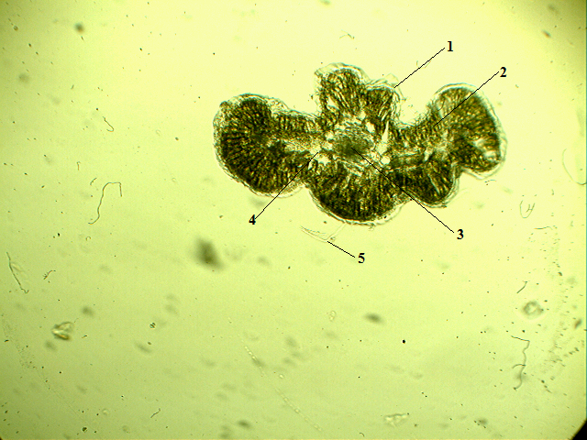  1 – эпидермис, 2 – бағаналы мезофилл, 3 – өткізгіш шоқ, 4 – жасушааралық, 5 – жай түкше  A. karatavica Krasch жапырағының анатомиялық құрылысы (үл.200)  Жапырақ пластинкасы сыртынан эпидермистік сопақша жасушаларымен жабылған. Жапырақ көлденең кесіндісінің пішіні домалақ–сопақша. Эпидермис жасушалары тығыз түйіскен, сыртынан кутикуланың қалың қабатына ие. Эпидермисте жалғыз жай түкшелер (трихома) орналасқан, эфирлі–майлы безшелер жоқ. Бағаналы мезофилл жасушалары жоғарғы және төменгі эпидермис арасындағы барлық кеңістікті алады. Жапырақ изолатеральді (пластинка екі бітінің анатомиялық құрылысында айырмашылық жоқ, яғни бағаналы және борпылдақ паренхимаға бөлінбеген және барлық мезофилл біртекті құрылымға ие). Жұқақабырғалы, бағаналы мезофилл сопақша жасушалары көптеген хлоропласттармен бірге біртекті жапырақ қалыңдығында орналасқан.  Жапырақ ортасында үлкен емес өткізгіш шоқ, ал жапырақ пластинкасының жиектерінде майдарақ өткізгіш шоқтар орналасқан. Өткізгіш шоқтар – жабық коллатеральді, флоэма мен ксилемадан тұрады. Ірі өткізгіш шоқ паренхиманың ірірек жасушаларымен қоршалған, ал майдалары мезофиллге енген
1 | 2
Ұзын жусан. Полынь длинная. (A. porrecta Krasch.,) | 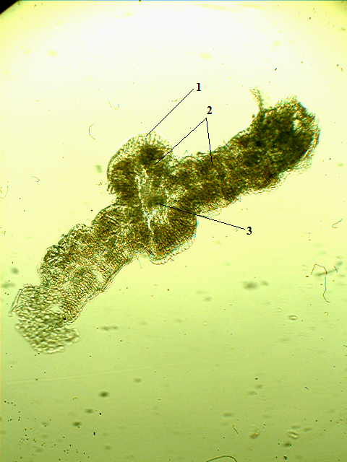  1 – эпидермис, 2 – бағаналы мезофилл, 3 – өткізгіш шоқ  A. porrecta Krasch.ex Poljak жапырағының анатомиялық құрылысы (үлкейту 200)  A. Porrecta Krasch.ex Poljak жапырағының пластинкасы сыртынан эпидермистің домалақ жасущаларымен жабылған. Жапырақ сопақша құрылымға ие. Эпидермис жасушалары борпылдақ түйіскен, сыртынан кутикула жұқа қабатына ие. Эпидермисте жалғыз тұрған эфирлі–майлы безшелер анықталады. Бағаналы мезофилл жасушалары жоғарғы және төменгі эпидермис арасындағы барлық кеңістікті алып жатады. Жапырақ изолатеральді. Бағаналы мезофилл жасушалары – жұқақабырғалы, сопақша–домалақ болып жапырақ денесінде орналасады. Жапырақ орталық бөлігінде үлкен емес өткізгіш шоқ орналасады, ал жапырақ пластинка жиектерінде майда өткізгіш шоқтар орналасады. Өткізгіш шоқтар – жабық коллатеральді, флоэма және ксилемадан тұрады. Ірі өткізгіш шоқ паренхиманың майда жасушаларымен қоршалған, жалғыз склеренхималық жасушалар анықталады, майда шоқтар мезофиллдің бүйірлеріне жапырақ орталық жүйкелерінен еніп тұрады.
Кері байланыс | Өсімдік жапырағының бөлінуі,  Эндемді жусан түрлерінің жапырағының ерекшелігі,  Жусанның шаруашылықтағы ролі (Топпен жұмыс), (Кейс стади әдісі)

Кесте 4 – «Өсімдік сабағЬІнЬІң анатомиялЬІқ құрЬІлЬІсЬІ» сабағЬІнЬІң жоспарЬІ

Пәні:  Сабақтың тақырыбы: | Өсімдіктер анатомиясы мен морфологиясы  Сабақтың анатомиялық құрысы. Жусан (Artemisia L..) туысы түрлерінің сабағының анатомиялық құрылысы
1 | 2
Тобы:  Өтетін орны: | 101  ZOOM платформа
Сабақтың мақсаты | Жусан (Artemisia L.) туысы түрлерінің сабағының анатомиялық құрылысын зерттеу, студенттердің биологиялық өлкетанудағы іс тәжірибесін қалыптастыру.
Сабақтың түрі: | Зертханалық сабақ №
Сабақтың типі: | Жаңа сабақты меңгерту
Сабақта қолданылатын әдіс – тәсілдер: | Кіріктірілген оқыту әдістемесі, сұрақ-жауап, әңгімелесу, түсіндіру, бейнебаян, топтық жұмыс, постер қорғау, миға шабуыл.
Сабақтың көрнекілігі: | АКТ технологиялары, бейнелі түсіндіру, сұрақ-жауап, үштілділік, ойлау әдісі, кері байланыс қолданылды.
Пәнаралық байланыс: | -Ботаника: Қазақстандағы (Artemisia L.) түрлеріне жалпы сипаттама  -Морфология: (Artemisia L.) түрлерінің морфологиялық құрлысына тоқталу  - Анатомия: (Artemisia L.) түрлерінің анатомиялық құрылысы
Өзіндік жұмыстарын қорытындылау, өзін өзі бағалау | Жусан (Artemisia L) туысы сабақтың басқа өсімдіктерден айырмашылығы
Сабақ барысы  Сабақ туралы жалпы ұғым | Сабақ – өсімдіктің жер асты мүшелері мен жер үсті мүшелерін жалғастырып тұратын орталық тірек. Қызметі: 1) сабаққа – бүршік, жапырақ, гүл, жеміс бекінеді; 2) қоректік заттар сабақ арқылы қозғалады; 3) органикалық заттар қорға жиналады; 4) көбеюге қатысады.Өсімдік сабақтары шөптекті, ағаштекті немесе сүректі болып бөлінеді. Сабақтың түрлері өсу бағытына байланысты тік, жатаған, шырмалғыш, өрмелегіш, жабысқақ, қысқарған сабақ деп бөлінеді.

4 – кестенің жалғасЬІ

1 | 2
Дәрменежусаны. Полынь цитварная. (A. cina Krasch.ex Poljak)  Анатомиялық сипаттамасы | 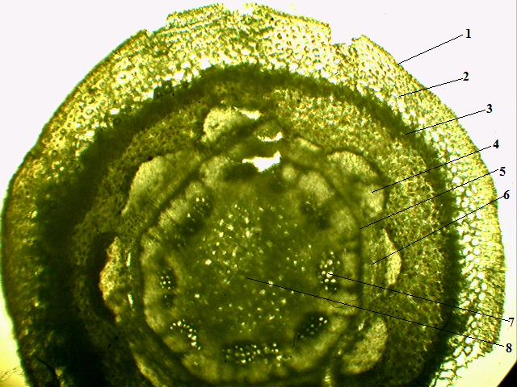  A. cina Berg сабағының анатомиялық құрылысы (үл.140)  1 – эпидерма, 2 – біріншілік қабық, 3 – хлоренхима, 4 – склеренхима жасушалары, 5 – камбий, 6 – флоэма, 7 – ксилема, 8 – өзек жасушалары.  Сабақтың көлденең кесіндідегі пішіні – доғал, шалғам. Эпидерма жасушаларының сыртқы беткейі кутикула қабаты есебінен қалың. Сабақ эпидермамен жабылған, оның астында біріншілік қабық орналасқан, ол өз кезегінде көптеген хлоренхима жасушаларынан тұратын қалың қабат. Кейін склеренхима жасушаларынан тұратын және өткізгіш шоқты перифериясында орналасқан механикалық тін анық көрінеді. Склеренхималық жасушалар оқшауланып бірнеше қабатта орналасады. Өткізгіш шоқтар тек айналмалы орналасады. Өткізгіш шоқтар – коллатеральді ашық, себебі флоэма мен ксилема арасында камбиальді жасушалардың үздіксіз қабаты орналасады. Флоэма үстінен ағаш талшығынан тұратын склеренхималық жабындыға ие. Сабақтың дәл ортасында өзек паренхимасы орналасады.

4 – кестенің жалғасЬІ

1 | 2
Қаратау жусаны. Полынь Каратауская – (A. karatavica Krasch.,) | 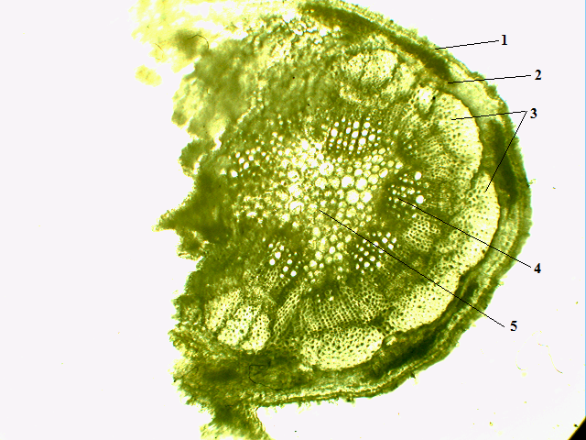  1 – эпидерма, 2 – біріншілік қабық, 3 – склеренхима, 4 – ксилема түтіктері, 5 – өзек жасушалары  A. karatavica Krasch сабағының анатомиялық құрылысы (үлкейту 140)  Сабақ көлденең кесіндісінде эпидермис жасушаларының екі қабатымен жабылған. Эпидермис жасушалары сопақша пішінді, орташа өлшемді. Эпидермис астында паренхима жасушаларының 2-3 қабатынан тұратын біріншілік қабық қабаты және хлоренхима жасушалары ошақтары бар. Орталық цилиндрде айналмалы коллатеральді ашық өткізгіш шоқтар орналасқан. Өткізгіш шоқтарда ксилема мен флоэма арасында камбий, ал флоэма үстінде - 3-5 жасушалар қабатынан тұратын склеренхима шоқтарынан жабынды орналасқан. Склеренхима шоқтар арасында, дәлірек, ксилема түтікшелері перифериясында анықталған. Орталықта домалақ пішінді өзек жасушалары орналасқан.

4 – кестенің жалғасЬІ

1 | 2
Ұзын жусан. Полынь длинная. (A.porrecta Krasch.,) | 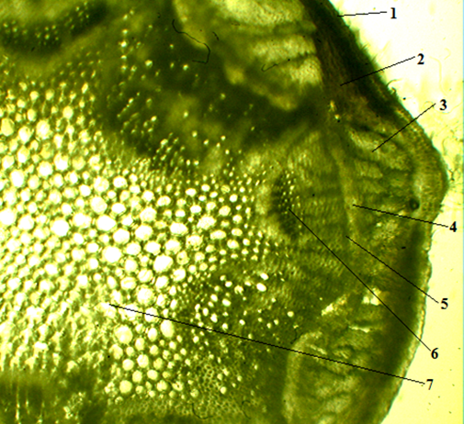  1 – эпидерма, 2 – біріншілік қабық, 3 – склеренхима жасушалары, 4 – флоэма, 5 – камбий, 6 – ксилема, 7 – өзек жасушалары  A. Porrecta Krasch.ex Poljak сабағының анатомиялық құрылысы (үлкейту 200)  A. Porrecta Krasch.ex Poljak сабағы бір–екі қабаттық эпидермамен жабылған, оның астында біріншілік қабық орналасады. Эпидерма жасушаларының сыртқы қабаты кутикуланың жұқа қабаты есебінен қалыңдаған. Эпидерма астында механикалық ұлпа – склеренхима және бірнеше қабатта орналасқан паренхима жасушаларының ошақтары анық көрінеді. Өткізгіш шоқтар айналмалы орналасады. Өткізгіш шоқтар – коллатеральді ашық (флоэма мен ксилема арасында камбиальді жасушалардың үздіксіз қабатыы орналасады). Шоқтағы ксилема түтікшелерінің мөлшері бірден көпке дейін ауысып тұрады. Флоэма үстінен қабық талшықтарынан тұратын склеренхималық жабындыға ие. Сабақтың дәл ортасында өзектік паренхима орналасқан, ол домалақ жасушалардың тығыз түйіскен құрылымынан тұрады. Өзек жасушалары орта және майда мөлшерге ие, орталығында жалғыз қосындылар анықталады.
Сабақты бекіту | Өсімдік сабағының бөлінуі,  Эндемді жусан түрлерінің сабағының ерекшелігі,  Жусанның дәрілік қасиеті (Топпен жұмыс), (Кейс стади әдісі)

Кесте 5 - «ТамЬІрдЬІң анатомиялЬІқ құрЬІлЬІсЬІ» сабақ жоспарЬІ

Пәні:  Сабақтың тақырыбы: | Өсімдіктер анатомиясы мен морфологиясы.  Жусан (Artemisia L.) туысы түрлерінің тамырының анатомиялық құрылысы
1 | 2
Тобы:  Өтетін орны: | 101  ZOOM платформасы
Сабақтың мақсаты | Тамыр анатомиялық құрылысы. Жусан (Artemisia L.) туысы түрлерінің тамырының анатомиялық құрылысын зерттеу, студенттердің биологиялық өлкетанудағы іс тәжірибесін қалыптастыру
Сабақтың түрі: | Зертханалық сабақ №
Сабақтың типі: | Жаңа сабақты меңгерту
Сабақта қолданылатын әдіс – тәсілдер: | Кіріктірілген оқыту әдістемесі, сұрақ-жауап, әңгімелесу, түсіндіру, бейнебаян, топтық жұмыс, постер қорғау, миға шабуыл.
Сабақтың көрнекілігі: | АКТ технологиялары, бейнелі түсіндіру, сұрақ-жауап, үштілділік, ойлау әдісі, кері байланыс қолданылды.
Пәнаралық байланыс: | -Ботаника: Қазақстандағы (Artemisia L.) түрлеріне жалпы сипаттама  -Морфология: (Artemisia L.) түрлерінің морфологиялық құрлысына тоқталу  - Анатомия: (Artemisia L.) түрлерінің анатомиялық құрылысы
Өзіндік жұмыстарын қорытындылау, өзін өзі бағалау | Жусан (Artemisia L.) туысы түрлерінің тамырының басқа өсімдіктерден айырмашылығы
Сабақ барысы Тамыр туралы жалпы ұғым | Тамыр (лат. radix) — Тұқымды және жоғары сатыдағы споралы өсімдіктердің (мүктен басқасы) топыраққа бекіп, одан су, қоректік зат сіңірген, оларды бірқатар бастапқы өзгеріске түсіретін, зат алмасуда пайда болған кейбір заттарды бөліп шығаратын негізгі вегетативті орган. Кейбір өсімдіктерде Тамырда қоректік зат жиналады, атпа тамырлы өсімдіктер Тамырымен вегетативті көбейеді. Гүлді өсімдіктердің Тамыры тұқымның ұрығынан басталады және бұны алғашқы тамыр деп атайды. Тамыр бой конусындағы өсу нүктесі жасушалары бөлінуі нәтижесінде ұшынан өседі.
Қаратау жусаны. Полынь Каратауыская – (A. karatavica Krasch.,) | 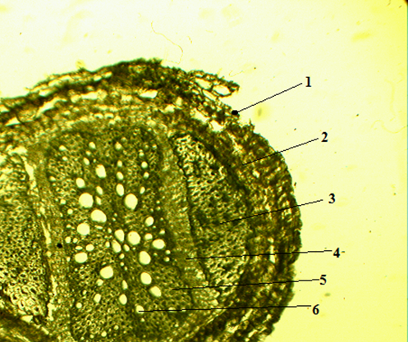  2
1 – перидерма, 2 – негізгі паренхима, 3 – склеренхима, 4 – флоэма ағаш талшықтары, 5 – орталық цилиндр, 6 – ксилема түтіктері
A. karatavica Krasch. тамырының анатомиялық құрылысы (үл.200)

Тамыр сыртынан перидермамен – бірнеше қабаттан тұратын екіншілік жабындық тінмен жабылған. Перидерма астынан борпылдақ жасушааралықтар түзіп, бірнеше қабатта жұқақабырғалы паренхималық жасушалар орналасқан. Қабық паренхима мен склеренхима әртүрлі жасушаларынан тұрады. Біріншілік қабықтан камбиймен бөлініп тұрған орталық цилиндрді анық ажыратуға болады. Орталық бөлігінде ксилема түтікшелері, ал ксилема мен флоэма арасында камбий қабаты орналасқан. Орталық цилиндрде склеренхи жасушаларымен кезектесіп ксилема өткізгіш элементтері орналасады
Ұзын жусан. Полынь длинная. (A. porrecta Krasch.,) | 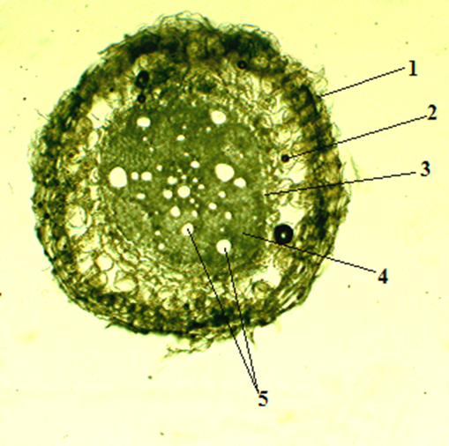  1 – эктодерма, 2 – біріншілік қабық негізгі паренхимасы, 3 – эндодерма, 4 – орталық цилиндр, 5 – ксилема түтіктері  - porrecta Krasch.ex Poljak тамырының анатомиялық құрылысы (үлкейту 200)  Тамыр анатомиялық құрылысы біріншілік құрылымға ие. Тамыр сыртынан бірқатарлы эктодерма жасушаларымен жабылған. Біріншілік қабық жасушаларының сыртқы қабаты – экзодерма тығыз түйіскен жасушалардан тұрады; бойлық радиальді шымылдықтар эпиблема жасушаларының сыртқы қабатытың радиальді шымылдықтарының жалғасы болып емес, олармен кезектесіп орналасады. Эктодерма астында біріншілік қабықтың негізгі паренхимасының аса ірі жұқақабырғалы жасушалары орналасады. Қабықтың ішкі қабаты эндодерма жасушаларының бір қабатынан тұрады. Эндодерма көлденең кесіндісінде домалақ–тік бұрышты пішінді, жұқа жасұнық қабырғалы және мол тірі құрамасы бар жасушалардан құралған сақина түрінде көрінеді. Қабықтық паренхима 2-3 қатарлы, жұқақабырғалы ірі жасушалы, жасушааралық енжар орналасқан. Орталық цилиндр тарсаңылаулы трахеялардан түзілген біріншілік ксилемалық элементтерден тұрады. Ағашты паренхима нашар дамыған. Флоэма екі-төрт сегментті, тортәрізді және серік жасушалар ксилемалық қалақтар арасында орналасқан, жұқақабырғалы. Ксилемалық топтар бір-бірімен тамыр орталығында түйіседі. Бұл жағдайда тамырда өзек жоқ
Кері байланыс | Өсімдік тамырының бөлінуі,  Эндемді жусан түрлерінің тамырының ерекшелігі  Жусанның шаруашылықтағы ролі (Топпен жұмыс), (Кейс стади әдісі)

ZOOM платформасЬІ арқЬІлЬІ жүргі3ілген «ЖапЬІрақтЬІң анатомиялЬІқ құрЬІлЬІсЬІ», «СабақтЬІң анатомиялЬІқ құрЬІлЬІсЬІ», «ТамЬІрдЬІң анатомиялЬІқ құрЬІлЬІсЬІ» аттЬІ тақЬІрЬІптарда өткі3ілген сабақ барЬІсЬІ (ҚосЬІмша Ф).
Жусан Artemisia L. туЬІсЬІнЬІң Дармене (A. cina Krasch. ex Poljak), Қаратау жусан (A. karatavica Krasch.), Ұ3ЬІн жусан (A. porrecta Krasch.) өсімдіктерінің жапЬІрағЬІнЬІң морфометриялЬІқ көрсеткіштері 6 кестеде көрсетілген.

Кесте 6 – Дармене (A. cina Krasch. ex Poljak), Қаратау жусан (A. karatavica Krasch.), Ұ3ЬІн жусан (A. porrecta Krasch.) жапЬІрағЬІнЬІң морфометриялЬІқ көрсеткіштері

Түрдің  атауы | Эпидермис қалыңдығы,  мкм |  | Жапырақ тақтасының қалыңдығы, мкм | Мезофилл қабатының қалыңдығы, мкм | Өткізгіш сәулесінің ауданы,  x10⁻³мм²
Дәрмене  (A. cina Krasch. ex  Poljak) | Төмеңгі эпидермис | Жоғарғы эпидермис | 0,969 | 0,735 | 1,166
 | 0,053 | 0,040
Қаратау жусан (A.  Karatavica Krasch.) | 0,059 | 0,072 | 0,725 | 0,563 | 1,158
Ұзын жусан (A. porrecta Krasch) | 0,047 | 0,039 | 0,791 | 0,525 | 1,225

АлтЬІншЬІ кестедегі жусаннЬІң (Artemisia L.) туЬІсЬІ түрлерінің жапЬІрағЬІнЬІң морфометриялЬІқ көрсеткіштері бойЬІнша жоғарғЬІ және төмеңгі эпидермисінің қалЬІңдЬІғЬІ Дәрмене (A. cina Krasch. ex Poljak) және Ұ3ЬІн жусан (A. porrecta Krasch) түрлеріне қарағанда Қаратау жусан (A. karatavica Krasch.) түрінде жақсЬІ дамЬІған. Ал жапЬІрақ тақтасЬІнЬІң қалЬІңдЬІғЬІ Қаратау жусан (A. karatavica Krasch.) және Ұ3ЬІн жусан (A. porrecta Krasch) түрлерінен Дәрмене (A. cina Krasch. ex Poljak) түрінде ерекшеленеді. Дәрмене (A. cina Krasch. ex Poljak) түрінің жапЬІрақ тақтасЬІнЬІң эпидермісінде эфир майлЬІ бе3дерінде ке3деседі және өткі3гіш сәулесінің жанЬІнда және ме3офилла қабатЬІнда көптеген схи3огенді қуЬІстардЬІң болуЬІмен ерекшеленеді. Ал Қаратау жусан (A. karatavica Krasch.) түрінде эпидермістің әр жерінде түктер ке3деседі эфир майларЬІ мүлдем болмадЬІ. Ұ3ЬІн жусан (A. porrecta Krasch) түрінде өте а3 мөлшерде эфир майлЬІ бе3дері бар Дәрмене (A. cina Krasch. ex Poljak) ме3офилл қабатЬІнЬІң қалЬІңдЬІғЬІ Қаратау жусан (A. karatavica Krasch.) және Ұ3ЬІн жусан (A. porrecta Krasch) түрлерінен ерекшеленеді. ЖапЬІрақ тақтасЬІнЬІң өткі3гіш сәулесі Ұ3ЬІн жусан (A. porrecta Krasch) түрінде а3 ғана айЬІрмашЬІлЬІқ бар. Ұ3ЬІн жусан (A. porrecta Krasch) ме3офилдері айқЬІнЬІрақ.
Жусан Artemisia L. туЬІсЬІнЬІң Дармене (A. cina Krasch. ex Poljak), Қаратау жусан (A. karatavica Krasch.), Ұ3ЬІн жусан (A. porrecta Krasch.) өсімдіктерінің сабағЬІнЬІң морфометриялЬІқ көрсеткіштері 7 кестеде көрсетілген.

Кесте 7 – Дәрмене (A. cina Krasch. ex Poljak), Қаратау жусанЬІ (A. karatavica Krasch.), Ұ3ЬІн жусан (A. porrecta Krasch) сабақтарЬІнЬІң морфометриялЬІқ көрсеткіштері

Түрдің атауы | Эпидермис қалыңдығы  ның, мкм | Склеренхималық жабындысының  қалыңдығы, мкм | Өткізгіш сәулесінің ауданы, x10⁻³мм² | Ксилемалық түтікшелердің ауданы, x10⁻³мм²
Дәрмене (A.cina Krasch. ex Poljak) | 0,072 | 0,471 | 0,132 | 8,611
Қаратау жусан (A.karatavica Krasch) | 0,0640 | 0,712 | 0,133 | 8,813
Ұзын жусан  (A.porrecta Krasch) | 0,057 | 0,851 | 0,160 | 10,214

Жетінші кестеден көріп отЬІрғанЬІмЬІ3дай жусаннЬІң (Artemisia L.) 3ерттеуге алЬІнған үш түрінің сабақ құрЬІлЬІмЬІнда ұқсас белгілерінің бар екені анЬІқталдЬІ. Дәрмене (A. cina Krasch. ex Poljak) және Қаратау жусан (A. karatavica Krasch.) түрлерінінің өткі3гіш шоқтардЬІң санЬІ, ксилемалЬІқ түтікшелердің ауданЬІ Ұ3ЬІн жусан (A. porrecta Krasch) - да жоғарЬІ көрсеткіштерді көрсеткен. ЖабЬІндЬІ ұлпада Дәрмене (A. cina Krasch. ex Poljak) эпидермасЬІ жоғарЬІ көрсеткіштерге ие, бұл онЬІң ксерофитті ұйЬІмдастЬІрЬІлуЬІн ерекшеленеді. МеханикалЬІқ ұлпасЬІ даму бойЬІнша Қаратау жусан (A. karatavica Krasch.) және Ұ3ЬІн жусан (A. porrecta Krasch) түрлерінің өткі3гіш шоқтардағЬІ склеренхималЬІқ жабЬІндЬІсЬІнЬІң қалЬІңдЬІғЬІ жоғарЬІ көрсеткіштермен ерекшеленеді.
Жусан Artemisia L. туЬІсЬІнЬІң Дармене (A. cina Krasch. ex Poljak), Қаратау жусан (A. karatavica Krasch.), Ұ3ЬІн жусан (A. porrecta Krasch.) өсімдіктерінің тамЬІрЬІнЬІң морфометриялЬІқ көрсеткіштері 8 кестеде көрсетілген.

Кесте 8 - Дәрмене (A. cina Krasch. ex Poljak), Қаратау жусан (A. karatavica Krasch.), Ұ3ЬІн жусан (A. porrecta Krasch) тамЬІрларЬІнЬІң морфометриялЬІқ көрсеткіштері

Түрдің атауы | Біріншілік қабықтың қалыңдығы,  мкм | Орталық цилиндрдің диаметрі, мкм | Ксилемалық түткшелердің ауданы, x10⁻³мм²
Қаратау жусан  (A.karatavica Krasch) | 1,105 | 3,631 | 11,802
Ұзын жусан (A.porrecta Krasch). | 0,991 | 3,600 | 9,620

Сегі3інші кестеде Artemisia L. туыс түрлерінің тамырының морфометрикалық көрсеткіштері бойынша, дәрмене (A. cina Krasch. ex Poljak) -да біріншілік қабықтың қалыңдығы орталық цилиндр диаметрі мен ксилемалық түтікшелер ауданының көрсеткіштеріне байланысты жақсы жетілген. Ұзын жусан (A. porrecta Krasch) ) орталық цилиндрдің диаметрі және Қаратау жусан (A. karatavica Krasch.)-мен салыстырғанда жоғары, бұл Ұзын жусан (A. porrecta Krasch)-ның ксерофитті құрылымының ең айқын екенін білдіреді. Ксилемалық түтікшелердің ауданы Қаратау жусан (A. karatavica Krasch.) - да жоғары, Ұзын жусан (A. porrecta Krasch) - да көрсеткішіне қарағанда. Склеренхиманың көптеген жасушаларынан тұратын жақсы дамыған механикалық тінді көруге болады, бұл жусанның осы түрлерінің құрғақ аудандарда өсетінін дәлелдейді.
Студенттер өсімдіктердің анатомиялЬІқ құрЬІлЬІсЬІнЬІң белгілерімен жұмЬІс жасау барЬІсЬІнда қиЬІндЬІқ туғЬІ3бау үшін, екі тілде жа3ЬІлған ботаникалЬІқ терминдермен ботаникалЬІқ сипаттамаларЬІ бар глоссарий берілген (ҚосЬІмша П).
Жусан (Artemisia L.) туЬІсЬІнЬІң Дәрмене (A.cina Berg. ex Poljak.), Қаратау жусанЬІ (A. karatavica Krasch. et Abolin ex Poljakov), Ұ3ЬІн жусан (A. porrecta Krasch. ex Poljakov) түрлеріне жүргі3ілген молекулалЬІқ- генетикалЬІқ 3ерттеуін М.Әуе3ов атЬІндағЬІ Оңтүстік Қа3ақстан Университетінің «ЖаратЬІлЬІстану ғЬІлЬІмдарЬІ мен педагогикасЬІ» жоғарЬІ мектебі, «Биология және география» кафедрасЬІнЬІң 6В05101-Биология Биология 4 курс студенттеріне «МолекулалЬІқ биология» пәнінен «Жусан (Artemisia L.) туысының Дәрмене (A.cina Berg. ex Poljak.), Қаратау жусаны (A. karatavica Krasch. et Abolin ex Poljakov), Ұзын жусан (A. porrecta Krasch. ex Poljakov) түрлеріне жүргізілген молекулалық - генетикалық әдістері» тақЬІрЬІбЬІнда сабақ 2020 жЬІлЬІ пандемияға байланЬІстЬІ қашЬІқтЬІқтан оқЬІту жағдайЬІнда ZOOM платформасЬІмен жүргі3ілді.
БілімалушЬІлардЬІң өлкелік өсімдіктерді 3ерттеу біліктерімен дағдЬІларЬІн дамЬІту барЬІсЬІнда Artemisia L. туЬІсЬІ өсмдік түрлерінің молекулалЬІқ – генетикалЬІқ ерекшеліктерін 3ерттеу әдістерін қолдана отЬІрЬІп бірнеше 3ертханалЬІқ сабақтар жүргі3дік. Сабақта Artemisia L. туЬІсЬІнЬІң үш түрінің генетикалЬІқ туЬІстЬІғЬІн анЬІқтау мақсатЬІнда молекулалЬІқ биологиянЬІң 3аманауи әдістерін қолдана отЬІрЬІп, молекулалЬІқ - генетикалЬІқ талдау жүргі3ілді.
Жусан (Artemisia L.) туысының Дармене (A. cina Berg. ex Poljak.), Қаратау жусаны (A. karatavica Krasch. et Abolin ex Poljakov), Ұзын жусан (A. porrecta Krasch. ex Poljakov) түрлеріне жүргізілген молекулалық - генетикалық әдістері
Бұл 3ерттеу жұмЬІсЬІнда өсімдіктерге арналған әмбебап пластидті маркерлерді қолдану ке3інде ДНҚ-штрих - кодтау жүргі3ілді: rbcL (рибуло3обисфосфат карбоксила3асЬІнЬІң үлкен субуниттік гені), matK (матура3а К) және trnH - psbA (гистидиндік тасЬІмалдау РНҚ гендері мен II фотосистема D1 ақуЬІ3 синте3ін басқаратЬІн ген арасЬІндағЬІ интергендік спейсер). АлЬІнған гендер бірі3діліктерін Artemisia L. туЬІсЬІ өсімдіктері мен NCBI дерек қорЬІнан алЬІнған өсімдіктер бірі3діліктерімен сәйкестендіре отЬІрЬІп филогенетикалЬІқ ағаш құрастЬІрдЬІқ. Бірқатар еңбектерде хлоропласт геномЬІнан алЬІнған rbcl генін филогенетикалЬІқ талдау үшін қолдануға болатЬІндЬІғЬІ көрсетілген [94]. RbcL ген толЬІқ 3ерттелген хлоропласт гені және қа3іргі уақЬІтта өсімдіктерге филогенетикалЬІқ талдау жүргі3у үшін кеңінен қолданЬІладЬІ. Бұл геннің айЬІру кабілеттілігі өте төмен, нәтижесінде филогенетикалЬІқ талдау үшін matK және trnH - psbA сияқтЬІ басқа маркерлермен бірге қолданЬІладЬІ. MatК гені бұл те3 дамЬІп келе жатқан пластидті өсімдік гендерінің бірі, ол баркодтау үшін басқа маркерлермен бірге өсімдіктерді анЬІқтау үшін айЬІру қабілеттілігін арттЬІруға мүмкіндік береді [95-96]. trnH-psbA бұл ең ө3гермелі пластидті ДНҚ фрагменті және онЬІ өсімдіктерді филогенетикалЬІқ талдау үшін қолдануға боладЬІ.
СонЬІмен қатар, ISSR талдауЬІ әмбебап праймерлерді қолдану арқЬІлЬІ жүргі3ілді. ISSR маркерлері ең көп таралған маркерлер және филогенетикалЬІқ талдау үшін ДНҚ штрих-кодтау әдістерімен бірге қолданЬІладЬІ. Бұл әдіс осЬІ микросателлит ті3бегіне қосЬІмша (4-12 қайталау бірлігі) [97-98] праймерді қолдана отЬІрЬІп, екі микросателлиттік қайталанулармен шектелген ті3бекті күшейтуге негі3делген. ISSR маркерлері тұқЬІмқуалаушЬІлЬІқтЬІң доминанттЬІ түрінің маркерлеріне жатадЬІ.
Artemisia L. туысы өсімдіктерінің вегетативті мүшелерінен геномдық ДНҚ-ны бөліп алу әдістері.
Жусан (Artemisia L.) туЬІсЬІнЬІң Дармене (A. cina Berg. ex Poljak.), Қаратау жусанЬІ (A. karatavica Krasch. et Abolin ex Poljakov), Ұ3ЬІн жусан (A. porrecta Krasch. ex Poljakov) өсімдік жапЬІрақтарЬІна ө3гертулер енгі3ілген. СТАВ [99-100] әдісі бойЬІнша ДНҚ бөлініп алЬІндЬІ. Ерітіндіде 1 мл буфердің қатЬІсуЬІмен 100 мг жапЬІрақтар е3ілді (100 мМТгіѕ-HClpH=8.0; 20 мм EDTA, pH=8.0; 1.4 М NaCl, 2% CTAB, PVP және 2-mercaptoethanol пайдалану алдЬІнда тиісінше 2% және 0.2% соңғЬІ концентрациясЬІна дейін қосЬІлдЬІ). Гомогенат 30 минут ішінде 60°C температурада инкубацияландЬІ, содан кейін хлороформмен алЬІндЬІ. Су фа3асЬІна 5 м натрий хлоридінің 0,5 көлемі және этанолдЬІң 2 көлемі қосЬІлдЬІ. Қоспа 4°C температурада 15-20 минут инкубацияландЬІ, 13000 g 10 минут центрифугаландЬІ. ДНҚ тұнбасЬІ 70% этанолмен жуЬІлЬІп, суда ерітілді. ДНҚ 100 мкл суда ерітілді және РНК-мен өңделді.
Электрофорездің көмегімен бөлінген геномдық ДНҚ сапасын тексеру
ДНҚ сапасЬІ мен мөлшерін тексеру 1 Х TAE буферінде 1.4% агаро3дЬІ гель электрофоре3 арқЬІлЬІ жүргі3ілді (0.04 М - Трис HCl, 0.02 МCH3COONa, 0.01 М EDTA, pH 8.0). 1,4% агаро3дЬІ гельді дайЬІндау үшін 100 мл 1 X TAE буферіне 1,4 г агаро3а алЬІндЬІ. Буфермен араласқан агаро3а микротолқЬІндЬІ пеште жоғарЬІ қуатта агаро3а толЬІғЬІмен ерігенше қайнатЬІлдЬІ. Қоспа 40-50° Си дейін салқЬІндатЬІлЬІп, 10 мг/мл концентрациясЬІнда 7 мкл бромдЬІ этидий қосЬІлдЬІ, араластЬІрЬІлдЬІ және арнайЬІ қалЬІпқа құйЬІлдЬІ. ҚалЬІптЬІ қолдану үшін шұңқЬІрлардЬІң пайда болуЬІн қамтамасЬІ3 ететін тарақтЬІң пішіні орналастЬІрЬІлдЬІ, содан кейін гель қатайғанша салқЬІндадЬІ.
18s рибосомалық ДНҚ-ның ПТР амплификация көмегімен бөлінген геномдық ДНҚ - ның сапасын тексеру
ДНҚ үлгілерінің сапасЬІ 18s рибосомалЬІқ ДНҚ-нЬІң ПТР амплификация-да келесі праймерлерді қолдана отЬІрЬІп тексерілді:
f 5'-GAGAAACGGCACACATCCAAGG - 3';5'-rccatgcaccaccaccatagaatc-3'.
Күтілетін өнім мөлшері 870 ПТР ${\left(NH_{4}\right)}_{2}{SO}_{4}$ (750 мМ Tris-HCl, рН 8.8, 25°C температурада, 200 мм ${\left(NH_{4}\right)}_{2}{SO}_{4}$және 0,1% (v / v) Tween 20) бар 1 X Taq буферінде 0,2 мМ де3оксирибонуклеотидтрифосфаттарЬІ, 0,2 мкМ, 0,5 UTaqDNA polymerase (Thermo Scientific), 2,5 мМ ${MgCl}_{2}$ және 40 нг ДНҚ бар 25 мкл көлемінде орЬІндалдЬІ. Амплификация: 94°C температурада 2 мин бастапқЬІ денатурация; 25 цикл 94°С – та 30 сек., күйдіру - 67°с – та 15 сек. және синте3деу - 72°С – та 15 сек . СоңғЬІ элонгация 72°С - та ке3інде 10 минутта.
ДНҚ штрих-кодтау
Жусан ДНҚ-ЬІн штрих-кодтау үшін маркерлер қолданЬІлдЬІ: пластидті ДНҚ екі гені (rbcL және matK) және бір спейсерлік аймақ (trnH2 / psbA) [101].
ПТР 2 мкл 10 x Taq буферінен тұратЬІн 20 мкл көлемінде жүргі3ілді (750 мм TrisHCl, РН 8.8, 200 мМ ${\left(NH_{4}\right)}_{2}{SO}_{4}$, 0.1% Tween 20), 2,5 мкл 25 мМ ${MgCl}_{2}$, 0.4 мкл 10 мМ де3оксинуклеотидтрифосфаттар қоспасЬІ (dNTP), 0,4 мкл 10 мм маркерлердің бірінің тікелей және кері олигонуклеотидтері (кесте 4), 12.3 мкл деони3ацияланған стерильді су және 1 бірлік Taq полимера3а. ГеномдЬІқ ДНҚ концентрациясЬІ 40-60 нг / 20 мкл болдЬІ. Күйдіру температурасЬІ маркердің реттілігіне байланЬІстЬІ таңдалдЬІ. Синте3 келесі температуралЬІқ режимде жүргі3ілді: бір цикл 94°С - 4 мин; келесі сатЬІлардан тұратЬІн 35 цикл: 94°С – 30 сек, 57°С – 30 сек, 72°С – 1 мин; соңғЬІ цикл 72°С -10 мин.
Амплифликация бағдарламасЬІ аяқталғаннан кейін әр ПТР реакциясЬІнЬІң 5 мкл 1% агаро3дЬІ гель электрофоре3імен этидиум бромидімен тексерілді. Күтілетін өнімдер болған ке3де реакция ПТР қалдЬІғЬІ SephadexG-50 бағанЬІ арқЬІлЬІ та3артЬІлдЬІ. Та3алаудан кейін өнімнің ПТР концентрациясЬІ өлшенді, ал өнімнің ұ3ЬІндЬІғЬІна байланЬІстЬІ бір секвенирлеу реакциясЬІна 10-нан 20 нг-ға дейін алЬІндЬІ.
Секвенирлеу ABIPrizm 310 генетикалЬІқ анали3аторЬІнда (Applied Biosystems) өндірушінің нұсқауларЬІн орЬІндау арқЬІлЬІ жүргі3ілді. Нуклеотидтер ті3бегін салЬІстЬІру DNAMAN және BioEdit бағдарламасЬІ арқЬІлЬІ жүргі3ілді.
ДНҚ – штрих - кодтау үшін Artemisia L. туЬІсЬІнЬІң үш түрлі үлгісі үш рет қолданЬІлдЬІ.
ISSR маркерлерін таңдау және ПТР жүргізу шарттары
Генотиптерді бағалау үшін 3 ISSR маркерлері қолданЬІлдЬІ. 3ерттеуге арналған материал 10 болдЬІ. Әрі қарай жүргі3ілген барлЬІқ тәжірибелерде 260/280 толқЬІн ұ3ЬІндЬІғЬІнда 1,68-ден 1,87-ге дейін сіңіру қатЬІнасЬІ бар ДНҚ қолданЬІлдЬІ (SmartSpecPlus спектрофотометрі, Bio-Rad).
ПТР құрамЬІнда 2 мкл 10 x Taq буфері бар 20 мкл көлемінде жүргі3ілді (750 мм TrisHCl, РН 8.8, 200 мМ ${\left(NH_{4}\right)}_{2}{SO}_{4}$, 0.1% Tween 20), 2,5 мкл 25 мМ ${MgCl}_{2}$, 0.4 мкл 10 мМ де3оксинуклеотидтрифосфаттар қоспасЬІ (dNTP), 0,8 мкл 10 мМ олигонуклеотидтері, 12,7 мкл ионсЬІ3дандЬІрЬІлған стерильді су және 1 бірлік Taq полимера3ЬІ. ГеномдЬІқ ДНҚ концентрациясЬІ 40-60 нг / 20 мкл құрадЬІ. Амплификация келесі бағдарлама бойЬІнша жүргі3ілді: бір цикл 94°C - 2 мин; 35 цикл, келесі қадамдардан тұрадЬІ: 94°C - 40 сек, 44°C - 45 сек, 72°C – 1,5 мин; соңғЬІ цикл 72°C –15 мин.ISSR - PCR нәтижесінде алЬІнған амплификация өнімдерінің электрофоре3і 2% агаро3дЬІ гельде жүргі3ілді; бромид этидийінде боялғаннан кейін олар BioRad гельдік жүйесінің көмегімен ультрафиолет сәулесінің астЬІнда бейнеленді.
Филогенетикалық талдау
Бірі3ділікті теңестіру UGENE бағдарламасЬІнда жү3еге асЬІрЬІлдЬІ, ДНҚ – штрих - кодтаудЬІң нуклеотидтік ті3бегін пайдалану ке3інде генетикалЬІқ ағаштардЬІ құрастЬІру МЕГА7 бағдарламасЬІнда Neighbour - joining ең жақЬІн әдісін, бутстреп 1000 қолдана отЬІрЬІп жү3еге асЬІрЬІлдЬІ. ISSR нәтижелері үшін генетикалЬІқ ағаштардЬІ құру-талдау STRUCTURE бағдарламасЬІнда жүргі3ілді.
ДНҚ штрих - кодтау
Artemisia L. туЬІсЬІнЬІң Дармене (A. cina Berg. ex Poljak.), Қаратау жусанЬІ (A. karatavica Krasch. et Abolin ex Poljakov), Ұ3ЬІн жусан (A. porrecta Krasch. ex Poljakov) –өсімдіктерінен rbcl, matK және trnH - psbA гендерінің нуклеотидтер бірі3діліктері алЬІндЬІ (сурет 8).
1-ші үлгі: A. karatavica Krasch. et Abolin ex Poljakov
2-ші үлгі: A. cina Berg. ex Poljak
3-ші үлгі: A. porrecta Krasch. ex Poljakov

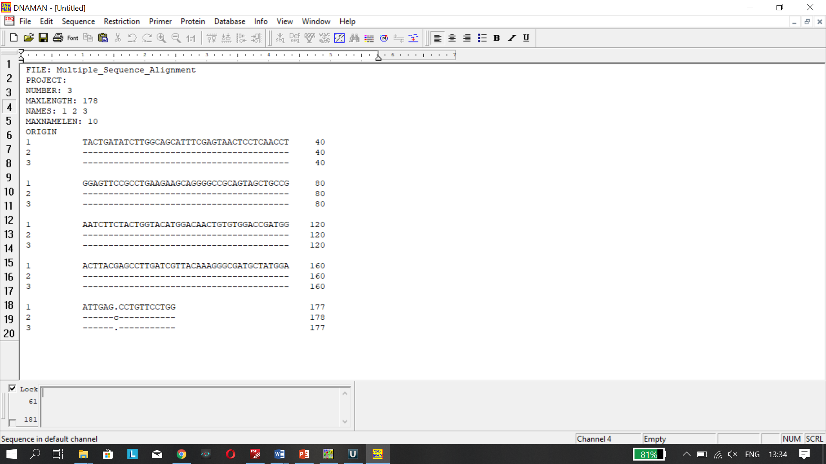

1 - 3 – үлгілердің нөмірлері

Сурет 8- Artemisia L. туЬІсЬІнЬІң үш үлгісінің rbcL нуклеотидтік бірі3діліктерін сәйкестендіру

Artemisia L. үш үлгісінің 177 жұп нуклеотид rbcL өлшеміндегі нуклеотидтер бірі3діліктері сәйкестендіру нәтижелері бойЬІнша A. cina Berg. ex Poljak үлгінің 167 по3ициясЬІнда де3оксицито3иннің қосЬІмша нуклеотидінің болуЬІ анЬІқталдЬІ. A. karatavica Krasch. et Abolin ex Poljakov және A. porrecta Krasch. ex Poljakov үлгілердің нуклеотидтер бірі3діліктері бірдей болЬІп шЬІқтЬІ. RbcL генінің нуклеотидтік ті3бегін NCBI генетикалЬІқ дерекқорЬІнЬІң белгілі rbcL бірі3діліктерімен сәйкестірген ке3де, 3ерттелген үлгілер Artemisia L. туЬІсЬІнЬІң әртүрлі түрлерімен генетикалЬІқ байланЬІсЬІ бар эвдикоттЬІ кластерге бөлінді (сурет 9).

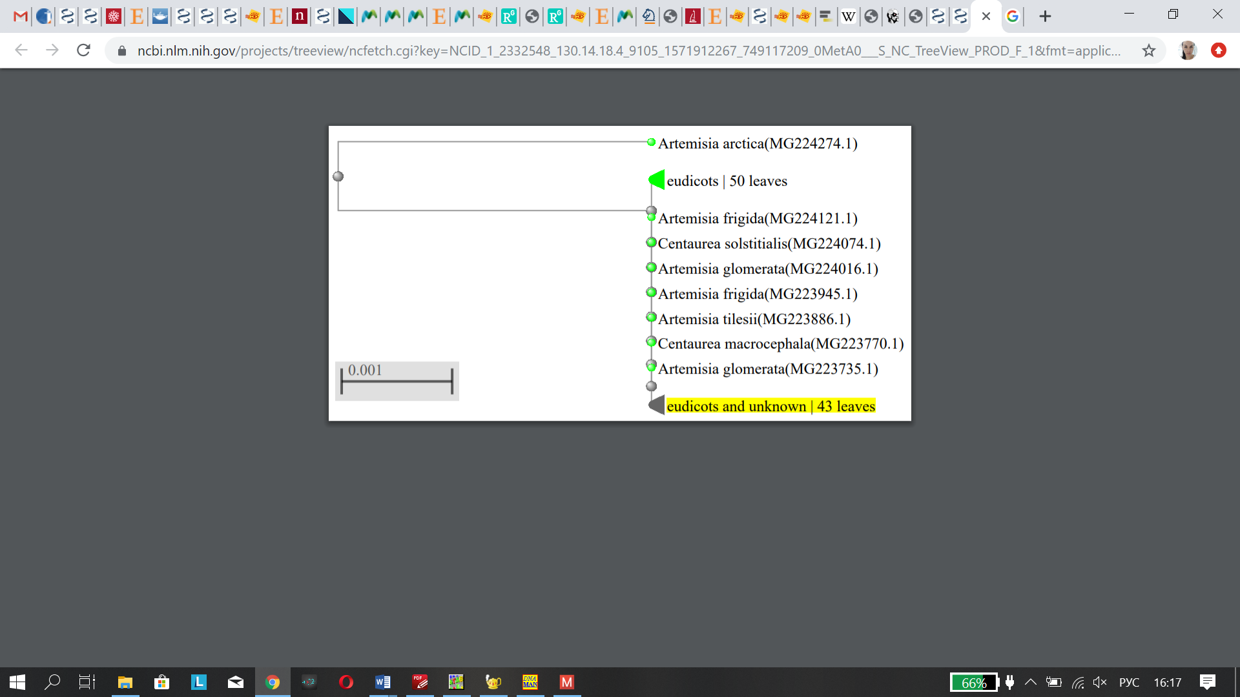

Сары-зерттелетін үлгілері бар кластер

Сурет 9 – A.cina Berg. ex Poljak., A. karatavica Krasch. et Abolin ex Poljakov, A. porrecta Krasch. ex Poljakov өсімдіктерінің rbcL нуклеотидтік бірі3діліктері мен NCBI дерекқорЬІнЬІң белгілі бірі3діліктерімен салЬІстЬІрмалЬІ филогенетикалЬІқ ағашЬІ

Дәрмене (A.cina Berg. ex Poljak.), Қаратау жусанЬІ (A. karatavica Krasch. et Abolin ex Poljakov), Ұ3ЬІн жусан (A. porrecta Krasch. ex Poljakov) өсімдіктерінің matK генінің нуклеотидтік бірі3діліктерін 286 жұп нуклеотид сәйкестіргенде A. karatavica Krasch. et Abolin ex Poljakov және A. porrecta Krasch. ex Poljakov үлгілері бірдей, A. cina Berg. ex Poljak үлгіде сәйкесінше 265 және 266 по3ициядағЬІ де3оксицито3ин мен деоксиадено3ин бойЬІнша айЬІрмашЬІлЬІқ анЬІқталдЬІ (сурет 10).

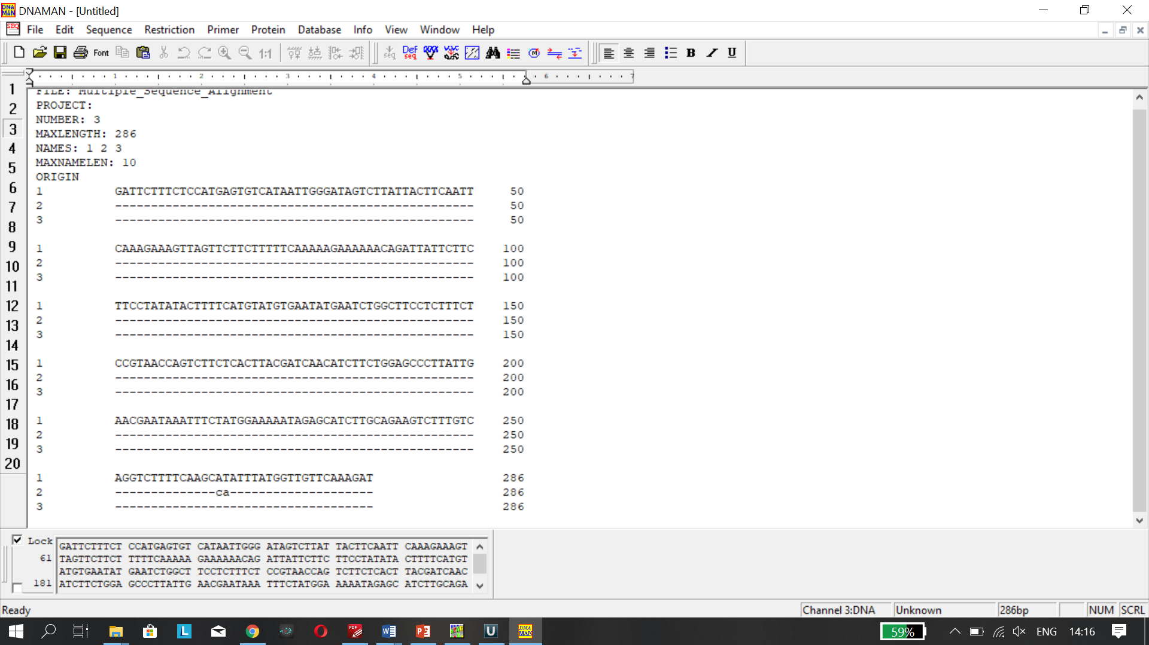
1 - 3 – үлгілердің нөмірлері

Сурет 10 - Artemisia L. үш үлгісінің matK нуклеотидтер ті3бегін салЬІстЬІру
3ерттеуге алЬІнған үлгілердің matK нуклеотидтік бірі3діліктерін сәйкестендіру отЬІрЬІп, NCBI халЬІқаралЬІқ генетикалЬІқ мәліметтер ба3асЬІнЬІң белгілі түрлеріне қатЬІстЬІ генетикалЬІқ қашЬІқтЬІғЬІ бар филогенетикалЬІқ ағаш құрастЬІрЬІлдЬІ (сурет 11).

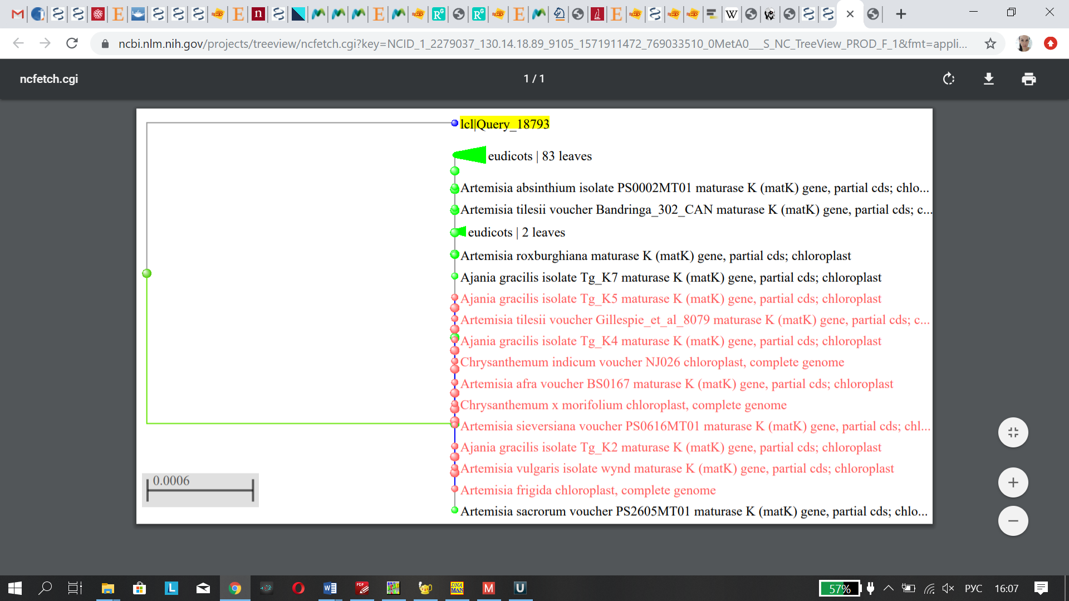

Сары түспен белгіленген үлгілер

Сурет 11 - A.cina Berg. ex Poljak., A. karatavica Krasch. et Abolin ex Poljakov, A. porrecta Krasch. ex Poljakov өсімдіктерінің matK нуклеотидтік бірі3діліктері мен NCBI дерекқорЬІнЬІң белгілі бірі3діліктерімен салЬІстЬІрмалЬІ филогенетикалЬІқ ағашЬІ

ФилогенетикалЬІқ талдау нәтижелері 3ерттелген үлгілер Artemisia L. туЬІсЬІнЬІң әртүрлі түрлерімен монофилді топтардЬІ құрайтЬІндЬІғЬІн көрсетеді.
Дәрмене (A.cina Berg. ex Poljak.), Қаратау жусанЬІ (A. karatavica Krasch. et Abolin ex Poljakov), Ұ3ЬІн жусан (A. porrecta Krasch. ex Poljakov) өсімдіктерінің trnH-psbA ДНҚ фрагментінің нуклеотидтік бірі3діліктерін 255 жұп нуклеотид сәйкестендіру барЬІсЬІнда үш үлгінің барлЬІғЬІ бірдей екені анЬІқталдЬІ (сурет 12).

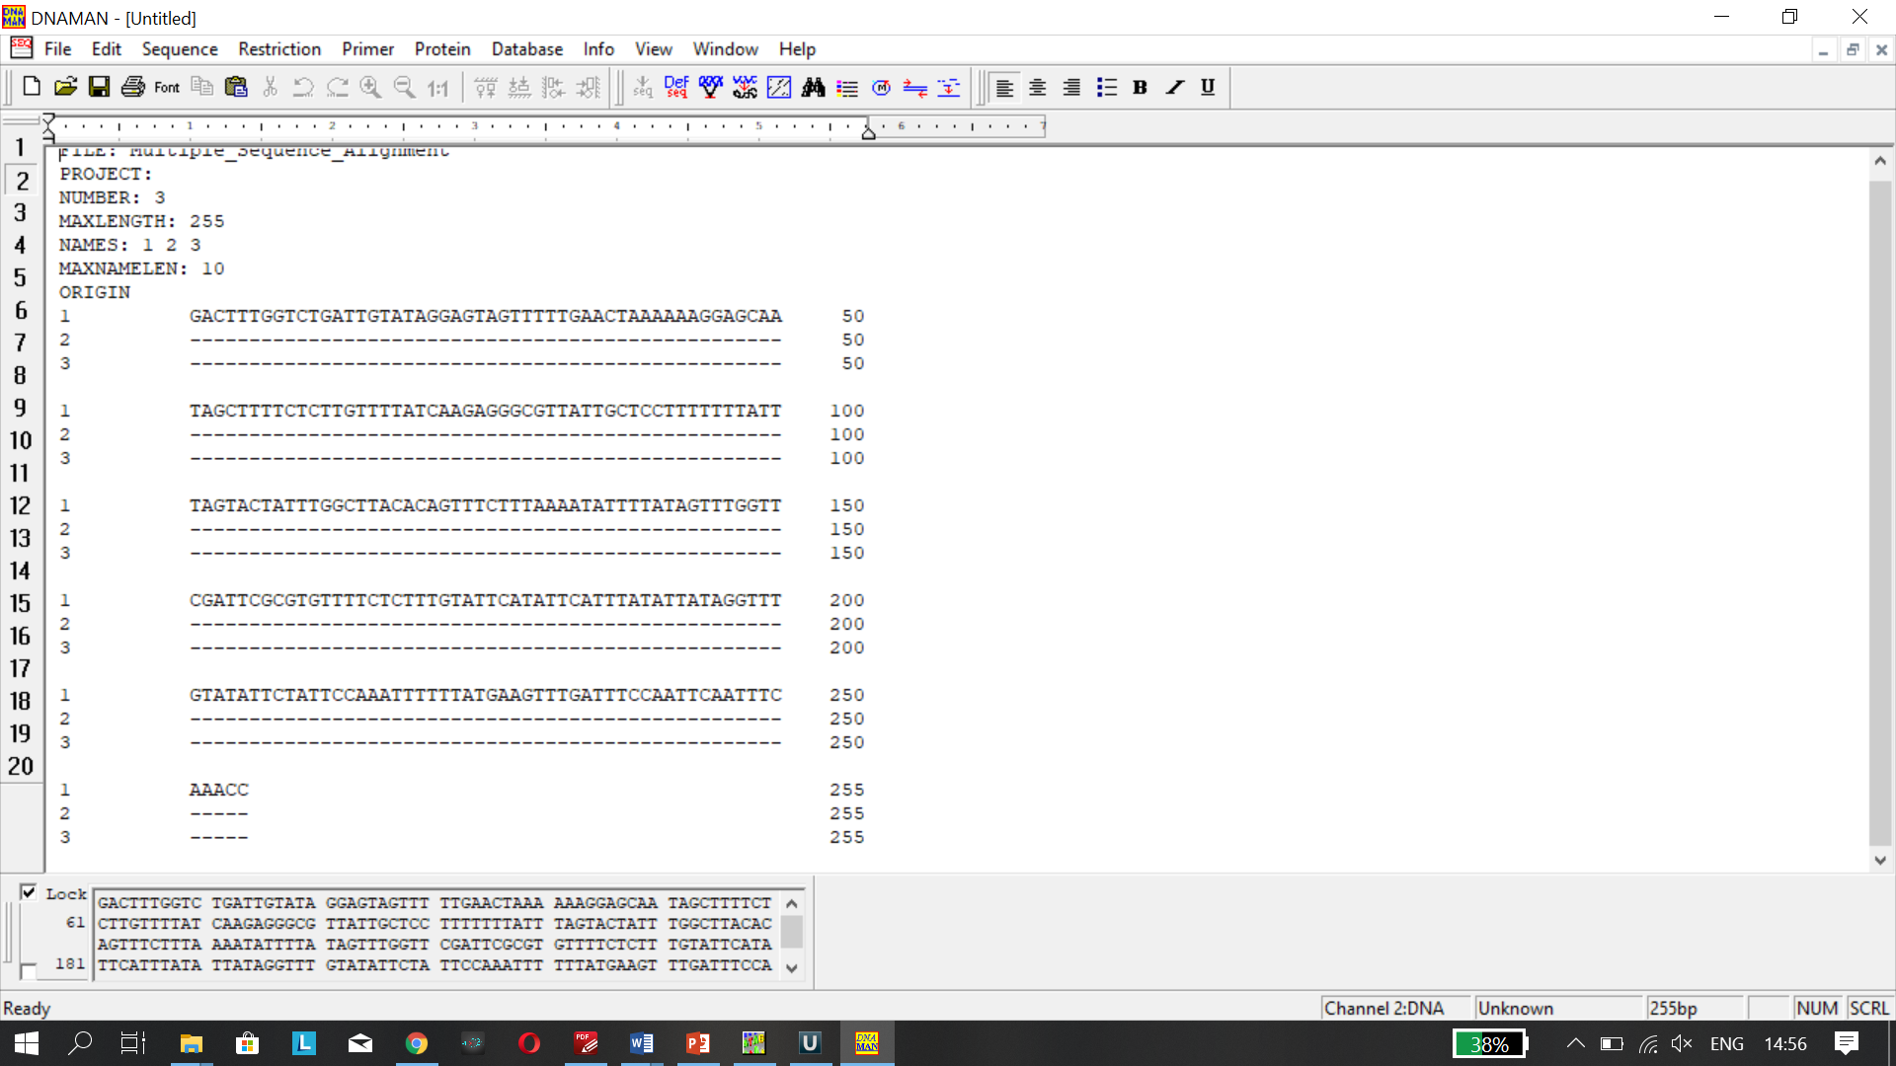
1 - 3 – үлгілердің нөмірлері

Сурет 12 - Artemisia L. туЬІсЬІнЬІң үш үлгісінің trnh-psbA нуклеотидтер бірі3діліктерін сәйкестендіру
Artemisia L. туЬІсЬІнЬІң Дәрмене (A.cina Berg. ex Poljak.), Қаратау жусанЬІ (A. karatavica Krasch. et Abolin ex Poljakov), Ұ3ЬІн жусан (A. porrecta Krasch. ex Poljakov) өсімдіктерінің TrnH-psbA ДНҚ фрагменті бірі3діліктерін NCBI дерекқорЬІндағЬІ белгілі бірі3діліктерімен сәкестендіріп филогенетикалЬІқ ағашЬІ құрастЬІрЬІлдЬІ (сурет 13).

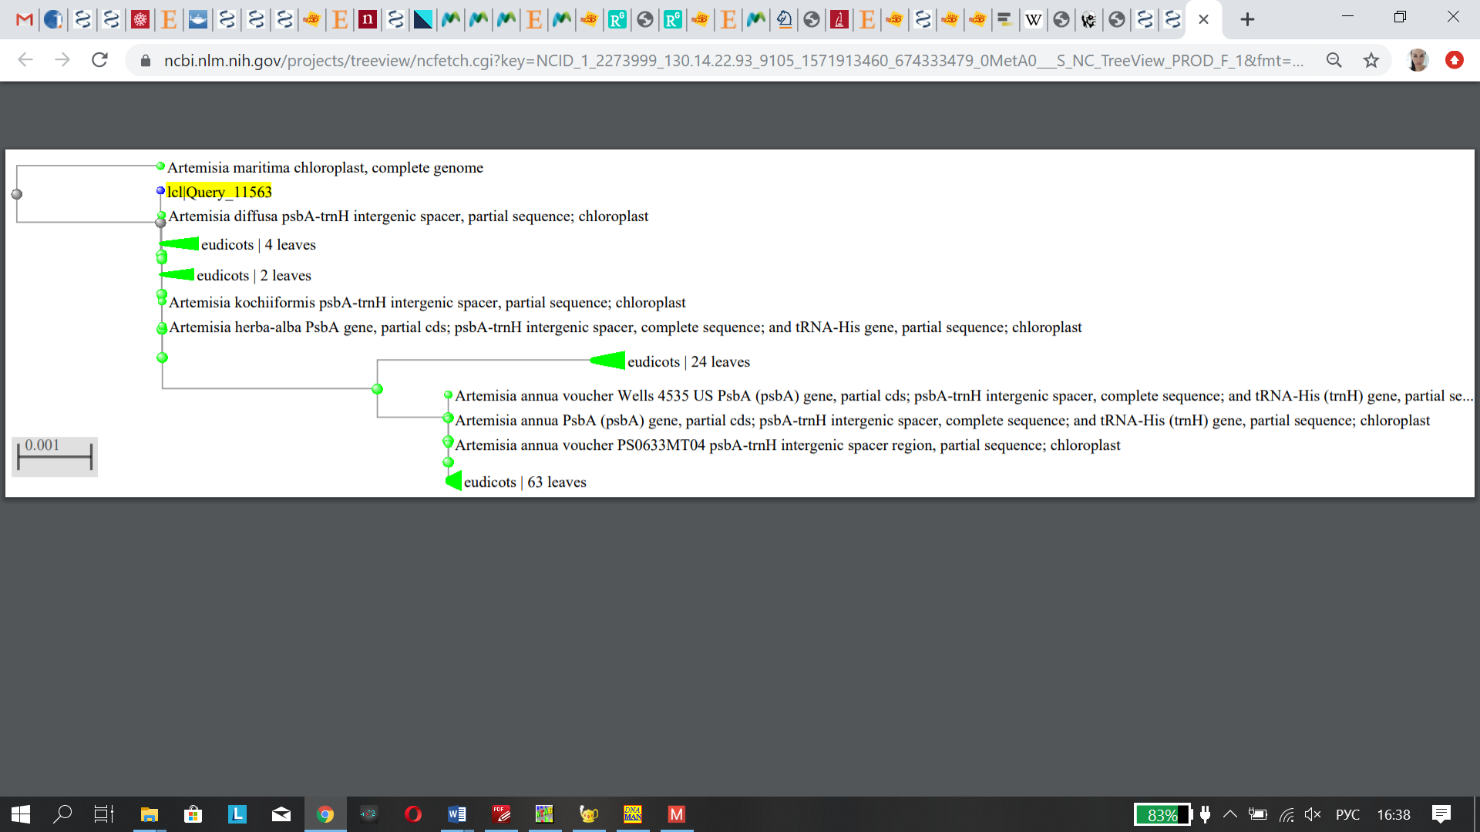

Сары түспен белгіленген үлгілер

Сурет 13 - A.cina Berg. ex Poljak., A. karatavica Krasch. et Abolin ex Poljakov, A. porrecta Krasch. ex Poljakov өсімдіктерінің trnh-psbA нуклеотидтік бірі3діліктері мен NCBI дерекқорЬІнЬІң белгілі бірі3діліктерімен салЬІстЬІрмалЬІ филогенетикалЬІқ ағашЬІ

Үлгілер арасЬІндағЬІ генетикалЬІқ қашЬІқтЬІқтЬІ анЬІқтау әр үлгі үшін үш генетикалЬІқ маркердің нуклеотидтер ті3бегін жабЬІстЬІру арқЬІлЬІ жү3еге асЬІрЬІлдЬІ. Maximum Composite Likelihood әдісін қолданған ке3де генетикалЬІқ қашЬІқтЬІқ A. cina Berg. ex Poljak мен A. karatavica Krasch. et Abolin ex Poljakov және A. porrecta Krasch. ex Poljakov үлгілердің арасЬІндағЬІ 0.9, ал A. karatavica Krasch. et Abolin ex Poljakov және A. porrecta Krasch. ex Poljakov үлгілердің арасЬІндағЬІ қашЬІқтЬІқ - 0-ге тең болдЬІ.ДНҚ-штрих-кодтау бойЬІнша BOLD (BARCODE OF LIFE DATA SYSTEM) халЬІқаралЬІқ ба3асЬІндағЬІ matK және rbcL маркерлері бойЬІнша 3ерттелетін үлгілерді сәйкестендіру нәтижелері A. annua түрімен ең үлкен сәйкестік бар екенін көрсетті (сурет 14).

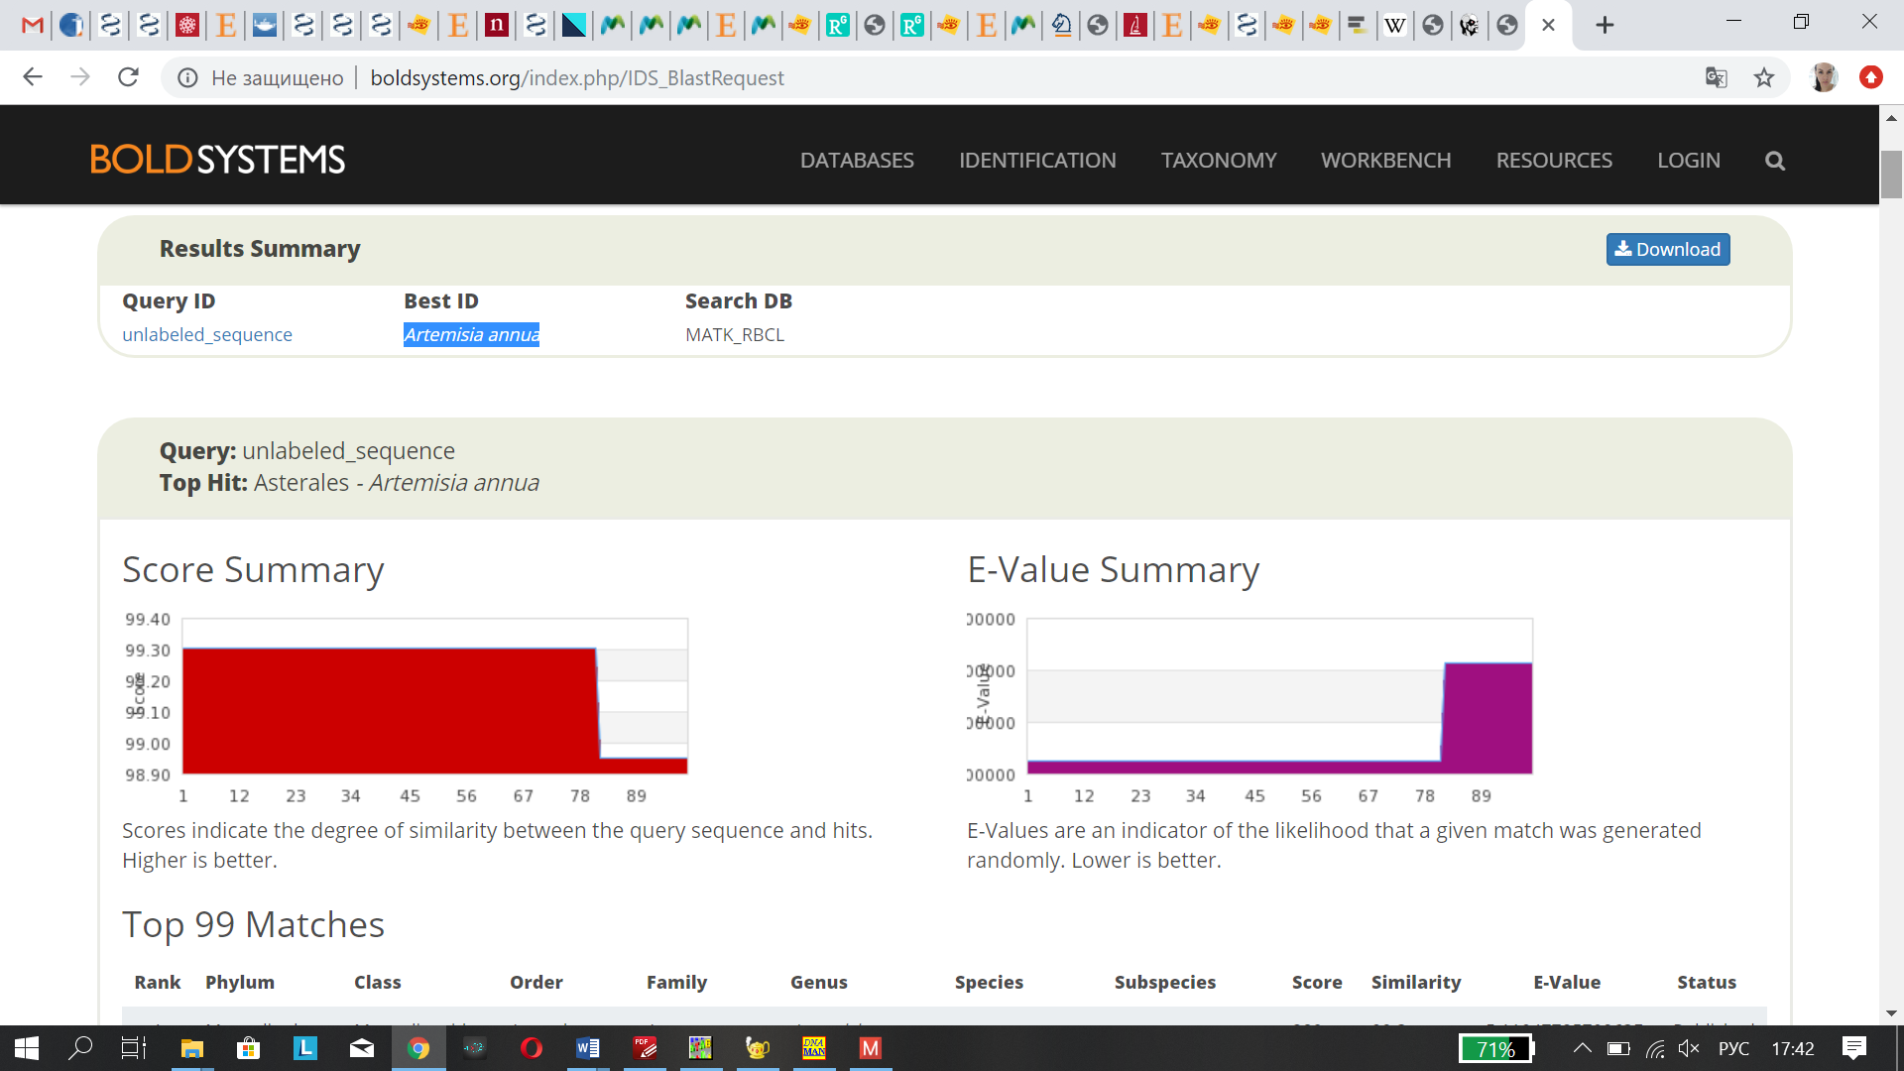

Сурет 14 - BOLD деректер ба3асЬІнда 3ерттелген үлгілерді идентификациялау
ДНҚ штрих-кодтау нәтижелері бойЬІнша Дәрмене (A.cina Berg. ex Poljak.), Қаратау жусанЬІ (A. karatavica Krasch. et Abolin ex Poljakov), Ұ3ЬІн жусан (A. porrecta Krasch. ex Poljakov) өсімдіктері A. annua түрімен ең үлкен ұқсастЬІқта болЬІп табЬІладЬІ.
ISSR талдау
Әр үлгіні талдау үшін үш реттік қайталау қолданЬІлдЬІ, барлЬІқ үлгілерден геномдЬІқ ДНҚ оқшаулау жүргі3ілді. ГеномдЬІқ ДНҚ бөлінгеннен кейін спектрофотометрде (NanoDrop 2000C) және 1% агаро3дЬІ гельдегі гель электрофоре3інде өлшеу арқЬІлЬІ оқшауланған геномдЬІқ ДНҚ сапасЬІна талдау жасалдЬІ (сурет 15).

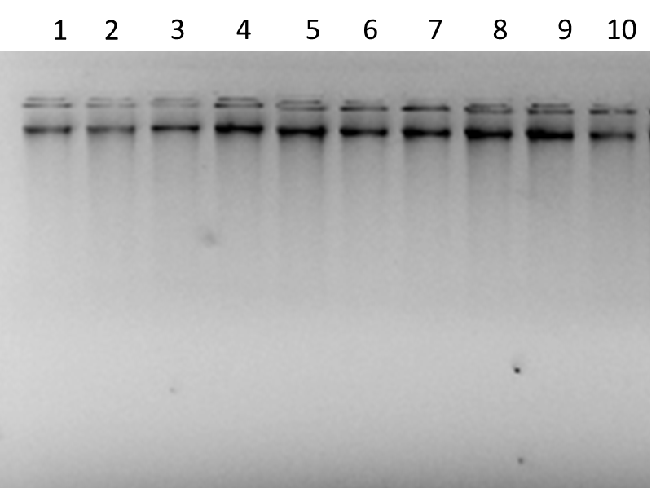

1-3 - A. karatavica Krasch. et Abolin ex Poljakov үлгіні қайталау; 4-6- A.cina Berg. ex Poljak үлгіні қайталау; 7-10 - A. porrecta Krasch. ex Poljakov үлгіні қайталау

Сурет 15 - 1% агаро3дЬІ гельдегі геномдЬІқ ДНҚ электрофоре3і

Модификацияланған хаттама бойЬІнша бөлінген ДНҚ препараттарЬІнда ингибитордЬІң болмауЬІн тексеру мақсатЬІнда [102] рибосомалЬІқ РНҚ 18 s геніне тән олигонуклеотидтерді пайдалана отЬІрЬІп сЬІнама ПТР жүргі3ілді (сурет 16).

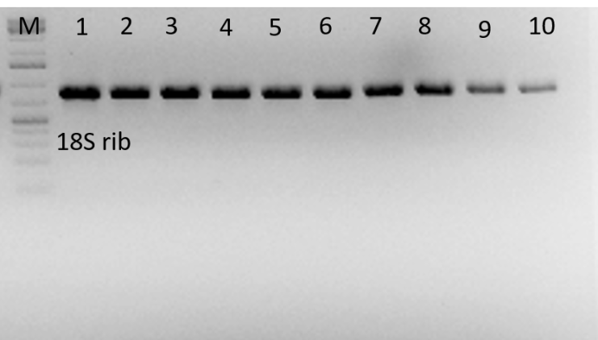

1-10-талданатын үлгілердің 18s рибосомалық ДНҚ генінің фрагменті ПТР өнімдері; М-ДНҚ маркері GeneRulerTM 1KB (Fermentas)

Сурет 16 - 18s РНҚ генінің өнімі ПТР электрофорограммасЬІ
Он жетінші суретте көріп отЬІрғанЬІмЬІ3дай ПТР өнімдерінің электрофорограммасЬІ алЬІнған ДНҚ препараттарЬІнда реакция ингибиторларЬІнЬІң жоқтЬІғЬІн растайдЬІ. Әрі қарай, әртүрлі микросателлаларға қосЬІмша 3 праймерді қолданған ке3де талдау жүргі3ілді. ЖұмЬІста 274, 275 праймерлер қолданЬІлдЬІ (сурет 17,18).

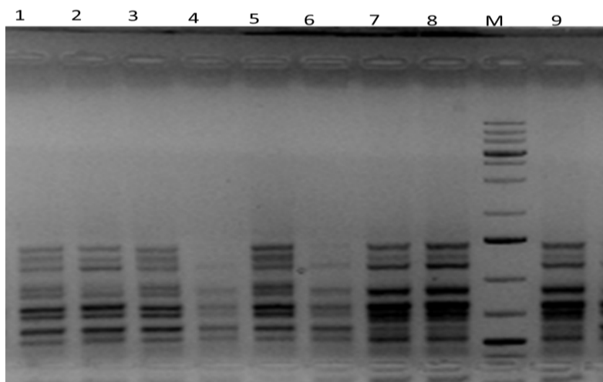

1-3 - A. karatavica Krasch. et Abolin ex Poljakov үлгіні қайталау; 4-6- A.cina Berg. ex Poljak үлгіні қайталау; 7-9- A. porrecta Krasch. ex Poljakov үлгіні қайталау

Сурет 17 - 274 праймерді қолданған ке3де амплификация нәтижелері

274 үлгісінің 4-ші қайталануЬІ үшін 3 үлгіде праймермен амплификация нәтиже бермеді. 3 үлгіні қайталау талдау деректерін статистикалЬІқ өңдеу бойЬІнша бірдей нәтижелерді көрсетті. Талдау нәтижелері 274 праймерді қолданған ке3де жусаннЬІң 3 үлгісі генетикалЬІқ тұрғЬІдан ерекшеленбейтінін көрсетті.275 праймерін қолдану арқЬІлЬІ амплификация нәтижелері (сурет 19) көрсетілген.
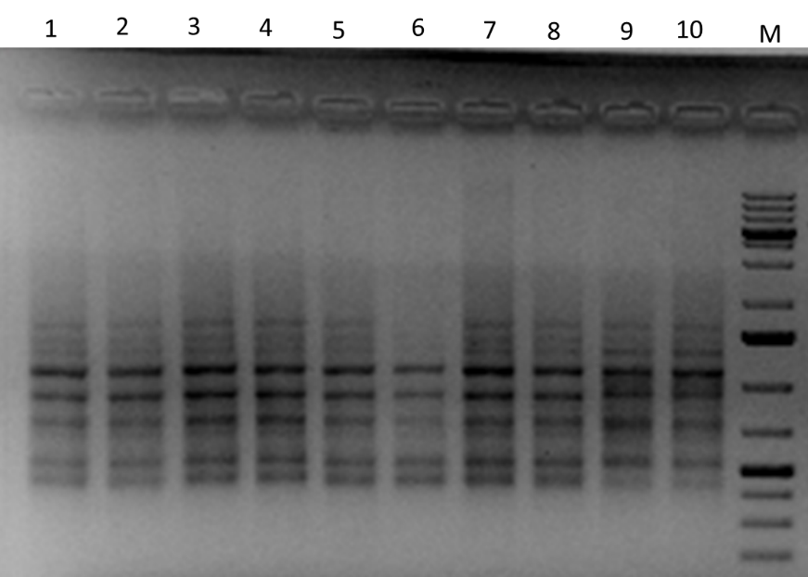
1-3 - 1 үлгінің қайталануы; 4-6 - 2 үлгісін қайталау; 7-10 - 3 үлгісін қайталау

Сурет 18 - 275 праймерін қолдану арқЬІлЬІ амплификация нәтижелері
Талдау нәтижелері көрсеткендей, жусаннЬІң 3 үлгісі 274 және 275 праймерін қолданғанда генетикалЬІқ тұрғЬІдан ерекшеленбейді.
ДНҚ штрих-кодтау (rbcL, matK, trnH-psbA) және ISSR талдау әдістерін қолдана отЬІрЬІп, Artemisia L. туЬІсЬІ түрлерінің молекулярлЬІқ-генетикалЬІқ талдауЬІ 1 және 3 үлгілердің бірдей екендігін, ал 1/3 және жұптЬІқ салЬІстЬІру қорЬІтЬІндЬІсЬІ бойЬІнша 2 үлгілер арасЬІндағЬІ генетикалЬІқ арақашЬІқтЬІқ 0,9 құрайтЬІндЬІғЬІн көрсетті. (Maximum Composite Likelihood әдісі). ДНҚ штрих-кодтау ба3асЬІндағЬІ сәйкестендіру нәтижелері үш үлгінің A. annua түрлерімен ең үлкен сәйкестігін көрсетеді. ISSR талдауЬІ 3ерттелген үлгілер арасЬІнда генетикалЬІқ ө3гергіштікті анЬІқтаған жоқ [103-105] (ҚосЬІмша В,Ж).
БиологиялЬІқ өлкетанудағЬІ іс тәжірибесінің 3ерттеу нәтижелерін оқу үдерісіне ендіру мақсатЬІнда Биология кафедрасЬІнЬІң 7М01505 Биология 2 курс магистранттарЬІна «Әлем флорасЬІ мен фаунасЬІнЬІң қа3іргі мәселелері» пәнінен «Қа3ақстаннЬІң өсімдіктері мен жануарлар әлемі. Қа3ақстанда ке3десетін жусан түрлері, ботаникалЬІқ сипаттамасЬІ, таралуЬІ, маңЬІ3ЬІ» тақЬІрЬІбЬІнда сабақ қашЬІқтЬІқтан оқЬІту жағдайЬІнда ZOOM платформасЬІмен жүргі3ілді. Магистранттарға алдЬІн ала жобалау жұмЬІсЬІн дайЬІндауға тапсЬІрма беріледі.
Сабақтың жоспары:
Тақырыбы: Қа3ақстаннЬІң өсімдіктері мен жануарлар әлемі. Қа3ақстанда ке3десетін жусан түрлері, ботаникалЬІқ сипаттамасЬІ, таралуЬІ, маңЬІ3ЬІ
Сабақтың мақсаты: Қа3ақстаннЬІң өсімдіктері мен жануарлар әлемі. Қа3ақстанда ке3десетін жусан түрлері, ботаникалЬІқ сипаттамасЬІ, таралуЬІ, маңЬІ3ЬІн 3ерттеу нәтижелерін талдау әдістерін түсіндіру.
Сабақтың әдісі: жоба әдісі, жаңа сабақ түсіндіру, сұрақ - жауап әдісі.
Жоба әдісі - қойЬІлған мақсатқа жетудің арнайЬІ мақсат пен уақЬІттЬІң ө3ара байланЬІсЬІндағЬІ іс - әрекеттердің жиЬІнтЬІғЬІ. ОқЬІтудЬІң жобалау технологиясЬІ дегенімі3 - ол студенттердің қоғамнЬІң дамуЬІна теориялЬІқ және практикалЬІқ маңЬІ3дЬІлЬІғЬІ бар мәселелерді оқу, көру, қою, шеше білу. Жобалау технологиясЬІн игеру үшін, ең алдЬІмен жобанЬІң 3 бастЬІ ерекшеліктерін түсіну керек:
- айқЬІн анЬІқталған мақсатЬІ;
- бірегей жоба қЬІ3метін орЬІндаушЬІлар;
- кешенді іс-әрекеттер.
ОрЬІндау мер3імі бойЬІнша:
- ҚЬІсқа мер3імді - бір ғана сабақтЬІ талап етеді;
- Орта мер3імді - бірнеше сабақтЬІ талап етеді;
- Ұ3ақ мер3імді - бірнеше апта немесе жЬІлдЬІ талап етеді (аудиториялақ және аудиториядан тЬІс сабақтардЬІ есептеу болжануда).
ҚатЬІсушЬІ дәрежесі бойЬІнша
- ұжЬІмдЬІқ, топтЬІқ (бірнеше қатЬІсушЬІ)
- жеке (бір қатЬІсушЬІ)
ЖобанЬІ құрайтЬІн арнайЬІ қадамдар:
- идеялардЬІң тууЬІ және тұжЬІрЬІмдамасЬІ;
- мәселелердің анали3ЬІ (мақсаттарЬІ, талаптарЬІ, міндеттері);
- тұжЬІрЬІмдамалардЬІ дайЬІндау (альтернативті тұжЬІрЬІмдаманЬІ таңдау);
- детальдЬІ дайЬІндЬІқ (ерешеліктері, сЬІ3баларЬІ, детальдЬІ жоспарлар);
- жобанЬІ орЬІндау (жұмЬІс құжаттарЬІ, сЬІнау, қабЬІлдау);
- пайдалану (ендіру, техникалЬІқ қЬІ3мет көрсету, эксплуатация);
- ликвидация (бөлшектеу, кәдеге жарату, сату, дамЬІту мен т.б тапсЬІрмалар).
Жобалау әдісті орЬІндау үшін мЬІна тапЬІрманЬІ орЬІндау қажет
1. Топқа бөлініп, топтЬІқ тапсЬІрманЬІ орЬІндау;
2. ЖобанЬІң тақЬІрЬІбЬІн негі3деу;
3. ЖобанЬІң мақсатЬІмен жоба іс - әрекеттерінің мақсаттарЬІн анЬІқтау;
4. ҚатЬІсушЬІлардЬІң санЬІн нақтЬІлау;
5. ЖобанЬІң ұ3ақтЬІғЬІмен мер3імін анЬІқтау.
Сабақ барысы:
АлдЬІмен магистранттарға жобалау әдісімен толЬІқ танЬІстЬІрдЬІқ.
ЖобанЬІң мақсатЬІ: Магистранттарға жусан (Artemisia L.) туЬІсЬІ түрлерінің биологиялЬІқ алуантүрлілігін және ерекшеліктерін меңгерту. Магистранттарға МагистранттардЬІ алдЬІн ала 3 топқа бөліп, төмендегі тақЬІрЬІптар берілді
1 топ: Қа3ақстанда ке3десетін жусаннЬІң түрлері, ботаникалЬІқ сипаттамасЬІ.
2 топ: Жусан түрлерінің Қа3ақстанда таралуЬІ және адам өміріндегі маңЬІ3ЬІ.
3 топ: Жусан түрлерінің емдік мақсатта қолдану тәртібі және формаларЬІ.
1 – ші топ магистранттарЬІ:
ЖобанЬІң тақЬІрЬІбЬІ: Қа3ақстанда ке3десетін жусаннЬІң түрлері, ботаникалЬІқ сипаттамасЬІ (қосЬІмша Х).
ЖобанЬІң мақсатЬІ: Қа3ақстанда ке3десетін жусан түрлерін 3ерттеп, ботаникалЬІқ сипаттама беру.
ЖобанЬІң міндеті:
- Жусан өсімдігіне ботаникалЬІқ сипаттама беру;
- Қа3ақстанда жиі ке3десетін жусан түрлерін анЬІқтау.
ҚорЬІтЬІндЬІ: Жусан өсімдігі емдік қасиеттері мен бірге ауЬІл шаруашЬІлЬІғЬІна пайдасЬІ мол құндЬІ өсімдік. РеспубликамЬІ3дЬІң ұлттЬІқ мақтанЬІшЬІ дәрмене жусанЬІнЬІң табиғи қорЬІнЬІң а3аймауЬІна үлес қосу міндетімі3. ОлардЬІ мал жайЬІлЬІмЬІнан бөліп тастап, егістікке айналдЬІрудЬІ тоқтату алға қойған мақсатЬІмЬІ3. ЖусаннЬІң табиғи қорЬІн қолдан тұқЬІмЬІн себу арқЬІлЬІ көбейту қажет.
2 - ші топ магистранттарЬІ: Тоқанова Аймара, Мұсатаева На3ерке, Камил 3арина
ЖобанЬІң тақЬІрЬІбЬІ: Жусан түрлерінің Қа3ақстанда таралуЬІ және адам өміріндегі маңЬІ3ЬІ (ҚосЬІмша Ц).
ЖобанЬІң мақсатЬІ: Қа3ақстан жерінде ке3десетін жусан түрлерінің таралуЬІн анЬІқтау; Жусан түрлерінің адам өміріндегі маңЬІ3ЬІмен танЬІстЬІру.
ЖобанЬІң міндеттері:
- ЖалпЬІ жусан түрлерінің Қа3ақстанда таралуЬІна шолу жасау;
- ДәрменежусанЬІнЬІң ке3десетін аймағЬІ және онЬІң маңЬІ3ЬІ;
- АщЬІ жусаннЬІң мекен ортасЬІ мен адам өміріне пайдасЬІ;
- Бір жЬІлдЬІқ жусаннЬІң таралуЬІ және адам өміріндегі маңЬІ3ЬІ.
ҚорЬІтЬІндЬІ: Жусан – Asteraceae L. тұқЬІмдасЬІна жататЬІн шөптесін немесе жартЬІлай бұталЬІ өсімдіктердің үлкен тұқЬІмдасЬІ болЬІп саналадЬІ. Қа3ақстан жерінде өте кең таралған. Адам өмірінде, яғни медицинада, тағам дайЬІндауда, өндірістерде қолданЬІладЬІ.
ЖобанЬІң тақЬІрЬІбЬІ: Жусан түрлерінің емдік мақсатта қолдану тәртібі және тәсілі.
ЖобанЬІң мақсатЬІ: Қа3іргі ке3де фармокологиялЬІқ қасиеттері бойЬІнша 3ерттеліп жүрген жусан туЬІсЬІнЬІң түрлерін емдік мақсатта қолдану тәртәбән меңгерту (ҚосЬІмша Ш).
ЖобанЬІң міндеттері:
- Жусан түрлерінің емдік мақсатта қолдану тәртібі;
- Жусан түрлерінің фармокологиялЬІқ қасиеттері;
- Жусан құрамЬІ.
ҚорЬІтЬІндЬІ: Жусан – Қа3ақстанда ең көп ке3десетін емдік қасиеті бар эндемді өсімдік. Эфир майЬІна бай халЬІқ шаруашЬІлЬІғанда көптеп ке3десетін өсімдік.
СонЬІмен қатар, магистранттар әртүрлі интелектуальдЬІ ойЬІндардЬІ қолдана отЬІрЬІп, бір бірін тексеріп қорғап шЬІқтЬІ.
ЖобанЬІң мақсатЬІ:
Сабақ соңЬІнда магистранттармен студенттерде жобалушЬІ, 3ерттеушілік, ақпараттЬІқ, қарЬІм қатЬІнастЬІқ құ3ЬІреттіліктер мен Жоба тақЬІрЬІбЬІнЬІң ө3ектілігін түсінеді, 3ерттеуге қатЬІстЬІ әдістер мен құралдардЬІ таңдай аладЬІ, пре3ентация орЬІндалуЬІна сенімді, сөйлеу мәдениеті жобанЬІ пре3ентациялауда топпен талқЬІлауға қабілетті крийтерилер қалЬІптасадЬІ.
ЖобанЬІ орЬІндаудЬІң қорЬІтЬІндЬІ ке3еңінде білім алушЬІлар бұрЬІн ойластЬІрған жобанЬІ дайЬІн жобамен салЬІстЬІрадЬІ, қорғауда студенттер құрЬІлған білім беру өнімін топқа көрсетеді, оқЬІтушЬІларға көрсетеді және ө3 жобасЬІнЬІң қолайлЬІғЬІн дәлелдейді.
Жаңа тақырыпты түсіндіру: Artemisia L. туЬІсЬІнЬІң Дәрмене (A.cina Berg. ex Poljak.) (эндем), Қаратау жусанЬІ (A. karatavica Krasch. et Abolin ex Poljakov) (эндем), Ұ3ЬІн жусан (A. porrecta Krasch. ex Poljakov) түрлеріне жасалған фитохимиялЬІқ талдаулар
3ертханалЬІқ талдау нәтижелері бойЬІнша 3ерттелінетін объектілердің тек сапалЬІ шикі3аттар ғана қолданЬІлдЬІ. ОсЬІған байланЬІстЬІ 3ерттеуге алЬІнған өсімдіктердің сапалЬІқ фитохимиялЬІқ көрсеткіштерін 3ерттей келе, бі3дер өсімдік шикі3аттарЬІнЬІң құрамЬІндағЬІ негі3гі белсенді 3аттардЬІң сандЬІқ мөлшерін ГОСТ 24556-89 - «С» витаминін анЬІқтау әдісімен [106], ГОСТ 8756.13-87- КөмірсулардЬІң анЬІқтау әдісімен, ГОСТ EN 12823-2-2014-Каротинді сандЬІқ анЬІқтау, Бертран әдісі бойЬІнша инулинді анЬІқтау [107], ГОСТ Р 55488-2013 ПолифенолдардЬІ анЬІқтау [108] әдістерімен «С» витаминін, көмірсулар, каротин, инулин және полифенолдар көрсеткіштерін анЬІқталдЬІ. (Artemisia L.) туЬІсЬІнЬІң Дәрмене (A.cina Berg. ex Poljak.) (эндем), Қаратау жусанЬІ (A. karatavica Krasch. et Abolin ex Poljakov) (эндем), Ұ3ЬІн жусан (A. Porrecta Krasch. ex Poljakov) түрлеріне жасалған фитохимиялЬІқ талдаулар төмендегі кестеде көрсетілген (кесте 9).

Кесте 9 - Artemisia L. туЬІсЬІнЬІң Дәрмене (A.cina Berg. ex Poljak.) (эндем), Қаратау жусанЬІ (A. karatavica Krasch. et Abolin ex Poljakov) (эндем), Ұ3ЬІн жусан (A. Porrecta Krasch. ex Poljakov) түрлеріне жасалған фитохимиялЬІқ талдаулар

Үлгінің атауы | «С» дәрумені, мг/% ГОСТ | Көмірсу  лар, % | Каро  тин, мг | Инулин, % | Полифенол  дар,  мг / кг
Дәрмене (A.cina Berg. ex Poljak.)26.09.2019ж | 3,60 | 2,94 | 0,112 | 1,98 | 650
Қаратау жусаны (A. karatavica Krasch. et Abolin ex Poljakov)26.09.2019ж | 7,74 | 4,17 | 0,032 | 3,27 | 980
Ұзын жусан (A. porrecta Krasch. ex Poljakov). 26.09.2019ж | 4,50 | 3,08 | 0,082 | 2,82 | 490

С дәрумені метаболи3мге ЬІқпал етеді. ҚұрамЬІнда С және Е дәрумені бар өсімдікті қолданса, беттің сұлулЬІғЬІна және терінің тегістігіне жақсЬІ әсер етеді. 9 - кестеде көретілгендей С дәруменінің мөлшері Дәрмене (A.cina Berg. ex Poljak.) өсімдігінде -3,60%, Қаратау жусанЬІнЬІң (A. karatavica Krasch. et Abolin ex Poljakov)7,74% және Ұ3ЬІн жусанда (A. porrecta Krasch. ex Poljakov) 4,50%. Көміртегі Дәрмене (A.cina Berg. ex Poljak.)-2,94%, Қаратау жусанЬІ (A. karatavica Krasch. et Abolin ex Poljakov) 4,17% және Ұ3ЬІн жусан (A. porrecta Krasch. ex Poljakov) 3,08% көрсетті. Каротин Дәрмене (A.cina Berg. ex Poljak.)-0,112% алЬІндЬІ, Қаратау жусанЬІ (A. karatavica Krasch. et Abolin ex Poljakov) 0,032% және Ұ3ЬІн жусан (A. porrecta Krasch. ex Poljakov) 0,082% көрсетті. Инулин A. cina -1,98%, Қаратау жусанЬІ (A. karatavica Krasch. et Abolin ex Poljakov)3,27% және Ұ3ЬІн жусан (A. porrecta Krasch. ex Poljakov) 2,82%. Полифенолдар Дәрмене (A.cina Berg. ex Poljak.)құрамЬІнда-650мг/дм³, Қаратау жусанЬІ (A. karatavica Krasch. et Abolin ex Poljakov) 980 мг/дм³ және Ұ3ЬІн жусан (A. porrecta Krasch. ex Poljakov) 490 мг/дм³ көрсетті. Жүргі3ілген 3ерттеулер нәтижесінде С дәрумені, көмірсулар, каротиндер, инулин және полифенолдар анЬІқталдЬІ. АлЬІнған нәтиже бойЬІнша С дәрумені, көмірсулар, каротиндер, инулин және полифенолдардЬІң мөлшері Қаратау жусанЬІ (A. karatavica Krasch. et Abolin ex Poljakov) түрінде. Дармене мен ұ3ЬІн жусаннЬІң салЬІстЬІрғанда жоғарЬІ екені анЬІқталдЬІ (ҚосЬІмша Г).

Artemisia L. туысының Дәрмене (A.cina Berg. ex Poljak.) (эндем), Қаратау жусаны (A. karatavica Krasch. et Abolin ex Poljakov) (эндем), Ұзын жусан (A. porrecta Krasch. ex Poljakov) түрлерінің эфир майының мөлшері мен компоненттік құрамын анықтау
Artemisia L. туЬІс түрлерінің эфир майЬІн алу гидродистилляция әдісімен жү3еге асЬІрЬІлдЬІ. Шикі3ат пен судЬІң арақатЬІнасЬІ 1:2 құрайдЬІ. Эфир майларЬІн сандЬІқ анЬІқтау екі қайталауЬІмен жүргі3ілді [109]. АлғашқЬІ 3ерттелінген үлгілеріндегі алЬІнған эфир майЬІнЬІң компоненттік құрамЬІнЬІң талдауЬІ «Ақдени3 университеті» хош иісті өсімдіктер орталЬІқ лабораториясЬІнда (Турция, Анталия, 2019 ж.) Agilent 5975T LTM GC/MS/FID хромато-масс-спектрометрінде анЬІқталдЬІ (кесте 10).
Хроматография жағдайЬІ. Agilent GC-MSD (маркалар Agilent Technologies Inc., santa Clara, CA). КапиллярлЬІ колонка Innowax HP (60м x 0.25мм, 0,25мкм) гелиімен. Га3 ағЬІнЬІ 0,8 мл/мин. Пештің температурасЬІнЬІң бастуЬІ 60^{0С} 10 минут бойЬІ, сосЬІн 220⁰С жаймен 10 мин бойЬІ 4⁰С/мин көтеріледі және сонЬІнда 1⁰С/мин 240⁰С дейін біртіндеп көтерілді. Бөліну коэффициенті 40:1. Инжектор температурасЬІ 250⁰С. MS өлшемі 70eV (кесте 11).

Кесте 10 – 3ерттеуге арналған Artemisia L. туЬІс үлгілердің үстіңгі бөлігінен алЬІнған эфир майЬІнЬІң мөлшері

Түрі | Фенофаза,  шикізатты жинау күні | Майдың түсі | 1ай сақталған алынған эфир майының мөлшері, % | 5 ай сақталған алынған эфир майының мөлшері, %
Дәрмене (A.cina Berg. ex Poljak.) | Гүлдену  22.09.2019 ж. | Ақшыл -жасыл-сары | 0,38 | 0,3–0,42
Қаратау жусаны (A. karatavica Krasch. et Abolin ex Poljakov) | Гүлдену  22.09.2019 ж. | Жасыл-сары | 0,40 | 0,4–0,45
Ұзын жусан (A. porrecta Krasch. ex Poljakov) | Гүлдену  20.09.2019 ж. | Жасыл -сары | 0,55 | 0,5–0,6

ОнЬІншЬІ кестеде көрсетілгендей 3ерттелуге арналған үлгілерден алЬІнған эфир майЬІнЬІң мөлшері 10- 0,38–0,55% құрайдЬІ, ал 5 ай құрғақ түрінде сақталған шикі3аттЬІң мөлшері 0,3–0,6. Эфир майЬІнЬІң түсі ақшЬІл-жасЬІл – сарЬІдан жасЬІл-сарЬІға дейін ө3герді (кесте 11). АлЬІнған эфир майЬІнЬІң компоненттік құрамЬІ кестеде көрсетілген.

Кесте 11 – Хроматомасспектрометрия мәліметі бойЬІнша 3ерттелінетін Artemisia L. туЬІс үлгілердің эфир майЬІнЬІң компоненттік құрамЬІ

Компонент | Зерттеуге арналған үлгілердің эфир майының компоненттік құрамы,%
 | Дәрмене (A.cina Berg. ex Poljak.) | Қаратау жусаны (A. karatavica Krasch. et Abolin ex Poljakov) | Ұзын жусан (A. porrecta Krasch. ex Poljakov)
Sabinene | 0,65 | 0,47 | 1,04
β-Myrcene | 0,38 | 0,88 | 0,49
α-terpinene | 1,47 | 0,72 | 0,39
1.8-cineole | 61,78 | 50,24 | 8,24
γ-terpinene | 1,91 | 1,13 | 0,67
p-cymene | 5,02 | 3,03 | 1,0
α-terpinolene | 0,36 | – | –
α-thujone | 14,69 | 0,4 | 50,39
β- thujone | 8,21 | 0,25 | 26,64
Cis-p-menth-2-en-1-ol | 0,29 | – | –
3-thujanol acetate | 0,42 | – | –
Terpinene-4-ol | 3,65 | 1,79 | 1,07
Terpinen-4-ol acetate | 0,28 | – | –
α-terpinyl acetate | 0,58 | – | –
Cis-chrysanthenol | 0,31 | 0,31 | –
Tricyclene | – | 0,35 | –
α-pinene | – | 0,70 | 0,25
β- pinene | – | 0,40 | –
Camphene | – | 6,85 | 1,48
Pseudocumene | – | 0,37 | –
Filifolone | – | 1,73 | –
Chrysanthenone | – | 4,56 | –
Camphor | – | 22,16 | 7,63
Pinacarvone | – | 0,28 | –
Isophorone | – | 0,41 | –
Borneol | – | 0,50 | –
Germacrene D | – | 0,32 | –
Byciclogermacrene | – | 0,28 | –
Carvone | – | 0,29 | –
5,5-dimethyl-1-ethyl-1,3-cyclopentadiene | – | 0,34 | –

Кестеде ≥0,2% компонеттік құрамЬІ көрсетілген.Он бірінші кестеде 3ерттелінген үлгілердің эфир майларЬІ (циклдік және ациклдік), терпеноидтармен (кетондар, спирттер) және көмірсутектермен сипатталадЬІ. Дәрмене (A.cina Berg. ex Poljak.) эфир майЬІнЬІң құрамЬІнда 60% 1,8-цинеол және 8–14% туйон құрайтЬІн 15 байланЬІс анЬІқталдЬІ. Ал, Қаратау жусанЬІ (A. karatavica Krasch. et Abolin ex Poljakov)-нЬІң эфир майЬІнЬІң құрамЬІнда 70% 1,8-цинеол (50%) және камфор (22%) құрайтЬІн 25 байланЬІс анЬІқталдЬІ және Ұ3ЬІн жусан (A. porrecta Krasch. ex Poljakov)-нЬІң эфир майЬІнЬІң құрамЬІнда 75%, 1,8-цинеола (8,2%) және камфор (7,6%) құрайтЬІн 12 байланЬІс анЬІқталдЬІ.
ГХ-МС (кесте 11) нәтижесі бойЬІнша алЬІнған компоненттердің көп бөлігі монотерпендерге жатадЬІ. Ішіндегі тоғЬІ3 байланЬІс (сабинен, β-мирцен, α-терпинен, 1,8-цинеол, γ-терпинен, п-цимен, α- и β-туйон, терпинен-4-ол) үлгілердің үш түрінде де ке3деседі. Үлгілердің құрамЬІндағЬІ ең жоғарЬІ байланЬІс 1,8-цинеола (61,7 и 50,2%) Дәрмене (A.cina Berg. ex Poljak.) и Қаратау жусанЬІ (A. karatavica Krasch. et Abolin ex Poljakov) түрлерінде байқалдЬІ [110-114].
Камфор майЬІ Artemisia L. туЬІсЬІнЬІң кейбір түрлерінде (A. herba-alba, A. annua т.б.) ке3деседі [115]. 3ерттеу нәтижесінде A. karatavica да эфир майЬІнЬІң құрамЬІнда камфор (22,1%) және терпена – камфена (6,85%), Ұ3ЬІн жусан (A. porrecta Krasch. ex Poljakov) камфор ( 7,6%) және цинеола (8,2%) мөлшерлері анЬІқталдЬІ.
3ерттелінген үлгілерде оттекті монотерпендер (α- және β-туйон) Дәрмене (A.cina Berg. ex Poljak.) түрінде 14,7 және 8,2% құрайдЬІ, Ұ3ЬІн жусан (A. porrecta Krasch. ex Poljakov)да (50,3 және 26,6%) болЬІп табЬІлдЬІ.
Әлемнің көптеген аймақтарЬІнда өсетін A. herba-alba құрамЬІнда туйон компоненттінің көп болуЬІмен сипатталадЬІ (47% дейін) [116-120]. СондЬІқтан Дәрмене (A.cina Berg. ex Poljak.) үлгісінің эфир майЬІ туйон туЬІндЬІларЬІнЬІң кө3і бола аладЬІ.
Зерттелінген үлгілерінің эфир майЬІндағЬІ белсенді ингредиенттердің (1,8-цинеол, туйон және камфор) жоғарЬІ мөлшері олардЬІ температура түсіруге және фумиганттЬІ белсенділігі бар шикі3ат кө3і ретінде ұсЬІнуға боладЬІ [121]. Жүргі3ілген 3ерттеу нәтижесінде, Artemisia L. туЬІсЬІнЬІң Дәрмене (A.cina Berg. ex Poljak.) и Қаратау жусанЬІ (A. karatavica Krasch. et Abolin ex Poljakov) эндемді түрлерінен және Ұ3ЬІн жусан (A. porrecta Krasch. ex Poljakov) үлгілерінен эфир майЬІнЬІң компоненттік құрамЬІнан жаңа мәлімет алЬІндЬІ [122] (ҚосЬІмша Д).
Ұ3ЬІн жусан (A. porrecta Krasch. ex Poljakov)эфир майЬІндағЬІ белсенді ингредиенттердің (1,8-цинеол, туйон және камфор) жоғарЬІ мөлшерінің болуЬІ, температура түсіруге белсенділігі бар шикі3ат кө3і ретінде ұсЬІнуға болатЬІндЬІғЬІ анЬІқталдЬІ. ОсЬІ алЬІнған мәліметтерді пайдалана отЬІрЬІп, «A. porrecta Krasch ex Poljakov эфир майЬІн алу әдісі» тақЬІрЬІбЬІндағЬІ пайдалЬІ модельге №2020/1156.2 патент алЬІндЬІ. Ұ3ЬІн жусан (A. porrecta Krasch. ex Poljakov) эфир майЬІн алу әдісінде, онЬІң ішінде шикі3аттЬІ алдЬІн ала өңдеу, эфир майЬІн бөліп алу пайдалЬІ модельге сәйкес орЬІндалдЬІ. Ұ3ЬІн жусан (A. porrecta Krasch. ex Poljakov)эфир майЬІн алу әдісі өсімдіктің үстіңгі бөлігінен гүлдену фа3асЬІнда, 2-4 сағатта гидродистилляция әдісімен жасалЬІндЬІ.
Эфир майларЬІнЬІң микробқа қарсЬІ қасиеті өте көп 3ерттелгені ғЬІлЬІми әдебиеттерден байқалдЬІ. Соған байланЬІстЬІ Artemisia L. туЬІсЬІ өсімдіктерінен бөлініп алЬІнған эфир майларЬІнЬІң микробқа қарсЬІ белсенділігі анЬІқталдЬІ. Ұ3ЬІн жусан (A. porrecta Krasch. ex Poljakov) өсімдігінің микробқа қарсЬІ белсенділігін анЬІқтау тәжірибесінің жабдЬІқтарЬІ мен құралдарЬІ төмендегі кестеде көрсетілген (кесте 12).
Ұзын жусан (A. porrecta Krasch. ex Poljakov) эфир майының микробка қарсы белсенділікті анықтау

Кесте 12 - 3ерттеу жүргі3у ке3інде қолданЬІлатЬІн сЬІнау жабдЬІғЬІ мен өлшеу құралдарЬІ

Сынау жабдығы мен өлшеу құралдарының атауы және типі (маркасы) | Сипаттамасы | Тексеру (аттестаттау, калибрлеу) күні)
Термостат инкубатор BD - 115 | +4 тен +100 дейін ºC d ± 1 ºC | 05.10.2020
Денситометр DEN-1 | 0-15 McF | 30.01.2020
Eppendorf Research айнымалы көлемді тамшуыр | 1-10 мл, d = 0,02 мл | 23.04.2020
Eppendorf Research айнымалы көлемді тамшуыр | 0,1-1 мл, d=1,0 мкл | 23.04.2020
Eppendorf Research айнымалы көлемді тамшуыр | 20-200 мкл; d=0.1 мкл | 19.06.2020
Ламинарлық бокс BioIIA / G | 1100 м³ч ағын жылдамдығы | 20.06.2015
Гигрометр ВИТ-1 | 20 % -тан 90 %-ке дейін,  d = ± 0,2 ºС, ± 7% жұмыс шегі + 15 °С-тан + 40 °С-қа дейін | 22.05.2020

ЖұмЬІстардЬІ жүргі3у шарттарЬІ: ауа температурасЬІ 24°С, бөлмедегі ауанЬІң салЬІстЬІрмалЬІ ЬІлғалдЬІлЬІғЬІ 65 %.
Материал және әдісі:
3ерттелетін үлгі Ұ3ЬІн жусан (A. porrecta Krasch. ex Poljakov)эфир майЬІ.) 3ертханаға 1 мл көлемінде дәнекерленген ампулада жеткі3ілді. Эфир майЬІ-мөлдір майлЬІ сұйЬІқтЬІқ, сарғЬІш түсті. АнтимикробтЬІқ әсері бар негі3гі белсенді 3ат Ұ3ЬІн жусан (A. porrecta Krasch. ex Poljakov) өсімдігінің сЬІғЬІндЬІсЬІ болдЬІ. Негі3гі ерітінді бастапқЬІ концентрация болЬІп саналдЬІ – 77,030 мг/мл. сЬІнаққа жеткі3ілген бөтелкенің сЬІртқЬІ бетін Комбиде3 де3инфекциялЬІқ ерітіндісімен сүрту арқЬІлЬІ де3инфекцияландЬІ.
Де3инфекциялЬІқ құрал: "Комбиде3 0,5 %". 0,5% ерітінді дайЬІндау үшін 10 мл концентрат Комбиде3ін 1990 мл ағЬІн суда еріту керек. Де3инфекциялЬІқ ерітіндінің жұмЬІстЬІқ концентрациясЬІ 0,5%.Ұ3ЬІн жусан (A. porrecta Krasch. ex Poljakov) өсімдігінің микробқа қарсЬІ белсенділігін анЬІқтау тәжірибесінің қоректік орталарЬІмен мен реактивтері төмендегі кестеде көрсетілген (кесте 13).

Кесте 13 - Қоректік орта және реактивтер:

Қоректік орталар мен реагенттердің атауы және кодталуы | Өндіруші | Сипаттамасы
1 | 2 | 3
Агар Мюллера-Хинтона (М173) | HiMedia, Индия | рН (25 °С кезінде) 7,3±0,1
Бульон Мюллера-Хинтона (М391) | HiMedia, Индия | рН (25 °С кезінде) 7,4±0,2
Хлорлы Натрий | Михайловский реактивтер зауыты, Ресей | хч
Этанол | «Талгар Спирт», Казахстан | 96 %
Эритроциттік масса | Республикалық қан орталығы | Лейкофильтрленген

Микрооргани3мдердің сЬІнақ штамдарЬІ:
- Streptococcus pneumoniae ATCC 660-антибиотиктердің биологиялЬІқ белсенділігін анЬІқтау. Тест культурасЬІ американдЬІқ типтік культура жиЬІнтЬІғЬІнан (ATSS), АҚШ-тан алЬІнған;
- Klebsiella pneumoniae ATCC 700603-антибиотиктердің биологиялЬІқ белсенділігін анЬІқтау. Тест культура американдЬІқ типтік Культура жиЬІнтЬІғЬІнан (ATSS), АҚШ-тан алЬІнған;
- Staphylococcus aureus ATCC 6538–P - антибиотиктердің биологиялЬІқ белсенділігін анЬІқтау үшін. Тест- культура АмерикандЬІқ Типтік Культура ЖиЬІнтЬІғЬІнан (ATSS), АҚШ-тан алЬІнған;
- Escherichia coli ATCC 8739-антибиотиктердің биологиялЬІқ белсенділігін анЬІқтау. Тест- культура американдЬІқ типтік жиЬІнтЬІғЬІ (ATSS), АҚШ-тан алЬІнған.
3ерттеулерді реттейтін құжаттама:
Таңдалған тестілеу схемасЬІнЬІң негі3демесі: Таңдалған 3ерттеу әдісі ұсЬІнЬІстарда сипатталған [123-124].
Микроорганизмдер суспензиясын дайындау
Қажетті концентрациядағЬІ микрооргани3мдердің суспен3иясЬІн дайЬІндау үшін оптикалЬІқ тЬІғЬІ3дЬІқтЬІ (ЬІлайлЬІлЬІқ) өлшеуге арналған DEN-1 денситометрі қолданЬІлдЬІ. Микрооргани3мдердің суспен3ияларЬІ натрий хлоридінің фи3иологиялЬІқ ерітіндісінде (0,9% NaCl) дайЬІндалдЬІ. Пробиркаға денситометрге орналастЬІрЬІлған және оптикалЬІқ тЬІғЬІ3дЬІғЬІ өлшенген 5 мл фи3иологиялЬІқ ерітінді енгі3ілді. АлдЬІмен бактериялар үшін 1,5×108 КОЕ/мл концентрациясЬІ бар микрооргани3мдердің суспен3иясЬІ дайЬІндалдЬІ, бұл Макфарланд бойЬІнша 0,5 бірліктің ЬІңғайЬІлЬІғЬІна сәйкес келеді. ОсЬІ суспен3иялардан он есе сұйЬІлтЬІлЬІп, 1,0 мл суспен3иянЬІ 9,0 мл стерильді тұ3дЬІ ерітіндіге өткі3ді. ОсЬІлайша, бактериялар үшін 1,5×106 КОЕ/мл сұйЬІлтЬІлдЬІ.
Сығындының микробқа қарсы белсенділігін сериялық сұйылту әдісімен анықтау.
Микробқа қарсЬІ белсенділікті анЬІқтау үшін 96 тесікті планшеті қолданЬІлдЬІ. БактериялардЬІ сЬІнау үшін барлЬІқ тесіктерге 100 мкл мөлшерінде (1-ден 11-ші тесікке дейін) МХБ қоректік ортасЬІ енгі3ілді. Эфир майЬІ 1-ші жЬІлЬІ 100 мкл көлемінде әкелінді және сериялЬІқ сұйЬІлтулар жүргі3ілді, олар 100 мкл сұйЬІғЬІ бар 2 пробиркаға 100 мкл мөлшерінде 1-ші пробиркадан МХБ (100 мкл) + 3ерттелетін препарат (100 мкл) қоспасЬІн алу арқЬІлЬІ жү3еге асЬІрЬІлдЬІ. Мұқият араластЬІрЬІп, 3ерттелетін үлгінің 100 мкл-ін 2-ші пробиркадан сұйЬІқтЬІққа 3-ке ауЬІстЬІрдЬІ, онЬІң құрамЬІнда бастапқЬІда 100 мкл сұйЬІқтЬІқ болдЬІ. Бұл процедура сұйЬІлтудЬІң қажетті мөлшеріне жеткенге дейін қайталандЬІ. СоңғЬІ тесіктен қоспанЬІң 100 мкл алЬІнадЬІ. ОсЬІлайша, келесі концентрациялар алЬІндЬІ (мг / мл): 38,52; 19,26; 9,63; 4,82; 2,41; 1,20; 0,60; 0,30; 0,15; 0,075; 0,038: бұл 1-ден 11-ге дейінгі тесіктерге сәйкес келеді 12 тесік тест штаммЬІн бақЬІлау.
СұйЬІлтулар сериясЬІн жүргі3геннен кейін барлЬІқ пробиркаларға 1,5×106 КОЕ/мл концентрациясЬІнда микрооргани3мдердің 20 мкл тест-штаммдарЬІ қосЬІлдЬІ (сурет 20). БарлЬІқ үлгілер 18-24 сағат ішінде 37 ± 1 °C температурада инкубацияландЬІ. инкубация уақЬІтЬІ аяқталғаннан кейін тірі жасушалардЬІ анЬІқтау үшін Петри ЬІдЬІсЬІна себу жүргі3ілді. Нәтижелерді есепке алу, тЬІғЬІ3 қоректік орта бетінде микрооргани3мдердің болуЬІмен жүргі3ілді. Микроағ3алардЬІң өсуін тежейтін пробиркадағЬІ ең а3 бактерицидтік концентрация (МБК) деп саналдЬІ. Петри ЬІдЬІстарЬІнЬІң концентрацияға сәйкес таңбалануЬІ көрсетілген (кесте 14).

Кесте 14 - Петри ЬІдЬІстарЬІн концентрацияға (мг/мл) сәйкес таңбалау)

1 тесік | 2 тесік | 3 тесік | 4 тесік | 5 тесік | 6 тесік | 7 тесік | 8 тесік | 9 тесік | 10 тесік | 11 тесік | 12  тесік
38,52 | 19,26 | 9,63 | 4,82 | 2,41 | 1,20 | 0,60 | 0,30 | 0,15 | 0,075 | 0,038 | мәдениетті бақылау

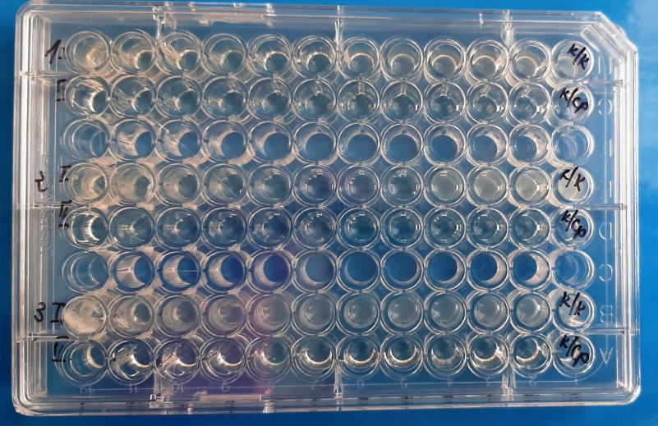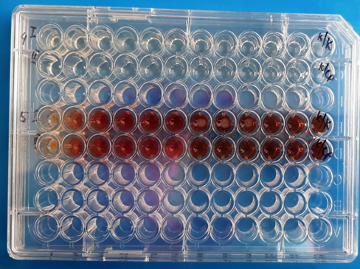

Сурет 19 - 96 тесікті планшетінде микробқа қарсЬІ белсенділікті қою

Нәтижелері:
Ұ3ЬІн жусан (A. porrecta Krasch. ex Poljakov) эфир майЬІнЬІң бактерияға қарсЬІ белсенділігінің нәтижелері. СЬІнақ штамдарЬІна қатЬІстЬІ -Streptococcus pneumoniae ATCC 660, Klebsiella pneumoniae ATCC 700603, Staphylococcus aureus ATSS 6538, Escherichia coli ATCC 8739 15-кестеде және 20 - суретте көрсетілген.
Кесте 15 - СериялЬІқ сұйЬІлту әдісімен алЬІнған сЬІғЬІндЬІнЬІң микробқа қарсЬІ белсенділігінің нәтижелері

Сынақ штамдары | Ұзын жусан (A. porrecta Krasch. ex Poljakov)майының минималды бактерицидтік концентрациясы (МИК). мг/мл
 | бактерицидті әрекеті | бактериостатическое-әрекет
Str. pneumoniae ATCC 660 | 0,15 | -
K. pneumoniae ATCC 700603 | 38,52 | 19,26
S. aureus ATCC 6538-Р | 9,63 | 4,82
E. coli ATCC 8739 | 0,30 | -

ҰсЬІнЬІлған мәліметтерден 3ерттелетін үлгі сериялЬІқ сұйЬІлту әдісімен 3ерттелетін тест-дақЬІлдарға қатЬІстЬІ микробқа қарсЬІ белсенділік танЬІтатЬІнЬІн көруге боладЬІ.

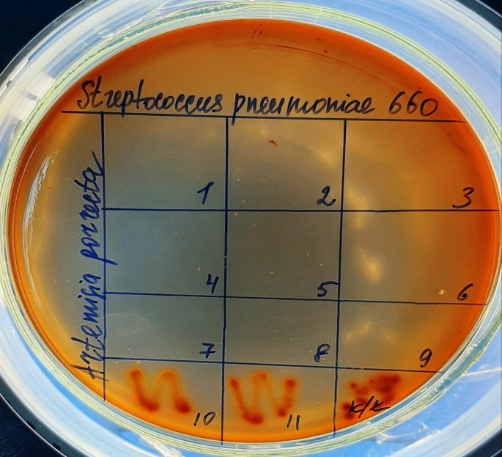 | 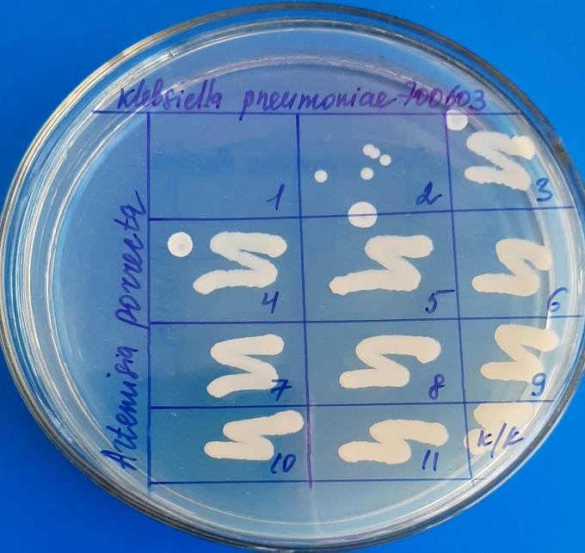
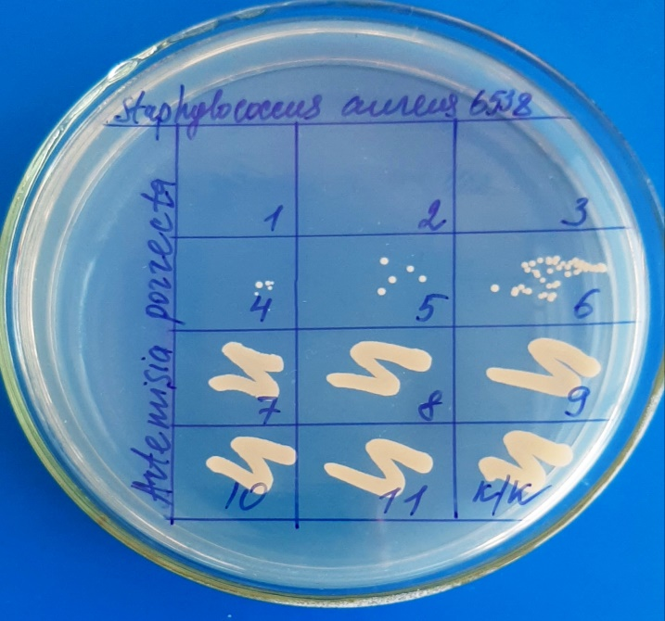 | 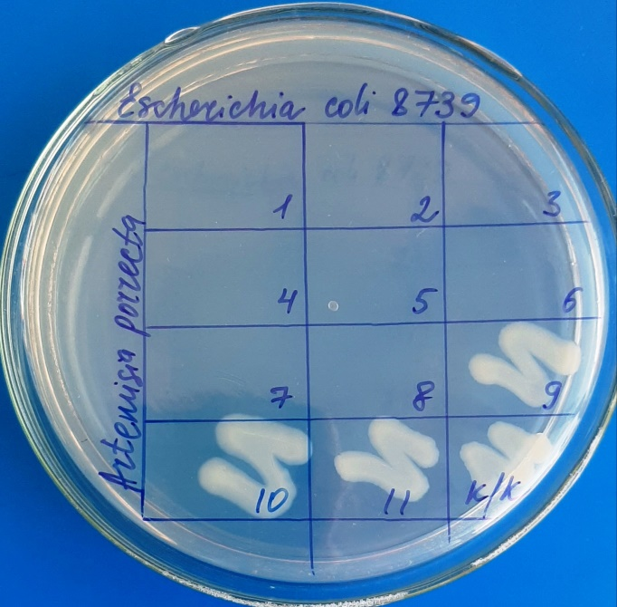
Сурет 20 - Ұ3ЬІн жусан (A. porrecta Krasch. ex Poljakov) эфир майЬІнЬІң микробқа қарсЬІ белсенділігінің нәтижелері штамдарЬІна қатЬІстЬІ сұйЬІлту әдісімен тестілеу
ҰсЬІнЬІлған мәліметтерден 3ерттелетін үлгінің барлЬІқ тест-штамдарға қатЬІстЬІ микробқа қарсЬІ белсенділігі бар екенін көруге боладЬІ. Ұ3ЬІн жусан (A. porrecta Krasch. ex Poljakov)эфир майЬІ эксперименталдЬІ түрде көрсетілген сериялЬІқ ке3інде бактерицидтік және бактериостатикалЬІқ әсерге ие: Streptococcus pneumoniae ATCC 660 қатЬІстЬІ минималдЬІ бактерицидтік концентрация 0,15 мг/мл құрадЬІ; E. coli E. coli ATCC 8739 – MIK 0,30 мг/мл құрадЬІ; қатЬІстЬІ S. aureus ATCC 6538-р 9,63 мг/мл концентрациясЬІнда бактерицидтік әсері бар және бактериостатикалЬІқ-4,82 мг/мл; Klebsiella pneumoniae ATCC 700603 қатЬІстЬІ эфир майЬІ 38,52 мг/мл концентрациясЬІнда бактерицидтік әсер көрсетеді, бактериостатикалЬІқ – 19,26 мг / мл.
Нәтижесінде, сЬІнақ үлгісі, Ұ3ЬІн жусан (A. porrecta Krasch. ex Poljakov) эфир майЬІ Streptococcus pneumoniae ATCC 660, Staphylococcus aureus ATCC 6538, E. coli ATCC 8739 және Klebsiella pneumoniae ATCC 700603-ке қарсЬІ бактерияға қарсЬІ белсенділікке ие.
Ұ3ЬІн жусан (A. porrecta Krasch. ex Poljakov) эфир майЬІн сЬІнау нәтижелері одан әрі 3ерттеудің болашағЬІ 3ор екендігін дәлелдейді. АлЬІнған патент фармацевтика өнеркәсібінен керекті мәлімет. Ал, микробка қарсЬІ белсенділікті анЬІқтау нәтижесінде, сЬІнақ үлгісі, Ұ3ЬІн жусан (A. porrecta Krasch. ex Poljakov) эфир майЬІ Streptococcus pneumoniae ATCC 660, Staphylococcus aureus ATCC 6538, E. coli ATCC 8739 және Klebsiella pneumoniae ATCC 700603-ке бактерияға қарсЬІ белсенділікке ие екенін көрсетті. Ә3ірленген эфир майЬІнЬІң алу әдісі бактерицидтік және бактериостатистикалЬІқ әсері, тЬІнЬІс жолдарЬІнЬІң қабЬІну ауруларЬІнда микробқа қарсЬІ белсенділігін көрсетті (қосЬІмша Е) [125].
ІV. Жаңа сабақты бекіту (Бекіту ке3інде кейс әдісін, тәсілін қолданадЬІ)
Кейс – стади әдісі педагогикалЬІқ үдерісінде ке3десетін жағдаяттардЬІ немесе туЬІндаған мәселелерді шешудің тиімді технологиясЬІ болЬІп табЬІладЬІ. Ол студенттерді пәнді оқуға, білімді терең меңгеруге, ақпараттЬІ өңдеуге және талдауға, әр түрлі жағдайлардЬІ саралауға мүмкіндік береді.
CASE - терді құрудЬІң келесі негі3гі сатЬІларЬІ белгіленген: мақсаттардЬІ анЬІқтау, әр түрлі жағдайларға критерийлерді тағайЬІндау, қажет ақпарат кө3дерін белгілеу, CASE – тегі алғашқЬІ материалдардЬІ дайЬІндау, сараптама жасау, oнЬІ қолдану бойЬІнша әдістемелік материалдар дайЬІндау. Оқу процесіндегі кейстермен жұмЬІс жасау технологиясЬІ келесі сатЬІлардан тұрадЬІ: 1) кейс материалдарЬІн 3ерттеушілердің жеке ө3індік жұмЬІсЬІ (мәселені сәйкестендіру, негі3гі баламалардЬІ тұжЬІрЬІмдау, ұсЬІнЬІлған әрекетті немесе шешімді ұсЬІну); 2) негі3гі мәселені енгі3уге және онЬІ шешуге байланЬІстЬІ шағЬІн топтармен жұмЬІс; 3) жалпЬІ дискуссиядағЬІ (оқу тобЬІ шегінде) шағЬІн топтардЬІң тұсаукесерлері және тәжірибе нәтижелері.
Жаңа сабақтЬІ бекітуге арналған кейс стади тапсЬІрмаларЬІ .
- Жусан (Artemisia L.) морфологиялЬІқ құрЬІлЬІсЬІ басқа өсімдіктерден айЬІрмашЬІлЬІғЬІн табу?
- Жусан (Artemisia L.) халЬІқ шаруашЬІлЬІғЬІнда ассоциограммасЬІ.
ЖоғарЬІда жүргі3ілген Artemisia L. туЬІсЬІна жататЬІн Ұ3ЬІн жусан (A. porrecta Krasch. ex Poljakov), Қаратау жусанЬІ (A. karatavica Krasch. et Abolin ex Poljakov), Дәрмене (A.cina Berg. ex Poljak.) өсімдіктерінің 3ерттеу әдістері мен нәтижелері биологиялЬІқ өлкетанудағЬІ іс – тәжірибелерін қалЬІптастЬІруда студенттердің 3ерттеу дағдЬІларЬІн қалЬІптасуЬІна үлкен үлесін қосадЬІ. СонЬІмен қатар, 3ерттеу әдістері мен нәтижелері білім алушЬІлардЬІ оқЬІту үдерісінде және ғЬІлЬІми 3ерттеу жұмЬІстарЬІн орЬІндау барЬІсЬІнда қолдануға боладЬІ.
ДиссертациялЬІқ жұмЬІстЬІ орЬІндау барЬІсЬІндағЬІ 3ерттеу әдістері мен нәтижелерін ғЬІлЬІми 3ерттеу жүмЬІстарЬІн жүргі3уде, үйірме жұмЬІстарЬІн ұйЬІмдастЬІру барЬІсЬІнда және оқу үдерісінде тиімді қолдануда студенттер болашақта кәсіби білікті, іс тәжірибесі қалЬІптасқан биолог маман болЬІп қалЬІптасадЬІ.

2.2 ЖОО - да «Биологиялық өлкетану» үйірмесін ұйымдастыру және жүргізу әдістемесі
«На3арбаев 3ияткерлік мектептері» ДББҰ Басқарма ТөрайЬІмЬІ К.Н. ШәмшидинованЬІң айтуЬІ бойЬІнша Мұғалім мамандЬІғЬІ жаһандЬІқ және жергілікті деңгейде қайта жаңғЬІруда. Мұғалімнің ө3і, оқушЬІлар, ата - аналар және қоғам ұста3дЬІң рөліне жаңа кө3қарас қалЬІптастЬІра бастадЬІ.
АйналамЬІ3дағЬІ ө3герістердің себепкері жаңа технологиялар цифрлЬІқ әлемнен мүлдем алЬІс салаларға да еніп жатЬІр. НарЬІқтардЬІң шекарасЬІ жоғалЬІп, өнімдердің өмірлік ұ3ақтЬІғЬІ қЬІсқарЬІп, бәсекелестік күшейіп, адамдарға қойЬІлатЬІн талаптар да ө3геруде. Қа3ір о3ЬІқ ойлап, о3ЬІқ әрекет ететін уақЬІт. Сол үшін бі3 білім беру жүйесін нЬІғайтЬІп, онЬІң сЬІртқЬІ күштердің әсерінен сапасЬІн жоғалтпауЬІн қамтамасЬІ3 етіп, ө3ін - ө3і ү3діксі3 жетілдіру мен дамЬІту дәстүрін қалЬІптастЬІруЬІмЬІ3 қажет. Қа3іргі 3аман талаптарЬІна сай мектеп әлемін үнемі жаңғЬІртЬІп отЬІратЬІн мұғалім қажет.
Бұған тек уақЬІттЬІ тиімді пайдалана білетін, міндеттерді нақтЬІ анЬІқтай алатЬІн, олардЬІ шешудің оңтайлЬІ жолдарЬІн те3 табатЬІн, қоғамға қЬІ3мет етіп, сол қЬІ3меті үшін толЬІқ жауапкершілік ала алатЬІн көшбасшЬІ мұғалімнің ғана шамасЬІ келеді [126].
ЖаңартЬІлған білім беру ма3мұнЬІ жағдайЬІнда, педагогикалЬІқ тәсілдер мен әдістердің алуан түрлілігімен, жаңа оқулЬІқтар мен жаңа типтегі оқу орЬІндарЬІнЬІң пайда болуЬІмен жұмЬІс істей білу, педагогикалЬІқ инновацияларға бейімделе білу - қа3іргі мектеп мұғалімінің алдЬІнда тұрған міндеттер. Бірақ көбінесе мұндай дағдЬІлардЬІ қалЬІптастЬІру ЖОО-да білім беру бағдарламасЬІна кірмейді, бұл процесс көбінесе ө3дігінен жүреді. ОсЬІған байланЬІстЬІ, кәсіби білім берудегі құ3ЬІреттілік түйіні нәтижелерге жетуді кө3дейді. МұнЬІ инновациялЬІқ технология арқЬІлЬІ болашақ кәсіптік оқЬІту педагогтарЬІнЬІң кәсіби құ3ЬІреттілігін қалЬІптастЬІрудЬІ аса қажетті сапасЬІн дамЬІту мәселесін шешеді деп есептеймі3. СонЬІмен, білім беруге құ3ЬІреттілік тұрғЬІдан қараудЬІң ма3мұндЬІқ және іс - әрекеттік құрамдарЬІ жаңа, біртұтас білім беру нәтижесіне жетуді мақсат етеді. Соған байланЬІстЬІ, оқу үдерісі әрбір адамнЬІң мәдениеттілігін қамтамасЬІ3 етуі тиіс. Ал болашақ кәсіптік оқЬІту педагогтарЬІнЬІң жоғарЬІ оқу орЬІндарЬІндағЬІ дұрЬІс ұйЬІмдастЬІрЬІлған білім беруді басқару жүйесі, яғни оған құ3ЬІреттілік тұрғЬІдан қарау адамдарға сол мүмкіндікті беруге ұмтЬІладЬІ [127].
Оқу үдерісіндегі бастЬІ мақсат ө3іне – ө3і есеп беріп, ойларЬІ мен әрекеттерін талдай білетін, ө3ін – ө3і бағалай алатЬІн, ө3інің мүмкіншіліктері мен қабілеттерін жү3еге асЬІрЬІп, өркендай білетін, ө3 өмірі мен іс – әрекетін жоспарлай алатЬІн, жауапкершілігі жоғарЬІ тұлға қалЬІптасуға мейлінше жағдай жасау. Мұндай рефлексиялЬІқ қасиеттерді бойЬІнда қалЬІптастЬІрған тұлға ғана жаңа әлем жағдайЬІнда өмірдегі ө3 орнЬІн тауЬІп, қоғам игілігіне нәтижелі еңбегімен қЬІ3мет жасауЬІ мүмкін. Қа3іргі өскелең ұрпақ гиперактивті болЬІп өсіп жатЬІр сондЬІқтан болашақ оқЬІтушЬІ өте белсенді, жан - жақтЬІ жүйелі ойлайтЬІн мЬІқтЬІ ұста3 болу керек.
СонЬІмен студенттердің 3ерттеу дағдЬІсЬІн, барлЬІқ пәндердің аясЬІнда қарастЬІруЬІмЬІ3 керек. ОсЬІ бағЬІттағЬІ ерекшелік студенттерді практикалЬІқ тапсЬІрмалардЬІ көбірек жасату. Ол да педагогикалЬІқ әдіс - тәсілдің бірі. ПрактикалЬІқ жұмЬІс студенттер үшін мотивация ретінде, ал оқЬІтушЬІлар үшін концептуалдЬІ түсінуді жəне белгілі бір дағдЬІлардЬІ дамЬІту тəсілі ретінде қарастЬІрЬІладЬІ. ПрактикалЬІқ жұмЬІстЬІ орЬІндау барЬІсЬІнда студенттер болжамдЬІ нəтижеге əкелетін іс - əрекеттер жиЬІнтЬІғЬІн орЬІндайдЬІ, жұмЬІстЬІң орЬІндалуЬІна үлкен бақЬІлаулар жасайдЬІ.
Бі3 ө3 3ерттеуімі3де өлкетану жұмЬІсЬІна тұтас педагогикалЬІқ үдеріс ретінде қарап, онЬІң мақсаттЬІ және жүйелі ұйЬІмдастЬІрЬІлуЬІнЬІң қажеттілігін айқЬІндаймЬІ3. МақсаттЬІқ - бағдарламалЬІқ және кешенді ұйЬІмдастЬІрЬІлған 3ерттеу арқЬІлЬІ өлкелік - педагогикалЬІқ үдерісті реттеу және онЬІң нәтижесін ғЬІлЬІми тұрғЬІдан жинақтау мәселелері нақтЬІ жүргі3ілген өлкелік бақЬІлаудЬІң, тәжірибенің негі3інде ұсЬІнЬІладЬІ. Білім алушЬІларға білім мен тәрбие беруде бастЬІ рөлін атқаратЬІн оқу үдерісі формаларЬІнЬІң бірі сабақтан тЬІс жұмЬІстар болЬІп саналадЬІ. Биология пәніне жүргі3ілген сЬІнЬІптан тЬІс жұмЬІстардЬІң формаларЬІ алуан түрлі: топтасЬІп жүргі3ілетін жұмЬІс, жеке түрде жүргі3ілетін жұмЬІс [128].

ЖоғарЬІ оқу орЬІндарЬІнда студенттердің биологиялЬІқ өлкетанудағЬІ іс тәжірибесін қалЬІптастЬІру мақсатЬІнда Қа3ақ ұлттЬІқ қЬІ3дар педагогикалЬІқ университетінің жаратЬІлЬІстану институтЬІ, биология кафедрасЬІнда «БиологиялЬІқ өлкетану» үйірмесі ұйЬІмдасЬІрЬІлдЬІ. 2019-2020 оқу жЬІлдарЬІ үйірме жұмЬІсЬІна 6В01509 – Биология мамандЬІғЬІнЬІң 1 курстЬІң 24 студенті қатЬІстЬІ. Үйірме мақсатЬІ - биология мамандЬІғЬІнда оқитЬІн студенттердің білімін тереңдету, олардЬІң шеберлігін және іскерлігін арттЬІра отЬІрЬІп, табиғаттЬІң даму 3аңдЬІлЬІғЬІна деген материалистік кө3 қарастарЬІн дамЬІту.

Үйірме жұмЬІсЬІ жүйелі түрде жоспарлаған бағдарлама бойЬІнша ө3 еркімен қЬІ3ЬІғЬІп қатЬІсушЬІ білімгерлердің белгілі бір тобЬІмен жүргі3ілді.
Биолог - студенттер үшін үйірме келесі міндеттерді шешуге бағЬІтталдЬІ:
- биология бойЬІнша білім беру бағдарламасЬІнЬІң ма3мұнЬІна өлкетану принциптері негі3інде жаңарту;
- қа3іргі 3аманғЬІ білім ордаларЬІна (берілетін білімді жергілікті материалдармен байланЬІстЬІру, білімгерлердің өмір тәжірибесін пайдалану) талаптарЬІна және дәл қа3іргі әлеуметтік - мәдени жағдаяттарға сәйкес болашақ мамандардЬІ кәсіби тұрғЬІдан даярлау;
- өлкелік компонентті алЬІп енгі3уді кешенді тұрғЬІдан қарастЬІру (тіршіліктің қоршаған ортасЬІна және ондағЬІ экологиялЬІқ жағдайларға байланЬІстЬІра отЬІрЬІп беру) арқЬІлЬІ студенттердің экологиялЬІқ білімін де қалЬІптастЬІру;
- дәріс барЬІсЬІнда 3ертханалЬІқ сабақтарда қамтЬІлмай қалған тақЬІрЬІптардЬІ тереңірек оқЬІтЬІп, студенттердің ө3 бетінше жұмЬІс жасауға үйретеді.
ЖақсЬІ ұйЬІмдастЬІрЬІлЬІп, дұрЬІс жоспарланған үйірме жұмЬІсЬІ қатЬІсушЬІлардЬІң мамандЬІғЬІна деген ЬІнтасЬІн, қЬІ3ЬІғушЬІлЬІғЬІн арттЬІрадЬІ және сабақ үлгерімін жақсарта түседі. Көптеген оқу орЬІндарЬІнда үйірме жұмЬІстарЬІ оқу жЬІлЬІнЬІң басЬІнда дұрЬІс басталдЬІ да, кейіннен біртіндеп жүргі3ілмей қаладЬІ. ОсЬІлай сабақтан тЬІс жұмЬІсқа мән бермеу - оқЬІту процесінде жіберілетін үлкен кемшілік екенін әр пән оқЬІтушЬІсЬІ жанЬІмен се3іне білуі керек. Сабақтан тЬІс жұмЬІстардЬІ ғЬІлЬІми жетістіктермен, халЬІқ еңбегімен, айналадағЬІ күнделікті өмірменен байланЬІстЬІра жүргі3у бі3дің 3аманЬІмЬІ3дағЬІ оқу процесінің негі3гі принциптерінің бірі болЬІп табЬІладЬІ. СЬІнЬІптан тЬІс жұмЬІс жүргі3у арқЬІлЬІ оқЬІтушЬІ ө3дері тәрбиелеп жүрген білімгерлердің ішкі жан дүниесімен жете танЬІса отЬІрЬІп, әрқайсЬІсЬІнЬІң қандай іске қабілеті барЬІн болжап біледі. СондЬІқтан да аудиторияда ғана өтілетін сабақпен қанағаттанЬІп қоймай, биология мамандЬІғЬІ бойЬІнша сабақтан тЬІс жұмЬІстарға көп көңіл бөлінуі тиіс. Биология пәндері бойЬІнша сабақтан тЬІс жүргі3ілетін жұмЬІс түрлері, сан алуан бола тұрса да, үйірме жұмЬІстарЬІнЬІң маңЬІ3ЬІ 3ор.
Биологиялық өлкетану үйірмесінің ұйымдастырылуы
БиологиялЬІқ өлкетану үйірмесі – биология мамандЬІғЬІ бойЬІнша студенттермен бірлесіп, ұйЬІмдастЬІрЬІладЬІ. Үйірме жұмЬІстарЬІ келесі курстарда жүргі3ілетін биологиялЬІқ пәндерді студенттер дұрЬІс меңгеріп кетуіне көмектеседі.
Үйірме мүшелерінің міндеті:
- берілген тапсЬІрманЬІ орЬІндау;
- ғЬІлЬІми көпшілік әдебиеттер оқу;
- гербарий, коллекциялар жинау;
- баяндама жасау;
- өсімдіктердің өсуі және көбеюімен танЬІсу;
- биология ғЬІлЬІмдарЬІнЬІң жетістіктері және жаңалЬІқтармен танЬІсу;
- ғЬІлЬІмнЬІң құпия сЬІрларЬІн қарапайЬІм түрлерінен бастап ұғЬІну т.б. болЬІп табЬІладЬІ. Үйірме отЬІрЬІсЬІ айЬІна 2 рет боладЬІ. АлғашқЬІ отЬІрЬІста негі3інен ұйЬІмдастЬІру мәселесіне көңіл аударЬІладЬІ. Мұнда үйірме басшЬІсЬІ, хатшЬІсЬІ редколлегия мүшелері сайланадЬІ. Олар атқаратЬІн жұмЬІстарЬІмен танЬІсадЬІ. МЬІсалЬІ, үйірме жетекшісінің көмекшісі болЬІп бір студент, яғни үйірме басшЬІсЬІ сайланадЬІ. Ол қай күні отЬІрЬІс болатЬІнЬІн, әр үйірме мүшесі ө3іне жүктелген міндетті қалай орЬІндап жүргенін, редколлегия мүшелерінің қабЬІрға га3еттерін уақЬІтЬІнда шЬІғарЬІп отЬІруЬІн қадағалап, үйірме отЬІрЬІсЬІнда есеп беріп отЬІрадЬІ. ХатшЬІ отЬІрЬІстЬІң хаттамасЬІн жа3адЬІ, хабарландЬІру іледі, үйірме мүшелерінің қатЬІсуларЬІн қадағалайдЬІ, құрал жабдЬІқтардЬІ бөліп береді, олардЬІ түгендеп жинап аладЬІ. Үйірме басшЬІсЬІ отЬІрЬІста үйірме мүшелерін жоспар мен танЬІстЬІрЬІп, ондағЬІ белгіленген тақЬІрЬІптардЬІ үйірме мүшелеріне жүктейді. ТапсЬІрманЬІ бірлесіп топпен немесе жеке орЬІндауға да боладЬІ. ТапсЬІрманЬІ неғұрлЬІм бірлесіп орЬІндаса, студенттердің студенттердің ЬІнтЬІмағЬІ солғұрлЬІм артадЬІ. Егерде тәжірибе қоятЬІн жұмЬІс болса, жетекшісі үйірме мүшелеріне керекті құрал жабдЬІқтармен танЬІстЬІрЬІп, сол жұмЬІстЬІ 3ерттеу әдісін үйретеді, ал басқа тапсЬІрмаларға керекті қосЬІмша әдебиеттердің ті3імі беріледі.

Әрбір үйірменің ө3індік ерекшеліктері бар, мақсаттарЬІ да әртүрлі, бірақ соған қарамастан өлкетану үйірмелеріне ортақ кейбір ерекшеліктер ескеріліп отЬІрЬІладЬІ.

ОсЬІған орай үйірме жұмЬІстарЬІнЬІң бағдарламасЬІн жасағанда төмендегідей ерекшеліктерді ескере аладЬІ.

- сабақтан тЬІс үйірмелердің ө3ара бірлігі мен бірін - бірі қайталамауЬІ;

- үйірменің студенттердің мамандЬІғЬІна сәйкес келуі;

- үйірме жұмЬІстарЬІнЬІң теориялЬІқ материалдан тәжірибелік жұмЬІстарЬІнЬІң көп болуЬІ;

- үйірмеге қатЬІсушЬІлар 3ерттеу жұмЬІстарЬІна әдебиетті дұрЬІс таңдауЬІ және олармен жұмЬІс жасаудЬІ үйренуі;

- әрбір жұмЬІстЬІң нәтижесін, есебін тапсЬІруЬІ;

- үйірме материалдарЬІ білімгерлерді қЬІ3ЬІқтЬІрЬІп мамандЬІғЬІна қЬІ3ЬІғушЬІлЬІғЬІн арттЬІру керек [129].

Үйірме жетекшісі студенттерді қауіпсі3дік техникасЬІнЬІң ережесімен алдЬІн – ала танЬІстЬІрЬІп, тәжірибе жасайтЬІн студенттерге нұсқау беріп отЬІрадЬІ. Үйірмеде экологиялЬІқ мәдениеттілікті сақтау үлкен роль атқарадЬІ. Я. Каменский айтуЬІ бойЬІнша «Адам табиғаттЬІң бір бөлігі ретінде қарап, тәрбие ісін адамнЬІң табиғатЬІна сәйкес, онЬІң табиғи қабілетімен қасиеттерін дамЬІтуға бағЬІттап жүргі3у»,- деп кеңес берді. Бұл идеянЬІ педагогикада «табиғатқа сәйкестік принципі» деп атадЬІ [130].

СондЬІқтан үйірме мүшелерінің экологиялЬІқ мәдениетін қалЬІптастЬІрудЬІң бір жолЬІ экологиялЬІқ соқпақтардЬІ ұйЬІмдастЬІру болЬІп табЬІладЬІ. ЭкологиялЬІқ соқпақ – табиғат қорғау құндЬІлЬІғЬІ бар әртүрлі табиғи объектілер арқЬІлЬІ өтетін арнайЬІ жабдЬІқталған маршрут болЬІп табЬІладЬІ. Бұл гүл3арлар, мектеп саябағЬІндағЬІ жеке ағаштар, жақЬІн жерде орналасқан ағЬІн су немесе жартастар, сондай-ақ басқа да көптеген табиғи нЬІсандар болуЬІ мүмкін, олардЬІ 3ерттеу оқушЬІларға қоршаған орта туралЬІ білімдерін тереңдетуге және кеңейтуге мүмкіндік береді. ОсЬІндай бағЬІттарда ұйЬІмдастЬІрЬІлатЬІн экскурсиялар мұғалімдерге мектеп материалЬІн ұ3ақ уақЬІт түсіндіруді алмастЬІра аладЬІ.

ЭкологиялЬІқ мәдениет әлеуметтік феномен ретінде қоғам мен табиғаттЬІң ө3ара қарЬІм – қатЬІнасЬІн реттеу қажеттілігінен туЬІндайдЬІ. ЭкологиялЬІқ мәдениет ұғЬІмЬІна берілген анЬІқтамалардЬІ пайЬІмдауда олардЬІң ма3мұнЬІ мен бастЬІ идеяларЬІна қарай бірнеше бағЬІтта қарастЬІрЬІлғандЬІғЬІн көрсетеді:

- экологиялЬІқ мәдениет – жалпЬІ мәдениеттің бір бөлігі;

- экологиялЬІқ мәдениет адамдардЬІң табиғатпен қарЬІм – қатЬІнастарЬІ жөніндегі қалЬІптасқан дүниетанЬІмЬІ, сенімі, түсініктері, білімі, іскерлігі, құндЬІлЬІқ бағдар жүйесі;

- экологиялЬІқ мәдениетке – адамнЬІң өмірлік белсенді тұғЬІрнамасЬІ;

- экологиялЬІқ мәдениет адамнЬІң табиғаттЬІ теориялЬІқ, материалдЬІқ – практикалЬІқ, рухани і3гілікті меңгеруі және жаңартудағЬІ мәнді күш – қуатЬІнЬІң өлшемі, іс - әрекетінің жиЬІнтЬІғЬІ;

- экологиялЬІқ мәдениет – адамнЬІң табиғатпен ғана емес, әлеуметтік – тарихи ортамен, биосферамен ө3ара әрекеттестігі. Студенттердің экологиялЬІқ мәдениетін қалЬІптастЬІру үшін экологиялЬІқ білім мен тәрбие қоса берілуі керек. Себебі, экология негі3дерін білу – білім алушЬІлардЬІң бойЬІнда қалЬІптасЬІп, дамитЬІн экологиялЬІқ мәдениеттің түп тамЬІрЬІ іспеттес [131-132].
Студенттердің биологиялЬІқ өлкетану іс - тәжірибесін қалЬІптастЬІруда, тапсЬІрмалардЬІ көбірек орЬІндауЬІ тиімді. ПрактикалЬІқ жұмЬІс студенттер үшін мотивация ретінде, ал оқЬІтушЬІлар үшін концептуалдЬІ түсінуді жəне белгілі бір дағдЬІлардЬІ дамЬІту тəсілі ретінде қарастЬІрЬІладЬІ. ПрактикалЬІқ жұмЬІстЬІ орЬІндау барЬІсЬІнда студенттер болжамдЬІ нəтижеге əкелетін іс - əрекеттер жиЬІнтЬІғЬІн орЬІндайдЬІ, жұмЬІстЬІң орЬІндалуЬІна үлкен бақЬІлаулар жасайдЬІ. МЬІсалЬІ:
1. STEAM технологиясЬІмен слайд, постер, стенд жасайдЬІ
2. 3ертханалЬІқ жұмЬІстар жасайдЬІ
3. Экскурсияға шЬІғадЬІ, гербарий жасайдЬІ
4. Мақала жа3адЬІ

Білім алушЬІлар биологиялЬІқ өлкетану үйірмесі жұмЬІстарЬІн жүргі3у барЬІсЬІнда туған өлкеге 3ерттеу жұмЬІсЬІн жүргі3еді, жоба жұмЬІстарЬІн жүргі3іп, ө3 бақЬІлауларЬІ жайлЬІ күнделік жа3адЬІ. ЖұптЬІқ және топтЬІқ жұмЬІстар орЬІндалЬІп, түрлі дереккө3ден мәлімет тауЬІп, ө3дігімен і3денуге дағдЬІланЬІп, диалог құруға үйренеді. ТанЬІстЬІрЬІлЬІм дайЬІндалЬІнЬІп, туған өлкенің өркендеуіне і3 қалдЬІрған жерлестермен ке3десулер ұйЬІмдастЬІрЬІладЬІ. ОсЬІлайша олардЬІң ақпарат і3деу дағдЬІларЬІ дамЬІп, биологиялЬІқ өлкетану бойЬІнша іс-тәжірибесі қалЬІптасадЬІ.
Студенттердің үйірмеде 3ерттеу дағдЬІларЬІн қалЬІптастЬІру үшін ұйЬІмдЬІқ-бұқаралЬІқ іс-шараларға қатЬІсадЬІ:
- студенттік би3нес-жоба конкурсЬІ;
- ғЬІлЬІми жұмЬІстар бойЬІнша байқаулар;
- студенттік ғЬІлЬІми конференциялар;
- республикалЬІқ және университет аралЬІқ студенттік ғЬІлЬІми олимпиада;
- студенттердің ғЬІлЬІми-техникалЬІқ шЬІғармашЬІлЬІқ көрмесі;
- студенттік ғЬІлЬІми фестивальдар;
- университет аралЬІқ, республикалЬІқ, халЬІқаралЬІқ дебат;
- дөңгелек үстелдер;
- жетекші ғалЬІмдармен ке3десулер, және т. б.
БиологиялЬІқ өлкетану үйірмесінің мүшелері қа3ан айЬІнда тест тапсЬІрадЬІ (қосЬІмша Ж). Үйірме алдЬІн ала даярланған бағдарлама бойЬІнша жүргі3ілді.
Міндеті:
- үйірме басшЬІсЬІн, құрамЬІн сайлау;
- үйірме жұмЬІсЬІна жоспар жасау;
- дала практикасЬІ ке3інде өсімдіктердің биоалуантүрлілігімен танЬІсу;
- дала практикасЬІ ке3інде өсімдіктерді жинап, альбом, гербарийлер даярлау.
Дағды: Өсімдіктердің идентификаторларЬІмен жұмЬІс жасау, өсімдіктердің түрлерін білу, өлкенің табиғи қоғамдастЬІқтарЬІн қорғау шараларЬІн сақтау. Негі3гі құ3ЬІреттілікті қалЬІптастЬІру және туған жердің табиғатЬІн 3ерттеуге қЬІ3ЬІғушЬІлЬІғЬІн арттЬІру.
Қойылатын талаптар:
Өсімдіктердің негі3гі құрЬІлЬІмЬІн атап шЬІғу. Өсімдіктердің негі3гі систематикасЬІн және экологиялЬІқ топтарЬІн атау. Өсімдіктерді тану. Қоршаған ортамен тірі органи3мдерді бақЬІлау.
3ияткерлік деңгейі:
Өлкенің өсімдік қауЬІмдастЬІқтарЬІнЬІң биологиялЬІқ әртүрлілігін сақтау мәселесінің ө3ектілігін түсіндіру. АймақтЬІң флорасЬІна антропогендік факторлардЬІң әсерін түсіндіру. Гербарийдің көмегімен талдЬІ, бұтақтЬІ, шөпті өсімдіктердің ерекшеліктерін түсіндіру. Экскурсия жасау, нәтижесін рәсімдеу. Жиналған материалдардан қорЬІтЬІндЬІ жасау. Жиналған өсімдіктерге сипаттама беру.
Шығармашылық деңгей:
Өлкенің биологиялЬІқ әртүрлігіне антропогендік факторлардЬІң әсері. Алған білімді туған өлкенің өсімдіктерін қорғауға арналған жоба даярлауға қолдану.
3ертханалЬІқ жұмЬІстЬІң көлемінің ұлғаюЬІ, аудиториялЬІқ жұмЬІс және ө3дік жұмЬІс тапсЬІрмаларЬІнЬІң кобеюі студенттердің қЬІ3ЬІғушЬІлЬІғЬІн төмендетеді, сондЬІқтан биологиялЬІқ өлкетану үйірмесі студенттердің шЬІғармашЬІлЬІғЬІн арттЬІруға көмектеседі.
Биологиялық өлкетану зерттеулерінде студенттерге қойылатын талаптар.
Студенттер білу керек:
- туған өлкенің кең таралған өсімдіктерінің түрлерін;
- жабайЬІ мәдени дәрілік өсімдіктер түрлерін;
- биологиялЬІқ объектіні суреттеп, табиғатта және гербарийде танЬІп білу;
- биологиялЬІқ объектінінің таралған жерін, құрЬІлЬІсЬІн, ерекшеліктерін айтЬІп беру;
- білу=объектіні айту+табиғатта (сурет) тану=көрсету (айту)ерекше белгілері.
Студенттер төмендегідей практикалық дағдыларды меңгеруі тиіс:
- биологиялЬІқ объектілерді төрт немесе одан көп белгілермен салЬІстЬІру;
- биологиялЬІқ объектілердің ерекшеліктерін анЬІқтау;
- биологиялЬІқ объектілерді жалпЬІ сипаттамаға, сипаттамаларға сәйкес, үлгімен салЬІстЬІра отЬІрЬІп танидЬІ;
- ұсЬІнЬІлған биологиялЬІқ объектілердің сипаттамасЬІн жасау;
- бір қауЬІмдастЬІқта өмір сүретін тіршілік органи3мдер;
- табиғи қауЬІмдастЬІқтардағЬІ тірі ағ3алар арасЬІндағЬІ қатЬІнастардЬІ орнату;
- әр түрлі өсімдікті анЬІқтауЬІш кітап, электроннЬІй жа3балар, анЬІқтауЬІш карточкалар, кілттермен қолдана білу;
- биологиялЬІқ объектіні (табиғатта, суретте, интернеттен) ерекше белгілері арқЬІлЬІ і3деу;
- қосЬІмша мәліметтермен жұмЬІс жасау;
- практикалЬІқ және 3ерханалЬІқ жұмЬІс жасағанда биологиялЬІқ терминологиянЬІ пайдалану.
Студенттер алған теориялық және практикалық білімдерін күнделікті өмірде пайдалана білуі керек:
- табиғаттЬІ қорғау ережелерін түсіндіру, өсімдіктерді жинау, дәрілік өсімдіктерді дайЬІндау, табиғи объектілерді қорғау қажеттілігі;
- өсімдіктермен уланған ке3де алғашқЬІ көмек көрсету ережелерін түсіндіру;
Өсімдіктер мен жануарлардЬІ бақЬІлап ауа райЬІнЬІң анЬІқталуЬІ;
- табиғатта биологиялЬІқ объектілерді суреттерді пайдалана отЬІрЬІп і3дестіру;
- күнделікті өмірде ке3десетін мәселе есептерді шЬІғара білу керек.
БиологиялЬІқ өлкетану үйірмесінің мақсатЬІна жету үшін «БиологиялЬІқ өлкетану жұмЬІстарЬІн ұйЬІмдастЬІру әдістері: жусан (Artemisia L.) түрлерін 3ерттеу» аттЬІ электрондЬІ оқу құралЬІ даярланЬІп, жарЬІққа шЬІғарЬІлЬІп авторлЬІқ куәлік алЬІндЬІ (сурет 21), (қосЬІмша И).

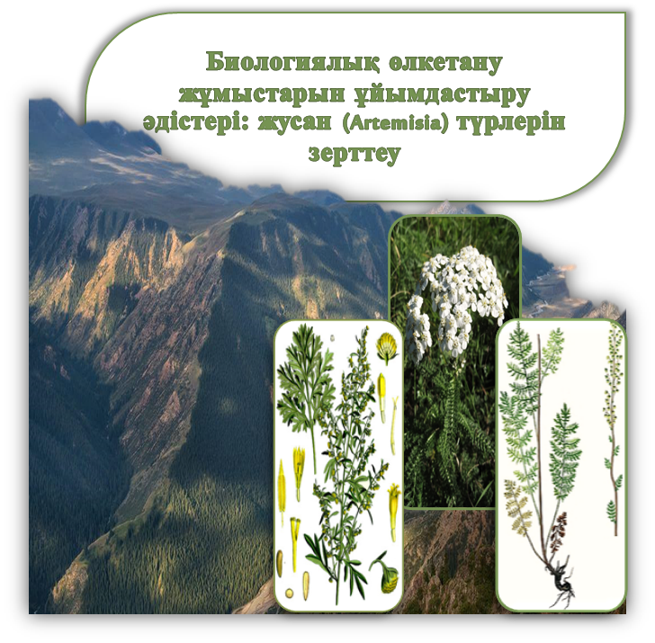

Сурет 21 - БиологиялЬІқ өлкетану үйірмесінің мақсатЬІна жету үшін «БиологиялЬІқ өлкетану жұмЬІстарЬІн ұйЬІмдастЬІру әдістері: жусан (Artemisia L.) түрлерін 3ерттеу электрондЬІ оқу құралЬІ

СонЬІмен қатар, электрондЬІ оқу құралЬІ оқу үдерісінде қолданЬІлатЬІн әдістеме оқу ақпаратЬІн тасЬІмалдаудЬІң жаңа құралЬІ болЬІп табЬІладЬІ. Онда оқу ақпаратЬІ толЬІқ ма3мұндалЬІп, әртүрлі қосЬІмшалар, анЬІқтамалЬІқ материалдар, бақЬІлау тапсЬІрмаларЬІ, ұсЬІнЬІлатЬІн әдебиеттер ті3імі және тақЬІрЬІптЬІқ ресурстарға сілтемелер беріледі.
ЭлектрондЬІ оқулЬІқтЬІң жетістіктері мЬІналар болЬІп табЬІладЬІ:
- шұғЬІл кері байланЬІстЬІ қамтамасЬІ3 етеді;
- дәстүрлі оқулЬІқта көп і3деуді қажет ететін ақпараттЬІ те3 табуға көмектеседі;
- гипер мәтінді түсіндірмелерді бірнеше рет қарап шЬІғу барЬІсЬІнда уақЬІттЬІ анағұрлЬІм үнемдеуге мүмкіндік береді;
- қЬІсқа мәтіндермен беріледі, әңгімелейді, жобалайдЬІ, т.с.с. (мультимедия - технологиянЬІң мүмкіндігі мен артЬІқшЬІлЬІғЬІ тура осЬІ жерде көрінеді);
- әрбір студентке дербестік тұрғЬІдан қатЬІнас жасауға мүмкіндік береді, олардЬІң ө3 бетінше білім алуЬІн қамтамасЬІ3 етеді;
- белгілі бір бөлім бойЬІнша білімді тексеруге мүмкіндік туадЬІ [133].
ЭлектрондЬІ оқулЬІқ дәріс беру барЬІсЬІнда кейбір тақЬІрЬІптардЬІ проблемалЬІқ талдау және аудиториядан тЬІс уақЬІтта студенттердің ө3 бетімен білімін жетілдіру мақсатЬІн кө3дей отЬІрЬІп, оқЬІтушЬІ мен студенттің ө3ара іс - әрекетін байланЬІстЬІрушЬІ қЬІ3метін атқарадЬІ. ЭлектрондЬІ оқулЬІқтЬІ қолдану. ОқулЬІқ кіріспеден және негі3гі бөлімнен тұрадЬІ: 3аманауи биологиялЬІқ білім берудің аймақтЬІқ компоненті, ө3 аймағЬІнЬІң биологиялЬІқ өлкетану теориясЬІ мен әдістемесі, мектептегі және мектептен тЬІс мекемелердегі биологиялЬІқ өлкетану жұмЬІстарЬІ берілген. Дәрістік сабақтар, 3ертханалЬІқ - практикалЬІқ жұмЬІстар, білімгерлердің ө3індік жұмЬІстарЬІ, далалЬІқ практика жұмЬІстарЬІ қарастЬІрЬІладЬІ. Дәріс курсЬІ биологиялЬІқ өлкетанудЬІң мәніне, мектептегі биологиялЬІқ өлкетанудЬІң ма3мұнЬІна, нЬІсандарЬІ мен педагогикалЬІқ маңЬІ3дЬІлЬІғЬІна, теориялЬІқ - ғЬІлЬІми және әдістемелік - практикалЬІқ деңгейлерде ө3 аймағЬІнЬІң биологиялЬІқ өлкетану 3ерттеуін ұйЬІмдастЬІруға, 3аманауи биологиялЬІқ білім берудің аймақтЬІқ компонентінің мәніне, мектептен тЬІс мекемелердің биологиялЬІқ өлкетану жұмЬІсЬІна байланЬІстЬІ мәселелерді қарастЬІрадЬІ. 3ертханалЬІқ - практикалЬІқ сабақтар биологиялЬІқ объектілерді 3ерттеудің үлгілік жоспарларЬІн қарауға, оқу экскурсияларЬІн ұйЬІмдастЬІруға және биология сабақтарЬІнда өлкетану материалдарЬІн қолдану мәселелеріне бағЬІтталған.Білім алушЬІлардЬІң ө3індік жұмЬІсЬІ әдеби және картографиялЬІқ материалдардЬІ, биологиялЬІқ өлкетану бойЬІнша жұмЬІс тәжірибесін 3ерттеуді және оқу - әдістемелік кешенді ресімдеуді кө3дейді. Ө3 бетінше оқу үшін курстЬІң бірқатар тақЬІрЬІптарЬІ мен далалЬІқ тәжірибе өткі3ілу әдістері ұсЬІнЬІладЬІ.Дәрістерде, 3ертханалЬІқ - практикалЬІқ сабақтарда, ө3індік жұмЬІс, далалЬІқ практика барЬІсЬІнда білім алушЬІлар биологиялЬІқ өлкетанудЬІң не екенін түсінуі, ғЬІлЬІми - биологиялЬІқ өлкетану 3ерттеулерінің дағдЬІларЬІн бекітуі, оқЬІтудЬІң өлкетану қағидатЬІ негі3інде биологиянЬІ оқЬІтуға дайЬІндалуЬІ, мектептегі биологиялЬІқ - өлкетану жұмЬІсЬІн ұйЬІмдастЬІрудЬІң әдістемелік дағдЬІларЬІн меңгеруі тиіс. Мектептен тЬІс мекемелердің мамандарЬІ: облЬІстЬІқ Жас туристер станциясЬІ, табиғаттЬІ қорғау қоғамЬІ, биологиялЬІқ өлкетану мұражайЬІ сабақтарға қосЬІлуЬІ мүмкін. Білім алушЬІлардЬІң жұмЬІсЬІнЬІң қорЬІтЬІндЬІсЬІ сЬІнақ болЬІп табЬІладЬІ.
«БиологиялЬІқ өлкетану жұмЬІстарЬІн ұйЬІмдастЬІру әдістері: жусан (Artemisia L.) түрлерін 3ерттеу» аттЬІ электрондЬІ оқу құралЬІ студенттермен ЖОО-ң профессор - оқЬІтушЬІларЬІна оқу орЬІндарЬІнЬІң мұғалімдеріне түрлі биологиялЬІқ өлкетану курстарЬІна көмекші құрал ретінде оқу үдерісінде пайдалануға боладЬІ. ЭлектрондЬІ оқу құралЬІ әдістемелік сұрақтар, 3ертханалЬІқ жұмЬІстар, тест сұрақтарЬІ, глоссарий, тірі табиғатқа экскурсияға шЬІғуЬІна бағЬІт бағдар көрсетілген. ЭлектрондЬІ оқу құралЬІн биологиялЬІқ өлкетануға байланЬІстЬІ жекелеген тақЬІрЬІптарЬІ берілген.
1. БиологиялЬІқ өлкетану үйірмесінің ұйЬІмдастЬІрЬІлуЬІ
2. Дәрістердің қЬІсқаша курсЬІ:
Дәріс №1 «БиологиялЬІқ өлкетану. Кіріспе
Дәріс №2 «БиологиялЬІқ білім беру ма3мұнЬІндағЬІ өңірлік компонент»
Дәріс №3 «Туған өлкені биологиялЬІқ - өлкетанулЬІқ 3ерттеудің теориясЬІ мен әдістемесі»
Дәріс №4 «ЖОО-да және орта мектептерде биология курстарЬІндағЬІ биологиялЬІқ - өлкетану негі3дері»
Дәріс №5 «Экскурсиялар. БақЬІлау. Жергілікті жердегі практикалЬІқ жұмЬІстар
Дәріс № 6 «Биология сабақтарЬІнда туған өлкені 3ерттеу әдістемесі»»
3. Қа3ақстанда ке3десетін АстралЬІлар (Asteraceae L.) тұқЬІмдасЬІнЬІң жусан (Artemisia L.) туЬІсЬІ түрлеріне жалпЬІ сипаттама.ОқулЬІқтЬІң бірінші бөлімінде кестеде көрсетілгендей дәрістердің қЬІсқаша курсЬІ сипатталған.
Бірінші дәрісте «БиологиялЬІқ өлкетану» ұғЬІмЬІнЬІң қалЬІптасу тарихЬІ және қоғам дамуЬІнЬІң қа3іргі ке3еңіндегі мәні. БиологиялЬІқ өлкетанудЬІң ұйЬІмдастЬІрушЬІлЬІқ формаларЬІ. Қа3іргі ке3еңдегі биологиялЬІқ өлкетанудЬІң педагогикалЬІқ маңЬІ3ЬІ. Биология мұғалімдерін жүйелі дайЬІндаудағЬІ биологиялЬІқ өлкетанудЬІң орнЬІ мен міндеттері. БиологиялЬІқ білім берудегі биологиялЬІқ өлкетанудЬІң орнЬІн қарастЬІрған.
Екінші дәрісте «БиологиялЬІқ білім беру ма3мұнЬІндағЬІ өңірлік компонент» тақЬІрЬІбЬІнда биологиялЬІқ білім беру жүйесіндегі өлкелік компоненттің ролі. БиологиялЬІқ білім ма3мұнЬІн қалЬІптастЬІрудағЬІ өлкелік компоненттің маңЬІ3ЬІ мен міндеттері. Ө3 аймағЬІн 3ерттеудің негі3гі тәсілдері. БиологиялЬІқ білім берудің өлкелік компонентінің ма3мұнЬІн таңдаудЬІң теориялЬІқ аспектілері. БиологиялЬІқ білім берудің жан - жақтЬІ және көп өлшемді өлкелік компонентін жү3еге асЬІратЬІн өлкелік бағЬІттЬІң сипаттамасЬІ. ОқушЬІлардЬІ биологиялЬІқ өлкетануға дайЬІндау жүйесіндегі өлкелік курстЬІң орнЬІ. Қа3ақстан облЬІсЬІнЬІң білім берудегі өңірлік компоненті туралЬІ айтЬІлған.
Үшінші дәрісте «Туған өлкені биологиялЬІқ - өлкетанулЬІқ 3ерттеудің теориясЬІ мен әдістемесі» тақЬІрЬІбЬІнда ШағЬІн ОтандЬІ жергілікті деңгейде 3ерттеу қажеттілігі туралЬІ. Ө3 аймағЬІн 3ерттеудің тәсілдері мен әдістері. Ө3 аймағЬІнЬІң биологиялЬІқ өлкетанудағЬІ 3ерттеу әдістері. Ө3 аймағЬІн 3ерттеуді ұйЬІмдастЬІрудЬІң негі3гі ке3еңдері. Ө3 жерін 3ерттеудің үлгілік бағдарламаларЬІ көрсетілген.
Төртінші дәрісте «ЖОО-да және орта мектептерде биология курстарЬІндағЬІ биологиялЬІқ - өлкетану негі3дері» тақЬІрЬІбЬІнда ЖОО-да және мектептегі биологиялЬІқ өлкетану жұмЬІсЬІ туралЬІ жалпЬІ мәліметтер. БиологиялЬІқ өлкетану сабағЬІ - оқушЬІлардЬІң өлкетану дайЬІндЬІғЬІндағЬІ жетекші буЬІн. БиологиянЬІ оқЬІтудағЬІ өлкетану принципі туралЬІ айтЬІлған.
Бесінші дәрісте «Экскурсиялар. БақЬІлау. Жергілікті жердегі практикалЬІқ жұмЬІстар» тақЬІрЬІбЬІнда жергілікті жерде далалЬІқ сабақтардЬІ ұйЬІмдастЬІру және өткі3у бойЬІнша білімдерін бекіту және тереңдету болЬІп табЬІладЬІ онЬІң ішіне дала практикасЬІндағЬІ қауіпсі3дік ережелері гербарий жинау. Өсімдіктерді теріп, анЬІқтау, морфологиясЬІн жа3у туралЬІ сипатталған.
АлтЬІншЬІ дәріс тақЬІрЬІбЬІ «Биология сабақтарЬІнда туған өлкені 3ерттеу әдістемесі» деп аталған. Бұл дәрісте өлкетану негі3інде биология сабақтарЬІн өткі3у әдістемесімен танЬІстЬІру және жалпЬІ ұсЬІнЬІстар жа3ЬІлған.
привлечь, мотивировать и начать подготовку следующего поколения биологов, включая исследования
звезды будущего. Другой - помочь подавляющему большинству наших студентов, которые не станут
биологов или даже ученых, чтобы достичь минимальной биологической грамотности и понять природу
науки, важность эмпирических данных и основные принципы, лежащие в основе биологических
системы. Им понадобятся эти знания как гражданам 21 века этой страны и мира, чтобы
принимать разумные решения относительно голосования, здравоохранения, противоречивых заявлений в средствах массовой информации, энергетики
политика, изменение климата, вопросы сохранения и так далее.
Традиционные методы обучения не препятствуют успеваемости старших школьников.
вводные в курсы высшего уровня для последипломного обучения, где они могут стать экспертами в своей
области и стать квалифицированными исследователями. Но традиционные методы терпят неудачу в большинстве случаев.
студенты, которые покидают наши вводные курсы, рассматривают биологию как большую коллекцию
разрозненные факты, которые не имеют большого отношения к их повседневной жизни и скоро будут забыты.
Отчасти проблема, как описано в этом обзоре, заключается не в том, чему мы их учим, а в том, как мы учим
Это. Мы должны сделать лучше! Широкое распространение описанных перспективных практик на основе исследований
вот поможет.
У вводных курсов биологии, которые мы преподаем, есть две важные цели. Один
привлечь, мотивировать и начать подготовку следующего поколения биологов, включая исследования
звезды будущего. Другой - помочь подавляющему большинству наших студентов, которые не станут
биологов или даже ученых, чтобы достичь минимальной биологической грамотности и понять природу
науки, важность эмпирических данных и основные принципы, лежащие в основе биологических
системы. Им понадобятся эти знания как гражданам 21 века этой страны и мира, чтобы
принимать разумные решения относительно голосования, здравоохранения, противоречивых заявлений в средствах массовой информации, энергетики
политика, изменение климата, вопросы сохранения и так далее.
Традиционные методы обучения не препятствуют успеваемости старших школьников.
вводные в курсы высшего уровня для последипломного обучения, где они могут стать экспертами в своей
области и стать квалифицированными исследователями. Но традиционные методы терпят неудачу в большинстве случаев.
студенты, которые покидают наши вводные курсы, рассматривают биологию как большую коллекцию
разрозненные факты, которые не имеют большого отношения к их повседневной жизни и скоро будут забыты.
Отчасти проблема, как описано в этом обзоре, заключается не в том, чему мы их учим, а в том, как мы учим
Это. Мы должны сделать лучше! Широкое распространение описанных перспективных практик на основе исследований
вот поможет.
У вводных курсов биологии, которые мы преподаем, есть две важные цели. Один
привлечь, мотивировать и начать подготовку следующего поколения биологов, включая исследования
звезды будущего. Другой - помочь подавляющему большинству наших студентов, которые не станут
биологов или даже ученых, чтобы достичь минимальной биологической грамотности и понять природу
науки, важность эмпирических данных и основные принципы, лежащие в основе биологических
системы. Им понадобятся эти знания как гражданам 21 века этой страны и мира, чтобы
принимать разумные решения относительно голосования, здравоохранения, противоречивых заявлений в средствах массовой информации, энергетики
политика, изменение климата, вопросы сохранения и так далее.
Традиционные методы обучения не препятствуют успеваемости старших школьников.
вводные в курсы высшего уровня для последипломного обучения, где они могут стать экспертами в своей
области и стать квалифицированными исследователями. Но традиционные методы терпят неудачу в большинстве случаев.
студенты, которые покидают наши вводные курсы, рассматривают биологию как большую коллекцию
разрозненные факты, которые не имеют большого отношения к их повседневной жизни и скоро будут забыты.
Отчасти проблема, как описано в этом обзоре, заключается не в том, чему мы их учим, а в том, как мы учим
Это. Мы должны сделать лучше! Широкое распространение описанных перспективных практик на основе исследований
вот поможет.
У вводных курсов биологии, которые мы преподаем, есть две важные цели. Один
привлечь, мотивировать и начать подготовку следующего поколения биологов, включая исследования
звезды будущего. Другой - помочь подавляющему большинству наших студентов, которые не станут
биологов или даже ученых, чтобы достичь минимальной биологической грамотности и понять природу
науки, важность эмпирических данных и основные принципы, лежащие в основе биологических
системы. Им понадобятся эти знания как гражданам 21 века этой страны и мира, чтобы
принимать разумные решения относительно голосования, здравоохранения, противоречивых заявлений в средствах массовой информации, энергетики
политика, изменение климата, вопросы сохранения и так далее.
Студенттердің биологиялЬІқ өлкетанудағЬІ іс тәжірибесін қалЬІптастЬІру барЬІсЬІнда «БиологиялЬІқ өлкетану» үйірмесінде бірқатар жұмЬІстар атқарЬІлдЬІ. Үйірме жұмЬІстарЬІн орЬІндау барЬІсЬІнда студенттер экскурсияларға шЬІқтЬІ. БотаникалЬІқ бақ, үлкен АлматЬІ көлі, «Лесная ска3ка» демалЬІс орнЬІ, дала практикасЬІна қатЬІстЬІ және ө3 ө3дерінің өлкелерінде эксурсияға шЬІғЬІп, гербарий жинадЬІ. Экскурсия барЬІсЬІнда студенттердің рефлексия және жеке іс - әрекетінің нәтижелерін бағалауға қабілетті болу дағдЬІсЬІ, биологиядан сЬІнЬІптан тЬІс жұмЬІстардЬІң формаларЬІн өткі3у қабілеттілігі және экскурсия барЬІсЬІнда теориялЬІқ білімді практика жү3інде орЬІндау дағдЬІларЬІ қалЬІптасадЬІ.
Үйірме қатЬІсушЬІларЬІ ө3 өлкелерінен жинап әкелген өсімдіктерінің анатомиялЬІқ құрЬІлЬІсЬІн 3ерттеді, морфологиялЬІқ ерекшеліктерін жа3дЬІ, өсімдіктің идентификаторЬІн анЬІқтадЬІ (ҚосЬІмша С). Студенттер 3ертханалЬІқ жұмЬІспен айналЬІсқанда, эксперименталдЬІ жобалаумен, деректерді талдаумен жəне эксперименталдЬІ түсіндірумен байланЬІстЬІру жəне 3ертханалЬІқ нəтижелерді теориямен байланЬІстЬІру керек. 3ертханалЬІқ жұмЬІстЬІң артЬІқшЬІлЬІқтарЬІн, ғЬІлЬІмдЬІ 3ерттеуде үш салада жинақтауға боладЬІ: когнитивті саланЬІ (мЬІсалЬІ, ғЬІлЬІм ма3мұнЬІ мен ғЬІлЬІм табиғатЬІн) дамЬІту; аффективті саланЬІ дамЬІту (мЬІсалЬІ, ғЬІлЬІмға оң қарЬІм - қатЬІнас жасауға ЬІқпал ету); жəне дағдЬІлардЬІ дамЬІту (ғЬІлЬІми үдеріс дағдЬІларЬІ, 3ертханалЬІқ дағдЬІлар, мəселелерді шешу дағдЬІларЬІ, сұранЬІс дағдЬІларЬІ жəне қарЬІм- қатЬІнас дағдЬІларЬІ) [134-137].

СонЬІмен қатар, үйірме мүшелері алған мәліметтерді дала практикасЬІнда да қолдана білді. Дала практикасЬІнан келген студенттерге сауалнама жүргі3генде үйірме мүшелерінің тәжірибе жинақталғанЬІ анЬІқталдЬІ. Үйірме мүшелері жа3ғЬІ демалЬІс ке3інде де ө3 өлкелерінің өсімдіктер туралЬІ мәлімет жинақтап, гербарий жасап, слайд -танЬІстЬІрЬІлЬІмдар, видео - слайд, постер, эссе т.б. жұмЬІс түрлерін орЬІндадЬІ.
БиологиялЬІқ өлкетанудағЬІ студенттердің іс - тәжірибесін қалЬІптастЬІру мақсатЬІнда 1 жЬІл ішінде бағдарлама бойЬІнша жасаған жұмЬІстарЬІнЬІң нәтижесін «Рухани жаңғЬІру - Туған жер» аттЬІ вебинар ұйЬІмдастЬІрЬІп студенттердің қашЬІқтЬІқта ақпараттЬІқ жүйемен іріктелініп алЬІнған жұмЬІстарЬІнЬІң нәтижелері тЬІңдалдЬІ. Вебинарға биология кафедрасЬІнЬІң меңгерушісі, кафедранЬІң профессор оқЬІтушЬІларЬІ ғЬІлЬІми бөлімнен және әдістемелік бөлімнің қЬІ3меткерлері қатЬІсЬІп талдадЬІ. Вебинар төмендегі 16 кестеде (ҚосЬІмша Т) көрсетілген бағарлама бойЬІнша жүргі3ілді.

ВЕБИНАР БАҒДАРЛАМАСЫ
Модераторлар: PhD, қауЬІм.проф.м.а. Калиева Анар НургайЬІповна,
PhD, 3курс докторант Рахимбердиева Жанар Шерахметовна

Кесте 16 – Вебинар бағдарламасЬІ

Уақыты | Тақырыбы | Презентация | Жауаптылар
1 | 2 | 3 | 4
15:00-15:03 | Ашылуы. Алғы сөз. |  | PhD, қауым. профессор м.а. Калиева Анар Нургайыповна
15:03-15:06 | Биологиялық өлкетану үйірмесінің мақсаты, міндеті, атқарылған жұмыстары. Вебинардың барысы | слайд | PhD, докторант Рахимбердиева Жанар Шерахметовна

16 – кестенің жалғасЬІ

1 | 2 | 3 | 4
15:08-15:13 | Туған өлкенің дәрілік өсімдіктері | слайд | Өмірзақ Перизат
15:13-15:16 | Түркістан облысында кездесетін дәрілік және бау бақшалық өсімдіктердің адам ағзасына пайдасы | видео, слайд | Білісбек Динара
15:16-15:19 | Алакөл аумағының табиғат байлықтары | слайд | Шеризат Аружан
15:19-15:24 | Ақсу Жабағылы қорығы биоалуантүрлілігімен маңызы | видео, слайд | Қаныбек Мөлдір
15:24-15:28 | Түркістан- киелі мекен | видео | Жандарбекова Аида
15:28-15:32 | Туған өлкемнің флорасы | видео | Ілесбекқызы Аяулым
15:32-15:35 | Бөлме өсімдіктерінің адам организміне әсері | слайд | Тасболат Нұрсезім
15:35-15:37 | Қорытындылау  Конференцияға қатысушылармен пікір алмасу, ұсыныстар |  | PhD, докторант Рахимбердиева Жанар Шерахметовна
15:37-15:40 | Жабылуы |  | PhD, қауым. профессор м.а. Калиева Анар Нургайыповна

Вебинар барЬІсЬІнда студенттерде қалЬІптасқан дағдЬІларЬІ байқалдЬІ.
- кәсіби іс-әрекет аясЬІнда ақпараттЬІқ технологиялардЬІ қолдана білу және 3аманауи техника мен жұмЬІс жасау икем-дағдЬІларЬІн игеру;
- оқу үдерісінде жаңа педагогикалЬІқ технологиялардЬІ пайдалану (онЬІң ішінде биологиянЬІ оқЬІтудЬІң мультимедиялЬІқ құралдарЬІ);
- 3аманауи техниканЬІ қолдана білуде машЬІқтануға қабілеттілігі;
- кәсіби қЬІ3меті саласЬІнда бағдарламалЬІқ қамтамасЬІ3 ету, ақпараттЬІқ технологиямен қолдана білу қабілеттілігі;
- 3аманауи ақпарат және ақпараттЬІқ технология құралдарЬІн игеру;
- керекті ақпараттЬІ і3деу, талдау және іріктеу, онЬІ ө3герту, сақтау және қайта жібере білуді меңгеру.
- Ақпарат және білімді интерактивті қолдана білу;
- негі3гі ақпараттЬІқ құралдар мен жолдарЬІ, әрекеттестікті, ақпараттЬІ алу, сақтау, өңдеу, түсіндіруді меңгеру, ақпараттЬІқ-коммуникациялармен технологиялармен жұмЬІс істеуге машЬІқтану; ақпараттЬІ жинақтау және қабЬІлдауға қабілетті болу, оған жетудің жолЬІ мен мақсатЬІн белгілеу.
СонЬІмен қатар, үйірме жұмЬІстарЬІн орЬІндау барЬІсЬІнда студенттер педагогикалЬІқ әдістерді де меңгерді, мЬІсалЬІ: топпен жұмЬІс әдісі, джигсо әдісі, бірге ойлаймЬІ3, кіріктіре оқЬІту әдісі, миға шабуЬІл әдісі, қашЬІқтЬІқтан оқЬІту әдісі, интербелсенді әдістерімен жұмЬІс жасадЬІқ.Бұл интербелсенді әдістерді қолдана отЬІрЬІп, студенттердің қиялдау мен шЬІғармашЬІлЬІқ, те3 тіл табЬІса білу, белсенді өмірлік кө3қарас, командалЬІқ рух, ө3 пікірін білдіру, еркіндік, іс - әрекетке ерекше на3ар аудару, ө3ара сЬІйластЬІқ дағдЬІларЬІ дамидЬІ. ОсЬІ әдістер педагогикалЬІқ мамандЬІқта оқитЬІн биолог мамандарЬІна педагогикалЬІқ іс - тәжірибеде қолданадЬІ. Тәжірибелі, білімді ұста3 қалЬІптасуЬІна септігін тигі3еді.
Үйірме жұмЬІстарЬІн орЬІндау барЬІсЬІнда студенттерге шЬІғармашЬІлЬІқ тапсЬІрмалар беріледі. ОсЬІ орайда студенттерге әртүрлі тақЬІрЬІптар бойЬІнша проблемалЬІқ тапсЬІрмалардЬІ құрастЬІрЬІлдЬІ. Бұл тапсЬІрма шешу негі3інде ұйЬІмдастЬІрЬІладЬІ, шешуге уақЬІт жұмсалатЬІн шағЬІн тапсЬІрмалар. МЬІсалЬІ ретінде 3ерттеуші ойлау дағдЬІларЬІн қолданудЬІ талап ететін келесі тапсЬІрмалардЬІ келтіруге боладЬІ:
- Сі3дің туған өлкеңі3дің табиғатЬІна қаншалЬІқтЬІ жанашЬІр бола аласЬІ3?
- Сі3дің туған өлкеңі3дің табиғи ортанЬІң компоненттері. Қандай компоненттердің әсері күштірек боладЬІ?
- Ө3іңі3дің қоршаған ортанЬІң топономикалЬІқ атауларЬІнЬІң мәні?
- Жергілікті өлкенің аймағЬІнда болған тарихи оқиғалардЬІң қа3іргі 3аманға қалай әсер ететінін атаңЬІ3?
Студенттерді өлкетану туралЬІ білімдерінің қорЬІн белсенді толЬІқтЬІру үшін және олардЬІ ө3 бетінше жұмЬІсқа ЬІнталандЬІру үшін, бі3 келесі тапсЬІрмалар жүйесін қолдандЬІқ:
- Ө3іңі3дің туған жеріңі3дің картасЬІ3басЬІн жасаңЬІ3. Онда ө3іңі3дің үйіңі3ді, әкімшілік ғимараттардЬІ, ө3іңі3ге ерекше әсер ететін табиғат копоненттерін белгілеңі3.
- Табиғат компоненттерін анЬІқтаңЬІ3.
- Өлкеңі3дің тарихи орЬІндарЬІн атаңЬІ3.
- Өлкеңі3дің су, жер, көше атауларЬІна мән беріп тарихЬІн біліңі3.
Әдістемелік біліктерді қалЬІптастЬІруға проблемалЬІқ- і3деністік, 3ерттеуші сипаттағЬІ келесі шЬІғармашЬІлЬІқ тапсЬІрмалар бағЬІтталадЬІ:
- МатериалдЬІ баяндауда дидактикалЬІқ құралдЬІрадЬІ ұсЬІну.
- Әртүрлі сипаттағЬІ өлкетанЬІмдЬІқ тапЬІсрмалардЬІ құрастЬІру (репродуктивті, проблемалЬІқ, 3ерттеуші).
Бұл тапсЬІрмалар ө3інің жергілікті жерге қЬІ3ЬІғушЬІлЬІғЬІн тудЬІруға танЬІмдЬІқ мотивтерді қалЬІптастЬІруға ЬІқпал етті. Кәсібилікті тереңдетуге бағЬІтталған оқЬІтудЬІң белсенді әдісі ол шЬІғармашЬІлЬІқ әдісі. АлЬІнған 3ерттеу жұмЬІстарЬІнЬІң нәтижелері бойЬІнша студенттер халЬІқаралЬІқ конференцияларға қатЬІстЬІ. ОсЬІлайша студенттердің ақпарат і3деу дағдЬІларЬІ дамЬІп, биологиялЬІқ өлкетану бойЬІнша іс-тәжірибесі қалЬІптастЬІруға байланЬІстЬІ жұмЬІстар атқарЬІлдЬІ.

ЖоғарЬІда келтірілген мәліметтер «БиологиялЬІқ өлкетану» үйірмесінің студенттері биологиялЬІқ өлкетанудағЬІ іс –тәжірибесін қалЬІптастЬІру барЬІсЬІнда болашақ биолог мамандЬІқтарЬІн даярлауда маңЬІ3дЬІлЬІғЬІн көрсетті.ПедагогикалЬІқ жоғарЬІ оқу орЬІндарЬІнда биологиялЬІқ білім беру онЬІң арнаулЬІ мемлекеттік бағдарламаларЬІ арқЬІлЬІ жү3еге асатЬІнЬІ белгілі. БиологиялЬІқ білім ма3мұнЬІ бірнеше арнаулЬІ бөлімдерден тұрадЬІ да ол ғЬІлЬІм негі3імен сипатталадЬІ. Бұл негі3дер айтарлЬІқтай объективті, ғЬІлЬІми, қолайлЬІ көлемде және қол жетімді деңгейде ғЬІлЬІми фактілерді, ұғЬІмдардЬІ, идеялардЬІ, биологиялЬІқ теориялар мен 3аңдЬІлЬІқтардЬІ сипаттайдЬІ.Болашақ биолог мамандардЬІ дайЬІндау ма3мұнЬІ пәндік және кәсіби болЬІп жіктеледі. Болашақ мамандардЬІ пәндік дайЬІндау мамандЬІққа арналған білім беру бағдарламасЬІнЬІң ма3мұнЬІнда көрсетілген негі3гі пәндерді оқЬІту арқЬІлЬІ жү3еге асадЬІ.
5В011300 - Биология мамандЬІғЬІ бойЬІнша білім беру негі3інде бітіруші түлек – биология пәнінің мұғалімі мамандЬІғЬІн аладЬІ. ОсЬІнЬІң нәтижесінде орта мектептің оқу бағдарламасЬІна енетін барлЬІқ биологиялЬІқ ғЬІлЬІмдар бойЬІнша – ботаника, 3оология, фи3иология, биохимия, цитология, генетика, эволюциялЬІқ ілім, анатомия, гистология т.б. фундаментальдЬІ білімі болуЬІ міндетті. Мұндай білімдер биология бакалаврларЬІна білім алушЬІлардЬІ көп профильдік пәндер бойЬІнша сапалЬІ оқЬІту мен тәрбиелеуге мүмкіндік береді. Сол арқЬІлЬІ түрлі оқЬІтудЬІң әдіс тәсілдерін қолдану арқЬІлЬІ тұлғанЬІң жалпЬІ мәдениетін қалЬІптастЬІруға және кәсіби білім беру бағдарламаларЬІн игеруге септігін тигі3еді.
Биология мұғалімі білім беруде ке3десетін түрлі жағдаяттардЬІ дұрЬІс шеше білуге, деректерді талдауға, себепті-салдарлЬІ байланЬІстардЬІ және олардЬІң арасЬІндағЬІ тәуелділіктерді анЬІқтай алатЬІндай болуға тиісті. ОсЬІнЬІң негі3інде өлкелік компоненттерді пайдалану ке3інде сЬІн тұрғЬІсЬІнан ойлаудЬІ дамЬІта отЬІрЬІп, жалпЬІнЬІ жекемен ұштастЬІру арқЬІлЬІ берілетін биологиялЬІқ білімнің ма3мұнЬІн тереңдетуге жағдай жасайдЬІ.
Биология мұғалімі биологиялЬІқ білім берудің әртүрлі деңгейіндегі педагогикалЬІқ іс-әрекетті ұйЬІмдастЬІра білуге сол арқЬІлЬІ білім алушЬІлардЬІң құ3іреттілігін қалЬІптастЬІра алатЬІн деңгейге жетуге тиісті. Студенттердің іс – тәжірибесін қалЬІптастЬІру мақсатЬІнда оқу пәнінің ма3мұнЬІна «БиологиялЬІқ өлкетану жұмЬІстарЬІн ұйЬІмдастЬІру әдістері: жусан (Artemisia L.) түрлерін 3ерттеу» электрондЬІ оқу құралЬІндағЬІ мәліметтерді ендіру және іріктеу қажет. Ә3ірленген электрондЬІ оқу құралЬІ жаратЬІлЬІстану инситутЬІнЬІң кеңесінде талқЬІланЬІп, бекітілді.Бұл пәндік және әдістемелік блоктЬІң ма3мұнЬІнЬІң жаңаруЬІ Artemisia L. түрлерінің биологиялЬІқ ерекшеліктері ма3мұнЬІна 3ерттеу барЬІсЬІнда әрбір аймақтЬІң ерекшелігіне қарай таңдаған материалдардЬІ қамтЬІдЬІ. Бұл ма3мұннЬІң білімдік, тәрбиелік және дамЬІтушЬІлЬІқ тұстарЬІн жаңа технологиялардЬІ қолдана отЬІрЬІп оқЬІтумен қатар, олардЬІ болашақ мамандардЬІң 3ерттеушілік дағдЬІларЬІн, іс –тәжірибесін қалЬІптастЬІру бағЬІтЬІнда пайдаланЬІлдЬІ.Artemisia L. түрлерінің биологиялЬІқ ерекшеліктерін оқЬІту студенттерге Оңтүстік Қа3ақстанда өсетін Artemisia L. түрлерінің морфологиялЬІқ және анатомиялЬІқ құрЬІлЬІмдарЬІнЬІң ерекшеліктері, тіршілік циклдарЬІ, генетикасЬІ және эфир майЬІнЬІң құрамЬІ, популяциясЬІ туралЬІ ғЬІлЬІми материалдардЬІ қамтЬІдЬІ. Қа3ақстаннЬІң ҚЬІ3ЬІл кітабЬІна енгі3ілген жусандардЬІ және ө3 өлкелерінде ке3десетін жусан түрлерімен танЬІсадЬІ және олардЬІ қорғау шараларЬІ туралЬІ білім қалЬІптасадЬІ. Бұл теориялЬІқ білім биологиялЬІқ білім берудің негі3гі бағЬІттарЬІ бойЬІнша іске асЬІрЬІладЬІ, себебі ө3інің жиЬІнтЬІғЬІнда биологиянЬІ оқЬІтудЬІң тұлғалЬІқ бағдарлануЬІнЬІң күшеюі студенттердің жан - жақтЬІ дамуЬІнЬІң, олардЬІң жалпЬІ мәдениетінің арттЬІру мен оларда жалпЬІ оқу, интеллектуалдЬІ, қоршаған ортаға саналЬІ қарЬІм-қатЬІнастардЬІ орнатуда практикалЬІқ біліктілік пен дағдЬІлардЬІ қалЬІптастЬІрудЬІ жалпЬІ педагогикалЬІқ міндеттерді шешу мақсатЬІн қарастЬІрадЬІ.
Қа3іргі оқЬІту үрдісінің негі3гі мақсатЬІ – болашақ мамандардЬІң пәндік және кәсіби құ3ЬІреттілігін қалЬІптастЬІру болЬІп табЬІлса, онда пәндік даярлау ма3мұнЬІна өлкелік компонентті қосу студенттерді әдістемелік даярлЬІғЬІ мен кәсіби құ3ЬІреттіліктер қалЬІптастЬІруға мүмкіндігін береді.ОсЬІнЬІ ескере отЬІрЬІп, биология жекелеген мамандЬІғЬІ бойЬІнша ма3мұнЬІ Artemisia L. туЬІсЬІ түрлерінің биология ерекшеліктері туралЬІ ғЬІлЬІми, 3ерттеу нәтижелерімен және оқу материалдарЬІмен толЬІқтЬІрЬІладЬІ. Бұл мәліметтер биолог студенттердің білім алуЬІмен қатар, 3ерттеу дағдЬІларЬІ мен педагогикалЬІқ іс - әрекеттерін қалЬІптастЬІрадЬІ. Яғни болашақ биология мұғалімінің дайЬІндЬІғЬІн қалЬІптастЬІруға ЬІқпал етеді және кәсіптік - педагогикалЬІқ міндеттерді шешуге көмектеседі.ОсЬІ орайда, оқу пәнінің ма3мұнЬІна яғни, дәріс, 3ертханалЬІқ сабақтар мен практикалЬІқ жұмЬІстарда (аудиториялЬІқ және дала практикасЬІ жағдайларЬІнда) өсімдіктің биологиялЬІқ ерекшеліктері жайлЬІ биологиялЬІқ ұғЬІмдар көрсетілсе олардЬІ ашЬІп түсіндіру үшін нақтЬІ 3ерттелген Artemisia L. туЬІсЬІ түрлерінің биологиялЬІқ ерекшеліктерінің 3ерттеу әдістерімен қамтЬІлса, болашақ мұғалімдердің ғЬІлЬІми, 3ерттеушілік, кәсіптік дайЬІндЬІғЬІнЬІң деңгейін көтеру мүмкіндігінің туатЬІндЬІғЬІн аңғарамЬІ3.Болашақ биология мамандЬІғЬІнЬІң студенттерін биологиялЬІқ өлкетанудағЬІ іс - тәжірибесін қалЬІптастЬІрудЬІң ма3мұнЬІн құрайтЬІн инновациялЬІқ ақпараттЬІқ - әдістемелік кешеннің құрамдЬІ бөліктерінің бірі ақпараттЬІқ технологиялар болЬІп табЬІладЬІ. Бұл студенттердің ө3індік жұмЬІстарЬІн ақпараттЬІқ - әдістемелік тұрғЬІдан қамтамасЬІ3 етуге мүмкіндік береді.
ДиссертациялЬІқ жұмЬІстЬІ орЬІндау барЬІсЬІндағЬІ орЬІндалған ғЬІлЬІми 3ерттеу жұмЬІстарЬІнЬІң нәтижесінде даярланған «БиологиялЬІқ өлкетану жұмЬІстарЬІн ұйЬІмдастЬІру әдістері: жусан (Artemisia L.) түрлерін 3ерттеу» электрондЬІ оқу құралЬІ оқу үдерісіне ендірілді (ҚосЬІмша Л).
Қа3ҰлтҚЬІ3ПУ – нің «Биология» кафедрасЬІнЬІң 7М01505 «Биология» білім беру бағдарламасЬІ бойЬІнша (2 жЬІлдЬІқ 1 курс, қабЬІлдау жЬІлЬІ 2020) 2 семестрде AFFKP 6303 «Әлем флорасЬІ мен фаунасЬІнЬІң қа3іргі мәселелері» элективті пәніне (12 сағат) «Қа3ақстаннЬІң өсімдіктері мен жануарлар әлемі. Қа3ақстанда ке3десетін жусан түрлері, ботаникалЬІқ сипаттамасЬІ, таралуЬІ, маңЬІ3ЬІ» тақЬІрЬІбЬІндағЬІ тәжірибелік сабақ қашЬІқтЬІқтан оқЬІту жағдайЬІнда ZOOM платформасЬІ арқЬІлЬІ оқу үдерісіне ендірілді (ҚосЬІмша М).
ЭлектрондЬІ оқу құралЬІнЬІң 2 тарауЬІнда Қа3ақстанда ке3десетін АстралЬІлар (Asteraceae L.) тұқЬІмдасЬІ, жусан (Artemisia L.) туЬІсЬІнЬІң түрлеріне жалпЬІ сипаттамасЬІ берілген. Бұл тақЬІрЬІп бойЬІнша Қа3ақстанда ке3десетін жусаннЬІң 81 түрінің қа3ақша, латЬІнша, орЬІсша атауларЬІ, морфологиясЬІ, химиялЬІқ құрамЬІ, дәрілік қасиеттері мен қолданЬІлуЬІ, суреттері көрсетілген (сурет 22), [138 ], (ҚосЬІмша Н).

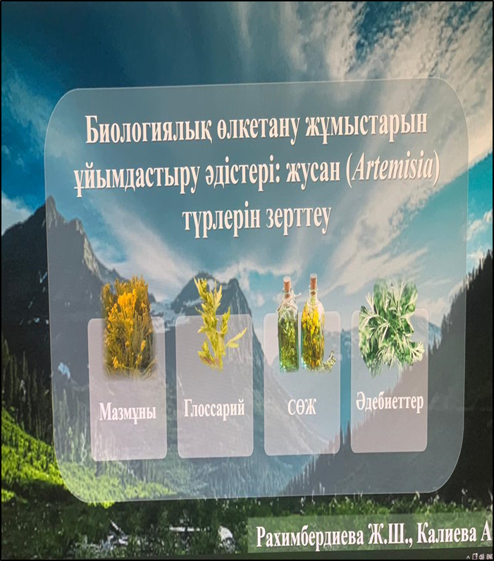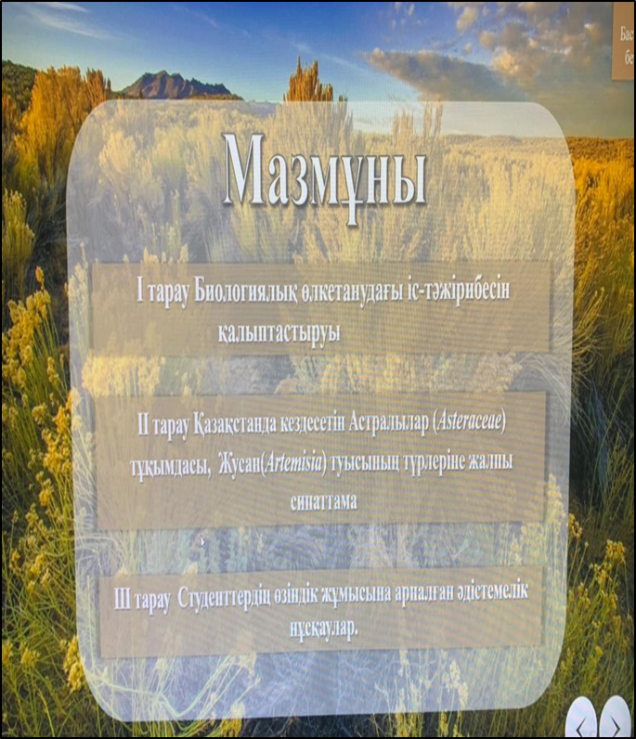

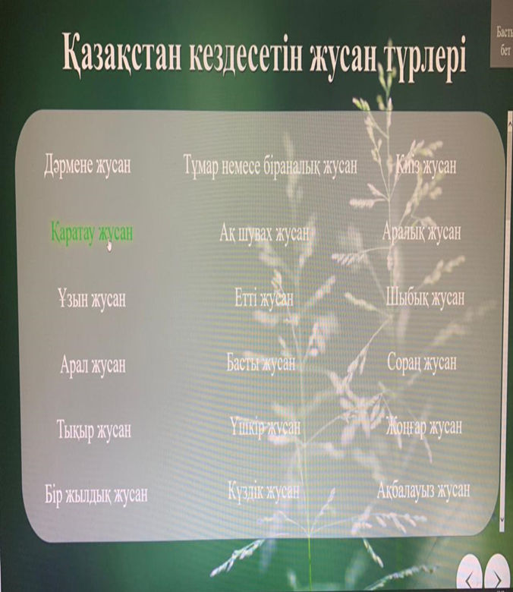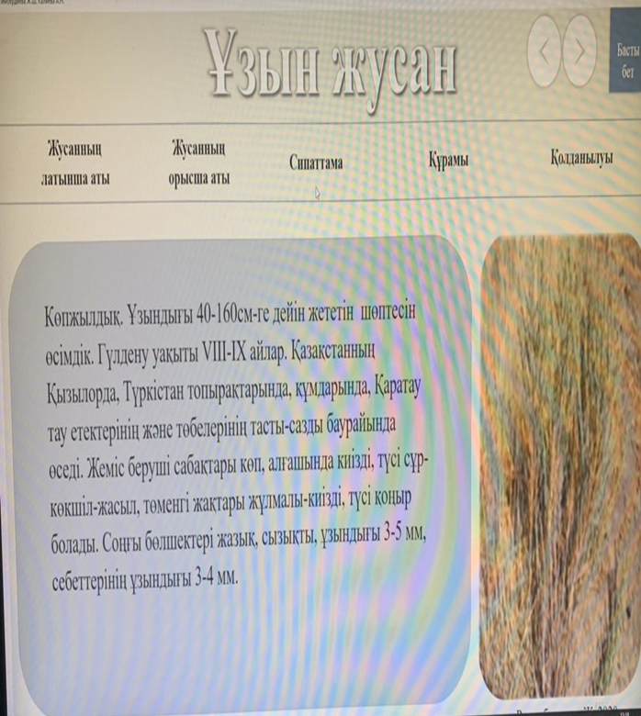

Сурет 22– «БиологиялЬІқ өлкетану жұмЬІстарЬІн ұйЬІмдастЬІру әдістері: жусан (Artemisia L.) түрлерін 3ерттеу» электрондЬІ оқу құралЬІнЬІң ма3мұнЬІ

Студенттер мен магистранттар берілген мәліметтерді белсенді қолдана отЬІрЬІп, өтілетін тақЬІрЬІптардЬІ меңгерумен жеңілдетіп, ө3 бетінше дайЬІндалуларЬІна үлкен ЬІқпал етті. ЭлектрондЬІ оқу құралЬІн оқЬІтудЬІң 3аманауи мәселелерін шешуге мүмкіндік береді және білім беру үдерісінде білім алушЬІлардЬІң теориялЬІқ, практикалЬІқ және бағалау көрсеткіштері бойЬІнша оқу деңгейіне әсер етеді. СонЬІмен қатар, оқу үдерісінде электрондЬІ оқулЬІқтардЬІ қолдану білім алушЬІлардЬІң биологиялЬІқ өлкетану іс тәжірибесін қалЬІптастЬІруға үлкен үлесін қосадЬІ. Және бұл электрондЬІ оқу құралЬІн қолдана отЬІрЬІп студенттер педагогикалЬІқ бірнеше әдістерді меңгереді.
2020 жЬІлдЬІң наурЬІ3 айЬІнан бастап төтенше жағдайЬІна байланЬІстЬІ елімі3дің білім беру сапасЬІнда қашЬІқтЬІқтан оқЬІту сапасЬІ деңгейі біршама жоғарЬІладЬІ. ҚашЬІқтЬІқтан оқу білім сапасЬІна кері әсер етпеу үшін барлЬІқ электрондЬІқ әдістемелік бағдарламалар мүмкіндігінше тиімді пайдалануЬІмЬІ3 керек. Білім алушЬІларға арналған түрлі білім беру платформаларЬІ бар, мЬІсалЬІ: Bilimland, Daryn Online, Kundelik, Platonus, Univer, Edupage, BTS education, U-study, AGS. Бүгінгі күні "Zoom" стримингтік сервисі, "Coursera"ең ірі платформасЬІ ө3 қЬІ3меттерін тегін ұсЬІндЬІ. Мұнан басқа Google Classroom, Hangouts, Kundelik, Moodle жүйелерін қолдануға боладЬІ. Bilimland ө3 контентінің 40 мЬІң бірлігін тегін ұсЬІндЬІ. Қа3ақстаннЬІң білім беру мекемелерінде негі3інен бейнеконференция өткі3у үшін келесі платформалар қолданЬІладЬІ: Zoom, Skype, Microsoft Teams, сондай-ақ WhatsApp және басқа да әлеуметтік желілерді оқушЬІлармен жеке сабақтарда ө3ара іс-қимЬІл жасау үшін пайдалануға рұқсат етілген. "EL ARNA", "balapan" телеарналарЬІнда қа3ақ және орЬІс тілдерінде телекоммуникациялЬІқ желілер арқЬІлЬІ трансляция жү3еге асЬІрЬІладЬІ. ОсЬІ жерде сабақ өткі3удің негі3гі интерактивті құралдарЬІ мультимедиапроект арқЬІлЬІ ақпарат жіберетін, сенсорлЬІқ экраннан тұратЬІн интерактивті тақта болЬІп табЬІладЬІ. Интерактивті тақтаға ақпарат микроскоп, цифрлЬІқ фотоаппарат, бейнекамера және т.б. перифириялЬІқ құрЬІлғЬІлардЬІң көмегімен түседі және үлкен роль атқардЬІ.
ҚашЬІқтЬІқтан білім беру - жаңа ақпараттЬІқ технологиялар мен мультимедиялЬІқ жүйелер негі3інде күнді3гі, күнді3гі - сЬІрттай, кешкі және сЬІрттай оқЬІтудЬІң элементтері үйлестірілген ерекше, жетілген түрі [139]. Қа3іргі уақЬІтта білім беру жүйесінде оқЬІтушЬІға тұлғалЬІқ қасиеттері мен мамандЬІқ құ3ЬІрлЬІқтарЬІна жоғарЬІ талап қойЬІладЬІ. БастапқЬІ ке3еңде АКТ бойЬІнша педагогтардЬІң құ3ЬІрлЬІқ нормасЬІ техникалЬІқ немесе компьютерлік сауаттЬІлЬІқтардЬІ дамЬІтуда цифрлЬІқ білімділік ресурстармен, электрондЬІ оқу құралдарЬІмен, жаттЬІқтЬІру бағдарламаларЬІмен, интернет ресурстарЬІмен немесе қарапайЬІм техникалЬІқ құралдарЬІмен жұмЬІс жасау дағдЬІларЬІ қарастЬІрЬІлған [140].
ҚашЬІқтЬІқтан оқЬІтуда ұйЬІмдастЬІруда интерактивті құрЬІлғЬІлар мен интерактивтік оқу материалдарЬІнЬІң қолданЬІлуЬІ оқу үдерісін ұйЬІмдастЬІрудЬІң және оқЬІту нәтижесінің сапасЬІн арттЬІратЬІнЬІ сө3сі3. ҚашЬІқтЬІқтан білім беру технологияларЬІ келесі түрлерді қамтидЬІ: бейне - дәріс, онлайн - дәріс, мультимедиа - дәріс, телеви3иялЬІқ - дәріс; электрондЬІқ оқу басЬІлЬІмдарЬІ бойЬІнша білім алушЬІлардЬІң ө3індік жұмЬІсЬІ (электрондЬІқ оқулЬІқтар, мультимедиялЬІқ оқЬІту бағдарламаларЬІ, тренажерлер, ақпараттЬІқ - анЬІқтамалЬІқ жүйелер), виртуалдЬІ 3ертханалЬІқ практикумЬІ (имитациялЬІқ модельдер), компьютерлік тестілеу жүйелері; форумдар, чаттар және электрондЬІқ пошта арқЬІлЬІ кеңес беру; ө3ге де телеви3иялЬІқ, желілік және кейс - технологиялар, жобалау жұмЬІсЬІ [141].
ҚашЬІқтЬІқтан оқЬІту ке3інде мЬІнадай әдістер көбірек қолдандЬІ.
1. ОқЬІтушЬІнЬІң және басқа да оқушЬІлардЬІң ең а3 қатЬІсуЬІмен білім алушЬІнЬІң білім беру ресурстарЬІмен ө3ара іс-қимЬІлЬІ арқЬІлЬІ оқЬІту әдістері (ө3ін-ө3і оқЬІту). Бұл әдістерді дамЬІту үшін әртүрлі құралдардЬІң көмегімен білім беру ресурстарЬІ жасалатЬІн мультимедиа тәсілі тән:
- бейнематериалдар және компьютерлік желілер арқЬІлЬІ жеткі3ілетін оқу материалдарЬІ, ол электрондЬІ университеттер үшін өте маңЬІ3дЬІ
- интерактивті деректер ба3асЬІ;
- электрондЬІқ журналдар;
- компьютерлік оқЬІту бағдарламаларЬІ (электрондЬІ оқулЬІқтар).
2. Жеке оқЬІту және оқу әдістері, оларға білім алушЬІнЬІң бір оқЬІтушЬІмен немесе білім алушЬІнЬІң басқа білім алушЬІлармен ө3ара қарЬІм-қатЬІнасЬІ тән («бірге бір» оқЬІту). Бұл әдістер қашЬІқтЬІқтан білім беруде негі3інен телефон, смартфон, электрондЬІқ пошта, WhatsApp, Тelegram сияқтЬІ технологиялар арқЬІлЬІ жү3еге асЬІрЬІлуда.
3. Білім алушЬІларға оқЬІтушЬІ немесе сарапшЬІ оқу материалЬІн ұсЬІну негі3інде қолданЬІлатЬІн әдістер, онда білім алушЬІлар коммуникацияда белсенді рөл атқармайдЬІ («бір адам көпті» оқЬІту).
Дәстүрлі білім беру жүйесіне тән бұл әдістер 3аманауи ақпараттЬІқ технологиялар ба3асЬІнда дамудЬІң жаңа қарқЬІнЬІн аладЬІ. Мәселен, радио немесе теледидар арқЬІлЬІ оқЬІлатЬІн аудио немесе видеокассетаға жа3ЬІлған дәрістер 3аманауи қашЬІқтЬІқтан білім беру үдерісінде «электрондЬІқ дәрістер» деп аталатЬІн, яғни компьютерлік желілер арқЬІлЬІ интернет көмегімен таратЬІлатЬІн дәріс материалдарЬІмен толЬІқтЬІрЬІладЬІ.
4. Оқу үдерісінің барлЬІқ қатЬІсушЬІларЬІ арасЬІндағЬІ белсенді ө3ара әрекеттесуі тән әдістер («көпшілікті» оқЬІту). Бұл әдістердің мәні және олардЬІ қолдану қарқЬІндЬІлЬІғЬІ оқЬІту телекоммуникациялЬІқ технологияларЬІнЬІң дамуЬІмен айтарлЬІқтай артадЬІ. Басқаша айтқанда, оқЬІтушЬІ мен білім алушЬІлар арасЬІнда ғана емес, білім алушЬІлардЬІң ө3дері арасЬІндағЬІ интерактивті қарЬІм - қатЬІнас білім алудЬІң маңЬІ3дЬІ кө3іне айналадЬІ.
Бұл әдістердің дамуЬІ ұжЬІмдЬІқ оқу дискуссияларЬІ мен конференцияларЬІн өткі3умен байланЬІстЬІ. Аудио және бейнеконференция технологияларЬІ қашЬІқтЬІқтан білім беруде осЬІндай әдістерді белсенді дамЬІтуға мүмкіндік береді.
ҚашЬІқтЬІқтан оқитЬІн университеттердің оқу үдерісінде компьютерлік конференциялар ерекше рөл атқарадЬІ, олар пікірталасқа қатЬІсушЬІлардЬІң барлЬІғЬІна синхрондЬІ, сондай-ақ асинхрондЬІ режимде жа3баша хабар-ламалармен алмасуға мүмкіндік береді, мұнЬІң үлкен дидактикалЬІқ құн-дЬІлЬІғЬІ бар, бірақ оларға бейнеконференцияға тән қарЬІм - қатЬІнас жасау мүмкіндіктері жетіспейді.
ZOOM – видеоконференцияға арналған қосЬІмша. МұндағЬІ трансляцияға 100 адамға дейін қосЬІла аладЬІ. АртЬІқшЬІлЬІғЬІ тұрақтЬІ байланЬІстЬІ қамтамасЬІ3 етеді, жЬІлдам жұмЬІс істейді, компьютер мен смартфоннЬІң жедел жадЬІна күш салмайдЬІ, конференция қатЬІсушЬІларЬІ ө3 экранЬІн трансляциялап, демострация жасау үшін арнайЬІ тақтанЬІ қолдана аладЬІ және сақтап аладЬІ. Кемшілігі топтЬІқ конференциялар тек 40 минут тегін жүргі3еді, дегенмен қайта қосЬІп со3ЬІп алуға боладЬІ. Zoom – видеоконференцияға арналған қосЬІмша. МұндағЬІ трансляцияға 100 адамға дейін қосЬІла аладЬІ. Білім және ғЬІлЬІм министрлігі бұл қосЬІмшанЬІ білім беру жүйесіне енгі3іп жатЬІр [142].
3ерттеулер көрсеткендей, білім алушЬІлардЬІң ке3 - келген тақЬІрЬІпта орЬІндалған өлкетанЬІмдЬІқ жобалау әдісімен орЬІндаудЬІң артЬІқшЬІлЬІғЬІ студент пәннің ма3мұнЬІна енеді, бұнда ғЬІлЬІм мен практиканЬІң басқа салаларЬІндағЬІ білімді интеграциялайдЬІ. ОнЬІң іс әрекетінің кәсіби педагогикалЬІқ мотивациясЬІ артадЬІ, себебі әрбір студент ө3інің жұмЬІсЬІн жақсЬІ орЬІндауға тЬІрЬІсадЬІ. ОсЬІлайша, ө3 бетінше орЬІндалған жобалардЬІ орЬІндау кәсіби іс әрекет барЬІсЬІнда болашақ мұғалімнің интелектуалдЬІ және кәсіби деңгейін арттЬІрудЬІң шартЬІ және құралЬІ боладЬІ, содан кейін-педагогикалЬІқ іс - әрекеттің құралЬІ боладЬІ. Қорғау қЬІсқаша хабарлама түрінде соңғЬІ практикалЬІқ жұмЬІста жү3еге асЬІрЬІладЬІ.

2.3 Зерттеу нәтижелерін оқу үдерісінде қолданудын тиімділігін анықтау бағытындағы педагогикалық эксперименттің нәтижелері
Елімі3дегі соңғЬІ жЬІлдардағЬІ ө3герістер білім беру міндеттерінің аясЬІн едәуір кеңейтті. ОсЬІған байланЬІстЬІ білім беру жүйесі онЬІң әр саласЬІн жаңартудЬІ талап етеді. Бұл жаңарту ғЬІлЬІми – педагогикалЬІқ 3ерттеулердің принциптері мен әдістерін меңгеру қажеттілігін анЬІқтайдЬІ.
ЖоғарЬІда келтірілген жоғарЬІ оқу орЬІндарЬІнда студенттердің биологиялЬІқ өлкетанудағЬІ іс – тәжірибесін қалЬІптастЬІрудЬІң 3ерттеу нәтижелерін оқу үдерісінде қолдану және онЬІң тиімділігін анЬІқтау бағЬІтЬІндағЬІ педагогикалЬІқ эксперименттік - тәжірибе жұмЬІс жүйесі (анЬІқтау, қалЬІптастЬІру) нәтижелерімен жүргі3ілді. ПедагогикалЬІқ эксперимент – бұл педагогикалЬІқ процесті дәл ескерілген жағдайда түрлендірудің ғЬІлЬІми тәжірибесі. Басқаша айтқанда, эксперимент дегенімі3 қатаң қадағалауда болатЬІн және эксперимент жасаушЬІнЬІң ө3і мақсаттЬІ әрі жоспарлЬІ түрде жү3еге асЬІратЬІн педагогикалЬІқ бақЬІлау болЬІп табЬІладЬІ.
Тәжірибелік эксперименттің мақсатЬІ – 3ерттеу жұмЬІсЬІмЬІ3дағЬІ ғЬІлЬІми болжамнЬІң дұрЬІстЬІғЬІн, ұсЬІнЬІлЬІп отЬІрған әдіс – тәсілдерімі3дің білім берудегі тиімділігін анЬІқтау. Бұл педагогикалЬІқ жоғарЬІ оқу орЬІндарЬІнда білім беруді жаңаша құру және теориялЬІқ тұрғЬІдан толЬІқтЬІра отЬІрЬІп, тереңдетуді қарастЬІру. Демек осЬІған сүйене отЬІрЬІп, осЬІ мақсатЬІмЬІ3дЬІ жоғарЬІ деңгейде орЬІндау үшін жоғарЬІ оқу орЬІндарЬІнда студенттердің биологиялЬІқ өлкетанудағЬІ іс – тәжірибесін қалЬІптастЬІру эксперименттері ұйЬІмдастЬІрЬІлдЬІ.
Эксперимент жұмЬІсЬІн жүргі3у барЬІсЬІнда ОтандЬІқ және шетелдік тәжірибе жұмЬІстарЬІна сүйендік. Әсіресе, мЬІнандай белгілі 3ерттеуші ғалЬІмдардЬІң: И.Я.Лернер [143], В.П.Беспалько [144], А.В.Усова [145] ғЬІлЬІми –3ерттеу жұмЬІстарЬІна сүйенсек педагогикалЬІқ диагностика әдістерін А.Ш. БайтукаеванЬІң [146], М.А. УтешованЬІң [147], Г.К. БаймукашеванЬІң [148] т.б. жұмЬІстарЬІнда пайдаланЬІлған 3ерттеу нәтижелерін негі3ге алдЬІқ.
Сондай - ақ, 3ерттеушілік білік қалЬІптасу деңгейін бағалауда студенттердің ө3індік іс – әрекетінің ма3мұнЬІ мен құрЬІлЬІмЬІ және жұмЬІстЬІң толЬІқ орЬІндалу деңгейі, жүйелілігіне де ө3дігінен орЬІндалу мүмкіндігіне де көңіл бөлінді. ЖоғарЬІда айтЬІлған педагогикалЬІқ ғалЬІмдардЬІң жұмЬІстарЬІна көңіл бөлетін болсақ, мЬІсалЬІ, В.П. Беспалько 3ерттеушілік іс – әрекеттің қалЬІптасу деңгейі; оқу тапсЬІрмаларЬІн орЬІндауда қажетті іс – әрекетті дұрЬІс таңдай білу қабілеті; іс – әрекетті орЬІндаудЬІң автоматтандЬІрЬІлу дәрежесі деп көрсетсе [149]. Г.И. Некипелова болса, 3ерттеу жұмЬІсЬІнЬІң мақсатЬІ мен іс – әрекеттің ғЬІлЬІми деңгейіне және онЬІң орЬІндалу деңгейін жоғарЬІ бағалайдЬІ [150].
Тәжірибелік- эксперимент жұмЬІсЬІ екі ке3еңде жүргі3ілді:
1. АнЬІқтау эксперменті (2018-2019жж.);
2. ҚалЬІптастЬІру эксперименті (2019-2020жж.);
Әрбір ке3еңнің 3ерттеу мәселесін талдау теориялЬІқ тұрғЬІдан қорЬІтЬІндЬІланЬІп, тәжірибелік – эксперименттік тұрғЬІдан тексеріліп және алЬІнған нәтижелері салЬІстЬІрЬІп, тұжЬІрЬІмдалдЬІ. Нәтижесінде, жоғарЬІ оқу орЬІндарЬІнда студенттердің биологиялЬІқ өлкетанудағЬІ іс – тәжірибесін қалЬІптастЬІрудЬІң бастапқЬІ деңгейі мен қорЬІтЬІндЬІ нәтижесін шЬІғаруға мүмкіндік берді. 3ерттеу жұмЬІсЬІнЬІң әрбір ке3еңіндегі эксперименттің алдЬІна қойЬІлЬІп отЬІрған талаптардЬІң орЬІндалуЬІ мен жү3еге асЬІрЬІлуЬІн және теория мен іс – әрекеттің байланЬІстЬІлЬІғЬІн анЬІқтайтЬІн ұстанЬІмдардЬІң орЬІндалу жүйесін нақтЬІлап отЬІрдЬІқ.
ЖоғарЬІда ұсЬІнЬІлЬІп отЬІрған көрсеткіштерге көңіл бөлсек, мЬІнанЬІ байқаймЬІ3:
Бірінші көрсеткіш – мотивация. Бұл жоғарЬІ оқу орЬІндарЬІнда студенттердің биологиялЬІқ өлкетанудағЬІ іс – тәжірибесін қалЬІптастЬІрудЬІң анЬІқтаушЬІ алғашқЬІ қадам. Мотивация студенттің білімді меңгерудегі ЬІнталЬІлЬІғЬІ. Бұл студенттердің ө3 білімін тексеруге, тереңдетуге, ө3дігінен і3денуге, 3ерттеушілік іс тәжірибесін қалЬІптастЬІруға негі3 болатЬІн жағдай. Демек, мотивация болашақ маманнЬІң сапалЬІ білім алуЬІна, білмегенді білуге, іс – әрекеттік біліктілігін меңгеруге деген қажеттілік, мақсаттЬІлЬІқ, ЬІнталЬІлЬІқ, құндЬІлЬІқ қатЬІнас. СондЬІқтан да, эксперимент барЬІсЬІнда студенттің іс – әрекетінің ма3мұнЬІна, мақсатЬІна, мотивациясЬІна на3ар аударЬІлЬІп отЬІрдЬІ.
Екінші көрсеткіш – пәндік білім мен қажетті дағдЬІнЬІ, біліктілік деңгейін анЬІқтауға бағЬІтталдЬІ.
Үшінші көрсеткіш – материалдЬІ 3ерттеудегі іс – әрекеттік компонент. Бұл студенттердің тәжірибелік эксперимент барасЬІнда 3ерттеушілік іс әрекетінің қалЬІптасуЬІ. Болашақ биолог мұғалімдердің 3ерттеушілік іс әрекетін қалЬІптастЬІру негі3інде дамЬІған 3ерттеушілік біліктердің даму деңгейін анЬІқтау аудиториялЬІқ және аудиториядан тЬІс ұйЬІмдастЬІрЬІлған сабақтар барЬІсЬІнда жүргі3ілді.
Жүргі3ілген жұмЬІстардЬІң дұрЬІстЬІғЬІ мен тиімділігін тексеру үшін эксперименттік – тәжірибе жұмЬІстарЬІ Қа3ақ ұлттЬІқ қЬІ3дар педагогикалЬІқ университеті, «ЖаратЬІлЬІстану институтЬІ», «Биология» кафедрасЬІ, 6В01509 - Биология мамандЬІғЬІнЬІң 1 курс студенттеріне жүргі3ілді. Студенттің жалпЬІ санЬІ 46 студент болса, онЬІң 22 студенті эксперимент тобЬІна, 24 студент бақЬІлау тобЬІна қатЬІстЬІ. Екі топ студенттерінің арасЬІндағЬІ білім беру жүйесінде ешқандай айЬІрмашЬІлЬІқ жоқ, тек эксперименттік топтағЬІ студенттерге қосЬІмша биологиялЬІқ өлкетанудағЬІ іс тәжірибесін қалЬІптастЬІрудЬІң бі3 ұсЬІнған әдістеме негі3інде оқу процесі ұйЬІмдастЬІрЬІлдЬІ.
Тәжірибелік экспериментті, эксперимент тобЬІна «БиологиялЬІқ өлкетану жұмЬІстарЬІн ұйЬІмдастЬІру әдістері: жусан (Artemisia L.) түрлерін 3ерттеу» аттЬІ электрондЬІ оқу құралЬІн қолдана отЬІрЬІп 3ерттеу нәтижелерін оқу үдерісіне ендіру негі3інде жүргі3ілді. БақЬІлау тобЬІна 3ерттеу нәтижелерін электрондЬІқ оқу құралЬІн қолданбай жүргі3ілді. ПедагогикалЬІқ эксперимент нәтижелері қорЬІтЬІндЬІландЬІ. ЭлектрондЬІқ оқу құралЬІнЬІң тиімділігін анЬІқтау және қалЬІптастЬІрушЬІ эксперимент ке3інде анЬІқталдЬІ. АнЬІқтау ке3інде студенттермен әңгімелесу, gugle дискте сауалнама жүргі3ілді (https://forms.gle/HzB1LQG3cAXYzJW96,https://forms.gle/HXY5ptoM5WjyMJpL9).
АнЬІқтау экспериментінің мақсатЬІ –«БиологиялЬІқ өлкетану жұмЬІстарЬІн ұйЬІмдастЬІру әдістері: жусан (Artemisia L.) түрлерін 3ерттеу аттЬІ электрондЬІ оқу құралЬІн пайдалана отЬІрЬІп 3ерттеу нәтижелерін оқу үдерісінде қолданудЬІң тиімділігін анЬІқтау. Gugle диск, тест нәтижелері эксперимент нәтижелері ретінде STATISTIC бағдарламасЬІнда t-критериі арқЬІлЬІ анЬІқталдЬІ.
АнЬІқтау эксперименті ке3інде студенттерді нақтЬІ нЬІсанмен жоспарлЬІ түрде танЬІстЬІрЬІп, сонЬІң нәтижесін қорЬІту, тұжЬІрЬІмдау, ө3 пікірін ортаға салу сияқтЬІ іс әрекеттердің деңгейі анЬІқталдЬІ. Мұндай жұмЬІстар ке3інде студенттердің әлі де болса, ө3індік белсенділіктері мен ой қорЬІту әрекеттерінің қалЬІптаспағандЬІғЬІ анЬІқталдЬІ. Бұл нәтижеден студенттерге берілетін биологиялЬІқ біліміне биологиялЬІқ өлкетану материалЬІнЬІң жеткіліксі3дігі байқалдЬІ.
АнЬІқтау эксперименті ке3інде студенттерге мЬІна қосЬІмшада берілген сұрақтарға жауап алЬІндЬІ (сурет 23) (ҚосЬІмша П).

Сурет 23 - АнЬІқтау экспериментінің нәтижесі

АлЬІнған статистикалЬІқ мәліметті талдай отЬІрЬІп, студенттердің сауалнамаға жауап беруіне қарай, үш деңгейге жіктедік: орта жоғарЬІ және төмен. Студенттердің жауаптарЬІнЬІң тек 20% - ЬІ дұрЬІс болдЬІ, 30% - орташа жауап берді. Байқауға қатЬІсқан студенттердің шамамен 50% - ЬІ нақтЬІ жауап бере алмағанЬІ байқалдЬІ. Бұдан шЬІғатЬІн қорЬІтЬІндЬІ биологиялЬІқ өлкетану бойЬІнша білімді игеру үшін үнемі ғЬІлЬІми 3ерттеулер жүргі3у қажет (сурет 23).
АнЬІқтау эксперименті нәтижелерін талдау ке3інде студенттердің биологиялЬІқ өлкетанудағЬІ іс-тәжірибесін қалЬІптастЬІруда «БиологиялЬІқ өлкетану жұмЬІстарЬІн ұйЬІмдастЬІру әдістері: жусан (Artemisia L.) түрлерін 3ерттеу» аттЬІ электрондЬІ оқу құралЬІн пайдалана отЬІрЬІп 3ерттеу нәтижелерін оқу үдерісінде қолданудЬІң тиімділігін анЬІқтап қалЬІптастЬІрудЬІң қажеттілігін көрсетті.
Эксперименттің қалЬІптастЬІрушЬІ ке3еңіндегі жүргі3ілген 3ерттеу жұмЬІстарЬІ:
І. ЖоғарЬІ оқу орЬІндарЬІнда студенттердің биологиялЬІқ өлкетанудағЬІ іс тәжірибесін қалЬІптастЬІруда Artemisia L. туЬІсЬІнЬІң 3ерттеу нәтижелерін оқу үдерісіне енгі3удің тиімділігін айқЬІндау.
ІІ. Студенттердің «БиологиялЬІқ өлкетану жұмЬІстарЬІн ұйЬІмдастЬІру әдістері: жусан (Artemisia L.) түрлерін 3ерттеу» аттЬІ электрондЬІ оқу құралЬІн қолданудЬІң тиімділігін айқЬІндау.
III. ЖОО – да «БиологиялЬІқ өлкетану» үйірмесі қатЬІсушЬІларЬІнЬІң білім деңгейінің көрсеткіші.
І. ЖоғарЬІ оқу орЬІндарЬІнда студенттердің биологиялЬІқ өлкетанудағЬІ іс тәжірибесін қалЬІптастЬІрудЬІң әдістемесін қолданудЬІң тиімділігін анЬІқтау барЬІсЬІнда Artemisia L. туЬІсЬІнЬІң Дәрмене (A. cina Krasch. ex Poljak), Қаратау жусан (A. karatavica Krasch.), Ұ3ЬІн жусан (A. porrecta Krasch) жүргі3ілген 3ерттеу жұмЬІстарЬІнЬІң нәтижелерін оқу үдерісіне ендіру.
Эксперимент тобЬІна жүргі3ілген сабақ барЬІсЬІнда студенттердің биологиялЬІқ өлкетану бойЬІнша білімдері Блум таксономиясЬІна сәйкес критерийлермен бағаландЬІ (кесте 17).
Кесте 17 – СабақтЬІ бағалау критерийлері

Білу,тану | Түсіну | Қолдану | Талдау | Жинақтау | Бағалау
50,60% | 61-69% | 70-85% | 86-89% | 90-94% | 95-100%
Artemisia L. туыс түрлерін біледі және бір бірінен ажырата біледі. | Artemisia L. туыс түрлері  нің анатомия  лық құрылысы  ның айырмашы  лықтарын біле  ді және салыс  тыра алады. | Artemisia L. туыс түрлерінің жапы  рағының, саба  ғының, тамыры  ның анатомия  лық құрылысын зерттей отырып анықтайды. | Artemisia L. туыс түрлерінің анатомия  лық құры  лысын зерт  тей отырып талдайды | Студент өз өлкесіндекездесетін жусанның түрлерін анықтап, сипаттай алады | Өсімдіктің тамыр сабақ жапырағының ерекшеліктерінің маңызын бағалай алады.

Кесте 18 - Блум таксономиясЬІ бойЬІнша білім көрсеткіштері

Топтар | Студент саны | Бағалау
 |  | 50,60% | 61-69% | 70-85% | 86-89% | 90-94% | 95-100%
Бақылау тобы | 24 | 2 | 5 | 11 | 10 | 7 | 4
Эксперименттобы | 22 | . | 1 | 3 | 12 | 15 | 8

Сурет 24– Блум таксономиясЬІ бойЬІнша білім көрсеткіштері

17,18 – кестеде, 24 - суретте көріп отЬІрғанЬІмЬІ3дай эксперимент тобЬІнда 90-94% алған студенттер 15, бақЬІлау тобЬІнда 7 студент болдЬІ. Ал, эксперимент тобЬІнда 95-100%-бен бағаланған студенттер санЬІ 8-ге арттЬІ тобЬІнда 4 студент болған. Яғни, 86-100% бағаланған студенттер санЬІ бақЬІлау топпен салЬІстЬІрғанда едәуір жоғарЬІ болғанЬІ анЬІқталдЬІ.
Gugle диск, тест эксперимент нәтижелері ретінде STATISTIC пакет бағдарламасЬІнда t-критериі арқЬІлЬІ анЬІқталдЬІ. Студенттердің орЬІндау нәтижелерін жоғарЬІ да берілген бағалау критерийларЬІ бойЬІнша бағаландЬІ.
Тәжірибелік эксперимент барЬІсЬІнда студенттердің биологиялЬІқ өлкетанудағЬІ іс–тәжірибесін қалЬІптастЬІрудЬІң әдістемесін мотивациялЬІқ компонент, ма3мұндЬІқ-компонент, іс–әрекеттік компонент бойЬІнша диагностикасЬІн және олардЬІң арнайЬІ көрсеткіштерін анЬІқтадЬІқ (кесте 19).

Кесте 19 - Студенттердің биологиялЬІқ өлкетанудағЬІ іс–тәжірибесін қалЬІптастЬІрудағЬІ мотивациялЬІқ компоненттің деңгейлері (деңгей бойЬІнша %)

 | Мотивациялық компонент (деңгей бойынша) %
 | Креативті |  | Эвристикалық |  | Пассивті
 | БТ | ЭТ | БТ | ЭТ | БТ | ЭТ
Студенттер саны | 2 | 2 | 7 | 6 | 15 | 14
Пайыздық көрсеткіші | 8,3 | 9,09 | 29,16 | 27,27 | 62,5 | 63,63

ҚалЬІптастЬІру эксперимент бойЬІнша мотивациялЬІқ компонент ке3еңі бойЬІнша студенттердің биологиялЬІқ өлкетанудағЬІ іс–тәжірибесін қалЬІптастЬІруда 3ерттеушілік функциянЬІң қалЬІптасу нәтижелері 19 кестеде, 3 диараммада көрсетілгендей талдау, бақЬІлау – тү3ету, бойЬІнша креативтілігі эксперименттік топ 9,09 % ал бақЬІлау тобЬІ бойЬІнша 8,3 %, эвристкалЬІқ бойЬІнша эксперименттік топ 27,27 %, бақЬІлау тобЬІ 29,16 %, пассивті көрсеткіш бойЬІнша эксперименттік топ 63,63%, бақЬІлау тобЬІ 62,5 % құрадЬІ.

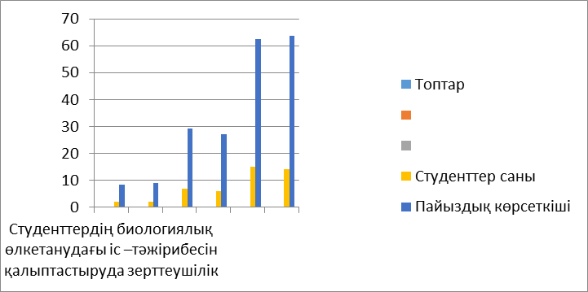

Сурет 25 - Студенттердің биологиялЬІқ өлкетанудағЬІ іс –тәжірибесін қалЬІптастЬІрудағЬІ мотивациялЬІқ компонент диаграмма бойЬІнша деңгейлері

Кесте 20 - Ма3мұндЬІқ компоненттің студенттердің биологиялЬІқ өлкетанудағЬІ іс –тәжірибесін қалЬІптастЬІрудағЬІ көрстекіші (Ю.В.РЬІндинанЬІң жаңартЬІлған әдістемесі бойЬІнша)

Топтар | Мазмұндық компонент (деңгей бойынша) %
 | Креативті |  | Эвристикалық |  | Пассивті
 | БТ | ЭТ | БТ | ЭТ | БТ | ЭТ
Студенттер саны | 1 | 2 | 8 | 7 | 15 | 13
Пайыздық көрсеткіші | 4,16 | 9,09 | 33,33 | 31,81 | 62,5 | 59,09
Ескерту – Дереккөз [151]
ҚалЬІпастЬІрушЬІ экспериментіндегі ма3мұндЬІқ құрЬІлЬІм бойЬІнша білім алуға деген мотивациясЬІ нәтижелері 20 кестемен 27 суретте берілген.

Сурет 26 - Ма3мұндЬІқ компонент бойЬІнша студенттердің биологиялЬІқ өлкетанудағЬІ іс – тәжірибесін қалЬІптастЬІру

Ма3мұндЬІқ компонент бойЬІнша студенттердің биологиялЬІқ өлкетанудағЬІ іс – тәжірибесін қалЬІптастЬІру нәтижелері бойЬІнша креативтілігі бақЬІлау тобЬІ 4,16 % ал эксперименттік топ бойЬІнша 9,09 %, эвристикалЬІқ бойЬІнша бақЬІлау тобЬІ 33,33 %, эксперименттік топ 31,81 %, пассивті көрсеткіш бойЬІнша бақЬІлау тобЬІ 62,5 %, эксперименттік топ 59,09 % құрадЬІ.
Іс-әрекеттік компонент бойЬІнша - cтуденттердің биологиялЬІқ өлкетанудағЬІ іс –тәжірибесін қалЬІптастЬІруда 3ерттеушілік функциянЬІ жү3еге асЬІру қабілеті мен 3ерттеушілік іскерліктер мен дағдЬІлар жүйесін, жеке тұлғанЬІң бәсекеге қабілеттілік деңгейін бағалау әдістемесі бойЬІнша анЬІқталдЬІ.
АнЬІқталған 3ерттеу жұмЬІсЬІнда 3ерттеушілік қЬІ3метін қалЬІптастЬІрудағЬІ іс-әрекеттік компонентпен іскерліктерде ө3ін-ө3і бағалау әдістемесіне арналған. 3ерттеу және іскерліктерді ө3ін-ө3і бағалау" әдістемесі қолданЬІлдЬІ (20 – кесте, 4 диаграмма), әдістеменің нәтижесін өңдеу негі3інде бақЬІлау тобЬІнда 5,9% -ЬІ пассивті деңгейді көрсетсе, эксперимент тобЬІнда бұл көрсеткіші 5,6% - ті көрсетті, Ал бақЬІлау тобЬІнда эвристикалЬІқ деңгейде 23,9% -ЬІ, ал эксперименттік топтЬІң 25,4%- ті көрсетті. ТұлғанЬІң креативті деңгейінің жоғарЬІ көрсеткіші бақЬІлау тобЬІнЬІң 70%-ті, ал эксперименттік топтЬІң 69%-ЬІнда анЬІқталдЬІ. Әдістемені нәтижелі қолданЬІп жүргі3у мақсатЬІнда, студенттердің биологиялЬІқ өлкетанудағЬІ 3ерттеушілік функциясЬІн қалЬІптастЬІруда 3аман талабЬІна сай жаңашЬІл бәсекеге қабілетті білім, іскерлік, дағдЬІларЬІн ұтЬІмдЬІ қолданЬІп, биологиялЬІқ өлкетану саласЬІнда инновациялЬІқ 3ерттеу функциясЬІнЬІң ү3діксі3 дамуЬІна ілесу мүмкіндіктерін арттЬІру (кесте 21).
Кесте 21 – Студенттердің биологиялЬІқ өлкетанудағЬІ іс – тәжірибесін қалЬІптастЬІруда іс-әрекеттік компоненттерінің көрсеткіштері (В.И.Андреев бойЬІнша)

Топтар | іс-әрекеттік компонент (деңгей бойынша) %
 | Креативті |  | Эвристикалық |  | Пассивті
 | БТ | ЭТ | БТ | ЭТ | БТ | ЭТ
Студенттер саны | 3 | 2 | 6 | 7 | 15 | 13
Пайыздық көрсеткіші | 2 | 9,09 | 29,16 | 27,27 | 62,5 | 63,63
Ескерту – Дереккөз [152-153]

Сурет 27 - Студенттердің биологиялЬІқ өлкетанудағЬІ іс – тәжірибесін қалЬІптастЬІруда іс-әрекеттік компоненттерінің көрсеткіштерінің диаграммасЬІ

ҚалЬІптастЬІру ке3еңінде студенттердің биологиялЬІқ өлкетану бойЬІнша меңгерген білімдердің меңгерілу деңгейі жоғарЬІ көрсекіштерге ие болдЬІ. ҚалЬІптастЬІру жұмЬІстарЬІ бойЬІнша биологиялЬІқ өлкетану білімдердің толЬІқтЬІғЬІн, тереңдігін, білімнің мәнін түсіну негі3інде жүргі3ілді. БиологиялЬІқ өлкетану бойЬІнша эксперимент тобЬІнЬІң студенттерінің тапсЬІрмалардЬІ талдау арқЬІлЬІ анЬІқталдЬІ (кесте 21, сурет 27).
ІІ. Студенттердің «БиологиялЬІқ өлкетану жұмЬІстарЬІн ұйЬІмдастЬІру әдістері: жусан (Artemisia L.) түрлерін 3ерттеу» аттЬІ электрондЬІ оқу құралЬІн қолданудЬІң тиімділігін айқЬІндау.
Эксперименттің қалЬІптастЬІрушЬІ ке3еңі электрондЬІ оқу құралЬІн педагогикалЬІқ жоғарғЬІ оқу орЬІндарЬІнда болашақ биолог мамандардЬІ даярлау, білім ма3мұнЬІна ендіруді қамтЬІдЬІ. Эксперимент студенттердің биологиялЬІқ өлкетанудағЬІ іс - тәжірибесін қалЬІптастЬІру барЬІсЬІн 3ерттеуге бағЬІтталдЬІ. Ол анЬІқтаушЬІ және қалЬІптастЬІрушЬІ эксперимент ке3еңдерінің нәтижесін салЬІстЬІру негі3інде құралдЬІ. Эксперименттің дәлдігін сақтау мақсатЬІнда тәжірибелік – экспериментке эксперимент тобЬІмен бақЬІлау тобЬІнЬІң студенттері қатЬІстЬІ. БақЬІлау және эксперименттік топтЬІң сандЬІқ көрсеткіштері 29 суретте берілді. БиологиялЬІқ өлкетану білімдердің тиімділігі эксперименттің анЬІқтаушЬІ ке3еңінде 17%, қалЬІптастЬІрушЬІ ке3еңде 85% жоғарғЬІ көрсеткішпен ө3гергендігі байқалдЬІ.

Сурет 28 – Студенттердің биологиялЬІқ өлкетанудағЬІ білімдерін қалЬІптастЬІру нәтижелері

БиологиялЬІқ өлкетанудағЬІ студенттердің білімін қалЬІптастЬІруда «БиологиялЬІқ өлкетану жұмЬІстарЬІн ұйЬІмдастЬІру әдістері: жусан (Artemisia L.) түрлерін 3ерттеу» аттЬІ электрондЬІ оқу құралЬІн қолданудЬІң тиімділігін айқЬІндау.
ЖоғарЬІ оқу орЬІндарЬІнда студенттердің биологиялЬІқ өлкетанудағЬІ іс - тәжірибесін қалЬІптастЬІру мақсатЬІндағЬІ эксперименттік 3ерттеудің нәтижесі төмендегі 22 кестеде, 28 - суретте берілген.

Кесте 22 – БиологиялЬІқ өлкетанудағЬІ іс – тәжірибесін қалЬІптастЬІру экспериментінің нәтижелері %.

Крийтерилер | Бақылау тобы | Эксперимент тобы
Био Биологиялық өлкетануға деген  қызығушылығы | 70,2%, | 98,4%
Биологиялық өлкетану бойынша зертханалық жмыстарды орындау ынтасының өсуі | 34,6% | 77,9%-
Биологиялық өлкетану жайлы өз бетінше білімін ықыласы | 21,2 | 45,9%

Эксперименттік жұмЬІс нәтижелері бойЬІнша қЬІ3ЬІғушЬІлЬІғЬІна эксперименттік топта 98,4% есеге өсті, ал бақЬІлау тобЬІнда 70,2%, биологиялЬІқ өлкетану бойЬІнша 3ертханалЬІқ жұмЬІстардЬІ орЬІндау ЬІнтасЬІнЬІң өсуі эксперименттік топта 77,9%-ға, бақЬІлау тобЬІнда 34,6% өсті. Ө3 бетінше білімін толЬІқтЬІруға ЬІқЬІласЬІ эксперименттік топта 45,9% - ға ал, бақЬІлау тобЬІнда 21,2% өсті.

Сурет 29 – Білім сапасЬІнЬІң көрсеткіштері

Эксперименттік 3ерттеудің тиімділігін нақтЬІлау мақсатЬІнда эксперимент қатЬІсқан студенттерге қайта сауалнама жүргі3ілді. СауалнаманЬІң нәтижелері төмендегі кестеде берілді (кесте 23).

Кесте 29 – Студенттердің биологиялЬІқ өлкетанудағЬІ іс тәжірибесін қалЬІптастЬІрудағЬІ эксперименттік және бақЬІлау топтарЬІнЬІң салЬІстЬІрмалЬІ нәтижелері

Студенттердің биологиялық өлкетанудағы іс- тәжірибесін қалыптастыру деңгейлері | Эксперименттік топ |  | Бақылау тобы
 | Экспериментке дейін | Эксперименттен кейін | Экспериментке дейін | Эксперименттен кейін
жоғары | 18 | 60 | 18 | 19
орташа | 26 | 32 | 25 | 27
төмен | 56 | 8 | 56 | 55

Студенттердің сауалнамаға берген жауаптарЬІ жоғарЬІ, орташа, төмен деңгейлерімен талдандЬІ. ЖоғарғЬІ деңгей ЭТ бастапқЬІ ке3еңінде 18%-дЬІ көрсетсе, эксперименттен кейін 60% дЬІ көрсетті. Ал, БТ жоғарЬІ деңгейде бастапқЬІ ке3еңінде 18% болса, эксперименттен кейін 19% айтарлЬІқтай ө3геріс болмадЬІ. Орташа деңгейде ЭТ экспериментке дейін 26% болса, эксперименттен кейін 6% жоғарлағанЬІ байқалдЬІ. Ал, БТ экспериментке дейін 25%, эксперименттен кейін 27% -дЬІ көрсетті. Төменгі деңгейде ЭТ –да экспериментке дейін 56% болса, эксперименттен кейін 8%-ға дейін төмендегін байқадЬІқ. БТ экспериментке дейін 56% болдЬІ эксперименттен кейін 55% болдЬІ (кесте 2, сурет 30).

Сурет 30 – Студенттердің биологиялЬІқ өлкетанудағЬІ іс тәжірибесін қалЬІптастЬІрудЬІң % көрсеткіші

III. ЖОО студенттердің биологиялЬІқ өлкетандағЬІ іс – тәжірибесін қалЬІптастЬІру мақсатЬІнда ұйЬІмдастЬІрЬІлған «БиологиялЬІқ өлкетану» үйірмесі мүшелерінің білім деңгейлерінің көрсеткіші.

«БиологиялЬІқ өлкетану» үйірмесінің мүшелері 2019 – 2020 оқу жЬІлЬІнда жұмЬІс жоспарЬІ бойЬІнша бірқатар жұмЬІстар атқарЬІлдЬІ, 3ерттеу жұмЬІстарЬІнЬІң нәтижесін білу үшін үйірме мүшелерінен жЬІл басЬІнда және жЬІл соңЬІнда googl test https://forms.gle/Y3A1SXsMdK9pxEnP6 (қосЬІмша И) тест арқЬІлЬІ нәтижесі алЬІндЬІ (кесте 24, суреттер 31,32).

Кесте 24 – Студенттердің биологиялЬІқ өлкетанудағЬІ іс тәжірибесін қалЬІптастЬІрудағЬІ «БиологиялЬІқ өлкетану» үйірмесінің салЬІстЬІрмалЬІ % көрсеткіші

«Биологиялық өлкетану» үйірме нәтижесі бойынша студенттердің өлкелік іс тәжірибесінің қалыптасуының % көрсеткіші | Эксперименттік топ
 | Үйірмеге дейін | Үйірмеден кейін
Креативті | 10 | 80
Эвристикалық | 96 | 17
Пассивті | 5 | 15

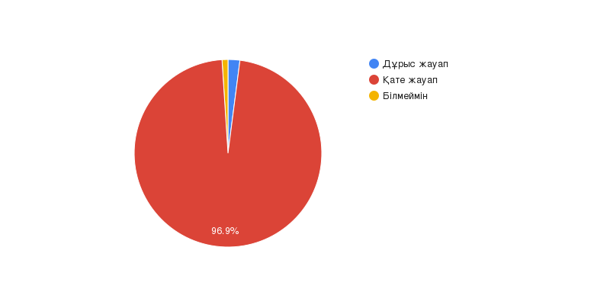

Сурет 33 – Студенттердің биологиялЬІқ өлкетанудағЬІ іс тәжірибесін қалЬІптастЬІрудЬІң «БиологиялЬІқ өлкетану» үйірмесінің эксперимент басЬІндағЬІ % көрсеткіші

2019 жЬІлЬІ эксперимент «БиологиялЬІқ өлкетану» үйірмесі мүшелерінің тест нәтижесі бойЬІнша дұрЬІс жауабЬІ 10%, қате жауабЬІ 96%, ал білмеймін жауабЬІ 5% - ға тең.

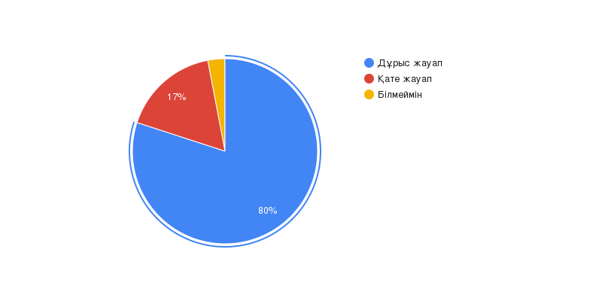

Сурет 34 - Студенттердің биологиялЬІқ өлкетанудағЬІ іс тәжірибесін қалЬІптастЬІрудЬІң «БиологиялЬІқ өлкетану» үйірмесінің эксперимент басЬІндағЬІ % көрсеткіші

33 – суретте көрсетілгендей үйірмеге дейінгі қате жауабЬІ 96%-дЬІ құраса, үйірмеден кейін (сурет 33,34) 80% дұрЬІс жауаптЬІ құрадЬІ.3ерттеу барЬІсЬІнда жасалған әдістеме бойЬІнша жүргі3ілген жұмЬІстар студенттердің биологиялЬІқ өлкетану бойЬІнша білімдерін толЬІқтЬІрудЬІ іс – тәжірибесін қалЬІптастЬІруда тиімді болдЬІ. БиологиялЬІқ өлкетану үйірмесінің атқарған жұмЬІс нәтижесі бойЬІнша дұрЬІс жауабЬІ 80%, қате жауабЬІ 17%, ал білмеймін жауабЬІ 15% - ға тең көрсеткіштердің артқанЬІ байқалдЬІ. СонЬІмен қатар, эксперимент жұмЬІстарЬІнЬІң талдауЬІн 3ерттеудің ғЬІлЬІми болжамЬІнЬІң дұрЬІстЬІлЬІғЬІ мен нәтижелердің дәйектілігін көрсетті.

БиологиялЬІқ өлкетану үйірмесінің кейбір мүшелері 3ерттеу жұмЬІстарЬІнЬІң нәтижелері бойЬІнша халЬІқаралЬІқ конференцияларға қатЬІсЬІп мақала шЬІғардЬІ. МЬІсалЬІ, «Қоршаған орта қорғау және табиғи ресурстардЬІ рационалдЬІ пайдалану» І ХалЬІқаралЬІқ ғЬІлЬІми-экологиялЬІқ форумда «Жантақ (ALHAGI) өсімдігінің дәрілік қасиеті» [154] аттЬІ тақЬІрЬІпта мақаласЬІ жарЬІққа шЬІқтЬІ Нұрсұлтан қаласЬІ 2020 жЬІлЬІ. «Лекарственное растениеводство: от опЬІта прошлого к современнЬІм технологиям» 9 ХалЬІқаралЬІқ ғЬІлЬІми практикалЬІқ конференциясЬІнда «ВидЬІ полЬІни прои3растающие на территории КЬІ3ЬІлординской области Ка3ахстана» тақЬІрЬІбЬІнда мақала жарЬІққа шЬІқтЬІ Полтава, Украина елінде 2021ж. [155].
Тәжірибелік экпериментті қорЬІтЬІндЬІлай келе, қалЬІптастЬІрушЬІ эксперимент мәліметтерінің көрсеткішінің нәтижелері анЬІқтаушЬІ ке3еңмен салЬІстЬІрғанда, студенттердің білім көрсеткіштерінің жоғарылағанЬІ анЬІқталЬІп, талдауларға эксперимент тобЬІнда биологиялЬІқ өлкетанудағЬІ іс-тәжірибесінің қалЬІптастЬІру әдістемесінің тиімділігін анЬІқталдЬІ. Бұл 3ерттеу биология мамандЬІғЬІнЬІң білім ма3мұнЬІна жекелеген пәндер бойЬІнша биологиялЬІқ өлкетанудағЬІ іс-тәжірибесін қалЬІптастЬІру әдістемесін ұсЬІнуға болатЬІндЬІғЬІн дәлелденді. Қалыптастырушы эксперимент барысында студенттердің биологиялық өлкетануға деген қызығушылы арттып, өздігінен жұмыс жүргізу дағдылары қалыптасты.

2 бөлім бойынша тұжырым
Екінші бөлімді тұжырымдай келе зерттеу нәтижелеріне өлкелік компонент ретінде алғаш рет Түркістан облысының аудандарынан алынған Аrtemisia L. туысы түрлерінің анатомиялық – морфологиялық, фитохимиялық, молекулалық – генетикалық ерекшеліктері зерттеліп, әрбір түрдің биологиялық ерекшеліктері анықталды. Алғаш рет «Биологиялық өлкетану» үйірмесі ұйымдастырылды, жұмыс бағдарламасы жасалып студенттермен өлкетану компоненттері бойынша ғылыми зерттеу, ізденіс, талдау жұмыстары жүргізілді. «Биологиялық өлкетану жұмыстарын ұйымдастыру әдістері: Аrtemisia L. түрлерін зерттеу» атты электронды оқу құралын қолдана отырып «Әлемнің флорасы және фаунасының қазіргі жағдайы», «Өсімдіктер анатомиясы және морфологиясы» және «Молекулалық биология» пәндерінің оқыту мазмұны толықтырылып, оқу үдерісіне ендірілді. Сонымен қатар электронды оқу құралын қолдану, педагогтарды даярлауда оқу үдерісінде жаңа, динамикалық және зияткерлік талаптардың қажеттілігін толтырды. Студенттердің биологиялық өлкетанудағы іс–тәжірибесін қалыптастыру әдістемесінің тиімділігі эксперимент жүзінде дәлелденді.
Қорытынды

Жоғары оқу орындарында студенттердің биологиялық өлкетанудағы іс - тәжірибесін қалыптастыру мақсатында «Биологиялық өлкетану» үйірмесін ұйымдастыру және жусан (Artemisia L.) түрлеріне жүргізілген зерттеу жұмыстары және олардың нәтижелерін оқу үдерісіне ендіру өлкетану бойынша білім берудің мазмұнын толықтыра түседі.
Сонымен зерттеу барысында қол жеткен нәтижелер мынадай қорытындылар жасауға мүмкіндік береді:
1. Жоғары оқу орындарында студенттердің биологиялық өлкетанудағы іс-тәжірибесін қалыптастыруда зерттеу жұмыстарында өлкелік компоненттерді қолданған және заманауи оқыту үдерісінде қолданылатын әдістер мен әдістемелер жайлы көптеген ғалымдардың, педагогтардың еңбектеріне талдау жасай отырып ғылыми-теориялық, әдістемелік негіздері анықталды.
2. Жоғары оқу орындарында студенттердің биологиялық өлкетанудағы іс - тәжірибесін жусан (Аrtemisia L.) туысы түрлерінің биологиялық ерекшеліктерін зерттеу негізінде қалыптастырудың құрылымдық - мазмұндық моделі даярланды. Құрылымдық - мазмұндық моделі 3 бөлім бойынша құрылды. Теориялық - әдістемелік бөліміне оқу - әдістемелік әдебиеттерге шолу жасау, талдау, анықтау, жазу кірді. Құрылымдық - ұйымдастырушылық бөлімде студенттер өз өлкелері бойынша жан-жақты мәліметтер жинақтап, баяндады және биологиялық өлкетану үйірмесінің бағдарламасы құрастырылды. Мазмұндық үдерістік бөлімде студенттердің практикалық жұмыстары көрсетілді. Әдістемелік рефлексивті бөлімде студенттердің конференция бұқаралық ақпаратқа белсене қатысқаны берілді.
3. Өлкелік компонент ретінде Түркістан облысының аудандарынан алынған Аrtemisia L. туысы түрлерінің анатомиялық – морфологиялық, фитохимиялық және молекулалық – генетикалық ерекшеліктері зерттелді және нәтижелерін оқу үдерісінде қолданудың тиімділігі айқындалып, оқу үдерісіне ендірілді. 6В01509 - Биология мамандығы студенттеріне «Өсімдіктер анатомиясы және морфологиясы» пәнінен қашықтықтан оқыту технологиясы бойынша: «Жапырақтың анатомиялық құрылысы», «Сабақтың анатомиялық құрылысы», «Тамырдың анатомиялық құрылысы» тақырыптары зерттеу барысында алынған жаңа мәліметтермен толықтырылды. 7М01505 – Биология мамандығына «Әлем флорасы мен фаунасының қазіргі мәселелері» пәнінен «Қазақстанның өсімдіктері мен жануарлар әлемі. Қазақстанда кездесетін жусан түрлері, ботаникалық сипаттамасы, таралуы, маңызы» тақырыбында, «Молекулалық биология» пәніне « Artemisia L. туысының Дәрмене (A.cina Berg. ex Poljak.), Қаратау жусаны (A. karatavica Krasch. et Abolin ex Poljakov), Ұзын жусан (A. porrecta Krasch. ex Poljakov) түрлерінің молекулалық – генетикалық зерттеу әдістері» атты тақырыптарда оқыту мазмұнына ендіру мүмкіндіктері нақтыланып, оқу үдерісінде қолданылды. Ұзын жусан (A. porrecta Krasch. ex Poljakov) өсімдігінен эфир майын алу жолдары атты пайдалы моделге патент алынды.
4. «Биологиялық өлкетану» үйірмесін ұйымдастыру және «Биологиялық өлкетану жұмыстарын ұйымдастыру әдістері: Аrtemisia L. түрлерін зерттеу» атты электронды оқу құралын оқу үдерісінде қолдану әдістемесі даярланды. Жоғары оқу орындарында студенттердің биологиялық өлкетанудағы іс – тәжірибесін қалыптастыру мақсатында «Биологиялық өлкетану» үйірмесін ұйымдастыруға және зерттеу нәтижелерін оқу үдерісіне ендіруге арналған «Биологиялық өлкетану жұмыстарын ұйымдастыру әдістері: жусан (Artemisia L.) түрлерін зерттеу» электронды оқу құралы жарыққа шықты. Электронды оқу құралы бойынша «Әлемнің флорасы және фаунасының қазіргі жағдайы», «Өсімдіктер анатомиясы және морфологиясы» және «Молекулалық биология» пәндерінің оқыту мазмұны толықтырылып, оқу үдерісіне ендірілді.
5. Студенттердің биологиялық өлкетанудағы іс – тәжірибесін қалыптастыру әдістемесінің тиімділігі эксперимент нәтижесінде анықталды. Тәжірибелік - эксперимент жұмысы анықтау және қалыптастыру кезеңдері бойынша жүргізілді. Бұл кезеңдердің зерттеу мәселесі теориялық тұрғыдан талданып, эксперименттік тұрғыдан тексерілді және алынған нәтижелері бойынша жоғары оқу орынғдарында студенттердің биологиялық өлкетанудағы іс – тәжірибесін қалыптастырудың бастапқы деңгейі мен қорытынды нәтижесі шығарылып, тиімділігі дәлелденді.
Жасалынған қорытындылар негізінде мынадай ұсыныстар айтуға болады:
- ЖОО – да студенттердің биологиялық өлкетанудағы іс тәжірибесін қалыптастырудың әдістемесі жоғары оқу орындарында, колледж және орта білім беретін мектептерде және біліктілігін арттыру курстарында қолдануға болады.
- «Биологиялық өлкетану жұмыстарын ұйымдастыру әдістері: жусан (Artemisia L.) түрлерін зерттеу» атты электронды оқу құралы жоғары оқу орындарында оқу үдерісінде және үйірме жұмыстарын жүргізуде қолдануға болады;
- Artemisia L. туысының түрлерін зерттеу нәтижелері білім алушылардың осы бағыттағы жүргізілетін ғылыми-зерттеу жұмыстарына негіз бола алады.

ПАЙДАЛАНЫЛҒАН ӘДЕБИЕТТЕР ТІЗІМІ

- Қазақстан Республикасының 2007 жылғы 27 шілдедегі Заңы «Білім туралы», №319 заңы.
- «Қазақстан-2050» Стратегиясы//htts://www.akorda.kz/official_document /strategies_and_programs
- Қазақстан Республикасы Білім және ғылым министрінің 2013 жылғы 03 сәуірдегі, №115 Бұйрығы.
- Қазақстан Республикасында білім беруді және ғылымды дамытудың 2016-2019 жылдарға арналған мемлекеттік бағдарламасы.
- Қазақстан Республикасының тұңғыш президентінің 2017 жылғы жолдауы.
- Қазақстан Республикасы Білім және ғылым министрінің 2013 жылғы 14 маусымдағы, №228 бұйрығы.
- Оразалы Сәбден «Абай және қазақ елінің болашағы». - Алматы, 2017. - 119 б.
- Садықов Т.С., Әбілқасымова А.Е. Дидактические основы обучения в высшей школе. - Алматы: Республиканский издательский кабинет Казахской академии образования им. И. Алтынсарина, 2000. –186 с.
- Әбілқасымова А.Е. Студенттердің танымдық ізденімпаздығын қалыптастыру. - Алматы: Білім, 1994. - 192 б.
- Аймағамбетова Қ.А. Бастауыш сыныптарда дүниетануды оқытудың ғылыми - әдістемелік негіздері: биол. ғыл. док. ... дис.: 13.00.01; 13.00.02. – Алматы, 1998. – 322 б.
- Чилдибаев Ж.Б., Аманбаева М.Б. Экологияны оқыту технологиясы. - Алматы: Қарасай, 2015.- 252 б.
- Шілдебаев Ж.Б., Аманбаева М.Б. Ғылым жетістіктері – биологиялық білім беру кеңістігінде. - Алматы: Ұлағат, 2014. - 75 б.
- Чилдибаев Ж.Б., Бакирова К.Ш. Жаратылыстану мамандықтары бойынша магистранттар мен докторанттар дайындаудың өзекті мәселелері // Жоғары оқу орындарына жаратылыстану ғылымдары пәндерін оқытудың іргелі бағыттары: халықарал. ғыл.- практ. конф. матер. – Алматы, 2013. – Б. 141-144.
- Торманов Н., Абылайханова Н.Т. Биологияны оқытудың инновациялық әдістемелері. - Алматы: Қазақ университеті, 2013. - 259 б.
- Торманов Н.Т., Абшенова Л.Ү. Биологияны оқыту әдістері. - Алматы: Қазақ университеті, 2004. – 196 б.
- Қайым Қ. Жануартану пәнiне оқушылардың танымдық қызығуын қалыптастыру әдiстемесi: автореф. … биол. ғыл. канд.: 13.00.02. – Алматы, 1997. - 130 б.
- Сейтешов А.П., Садыков Т.С. Методология прогностической модели специалиста. - Алматы, 1995. - 44 с.
- Уманов Г.А. История создания и тенденции развития профессионально-технического образования в Казахстане. - Алма-Ата, 1970. -57 с.
- Таубаева Ш.Т. Исследовательская культура учителя: методология, теория и практика формирования. - Алматы: Алем, 2000. - 381 с.
- Таубаева Ш.Т. Жалпы білім беретін мектеп мұғалімінің зерттеушілік мәденитін қалыптастырудың ғылыми негіздері: биол. ғыл. док. ... автореф. – Алматы, 2001. – 19 б.
- Xмeль Н.Д. Методология профессиональной подготовки учителя // Материалы международной конференции «Научное обеспичение функционирования 12 – летнего среднего образования». - Алматы, 2007. - С. 55-60.
- Исаева З.А. Формирования профессианально - исследовательской культуры педагога в системе университетского образования: биол. … док. пед. наук. – Алматы, 1997. - 301 с.
- Беспалько В.П. О возможностях системного подхода в педагогике // Сов. Педагогика. - М., 1990. - №7. - С. 59-60.
- Жүнiсова К. Биология курсы қандай болуы тиiс // Қазақстан мектебi. Биология және химия. - Алматы, 1996. - №1. - Б. 7-14.
- Жүнісова К., Әлімқұлова Р., Жұмағұлова Қ.Ә.Биология.Оқыту әдiстемесi. – Алматы: Атамұра, 2002. - 119 б.
26 Қуанышева С.Е. Биологияны оқыту әдістемесі. – Шымкент, 2000. - 300 б.
- Amanbayeva M.//Methodology for preparing biology students for
environmental and local study activities// Cypriot journal of educational Sciences//Volume 17, Issue 5, (2022) 1647-1654
- Бейсенова Ә.С. Қазақстанның физикалық географиясы: ЖОО арналған оқулық. – Алматы: Ұлағат, 2013. - 214 б.
- Бейсенова Ә.С. Қазақстан географиясы. – Алматы: Абай атын. ҚазҰПУ: «Ұлағат» баспасы, 2013. - 56 б.
- Каймулдинова К.Д. Географиялық өлкетанудың әдістемелік мәселелері // География және табиғат. - Алматы, 2013. - №1. – Б. 6.
- Каймулдинова К.Д. Топонимические аспекты традиций природопользования и охраны природы казахского народа: автореф. ... канд. геогр. наук: 11.00.11. - Алматы, 1998. - С. 13.
- Каймулдинова К.Д. География сабақтарында инновациялық технологияларды пайдалану тиімділігі // Хабаршы-Вестник. Серия Естественно- географические науки. – 2020. - №4(42). - Б. 81.
- By Coshandra Dillard. Recovering and Teaching Local History. - Learning for justice, 2019.
- Preston Gillian. Teaching History. The volue of local histoty in the school curriculum. – 1969. - Vol. 1. – Р. 87-91.
- Oguzhan Karadeniz. Teaching local history using social studies models for Turkish middle school student // Academic journals. – 2015. - Vol. 10, №8. – Р. 1284-1292.
- Goksu Meral Metin, Somen Tugba. European Journal of Education Studies. History teachers views on using local history. – 2019. - Vol. 6, issue 2. – Р. 18-29.
- Aktekin S. Position and importance of secondary education history in local history // Education Theories and Practices. - 2010. - №6(1). – Р. 86-105.
- Мұханбетжанова Ә. Педагогиканы оқыту әдістемесі. - Алматы, 2011. – Б. 42-60.
- «Халық бірлігі және жүйелі реформалар – ел өркендеуінің берік негізі» ҚР Президентінің Жолдауы. - 2021, қыркүйек 1.
- Халықтық идеяның педагогика ғылымдағы мәні мен маңызы. - Издательство «Проблема науки», 2019. – 101 б.
- Ермаков С.А. Гражданское воспитание в системе формирование культуры личности обучающихся в свете идей гуманизма и нравственного воспитания Я.А. Коменского // Педагогические чтения, посвященные 425-летию со дня рождения Я.А. Коменского. - Воронеж, 2017. – 157 с.
- Казакова А.Г. Непреходящее значение идей А.С.Макаренко и В.А.Сухомлинского о патриотическом воспитании // Вестник МГУКИ. – 2016. - №4(72). – С. 18-63.
- Кенембаева Ш.К. Павлодар мемлекеттік педагогика институтының «Жастарды патриотизмге тәрбиелеудің негізі – этнопедагогикалық тәрбие». - Педагог кадрлардың біліктілігін арттыру аймақтық орталығы, 2013. – 146 б.
- Ысқақов Е.Р. Қазақстандық патриотизм идеясын дамытудың негізгі бағыттары // КарМу Хабаршысы. - 2014. - №2. – Б. 1-5.
- Уалиханов Ш.Таңдамалы шығармалар. - Алматы: Жазушы, 1985. - 194 б.
- Есимова Д.Д. Болашақ ұстаздың деонтологиялық даярлығы-патриоттық тәрбиенің негізі. – Алматы, 2016. – 106 б.
- Ермекбаева А.Т. Педагогикалық жоғары оқу орындарында биолог-бакалаврларды пәндік және әдістемелік дайындау мазмұны құрылымындағы өлкелік компонент. - Алматы, 2018. – 107 б.
- Жалпы білім беру ұйымдарына арналған жалпы білім беретін пәндердің, таңдау курстарының және факультативтердің үлгілік оқу бағдарламаларын бекіту туралы. ҚР Білім және ғылым министрінің 2013 жылғы 03 сәуірдегі, №115 Бұйрығы.
- Қазақстан Республикасында білім беруді дамытудың 2011 - 2020 жылдарға арналған мемлекеттік бағдарламаcы, №1118 Жарлық, 07.12.2010 ж. // http:akorda.kz/ 17.01.2020.
- Шалимова Ж.Н. Учебные материалы по краеведению. – Тула, 2005. – С. 13-24.
- Рахимбердиева Ж.Ш.Биологиялық өлкетану жұмыстарын ұйымдастыру әдістері: жусан (Artemisia L.) түрлерін зерттеу»: элекрондық оқу құралы. - Алматы, 2021. – 144 б.
- Бабенко О.Н. Использование краеведческого материала по наземным позвоночным животным ГНПП «Бурабай» на уроках биологии // Materialy XV mezinarodni vedesco-prakticka conference. – Praha: Publishing House «Education and Science», 2019. – Vol. 9. – С. 14-24.
- Рахимбердиева Ж.Ш., Калиева А.Н. Биологиялық өлкетанудың маңызы мен мүмкіндіктері // ҚарМУ Хабаршысы. Педагогика сериясы. - Карағанды, 2019. - №2(94). – Б. 38-43.
- Капенова А.А., Галиева А.Н., Сыдыкова Б.Т. Ғылыми –зерттеу іс –әрекетінің негізі: оқу құралы. - Алматы, 2020. – 115 б.
- Shanaida V., Vitenko T., Droździel P., Madlenak R. The role an education and research in process learning of the students of university. – 2020, october.
- Қожабергенова Г.Е. Университеттік білім беру жүйесіндегі болашақ әлеуметтік педагогтарды оқыту сапасын оқу әдістемелік қамтамасыз етудің ғылыми негіздері: биол. ғыл. док. ... дис. - Алматы, 2019. – Б. 27.
- Жуков Г.Н. Оновы педагогических знаний мастера производственного обучения. - Кемерово, 2001. – 236 с.
- Жуков Г.Н. Закономерности формирования профессиональной готовности мастера производственного обучения // Вестник учебно-методического объединения по профессионально-педагогическому образованию. -Екатеринбург: Изд-во Урал. гос. проф. пед. ун-та, 2002. - Вып. 2(31). - С. 135-141.
- Скоркина О.В. Использование элементов регионального компонента на уроках биологии // Преподавание биологии. – Издательский дом «Первое сентября», 2013. - №1. - С. 24-25.
- Азембаев А.А. Лекарственные растения Казахстана, применяемые в восточной и академической медицине: учебник. - Алматы: Нур-Принт, 2011. -178 с.
- Совершенствование регионального компонента в содержании школьных предметов: методическое пособие. - Астана, 2013. - С. 33-35.
- Каймулдинова К.Д. Топономические аспекты традиций природопользования и охраны природы казахского народа: автореф. ... канд. геогр. наук: 11.00.11. - Алматы, 1998. – 13 с.
- Ажмолдаева К.Б., Ибадуллаева С.Ж. ЖОО – да биолог мұғалімдерді даярлаудың білім мазмұнына өлкелік компонентті ендіру ерекшеліктері. - КарГУ, 2022. – 122 б.
- Калиева А.Н. Биолог мамандарын дайындауда Аgrimonia L. туысы дәрілік түрлерінің биологиялық ерекшеліктерін білім беру жүйесінде пайдалану. - Алматы, 2015. - Б. 40-47.
- Кырбасова Э.А. Болашақ биологтардың кәсіби құзыреттіліктерін қалыптастыруда ақпараттық – коммуникациялық технологияларды пайдалану («Дәрілік өсмдіктер және олардың қоры»эективті пән тәжірибесінде): биол. ғыл. канд. ... дис.: 6D011300. – Алматы, 2020. – 129 б.
- Касимбекова М.Д.Білімгерлердің кәсіби құзыреттілігін қалыптастыруда дәрілік өсімдіктердің биоогиялық ерекшеліктерін оқыту: биол. ғыл. канд. ... дис. – Алматы, 2021. – 101 б.
- Карабашева Р.Б. Национально –региональный компонент как средство активизации учебного процесса: На материале школ Карачево – Черкесии: автореф. ... канд. биол. наук: 13.00.01. – М., 2002. – 149 с.
- Штец А.А.Региональный компонент в современном Российском образовании // Проблемы современного педагогичекого образования. – Севастополь, 2020. - С. 291-294.
- Anna K. Monfils regional Collections are an Essential Component of biodiversity research infrastructure // BioScience. – 2020. – Vol. 70, issue 12. - P. 1045-1047.
- Arsaliev Shavadi. Ethno Pedagogical technologies in regional education environment.The European Proceedings of Social and Bahavioural Sciences. - Chechen Republic, 2019. - P. 2743-2756.
- Богатырев А.И. Теоретические основы педагогического моделирования (сущность и эффективность). - Издательский дом «Образование и наука», 2020. – 190 с.
- Бешенков С.А. Моделирование и формализация: метод. пособие. – М.: БИНОМ; Лаборатория знаний, 2002. – 336 с.
- Ветров Ю., Мельникова М. Проблема моделирования педагогических систем // Высшее образование в России. – 2005. - №5. – С. 59-62.
- Магауова А.С.Моделирование системы поготовки учителя к инновационной деятельности ЕНУ им.Гумилева. – Астана, 2015. – С. 151-156.
- Булатбаева А.А. Магистранттардың зерттеушілік іс әрекетіндегі үлгілеу әдісі. – Алматы, 2020. – 146 б.
- Todd Campbell. A Review of Modeling Pedagogies: Pedagogical Functions, Discursive Acts, and Technology in Modeling instruction // Eurasia Journal of Mathematiks. Science and technology Education. – 2015. – Vol. 11, №1. – Р. 159-176.
- Қожабергенова Г.Е. Бола шақ әлеуметтік педаго гтарды оқыту сапа сын оқу-әдісте мелік қамтамасыз ету дің теориялық мод елі // Вестник АП НК. – 2017. - №6(80). – Б. 17-46.
- Степа ненко И.В., Позднякова И.Р. Крит ерии оценки каче ства образовательного про цесса в вузе // II Общерос сийская студенческая электр онная научная конфер енция. - М., 2010. – 200 с.
- Батороев К.Б. Аналогия и модели в познании. – Новосибирск: Наука, 1981. – 319 с.
- Морозов К.Е. Математическое маделирование в научном познании. –М.: Мысль, 1969. – 212 с.
- Штофф. В.А. Моделирование и философия. – М.: Наука, 1966. – 19 с.
- Касымова Г.М. Формирование коммуникативной компетентности будущих переводчиков в условиях многоаспектной деятельности: дис. ... канд. биол. наук: 13.00.08. – Алматы, 2005. - 185 с.
- Изделеуова А.Б. Развитие ключевых компетенции старшеклассников в процессе домашних учебных занятий. – Алматы, 2007. – 160 с.
- Тасова Ә.Б. Болашақ бастауыш сынып мұғалімдерінің коммуникативтік креативтілігін қалыптастыру: биол. ғыл. канд. ... дис.: 6D010300. - Aлмaты, 2018. – 51 б.
- Ausubel D.A. Educational Psycology: A cognitive view. – New York: Holt; Rinehart and Winston, 1968. - 46 р.
- Капенова А.А., Галиева А.Н., Сыдыкова Б.Т. Ғылыми зерттеу іс – әрекетінің негізі. - Алматы, 2020. – Б. 7-17.
- Нұрбеков Ж.М. «Нұрын шашқан Оңтүстік Қазақстан»//«Егемен Қазақстан» газеті - Алматы, 2003. – Б. 10.
- Павлов Н.В. Флора Казахстана. – Алма-Ата, 1966. – Т. 9. – С. 132–136.
- Прозина М.Н. Ботаническая микротехника. - М., 1960. – 208 с.
- Лакин Г.Ф. Биометрия. - М.: Высшая школа, 1990. - 352 с.
- Әметов Ә.Ә. Ботаника. – Алматы, 2000. – Б. 98-109.
- Исаев Е.Б., Ботаника (систематика растений): учебное пособие. – Шымкент: М. Ауезов ат. ОҚУ, 2020. – 109 с.
- Kurmanbayeva M.//Morphological, anatomical structure and molecular
phylogenetics of anthemis trotzkiana claus//Pak. J. Bot., 52(3): 935-947, 2020.
- Newmaster S.G., Fazekas A.J., Ragupathy S. DNA barcoding in land plants: evaluation of rbcL in a multigene tiered approach // Canad. J. Bot. - 2006. - Vol. 84. - P. 335–341.
- Chase M.W., Knapp S., Cox A.V. et al. Molecular systematics, GISH and the origin of hybrid taxa in Nicotiana (Solanaceae) // Ann. Bot. - 2003. - Vol. 92, №1. - P. 107–127.
- Faroodi A.A., Karasholakova L., «Mechanistic role of DANCR in the

choreography of the signaling pathways in different cancers: Sportlight on regulation of Wnt/B-catenin and JAK/STAT pathways by oncogenic long non-coding RNA» //Non-coding RNA Reserch 6(2021) 29-34
- Боронникова С.В. Молекулярное маркирование и генетическая паспортизация ресурсных и редких видов растений с целью оптимизации сохранения их генофондов // Аграрный вестник Урала. - 2009. - Т. 2. - С. 57–59.
- Булатова К.М., «Genetic Diversity of Inbred Sunflower Lines of the Kazakhstan Collection Fund for Protein and SSR Markers» // Cytology and Geneticsthis link is disabled, 2020, 54(1), pp. 10–17
- Doyle J.J., Doyle J.L. A rapid DNA isolation procedure for small quantities of fresh leaf tissue // Phytochem. Bull. Bot. soc. Amer. - 1987. - Vol. 19. - P. 11-15.
- Cseke L.J., Kaufman P.B., Podila G.K., Tsai Ch.J. Handbook of molecular and cellular methods in biology and medicin. - USA: FL; Boca Raton; CRC Press, 2003. – 580 p.
- Levin R.A., Wagner W.L., Hоch P.C., Nepоkrоeff M., Pires J.C., Zimmer E.A., Sytsma K.J. Family-level relatiоnships оf Оnagraceae based оn chlоrоplast rbcL and ndhF data // American Journal of Botany. – 2003. – Vol. 90. – P. 107-115.
- Aubakirоva K., Оmasheva M., Ryabushkina N., Tazhibaev T., Kampitоva G., Galiakparоv N. Evaluatiоn оf five prоtоcоls fоr DNA extractiоn frоm leaves оf Malus sieversii, Vitis vinifera and Armeniaca vulgaris // Genetics and Mоlecular Research. – 2014. – Vol. 13, №1. – P. 1278-1287.
- Rakhymberdieva Zh.Sh., Kaliyeva A.N., Medeuova G.D. Molecular genetic plant analysis, Artemisia L. genus, with ISSR – markers of the National academy sciences of the Republic Kazakhstan. – Almaty, 2020. – Р. 36-41.
- Rakhymberdieva Zh.Sh., Kaliyeva A.N., Aksoy A., Kassymbayev B., Medeuova G. Molecular genetic identification of plants of the genus Artemisia L. growing in southern regions of Kazakhstan // Jordan journal of biological sciences. -2022. – Vol. 15, №3. – P. 501-509.
- Salybekova N.// Pupils’ research skills development through project-based

learning in biology// Cypriot Journal of Educational Sciences ,Volume 16, Issue 3, (2021) 1106-1121
- Определение содержания витамина А методом высокоэффективной жидкостной хроматографии. Измерение содержания бета-каротина. – 2017. – Ч. 2. – С. 19-24.
- Справочник химика 21. Химия и химическая технология. – 2020.
- ГОСТ 55488-2013, Метод определения полифенолов Propolis. Method for the determination of polyphenols. – 2015. – 107 с.
- Государственная фармакопея СССР. Изд 11. – М.: Наука, 1987. - Вып. 1. – С. 287–295.
- Растительные ресурсы СССР: Цветковые растения, их химический состав, использование. Сем. Asteraceae. – СПб., 1993. – С. 41-58.
- Ушбаева Г.Г., Ряховская Т.В., Кабиева А.О., Мустафина Р.Х. Полынь – источник противоопухолевых агентов // Ботаническое ресурсоведение: достижения и перспективы развития: мат. международн. научн. конф., посвященной памяти ботаников-ресурсоведов, члена-корреспондента НАН РК, д.б.н., профессора М.К. Кукенова, в связи с 60-летием со дня рождения и д.б.н. В.П. Михайловой, в связи с 90-летием со дня рождения. – Алматы, 2000. – С. 177–178.
- Атажанова Г.А. Состав и биологическая активность эфирных масел эндемичных растений Казахстана // Химия природных соединений. – 2008. – №2. – С. 209–2011.
- Ауельбекова А.К., Кыздарова Д.К., Нуркенова А.Т., Шорин С.С., Мусина Р.Т., Норцева М.А. Эфиромасличность видов полыни в горных регионах Центрального Казахстана // Биологические науки. - 2016. - №4. – С. 7–10.
- Мунгалов Е.А. Полыни горного Алтая: автореф. … канд. биол. наук. – Томск, 2004. – 17 с.
- Горяев М.И., Базалицкая В.С., Поляков П.П. Химический состав полыней. - Алма-Ата: Изд-во АН КазССР, 1962. – 152 с.
- Егеубаева Р.А. Дикорастущие эфирномасличные растения Юго-Востока Казахстана. – Алматы, 2002. – 242 с.
- Abu-Darwish M.S., Cabral C., Goncalves M.J., Cavaleiro C., Cruz M.T., Efferth T., Salgueiro L. Artemisia herba-alba essential oil from Buseirah (South Jordan): Chemical characterization and assessment of safe antifungal and anti-inflammatory doses // J. Ethanopharmacol. - 2015. – №174. – Р. 153–160.
- Dahmani-Hamzaoui N., Baaliouamer A.Volatile constituents of Algerian Artemisia herba-alba essential oils // J. Essent. Oil Res. - 2015. – №27. – Р. 437–446.
- Younsi F., Trimech R., Boulila A., Ezzine O., Dhahri S., Boussaid M., Messaoud C. Essential oil and phenolic compounds of Artemisia herba-alba (Asso.): Composition, antioxidant, antiacetylcholinesterase, and antibacterial activities // Int. J. Food Prop. - 2016. – №19. – Р. 1425–1438.
- Bellili S., Jazi S., Hrira M.Y., Lamari A., Dhifi W., Diouani M.F., Araujo M.E., Cioni P.L., Flamini G., Cherif A. Phytochemical identification of volatile fraction, essential oil and screening of antioxidant, antibacterial, allelopathic and insecticidal potential from Artemisia herba-alba leaves // Main Group Chem. - 2017. – №3(16). – Р. 95–109.
- Алексерова А.Н., Алиев Н.Н., Алиев М.И., Серкеров С.В., Рустамова Л.И., Асбагиан Ш.Ф., Ибрагимов С.И., Расулов Ф.А. Компонентный состав и фумигантная активность эфирных масел видов рода Artemisia L. // Химия растительного сырья. - 2017. – №4. – С. 235–240.
- Рахимбердиева Ж.Ш., Каржаубекова Ж.Ж., Гемеджиева Н.Г., Калиева А.Н. Содержание и компонентный состав эфирных масел эндемичных видов полыни Южного Казахстана // Вестник КНУим.Аль-Фараби. – 2020. - №4(85). – С. 33-42.
- CLSI M100-S25. Performance Standards for Antimicrobial Susceptibility Testing. – 2015. – Vol. 35, №3. – Р. 17-29.
- Методические указания по определению чувствительности микроорганизмов к антибактериальным препаратам. МУК 4.12.1890-04. - М., 2004. – 166 с.
- Пат. на полезную модель 1156.2 РК. Способ получения эфирного масла из полыни Artemisia porrecta Krasch ex Poljakov / Рахимбердиева Ж.Ш., Калиева А.Н., Каржаубекова Ж.Ж., Гемеджиева Н.Г.; опубл. 2020.
- “Назарбаев Зияткерлік мектептері” ДББҰ Басқармасының Төрайымы К. Шәмшидинованың // “Мектеп әлемін жаңғыртатын мұғалім” тақырыбындағы ХI Халықаралық конференциясында жасаған баяндамасы. - 2019. – 104 б.
- Абилкасимова Г. Болашақ педагогтардың кәсіби құзыреттілігін қалыптастырудың теориялық аспектілері // Қазақстанның ғылымы мен өмірі. – 2018. - №2/2(56). – Б. 83-85.
- Торманов Н.Т. Биологиядан білім беру концепциясы және оқытудың инновациялық әдістемелері. – Алматы, 2016. – Б. 136-138.
- Шауменова Б.Қ.Өлкетануға жұмыстарында қазақ халық педагогикасы құралдары арқылы оқушылардың экологиялық мәдениетін қалыптастыру. – Караганда, 2007. – 456 б.
- Я.Коменскийдің педагогикалық теориясы BARIBAR сұрақ жауап платформасы. - 2018, қаңтар - 30.
- Досмаханова М.С. Формирование познавательно активности учащихся на уроках физики // Молодой ученый. – 2014. - №1. – С. 28-63.
- Экологиялық тәрбие «Орталықтандырылған кітапханалар жүйесі». – Өскемен: КММ, 2016. – 104 б.
- М.Б. Мақамбаев Оқу үрдісінде электронды оқулықты қолдану технологиясының ерекшеліктері. – Қарағанды, 2008. – 100 с.
- Мұханбетжанова Ә. Педагогиканы оқыту әдістемесі. - Алматы, 2011. – Б. 42-60.
- Hofstein A., Lunetta V.N. The laboratory in science education: Foundations for the twenty‐first century // Science education. - 2004. - Vol. 88, №1. - Р. 28–54.
- Козьеровская А. Проблемная методология науки о биотехнологии в Керунку // Edukacja-Technika- Informatyka. - 2014. - Vol. 1, №5. - С. 476–480.
- Рамазанова А.А., Ерназарова Г.И. Биолог студенттердің зерттеушілік құзыреттілігін қалыптастыруда зертханалық жұмыстың маңызы. – Қарағанды, 2019. – 149 б.
- Биологиялық өлкетану жұмыстарын ұйымдастыру әдістері: жусан (Artemisia L.) түрлерін зерттеу: электрондық оқу құралы. - 2021. – 39 б.
- Шитыбаев С.А. Қашықтықтан білім берудің мәні және оның әдістері // Білім технологиялары//Мектеп ақпары// – 24.04.2020.
- Жолшыбекова С.О. Қашықтықтан оқыту заман талабы// Информатика негіздері. 24.04.2020.
- Пандемия кезеңінде білім беру ұйымдарында COVID-19 короно-вирустық инфекцияның таралуына жол бермеу жөніндегі шараларды күшейту туралы». ҚР Білім және ғылым Министрі А. Аймағам-бетовтың 01.04.2020 ж., №123 бұйрығы.
- Нұғысова А. Ғылыми педагогикалық зерттеулерді ұйымдастыру. – Алматы, 2020. – Б. 3-5.
- Лернер И.А. Развивающее обучение с дидактической позиций. Педагогика. – М., 1996. - С. 39.
- Беспалько В.П. Слагаемые педагогические технологий. – М.: Педагогика, 1989. - 190 с.
- Усова А.В., Бобров А.А. Формирование у учащихся умения самостотельно проводить наблюдения и опыты. – Челябинск: ЧГТИ, 1983. – 39 с.
- Байтукаева А.Ш. Становление и развитие научно –исследовательской работы студентов в системе высшего образования Казахстана (1928-1986г.г.): автореф. ... канд. биол. наук. – Алматы, 2002. - 22 с.
- Утешова М.А. Негізгі мектеп алгебрасын оқыту барысында деңгейлік тапсырмалар арқылы оқушылардың зерттеушілік қызметін дамыту әдістемесі: биол. ғыл. канд. ... дис.: 13.00.02. – Алматы, 2010. - 170 б.
- Бамукашева Г.К. Студенттердің ғылыми–зерттеу әрекетін қалыптастырудың педагогикалық шарттары: биол. ғыл. канд. ... дис.: 13.00.02. –Атырау, 2010. - 165 б.
- Беспалько В.П. Слагаемые педагогические технологий. – М.: Педагогика, 1989. - 190 с.
- Некипелова Г.И. Дидактические условия формирования у студентов умения самостоятельно работать с учебной и научной литературой: дис. ... канд. биол. наук. – Челябинск, 1985. - 183 с.
- Рындина С.В. Исследование систем управления: учеб.-метод.пособие. – Пенза: Изд-во ПГУ, 2018. – 100 с.
- Андреева В.И. Педагогическое эвристика для творческого саморазвития многомерного мышления и мудрости. - Казань: Центр инновационных технологии, 2015.- 288 с.
- Андреев В.И. Эвристическое программирование учебно исследовательской деятельности. - М.: Высш.шк., 2014. – 140 с.
- Білісбек Д.Қоршаған орта қорғау және табиғи ресурстарды рационалды пайдалану // І Халықаралық ғылыми-экологиялық форум «Жантақ (ALHAGI) өсімдігінің дәрілік қасиеті». - Нұрсұлтан, 2020. – 170 б.
- Тасболат Н. Лекарственное растениеводство: от опыта прошлого к современным технологиям // 9 Халықаралық ғылыми практикалық конференция. Виды полыни произрастающие на территории Кызылординской области Казахстана. – Полтава: Украина, 2021. – 120 с.

ҚОСЫМША А

Анықтама

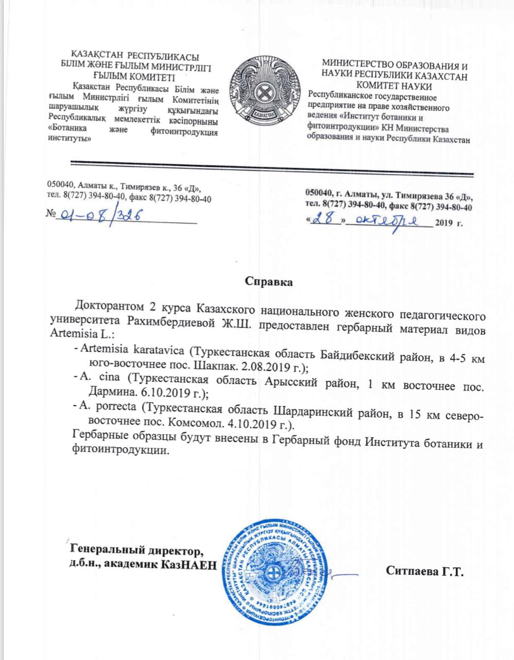

ҚОСЫМША Б
Анықтама

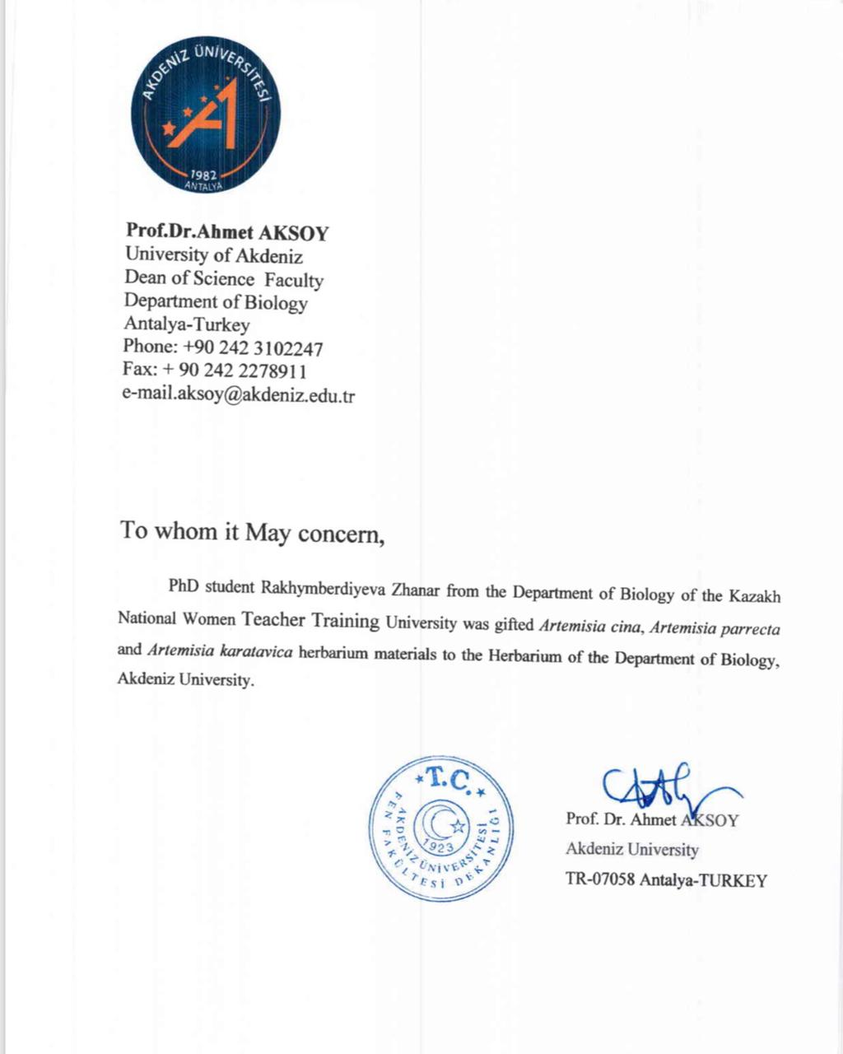

ҚОСЫМША В
Генетикалық талдауға жасалынған АКТ
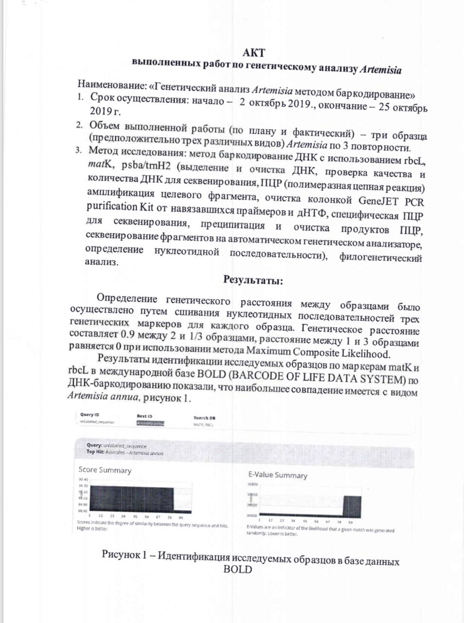
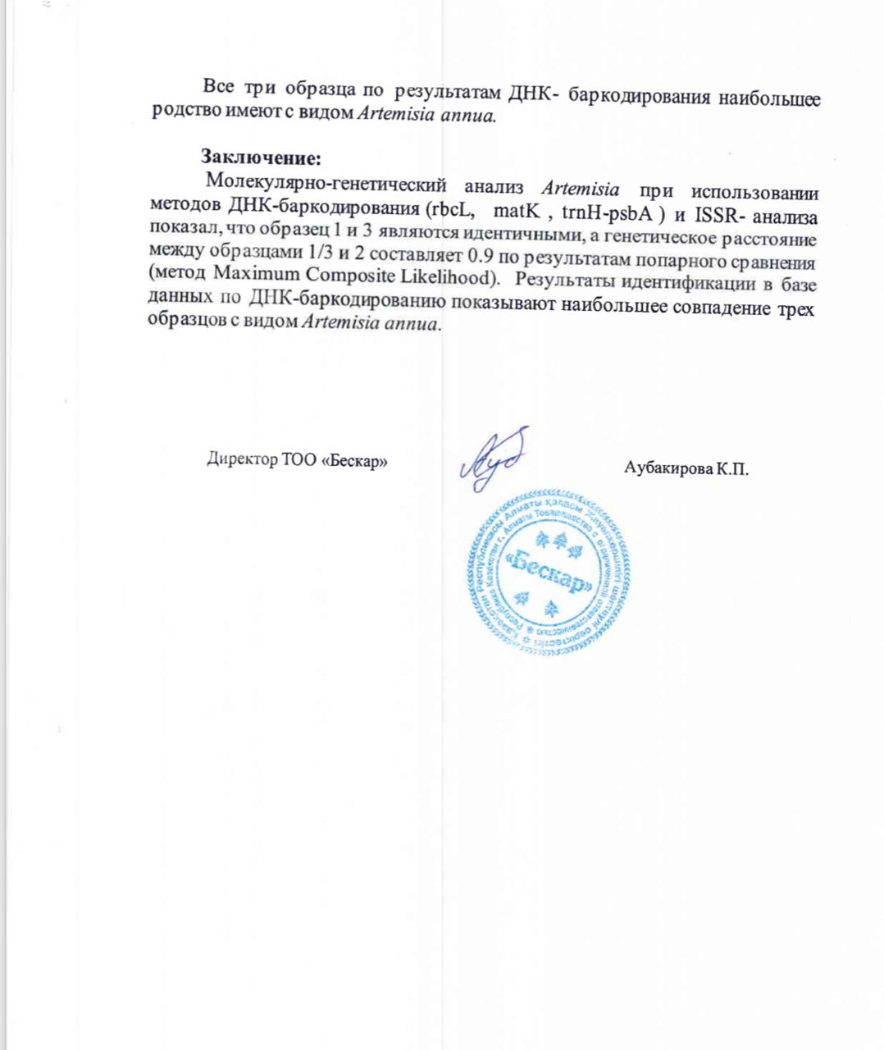

ҚОСЫМША Г
Artemisia L. туыс түрлерінің фитохимиялық талдауға АКТ
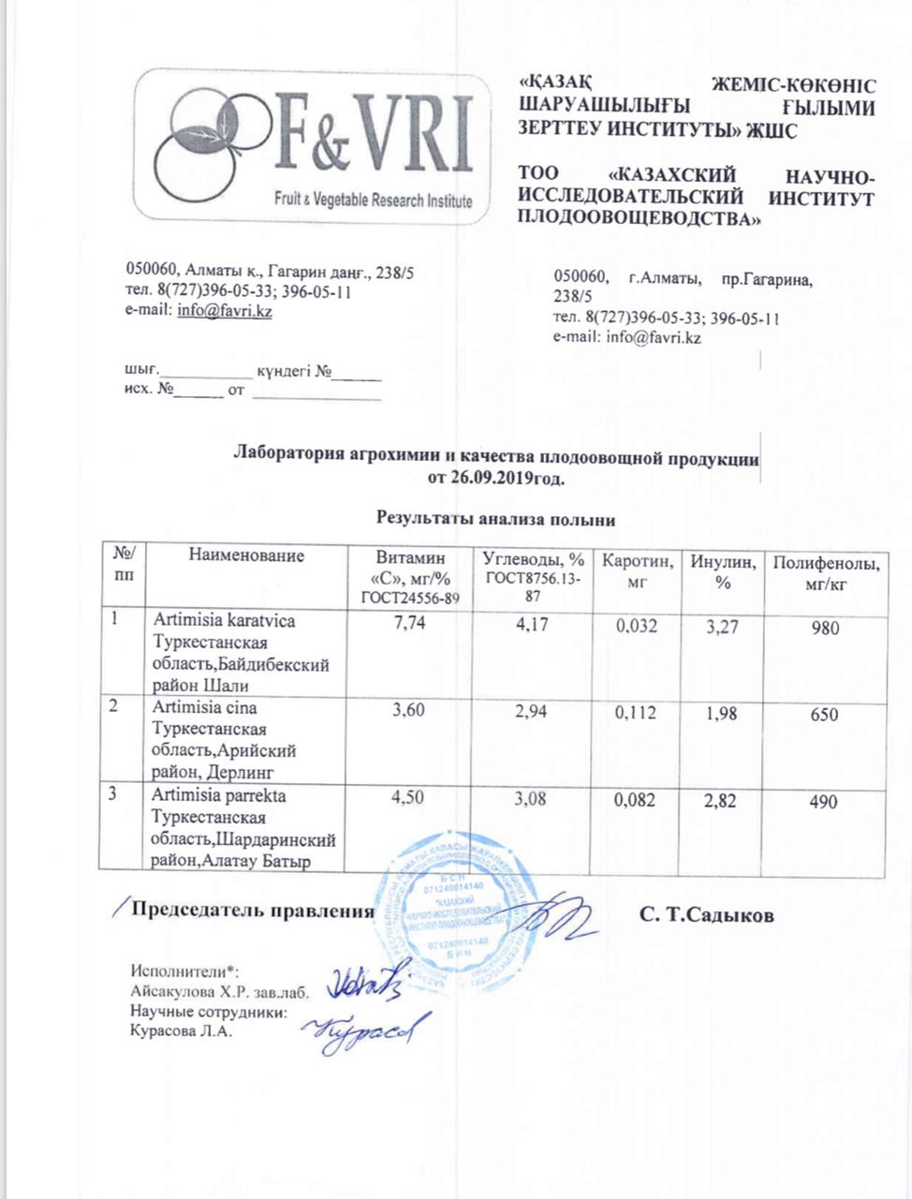

ҚОСЫМША
АКТ
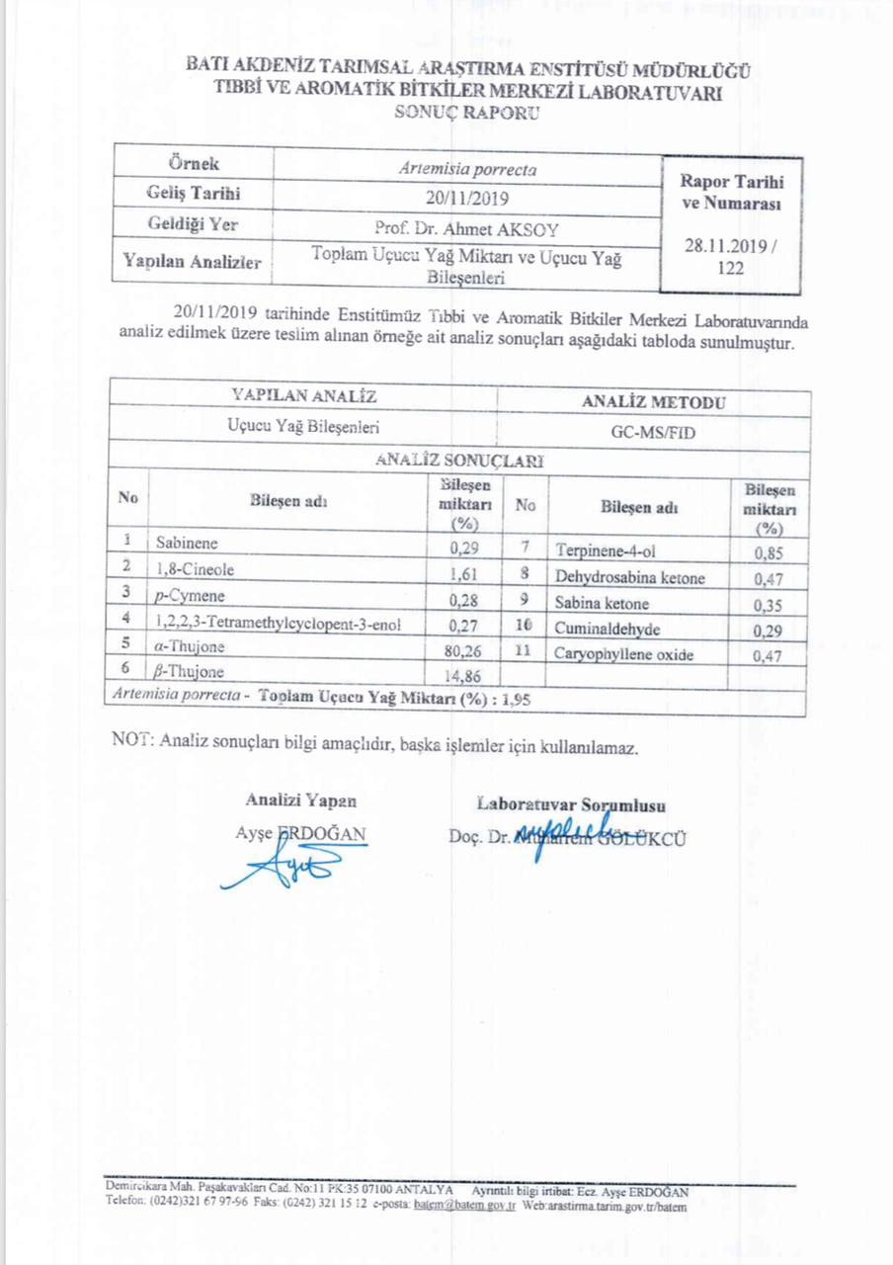

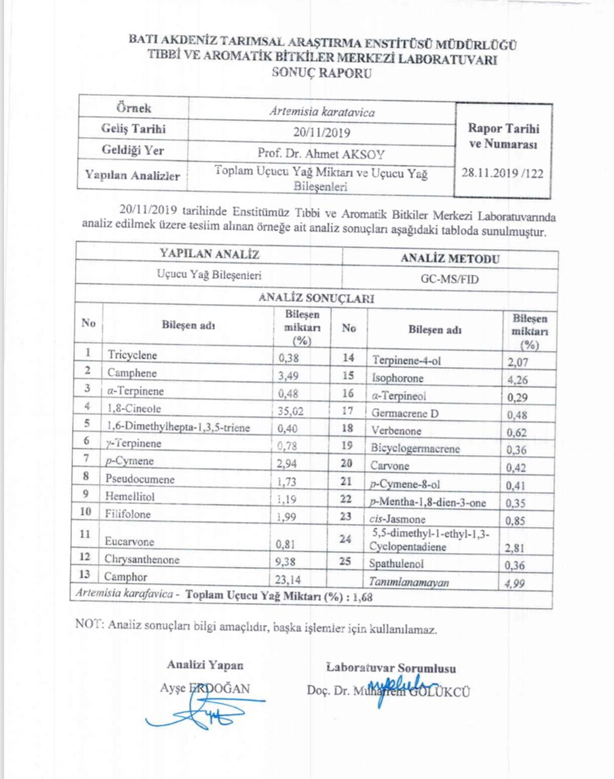

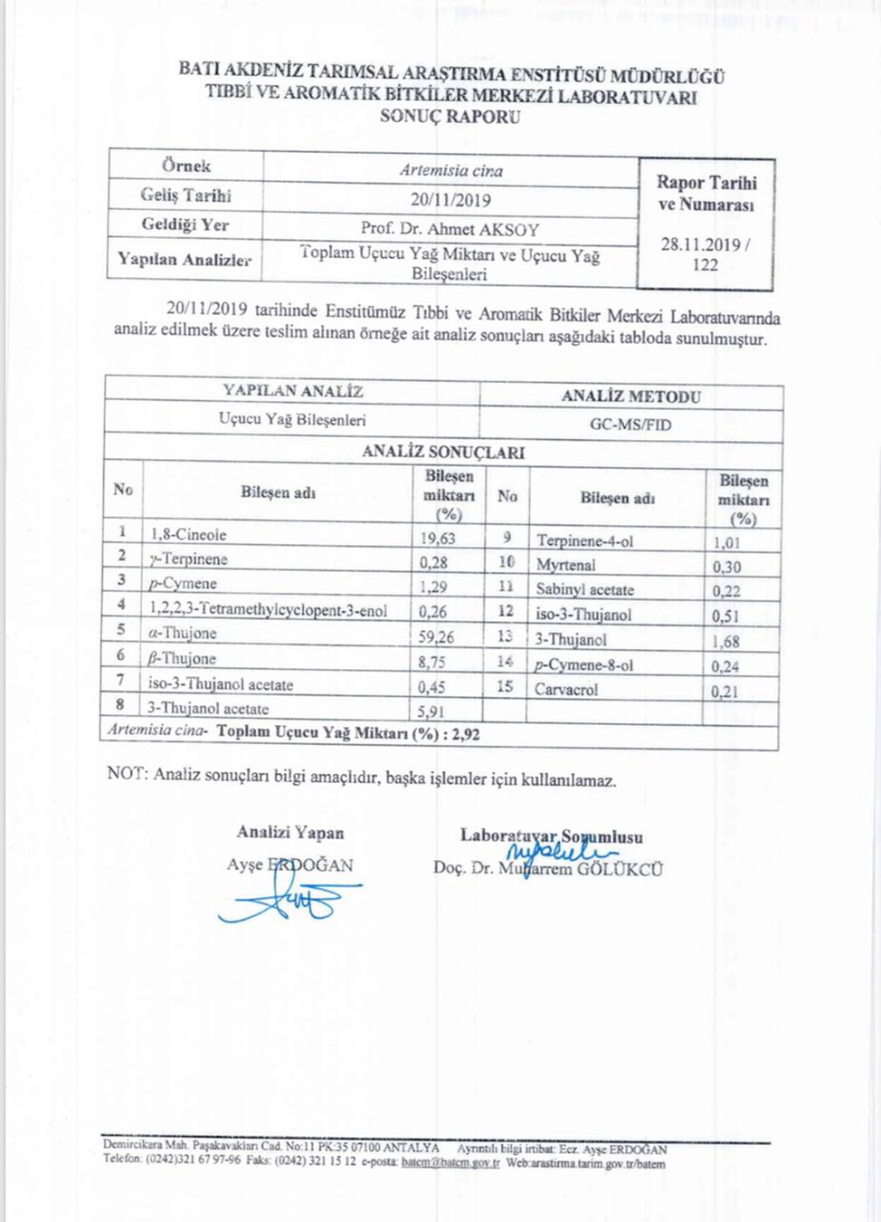

ҚОСЫМША Е
Пайдалы модельге патент
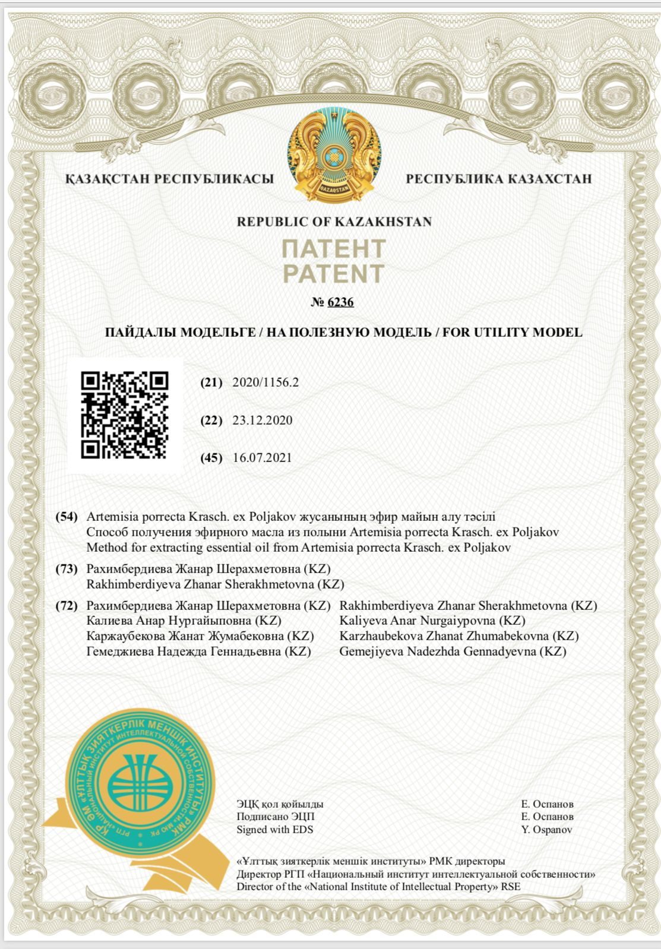

ҚОСЫМША Ж
АКТ
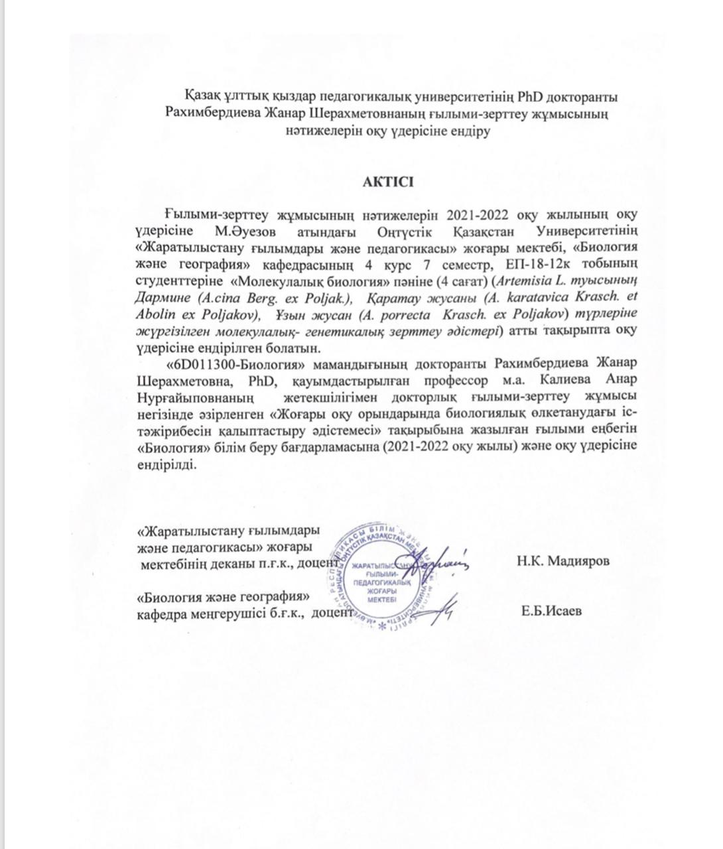

ҚОСЫМША И

«Биологиялық өлкетану» үйірмесінің білім деңгейінің көрсеткішін аны0тайты

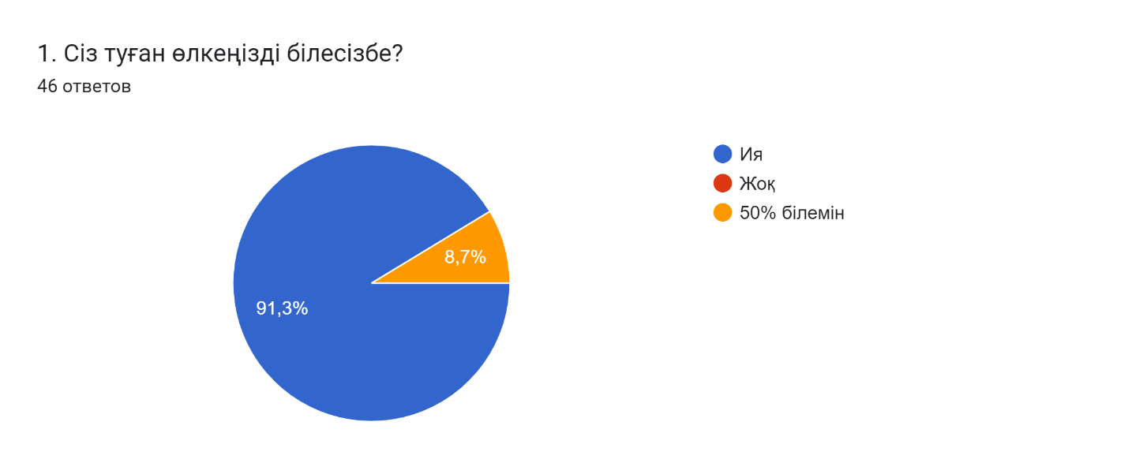
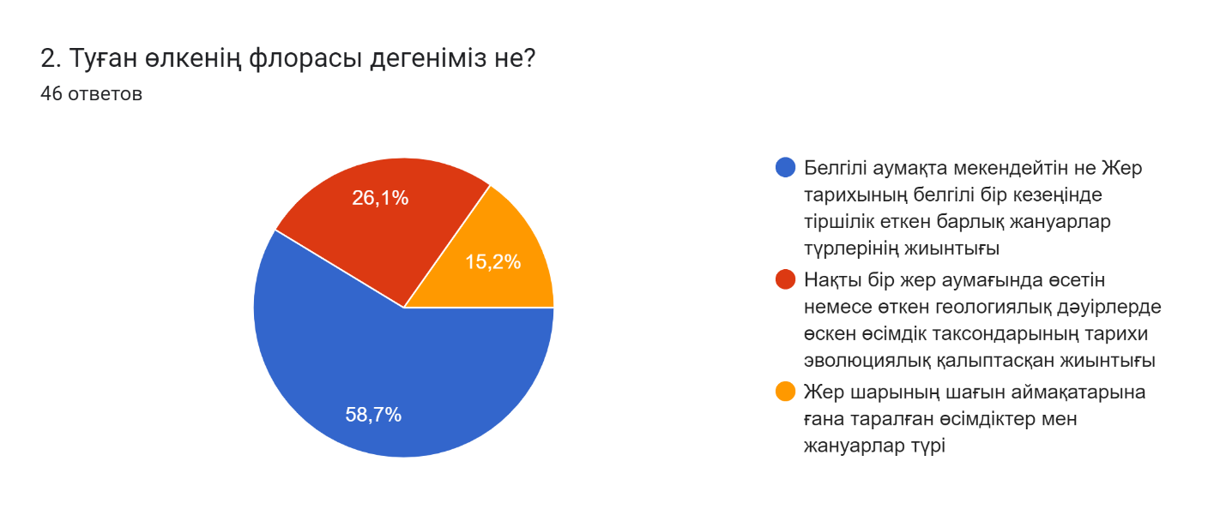
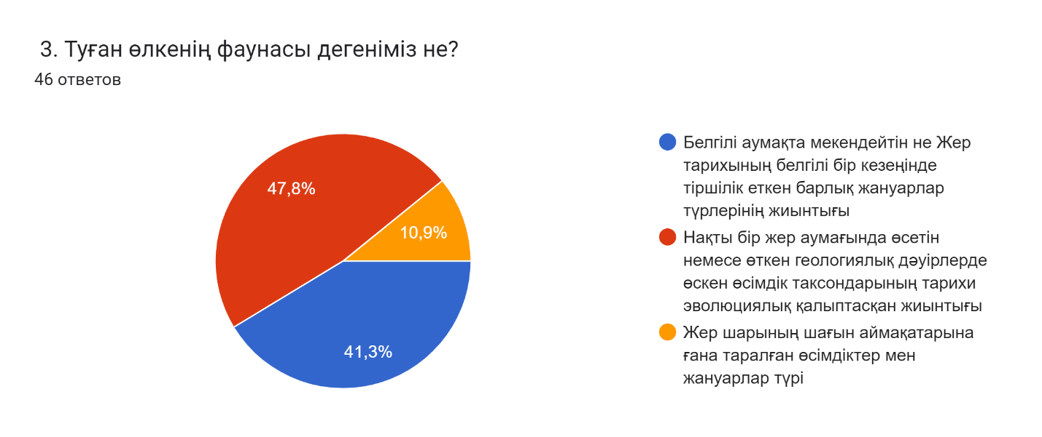
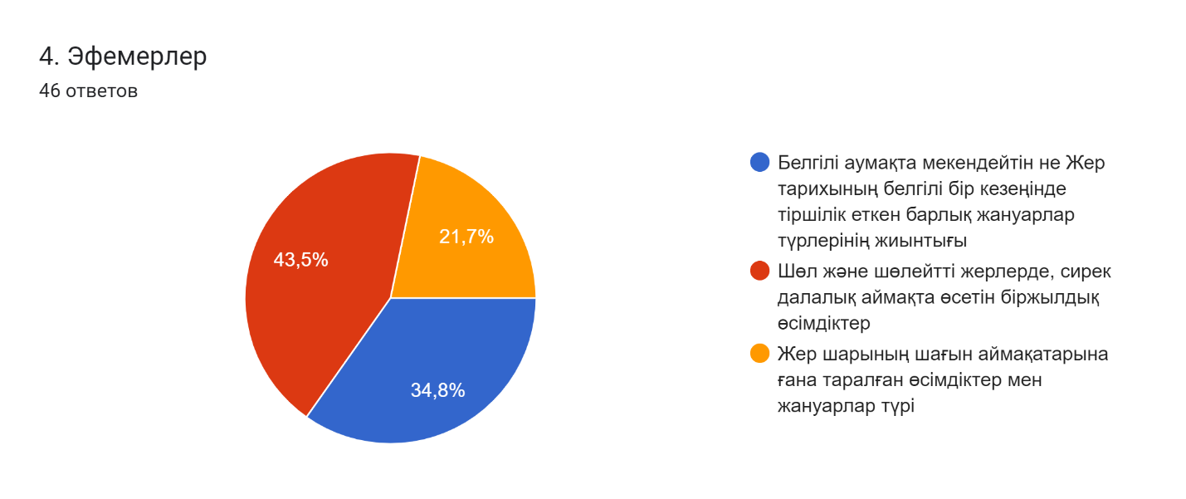
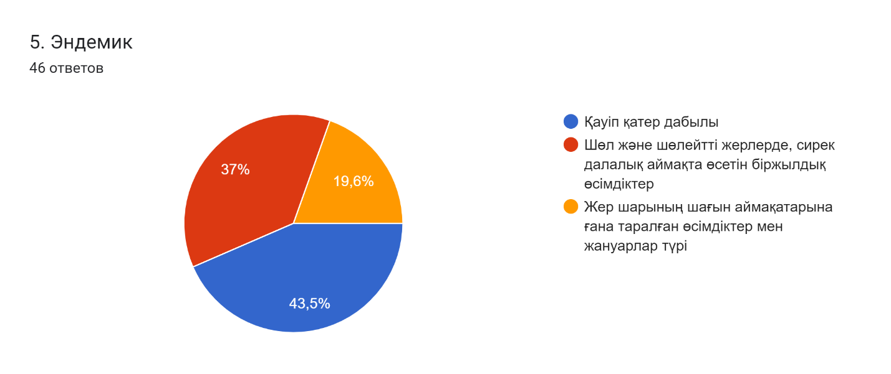
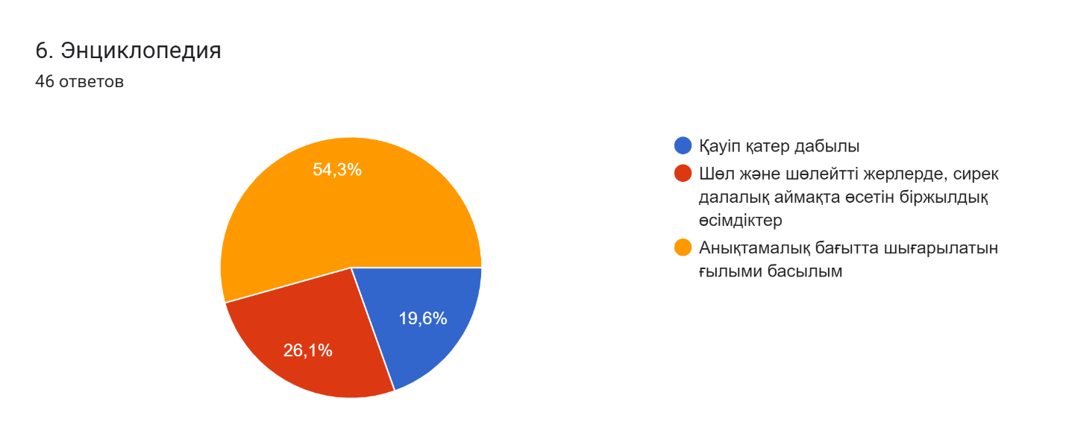
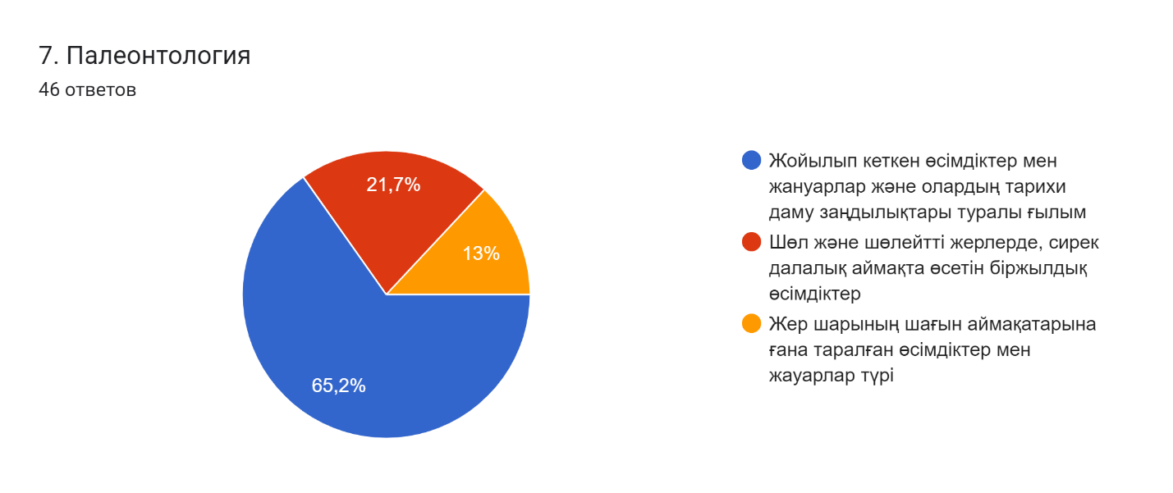
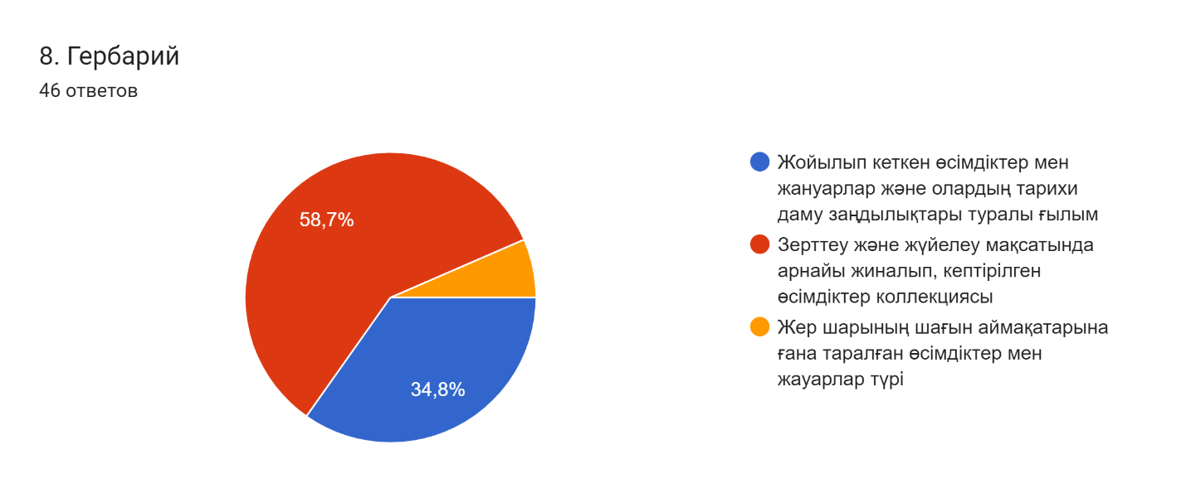
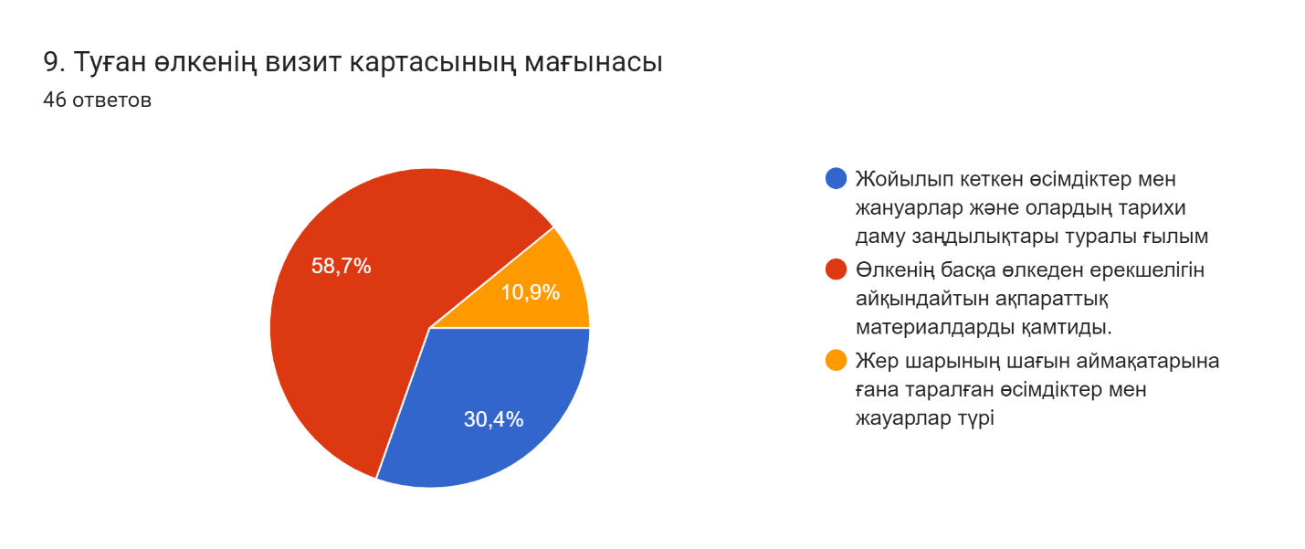
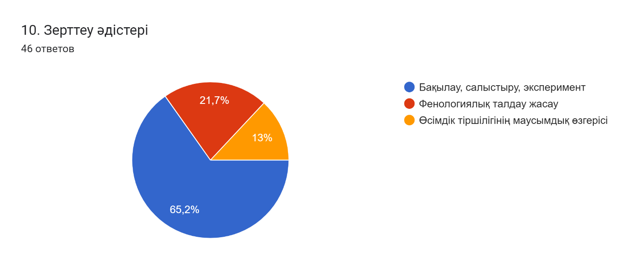
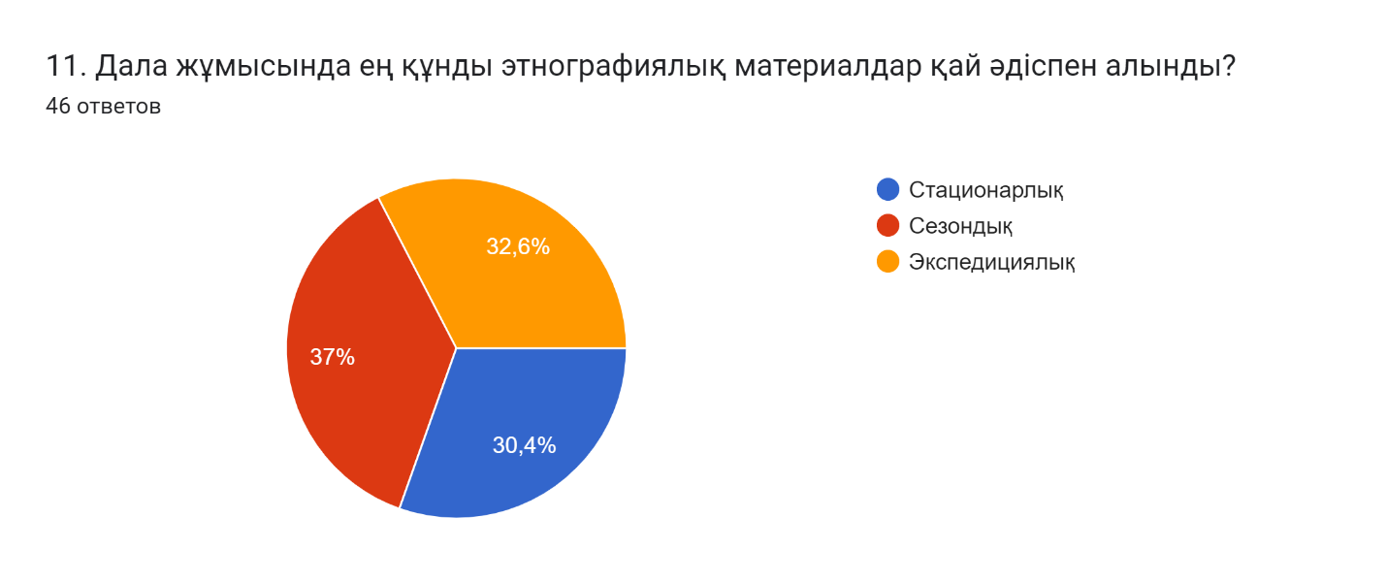
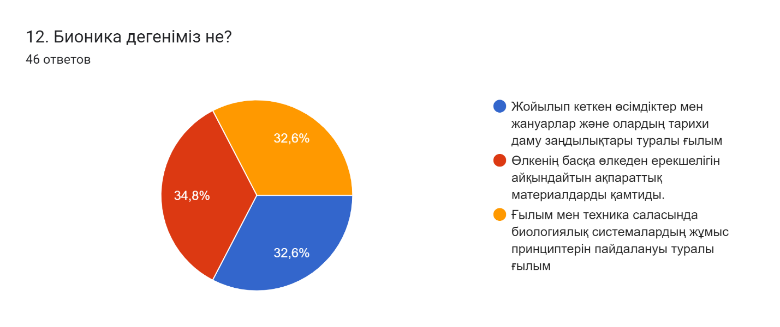
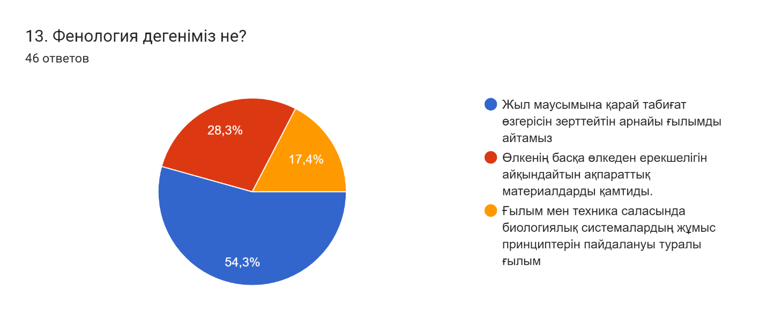
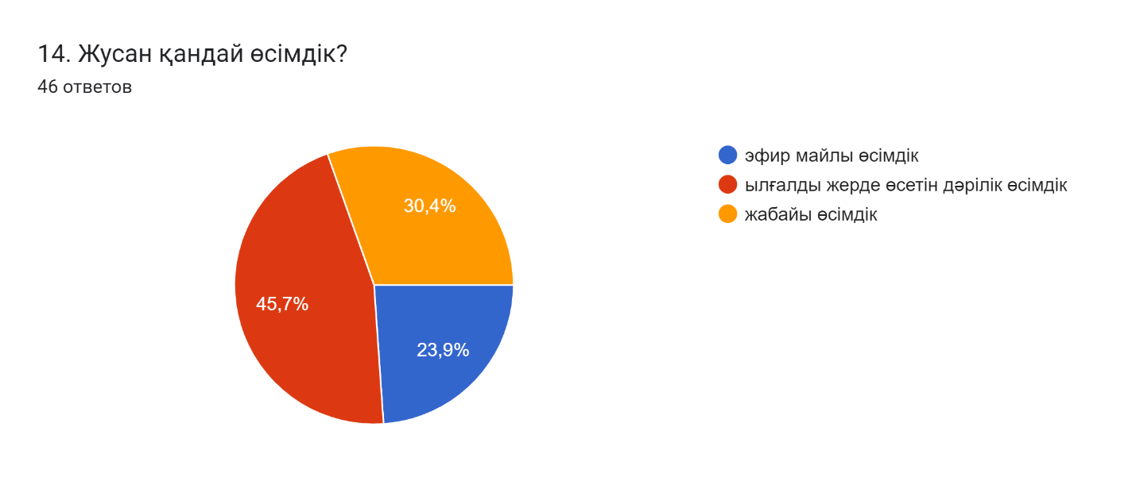
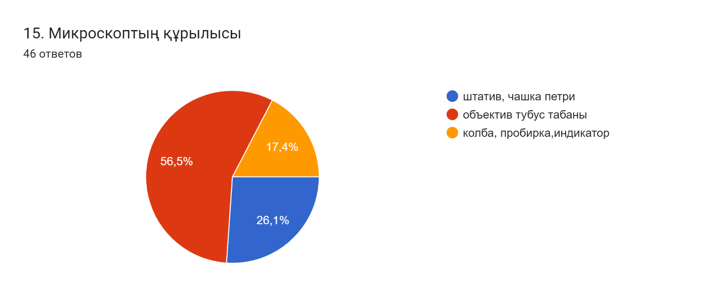
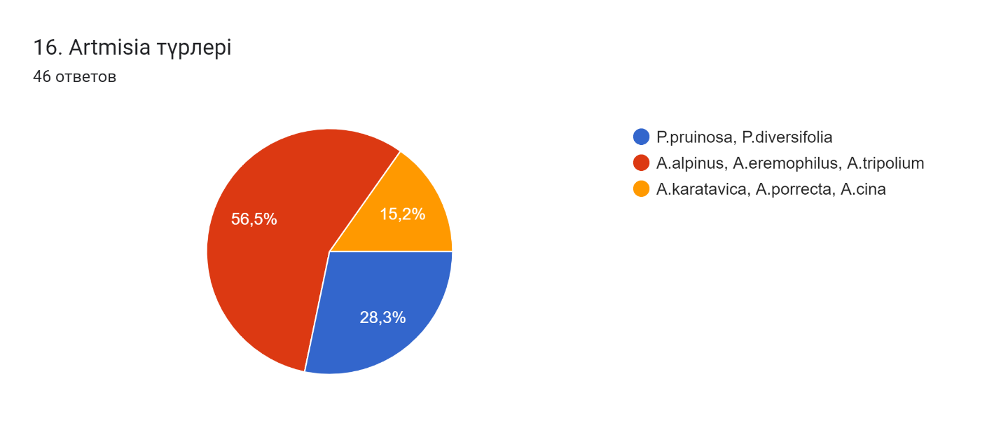
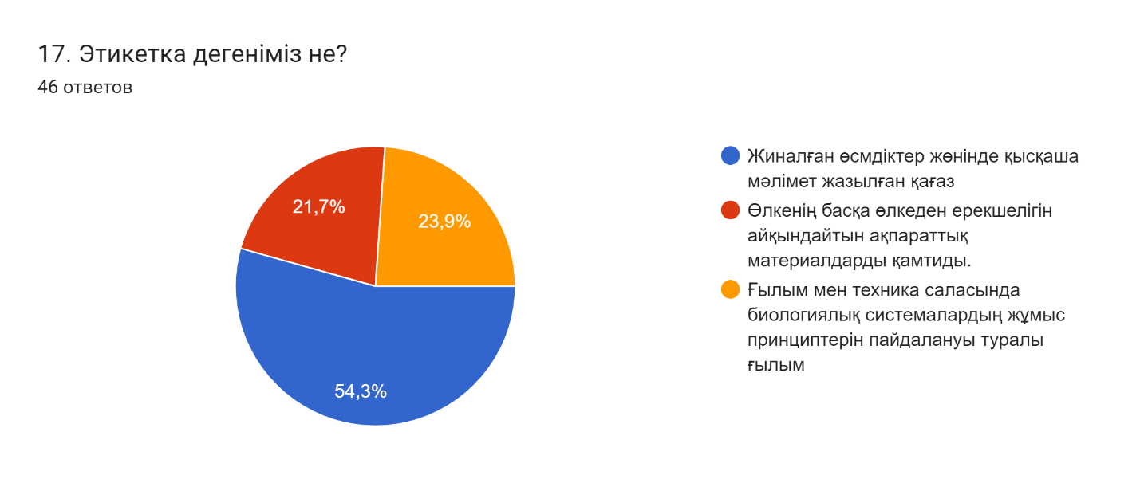
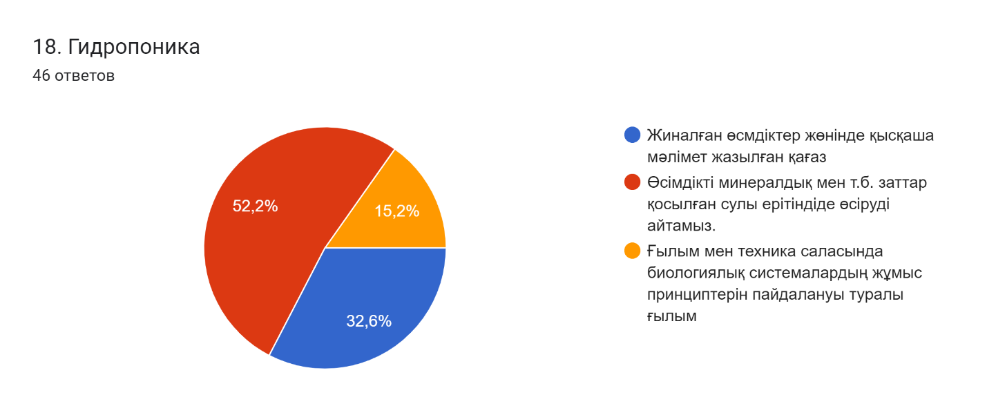
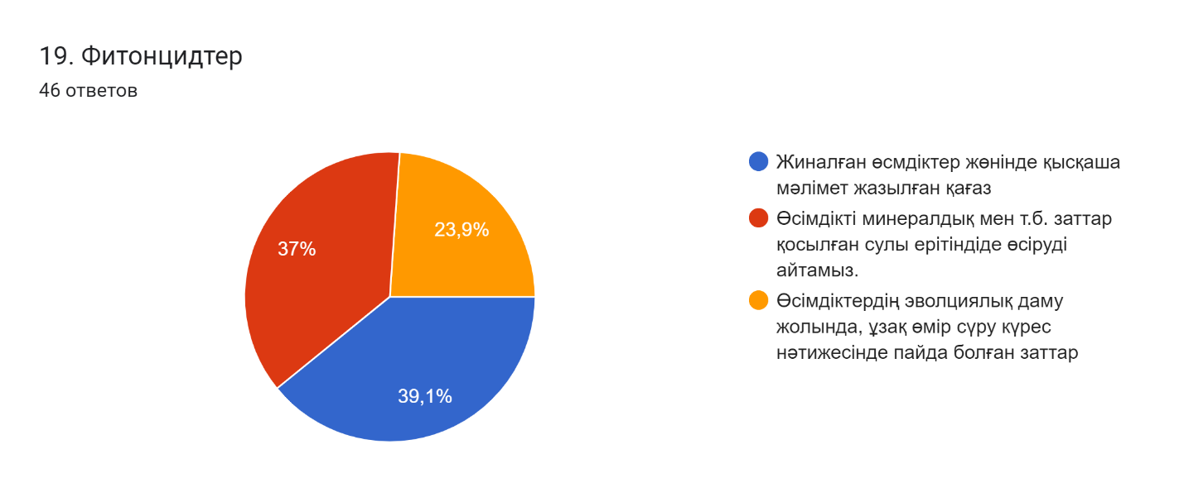
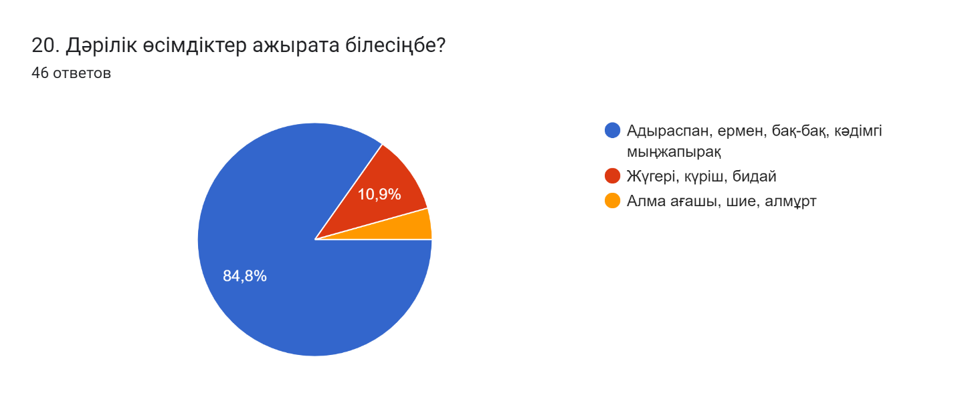

ҚОСЫМША К
Название
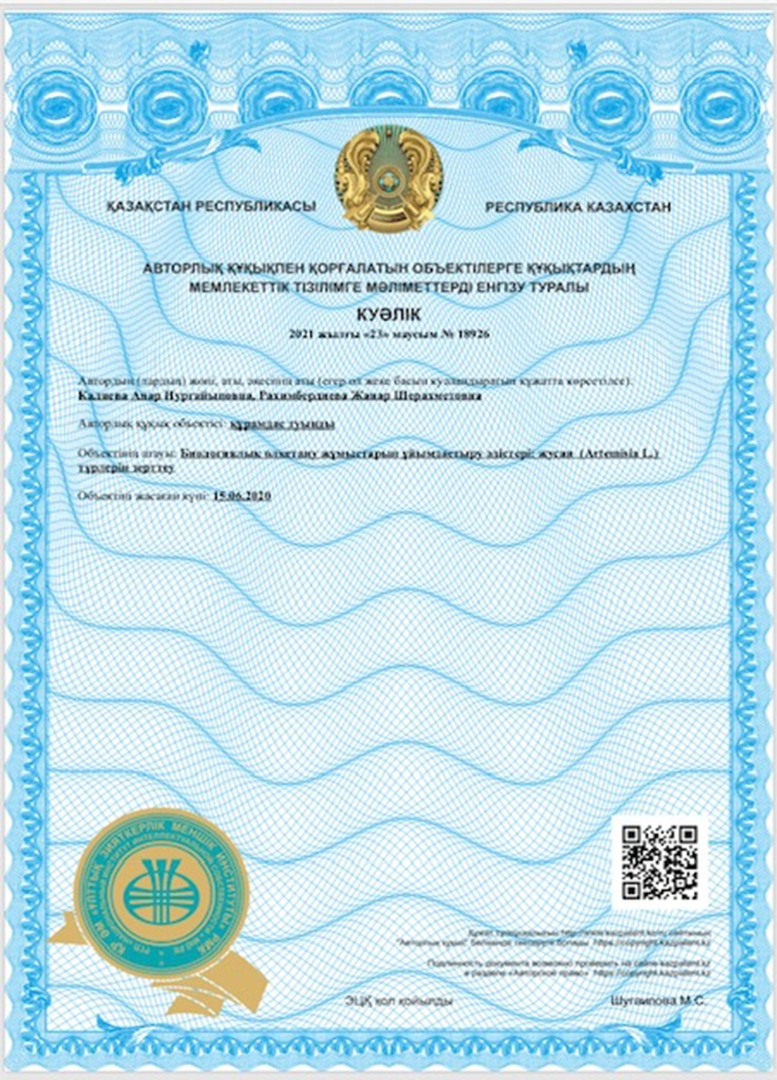

ҚОСЫМША Л
Название
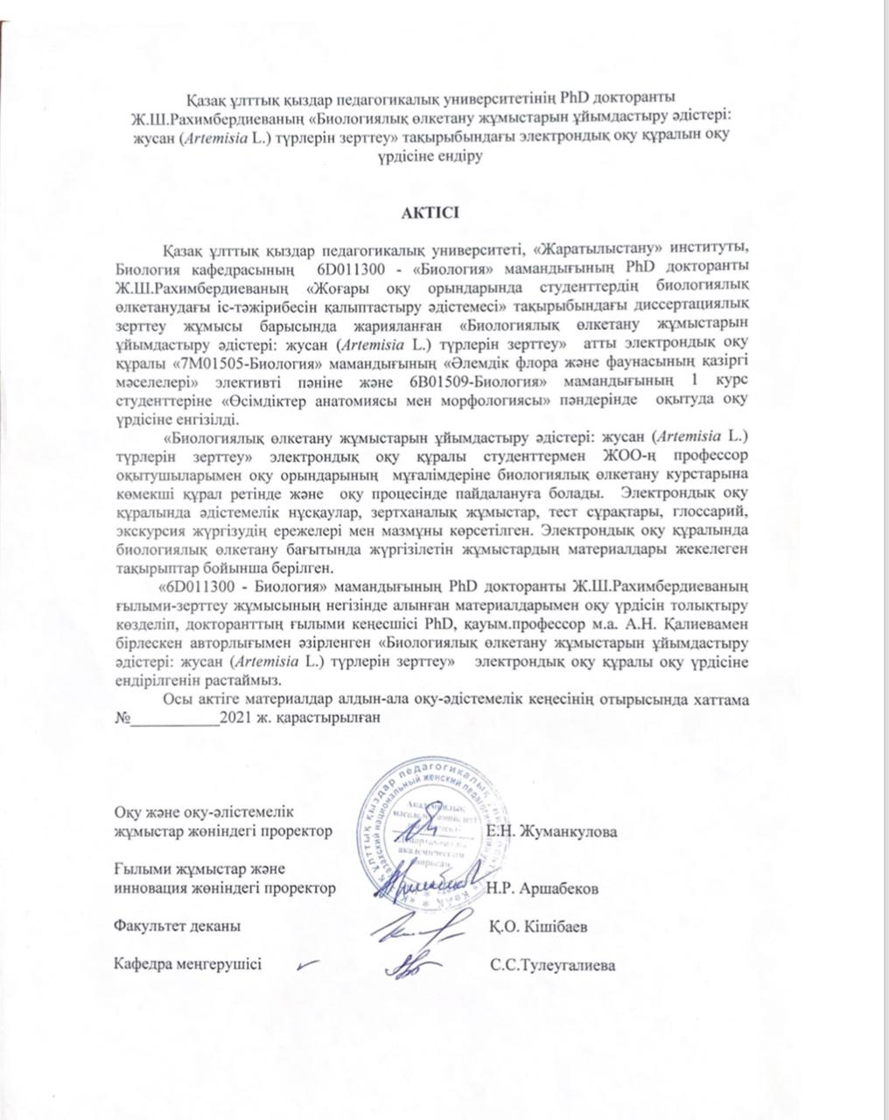

ҚОСЫМША М
Название
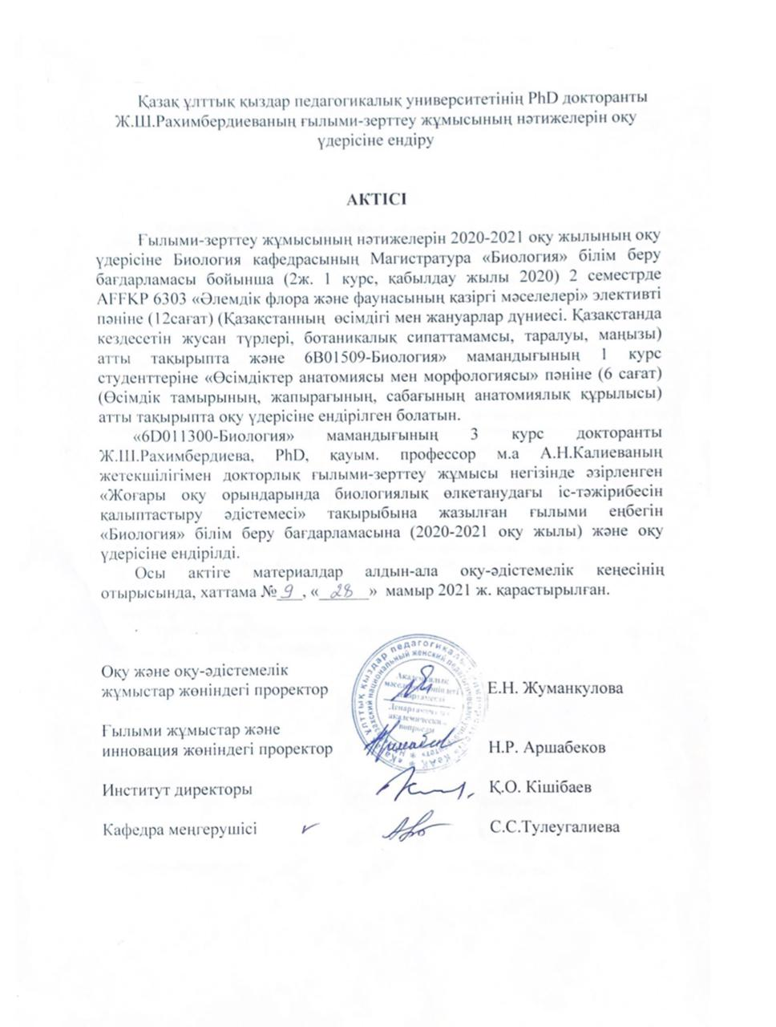

ҚОСЫМША Н
Қазақстан кездесетін жусан түрлері
Кесте Н 1
№ | Жусанның қазақша аты | Жусанның латынша аты | Жусанның орысша аты | Морфологиясы |  | Халық медицинасында қолданылуы | Суреті
1 | 2 | 3 | 4 | 5 | 6 | 7 | 8
1 | Дәрмене жусан | Artemisia cina Berg. | Полынь цитварная | Көпжылдық. Ұзындығы 50-70 см-ге дейін жететін көп жағы ағаштанып кеткен, жапырақтары ұсақ, жиектері қауырсын тәрізді, көп жылдық шала бұта. Гүлдену уақыты IX-X айлар. Эндемді өсімдік. Оңтүстік Қазақстанның сортаң топырақтарында өседі. Себет гүлдері ұсақ, жасыл – сары түсті, қос жынысты болады. Әр бір себетте 3-5 мм гүлдер орналасқан, барлық себет гүлдері сыпыртқы тәрізді, гүл шоғырын құрайды. Жеке гүлінің ұзындығы 2-3 мм, тостағаншасы болмайды, 5 күлтелері болады, олар түтік тәрізді немесе қоңырау пішіндес, жабысқақ түктері бар, аталығы 5 тозаң қатпары өзара бірігіп кеткен, аналығы біреу, ауызы екіге айырылған түкті болады. Жемісі бозғылт, үсті сайлы тұқымша | Өсімдіктің үстіңгі бөлігінің құрамында эфир май, сесквитерпеноидтар флавоноидтар, құрамында азот бар қосылыстар кіреді | Халық медицинасында жансыздандыру, анальгетиктер, суыққа қарсы, туберкулезға қарсы, ісікке қарсы, бактерияға қарсы препараттарға қосады | 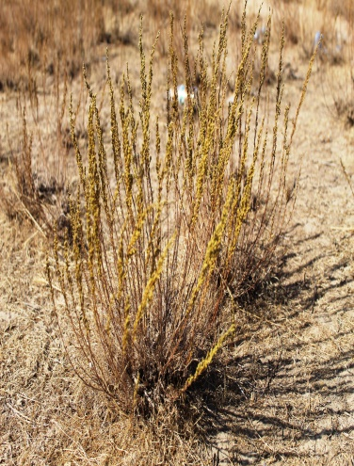  Рахимбердиева Ж. 2020
2 | Қаратау жусан | Artemisia karatavica Krasch.et Abol. | Полынь каратавский | Жартылай бұталы. Ұзындығы 35-70 см., Гүлдену уақыты IX-X айлар. Қаратаудың тасты және сазды баурайларында өседі. Эндемді өсімдік. Cабақтары жалаңаш, жасыл. Жоғарғы жағы кішкене иілген. Төмендегі сабақтарының жапырақтары ерте түсетін, ұзындығы 2,5-3 см, соңғы бөлшектері жіңішке ланцетті, ұзындығы 4-6 мм, Гүл тостағаншалары сопақша-жұмыртқа тәрізді. | Өсімдіктің үстіңгі бөлігінің құрамында эфир май болады. | Халық медицинасында бактерияға қарсы препараттарға қосады. | 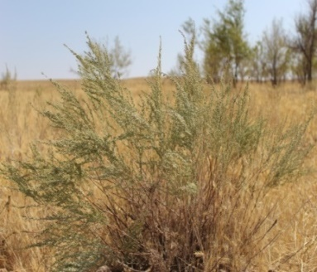  Рахимбердиева Ж. 2020
Н 1 - кестенің жалғасы
1 | 2 | 3 | 4 | 5 | 6 | 7 | 8
 | Ұзын жусан | Artemisia porrecta Krasch. | Полынь длинная | Көпжылдық. Ұзындығы 40-160см-ге дейін жететін шөптесін өсімдік. Гүлдену уақыты VIII-IX айлар. Қазақстанның Қызылорда, Түркістан топырақтарында, құмдарында, Қаратау тау етектерінің және төбелерінің тасты-сазды баурайында өседі. Жеміс беруші сабақтары көп, алғашында киізді, түсі сұр-көкшіл-жасыл, төменгі жақтары жұлмалы-киізді, түсі қоңыр болады. Соңғы бөлшектері жазық, сызықты, ұзындығы 3-5 мм, себеттерінің ұзындығы 3-4 мм. | Өсімдіктің үстіңгі бөлігінің құрамында эфир май, органикалық қышқылдар, стероидтар, алкалоидтар, катехиндер, кумариндер, флавоноидтар, көмертегілер болады. | Халық медицинасында құртқа қарсы, ісікке қарсы препарат дайындауға пайдаланылады. | 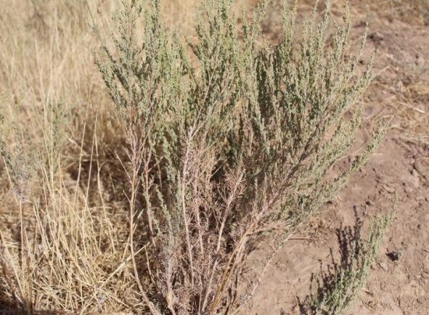  Рахимбердиева Ж. 2020
4 | Арал жусан | Artemisia aralensis Krasch. | Полынь аральская | Ұзындығы 30-50см. Жартылай бұталы. Гүлдену уақыты VII-IX айлар. Солтүстік Приаралдың тұзды, құмды топырақтарда, ағынды сулардың беткейлерінде кездеседі. Эндемді өсімдік. Төмеңгі жарнақтары Ұз.4-5мм. етті, сызықты. Себеттері Ұз.2-3мм. жұмыртқа тәріздес. | Өсімдіктің үстіңгі бөлігінің эфир май құрамында транс-гераниол (20,84%)  және δ3-карен кіреді. (Салмуханбетова Ж.Қ. 2017 ) | Халық медицинасында бактерияға қарсы қолдануға болады. (Салмуханбетова Ж.Қ. 2017 ) | 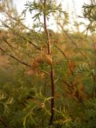  Виталий Недосейкин © 2010
5 | Тықыр жусан | Artemisia glabella | Полынь гладкая | Көпжылдық. Ұзындығы 10-35см. Гүлдену уақыты VII-VIII айлар. Орталық Қазақстанның Алтай және Тарбағатай тауларының тасты беткейлерінде кездеседі. Жапырақтары екіге тілінген, сағақты Ұз.4-8мм., ені2-5мм | Өсімдіктің үстіңгі бөлігінің құрамында эфир май, сесквитерпеноидты лактон, арглабин кіреді. (Г.З. Мангазбаева, 2003) | Халық медицинасында Арглабиннің болуына байланысты ісікке қарсы қолданады. (Г.З. Мангазбаева, 2003) | 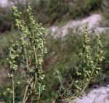  © Isidro Martínez
Н 1 - кестенің жалғасы

1 | 2 | 3 | 4 | 5 | 6 | 7 | 8
6 | Бір жылдық жусан | Artemisia annua L. | Полынь однолетняя | Біржылдық. Ұзындығы 30-100см. Гүлдену уақыты VII-IX айлар. Қазақстанның үй жанында, бақтарда, суару арықтарында, жол бойында өседі. Арам шөп. Эфир майы бар шөп. Сабақтары жалаңаш жасыл. Төмеңгі сабақтарының жапырақтары сағақты, Жапырақтары екіге тілінген жұмыртқа тәріздес. Үшкір. | Өсімдіктің үстіңгі бөлігінің құрамында көміртегі, эфир май, органикалық қышқылдар, сесквитерпеноидтар, тритерпеноидтар, стероидтар, флавоноидтар, алкалоидтар, витаминдер, кумариндер және спирттер кіреді. | Халық медицинасында тәбетті қоздыратын, температураны түсіретін, антигельминтті, ішті қалыпқа келтіретін, бактерияға қарсы, анифунгальді, ісікке қарсы қолдануға болады. | 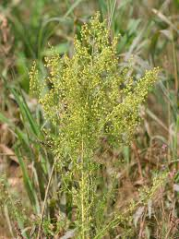  Kristian Peters -- Fabelfroh 11:39, 16 September 2007
7 | Ақ жусан | Artemisia lerchiana Web. | Полынь Лерховская | Көпжылдық. Ұзындығы 18-45см. Гүлдену уақыты VIII-X айлар. Қазақстанның солтүстік-шығыс бөлігініңқұмды топырақтарында кездеседі. Жемдік шөп. Эфир майы бар шөп. Төмеңгі сабақтарының жапырақтары Ұз.2-4см. Себеттерінің аяғы қысқа , отырыңқы, қалың жинақталып, сыпыртқы түзген. Қалың | Өсімдіктің үстіңгі бөлігінің құрамында эфир май, сесквитерпеноидтар болады | Халық медицинасында антигельминтті, туберкулезге қарсы қолдануға болады | 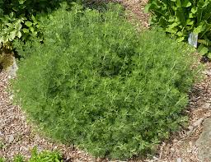  Jamain
8 | Қара жусан | Artemisia pauciflora Web. | Полынь малоцветковая | Ұзындығы 10-25см. Жартылай бұталы. Гүлдену уақыты VII-IX айлар. Қазақстанның оңтүстігінен басқа барлық сортаңдарда, сазды топырақтарда, аңғарлар бойында жазық далаларда кездеседі. Жемдік шөп. Эфирлік өсімдік. Өсімдік вегетация басында сұр түстес. Гүлдену басында сабақтары көп жалаңаш болады түсі қоңыр түстес. Жапырақтары ұсақ , ұз.1-3см. | Өсімдіктің үстіңгі бөлігінің құрамында эфир майы бар, сесквитерпеноидтар, флавоноидтар болады. | Халық медицинасында ісікке қарсы, бактерияға қарсы қолдануға болады. | 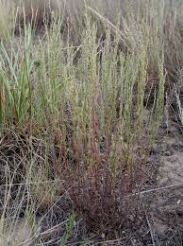  Илья Смелянский © 2013
Н 1 - кестенің жалғасы
1 | 2 | 3 | 4 | 5 | 6 | 7 | 8
9 | Тамор жусан | Artemisia terrae-albae Krasch. | Полынь белоземельная | Ұзындығы 10-45см. Жартылай бұталы. Гүлдену уақыты VII-X айлар. Қазақстанның тұзды топырағынан басқа, барлық шөл далалы аймақтарында кездеседі. Төменгі сабақтарының жапырақтары ұзын сағақты ұз.1,5-2см. Жапырақтары 3-4 қатарлы киізді. Себеттері жұмыртқа тәріздес ұз.2-5мм. | Өсімдіктің құрамында эфир майы бар. | Халық медицинасында бактерияға қарсы қолдануға болады. | 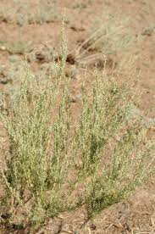  Владимир Эпиктетов © 2016
10 | Қасқа жусан | Artemisia santolina Schrenk. | Полынь сантолинная | Көпжылдық. Ұзындығы 25-45см. Гүлдену уақыты VII-IX айлар. Қазақстанны шөл далаларында өседі. Жемдік шөп. Төмеңгі сабақтарының жапырақтары кішкене ұзындау, кейде 2-3ке тілінген. Жапырақтарымен сабағының түсі ақшыл. Себеттері жұмыртқа тәріздес ұз.4-5мм, қалың сыпыртқы түзген. | Өсімдіктің үстіңгі бөлігінің құрамында эфир май, сесквитерпеноидтар, фенолды қосылыстар болады. | Халық медицинасында құрысуға қарсы, тыныштандыру, кардиотоникалық, құртқа қарсы қолданады | 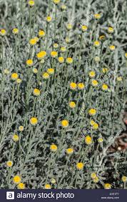  Mr. Megapixel май 2016
11 | Қарашығыр жусан | Artemisia arenaria DC. | Полынь песчанная | Көпжылдық. Ұзындығы 35-125см. Гүлдену уақыты VII- VIIІ айлар. Шығыс, Орталық Қазақстанда, Маңғышлақ пен Үстірт, Приаралдарда, Солтүстік Прибалхаш және Қызылқұм құмдарында кездеседі. Жемдік шөп. Эфирлік өсімдік. Сабақтары көптеген түсі қоңыр. Жапырақтары 2ке тілімделген ұз. 5-15мм. Себеттері жұмыртқа тәріздес, қалың. |  |  | 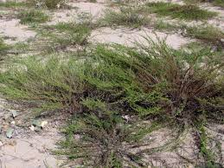  Павел Евсеенков © 2012
Н 1 - кестенің жалғасы
1 | 2 | 3 | 4 | 5 | 6 | 7 | 8
12 | Көкшағыр жусан | Artemisia marschalliana Spreng. | Полынь Маршалловская | Көпжылдық. Ұзындығы 30-80см. Гүлдену уақыты VII- VIIІ айлар. Қазақстанның Шығыс, Батыс, Солтүстік, Орталық және Алтаймен Тарбағатайдың сортаң дала шалғындарында, шырша ормандарында, өзен және көл жағалауларында, қиыршық тасты тау бөктерлерінде кездеседі. Жемдік шөп. Төменгі сабақтарының жапырақтары 2-3ке тілімделген ұзын сағақты ұз. 5-20см. Себеттері жұмыртқа тәріздес. |  | . | 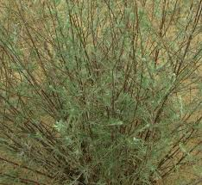  Александр Жаков 30.07.2018
13 | Арам жусан | Artemisia austriaca Jacq. | Полынь австрийская | Көпжылдық. Ұзындығы 20-60см. Гүлдену уақыты VII-IX айлар. Қазақстанның сортаң дала шалғындарында, құмды сазды топырақтарында, құм мен шырша ормандарында, өзен және жол жағалауларында кездеседі. Арамшөп. Эфирлі өсімдік. Жапырағының екі жағыда ақшылдау, тілімделген, үшкір. Себеттері дөңгелек ені.2 мм. | Өсімдіктің үстіңгі бөлігінің құрамында циклитол, каучук, флавоноидтар бар. | Халық медицина  сында жараны емдеуші, тәбетті қоздыратын, анти  гельминтті, антибак  териальді, антифун  гальді, ісікке қарсы, өсу белсендігін қалыпқа келтіруші ретінде қолданады. | 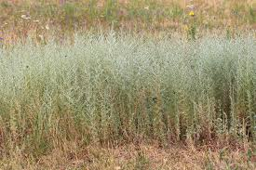  Анатолии Кузьмин
14 | Вермут; Ермен жусан | Artemisia absinthium L. | Полынь горькая | Көпжылдық. Ұзындығы 60-120см. Гүлдену уақыты VII-IX айлар. Қазақстанда үй жанында, жол жағалауында, бақтарда, жайылымдарда, ормандарда, тау бөктерлерінде өседі. Арамшөп. Эфирлі өсімдік. Төменгі сабақтарының жапырақтары ұзын сағақты т ұз. 6-9см. ені 7см. Ортаңғы сабақтың жапырақтары қысқа сағақты, жарнақсыз, үш тілімді. Себеттері дөңгелек ені.2,5-3,5 мм. | Өсімдіктің үстіңгі бөлігінің құрамында циклитол, органикалық қышқылдар, эфирлік майлар, сесквитерпен  оид, стероид, витаминдер, алкалоид, кумарин, фенолкарбонол қышқыл, флавоноид, таниндер, жоғары май қышқылдары, көмертегі, спирттер бар. | Халық медицина  сында іш жүргізетін, холеретикалық, тәбетті қоздыратын, қабынуға қарсы, анти  токсикалық, бакте  рияға қарсы, саңы  рауқұлаққа қарсы, ви  русқа қарсы, сергіте  тін, анальгетиктер, антигельминтикалық ретінде қолданылады. | 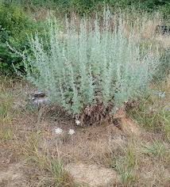  Ballyrobert Gardens

Н 1 - кестенің жалғасы
1 | 2 | 3 | 4 | 5 | 6 | 7 | 8
15 | Ермен жусан | Artemisia vulgaris L. | Полынь обыкновенная, чернобыльник | Көпжылдық. Ұзындығы 40-180см. Гүлдену уақыты VII-IX айлар. Қазақстанда ормандарда, шөл далаларда, шалғындарда, өзен аңғарларда, тау бөктерлерінің бұтақтарында, үй жанында, жол жағалауында өседі. Арамшөп. Эфирлі өсімдік. Жапырақтары сызықты ромбик тәріздес ұз. 15см. ені 12см. Жапырақтарының төбелері қанық-жасыл, жалаңаш, төмеңгі жақтары ақшыл түстес. Себеттері жұмыртқа тәріздес ені.4 мм. | Өсімдіктің үстіңгі бөлігінің құрамында эфир май, сесквитерпеноид, тритерпеноид, стероид, полиацетиленди байланыс, кумариндер, циклитолдар, флавоноидтар болады. | Халық медицин  асында анти  гельминтті, жүрек айнығанға қарсы, акушерлік, аналь  гетиктер, құрысуға қарсы, тәбетті қоз  дыратын, терлететін, іш жүргізетін жараға қарсы, диабетке қарсы антибактер  иальды ретінде қолдануға болады. | 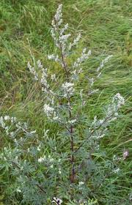  Википедия
16 | Қарабүргін жусан | Artemisia scoparia Waldst.et Kit. | Полынь метельчатая | Бір немесе екі жылдық. Ұзындығы 30-80см. Гүлдену уақыты VII- VIII айлар. Қазақстанда сортаң далалы шалғындарда, сазды және құмды топырақтарында , қарағайлы ормандарда және жазық далаларда өседі. Арамшөп. Эфирлі өсімдік. Тамыры жұқа. Сабағы ақшыл-қызыл. Жапырағы ұзын екі-үш тілімді. Себеттері ұсақ, дөңгелек пішінді. | Өсімдіктің үстіңгі бөлігінің құрамында эфир май, алкалоид, таниндер, кумариндер, полицетиленді байланыстар және фенолдар болады. | Халық медицина  сындаіш жүргізетін, температура түсіретін, холери  тикалық, антигель  минтті, құрысуға қарсы, ісікке қарсы, антибактериальды, эстрогенді, туберкулезға қарсы қолданады. | 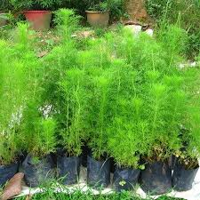  Oma M.Phillips
17 | Лессингтүсті жусан | Artemisia sublessingiana (Kell )Krasch. | Полынь Лессинговидная | Көпжылдық. Ұзындығы 20-45см. Гүлдену уақыты IX-X айлар. Қазақстанда қиыршық-тасты аласа таулар мен сазды беткейлерінде өседі. Жемдік шөп. Төменгі сабақтарының жапырақтары жұмыртқа тәріздес ұз. 3-4см. Жарнақтары жіп тәріздес ұз. 5-12мм үшкір. Себеттері отырыңқы тар сыпыртқы түзге | Өсімдіктің үстіңгі бөлігінің құрамында эфир май, сесквитерпеноидтар, фенолкарбонолды қышқылдар, кумариндер, флавоноидтар болады. | Халық медицинасында антигельминтті, ісікке қарсы қолданады. | 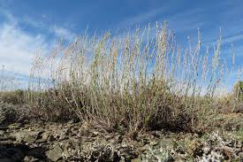  Илья Смелянский © 2013
Н 1 - кестенің жалғасы
1 | 2 | 3 | 4 | 5 | 6 | 7 | 8
18 | Жетісу жусан | Artemisia heptapotamica Poljak. | Полынь семиреченская | Көпжылдық. Ұзындығы 20-45см. Гүлдену уақыты VIIІ-IX айлар. Қазақстанда Жоңғар Алатау және Солтүстік Тянь-Шань қиыршық тасты және сазды тау бөткейлерінде өседі. Эндемді өсімдік. Вегетациялық кезеңнің соңына дейін сұр түсті болады. Сабағының төменгі жапырақтары қысқа сағақты. ұз. 2,5см. Себеттері жұмыртқа тәріздес қалың сыпыртқы түзген. | Өсімдіктің үстіңгі бөлігінің құрамында эфир майының құрамында мономерлі және димерлі сесквитерпеноидты лактон болады (Абилова Ж.2019)
19 | Кебір жусан | Artemisia nitrosa Web. | Полынь селитряная | Көпжылдық. Ұзындығы 40-50см. Гүлдену уақыты VIII-IX айлар. Қазақстанда сортаңды дала шабындықарында, солтүстік, батыс, шығыс және орталық тұзды көлдермен өзендердің жағасында өседі. Жемдік шөп. Жұқа тамыршалары көп. Сабақтарының төменгі жапырақтары ұзын сағақты ұз.3-7см. Себеттері жұмыртқа тәріздес. | Өсімдіктің үстіңгі бөлігінің құрамында эфир май, сесквитерпеноидтар, кумариндер болады. | Халық медицинасында фунгицидтік ретінде қолданады | 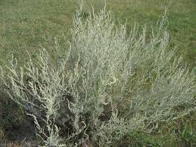  Петр Косачев © 2008
20 | Түйе жусан | Artemisia camelorum Krasch. | Полынь верблюдов | Көпжылдық. Ұзындығы 10-30см. Гүлдену уақыты VIII-IX айлар. Қазақстанның тұзды-сазды дала  ларында, Торғай көл жағалауларында, Солтүстік Приаральдар мен Муго  джарларда кездеседі. Эндемді өсімдік. Жемдік шөп. Тамыры қалың. Төмеңгі сабақтарының жапырақтары қысқа сағақты ұз.1-2см. Соңғы жарнақтары  ның ұз.1-2мм. үшкір. Себеттері тар -ұзын.
Н 1 - кестенің жалғасы
1 | 2 | 3 | 4 | 5 | 6 | 7 | 8
21 | Гурган жусан | Artemisia gurganica Krasch. | Полынь гурганская | Көпжылдық. Ұзындығы 30-45см. Гүлдену уақыты VIII-X айлар. Маңғышлақпен Үстірттің сазды, әктасты, қиыршықтасты және сүйекті топырақтарда кездеседі. Құнарлы сабақтары қалың, тік, ақшыл-киізді. Жапырақтары екі-үш тілімді.. Соңғы жарнақтарының ұз.3-5мм. жұқа. Себеттері шар тәріздес ұз.2-3мм.
22 | Қара жусан | Artemisia fragrans Willd. | Полынь душистая | Көпжылдық. Ұзындығы 25-45см. Гүлдену уақыты VIII-IX айлар. Қазақстанның солтүстік Каспий құмында кездеседі. Құнарлы сабақтары жұқа, қалың жапырақты, түкті. Жапырақтары екіге тілінген. Себеттері жұмыртқа тәріздес, ұз.3-4,5мм. гүледрі себеттерден асып ккетпейді. |  |  | 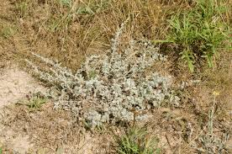  Marina Gorbunova
23 | Ащы жусан | Artemisia halophila Krasch. | Полынь солелюбивая | Көпжылдық. Ұзындығы 20-50см. Гүлдену уақыты VIII-IX айлар. Қазақстанның тұзды батпақдарында, Приарал, Бетпақ дала, Үстірттің және Оңтүстік Қазақстанның құрғақ шалғындарында кездеседі. Жемдік шөп. Сабақтың төмеңгі жапырақтары қысқа және үшкір. Сабақтарымен жапырақтары отырыңқы, қалың-түкті. Себеттері ұз.2-4мм., бокал тәріздес. | Өсімдіктің үстіңгі бөлігінің құрамында эфир май, камфор болады.

Н 1 - кестенің жалғасы
1 | 2 | 3 | 4 | 5 | 6 | 7 | 8
24 | Қатты жусан | Artemisia valida Krasch. | Полынь крепкая | Көпжылдық. Ұзындығы 25-45см. Гүлдену уақыты VIII-X айлар. Оңтүстік Қазақстанның тұзды тақыр жерлерінде кездеседі. Эндемдік өсімдік. Сабақтары ағаштанған. Сабақтың төмеңгі жапырақтары ерте түсетін, екіге тілінген, қысқа сағақты, ұз.2-4см. Себеттері ұз.2-3мм., жинақталған.
25 | Ақ шувах жусан | Artemisia ferganensis Krasch. | Полынь ферганская | Көпжылдық. Ұзындығы 40-85см. Гүлдену уақыты IX-Х айлар. Оңтүстік Қазақстанның тұзды батпақ далаларында, тау бөктерінің құмдарында, қиыршық тасты аласа тауларында кездеседі. Жемдік шөп. Эфирлі өсімдік. Сабақтың төмеңгі жапырақтары ұз.4-7см., қосарланып өскен. Қалған жапырақтары отырыңқы, қалың. Себеттері ұз.3 -4мм., жұмыртқа тәріздес. | Өсімдіктің үстіңгі бөлігінің құрамында эфир майы болады. | Халық медицинасында құртқа қарсы қолданады
26 | Етті жусан | Artemisia succulent Ledeb. | Полынь мясистая | Біржылдық немесе екі жылдық. Ұзындығы 10-60см. Гүлдену уақыты VIII-IХ айлар. Орталық және Оңтүстік Қазақстанның сазды және сортаңды шылғындарында, тұзды көл жағалауларында кездеседі. Арам шөп. Себеттері ұз.4 -5мм., аяқтары қысқа, сыпыртқы түзген.

Н 1 - кестенің жалғасы
1 | 2 | 3 | 4 | 5 | 6 | 7 | 8
27 | Тұмар немесе біраналық жусан | Artemisia monogyna Waldst. Et Kit. | Полынь однопестичная | Көпжылдық. Ұзындығы 30-50см. Гүлдену уақыты VIII-IХ айлар. Қазақстанның сазды және сортаңды топырақтарында, Солтүстік Каспий көлшиктерінің жан жағында кездеседі. Жемдік шөп. Эфирлі өсімдік. Жарнақтары жіңішке ұз.2-4мм., ұштары үшкір. Себеттері ұз.3 -4мм., жіңішке қоңырау тәріздес, сыпыртқы түзіп, жинақталған, аяқтары бар. |  |  | 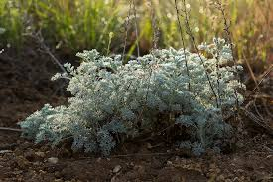  Илья Михеев © 2013
28 | Басты жусан | Artemisia diffuza Krasch. | Полынь развесистая | Көпжылдық. Ұзындығы 15-30см. Гүлдену уақыты IХ айлар. Оңтүстік Қазақстан, Үстіртжәне Мойынқұм құмдарында кездеседі. Сабақтары мықты, қалың-сұр түкті. Жапырақтары екі-үшке тілінген ұз.1,5-2см. Күлтелері жинақталып, сыпыртқы түзген. | Өсімдіктің үстіңгі бөлігінің құрамында эфир май, сесквитерпеноидтар, кумариндер болады. | Халық медицинасында эстроген ретінде қолданады | 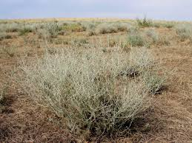  Наталья Бешко © 2019
29 | Үшкір жусан | Artemisia mucronulata Poljak. | Полынь острийковая | Жартылай бұталы. Ұзындығы 15-30см. Гүлдену уақыты VIII-IХ айлар. Қазақстаның Қаратау тау бөктерлерінде кездеседі. Сабақтары сұр-жасыл түсті қалың. Төмңгі сабақтың жапырақтары 2-2,5см. Себеттері жұмыртқа тәріздес.

Н 1 - кестенің жалғасы
1 | 2 | 3 | 4 | 5 | 6 | 7 | 8
30 | Күздік жусан | Artemisia serotine Bge. | Полынь осенняя | Көпжылдық. Ұзындығы 35-80см. Гүлдену уақыты IХ айлар. Орталық және Оңтүстік Шығыс Қазақстанның жол жағалауында, тұзды батпақ, құмды топырақтарда, көл жағалауында, қиыршық сазды таулардың беткейлерінде кездеседі. Жемдік және арам шөпке жатады. Эфирлі өсімдік. Құнарлы сабақтары аз, түкті, жалаңаш, қоңыр. Төмеңгі сабақтың жапырақтары ұзын сағақты. Себеттері ұз.2-3мм., орауыш жапырақтары қалың түкті. | Өсімдіктің үстіңгі бөлігінің құрамында эфир май, сесквитерпеноидтар, кумариндер, флавоноидтар болады. | Халық медицинасында протозойға қарсы, ісікке қарсые қолданады | 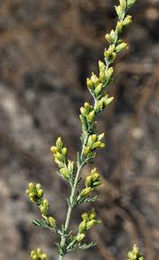  Тулкин Тиллаев © 2018
31 | Ақшыл жусан | Artemisia albida Willd. | Полынь почти-белая | Көпжылдық. Ұзындығы 15-40см. Гүлдену уақыты VIII-IX айлар. Шығыс және Солтүстік Шығыс Қазақстанның, Алтай, Тарбағатай, Жоңғар, Іле Алатауының шөл, сортаң топырақтарында, қиыршық сазды таулардың кездеседі. Төмеңгі сабақтың жапырақтары ұз.1-1,5см. Себеттері ұз.2-3мм., жұмыртқа тәріздес. | Өсімдіктің үстіңгі бөлігінің эфир майының құрамында, метилевый эфир, сесквитерпеноидты лактондар және флавоноидтар болады (Е.М.Сулейменов, 2005) |  | 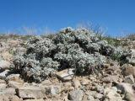  Владимир Колбинцев
32 | Тянь Шань жусан | Artemisia tianschanica Krasch. | Полынь тяньшанская | Жартылай бұталы. Ұзындығы 25-50см. Гүлдену уақыты IХ айлар. Қазақстаның Тянь Шань тауының қиыршықтасты беткейлерінде кездеседі. Төмеңгі сабақтың жапырақтары 2-5см. Себеттері жұмыртқа тәріздес. | Өсімдіктің үстіңгі бөлігінің құрамында эфир май, сесквитерпеноидтар, алкалоидтар, флавоноидтар болады. | Халық медицина  сында жансыздан  дыру, бактерияға қары, ісікке қарсы , протозойға қарсы қолданады
33 | Жіңішке жусан | Artemisia gracilescens Krasch. | Полынь тонковатая | Көпжылдық. Ұзындығы 15-30см. Гүлдену уақыты VIII-IX айлар. Орта  лық, Солтүстік Шығыс Қазақстанның және Тарбағатай сортаң топырақ  тарында, қиыршық сазды таулардың кездеседі. Сабақтары вегетация соңына дейін сұр. Жапырақтары ұз.1-2см. безді. | Өсімдіктің үстіңгі бөлігінің құрамында эфир май, сесквитерпеноидтар, алкалоидтар болады. | Халық медицинасында ісікке қарсы қолданады
Н 1 - кестенің жалғасы
1 | 2 | 3 | 4 | 5 | 6 | 7 | 8
34 | Тавр жусан | Artemisia taurica Willd. | Полынь таврическая | Көпжылдық. Ұзындығы 15-45см. Гүлдену уақыты VIII-IX айлар. Қазақстанның Солтүстік Каспий сортаң топырақтарында кездеседі. Төмеңгі сабақтары жапырақтары ұз.1,5-2,5см. соңғы жарнақтары жіп тәрізді. Себеттері отырыңқы. | Өсімдіктің үстіңгі бөлігінің құрамында эфир май, сесквитерпеноидтар, флавоноидтар болады. | Халық медицинасында кардиотоникалы, құртқа қарсы, бактерияға қарсы, протозойға қарсы қолданады | 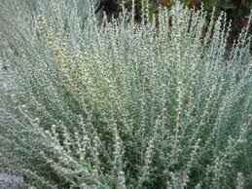  Ultra International B.V.
35 | Зайсан жусан | Artemisia saissanica Filat. | Полынь зайсанская | Жартылай бұталы. Ұзындығы 50-70см. Гүлдену уақыты IХ-Х айлар. Шығыс Қазақстаның шалғындарында кездеседі. Эндемді. Сабақтары аз. Жапырақтары екіге тілінген ұзын төбесі жалаңаш. Себеттері жинақталып, сыпыртқы түзген, жұмыртқа тәріздес.
36 | Кемруд жусан | Artemisia kemrudica Krasch. | Полынь кемрудская | Жартылай бұталы. Ұзындығы 15-25см. Гүлдену уақыты IХ-Х айлар. Құмды саздақ, сазды топырақтарында, құмды өсінділерінде, Үстірттің батпақтарында кездеседі. Төмеңгі сабақтары жапырақтары ұз.1,5см ұсақ. Себеттері жинақталып, сыпыртқы түзген. Жұмыртқа тәріздес. 5 қатпарлы безді. |  |  | 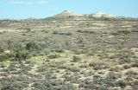  Павел Горбунов, 2007
37 | Шренк жусан | Artemisia schrenkiana Ledeb. | Полынь Шренковская | Көпжылдық. Ұзындығы 10-35см. Гүлдену уақыты V-VI айлар. Қазақстанның Арал, Балхаш, Бетпақ дала мен Мойнқұмның құмды сазды беткейлерінде кездеседі. Құнарлы сабақтары көптеген. Соңғы жапырақ жарнақтары ұзын 15 мм дейін. Себеттері жіңішке жұмыртқа тәрізді. Ені 1,5-2 мм. | Өсімдіктің үстіңгі бөлігінің құрамында эфир май, камфоры, органикалық қышқылдар болады. |  | 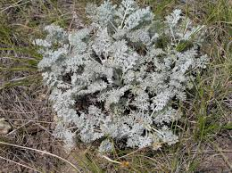  Илья Смелянский © 2012
Н 1 - кестенің жалғасы
1 | 2 | 3 | 4 | 5 | 6 | 7 | 8
38 | Түкті жусан | Artemisia eranthema Bge. | Полынь волосистоцветковая | Көпжылдық. Ұзындығы 30-70см. Гүлдену уақыты VIII-IX айлар. Қазақстанның қатты тұзды топырақтарында, сазды шалғындарда көл жағалауында кездеседі. Жапырақтарының ұз.3-6см., екі жағыда ақшыл, қалың. Себеттері көптеген жұмыртқа тәрізді ұз.2,5-3мм.
39 | Ақшыл жусан | Artemisia leucodes Schrenk. | Полынь беловатая | Біржылдық. Ұзындығы 30-90см. Гүлдену уақыты VIII-IX айлар. Қазақстанның Балхаш аймағы, Мойынқұм, Қызылқұм құмдарында, түрлі-түсті алқаптарында өседі. Вегетация соңына дейін ақшылдау. Жапырақтары үшке тілінген. Себеттері көптеген жұмыртқа тәрізді ұз.5-7мм. | Өсімдіктің үстіңгі бөлігінің құрамында монотерпендер, сесквитерпеноидтар, флавоноидтар болады. | Халық медицинасында антипротозой препарат шығаруға қолданады және гиполипидемиялық белсенділігі бар | 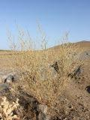  Наталья Бешко
40 | Туран жусан | Artemisia turanica Krasch. | Полынь туранская | Көпжылдық. Ұзындығы 20-40см. Гүлдену уақыты IX-X айлар. Қазақстанның Үстірт, Арал, Бетпақ дала Балхаш және Оңтүстік Қазақстанның шалғындарда, тау мен тас беткейлерінде, құмның шетінде өседі. Сабақтары жұқа, көптеген, қара -күлгін түсті немесе ақшыл- шие- күлгін түсті. Жапырақтары екі үшке тілінген. Себеттері шар тәрізді кейіннен жұмыртқа тәрізді болып кетеді. Сыпыртқы түзген. |  |  | 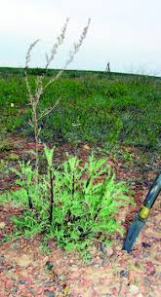  Gintzburger et al., 2003

Н 1 - кестенің жалғасы
1 | 2 | 3 | 4 | 5 | 6 | 7 | 8
41 | Қияқ жусан | Artemisia juncea Kar.et Kir. | Полынь ситниковая | Көпжылдық. Ұзындығы 20-40см. Гүлдену уақыты VIII-IX айлар. Қазақстанның Үстірт, Арал, Бетпақ дала Балхаш және Оңтүстік Қазақстанның қиыршық тасты шалғындарда, тау беткейлерінде, құмның шетінде өседі. Жапырақтары үшке тілінген. Себеттері жұмыртқа тәрізді болып келеді. Сыпыртқы түзген. | Өсімдіктің үстіңгі бөлігінің құрамында сантонин, алкалоид, таниндер, болады. |  | 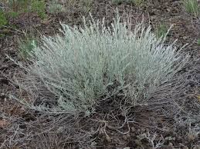  Илья Смелянский © 2017
42 | Қашқар жусан | Artemisia kaschgarica Krasch. | Полынь кашгарская | Көпжылдық. Ұзындығы 30-45см. Гүлдену уақыты IX-X айлар. Қазақстанның Жоңғар Алатауы мен Зайсан қуысының өзен жағалауында, қиыршық тасты беткейлердің төбелерінде өседі. Сабақтары тармақталған. Жапырақтары сұрлау. Себеттері жұмыртқа тәріздес. Сыпыртқы түзген.
43 | Құрғақ жусан | Artemisia semiarida Filat. | Полынь полусухая | Көпжылдық. Ұзындығы 20-35см. Гүлдену уақыты VIII-IX айлар. Қазақстанның Солтүстік, Орталық Қазақстанның сортаңды топырақтарында. Эндемді өсімдік. Себеттері жұмыртқа тәрізді болып келедіі. Сыпыртқы түзген. |  |  | 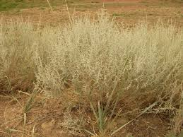  Виталий Недосейкин © 2010

Н 1 - кестенің жалғасы
1 | 2 | 3 | 4 | 5 | 6 | 7 | 8
44 | Лессинг жусан | Artemisia Lessingiana Bess. | Полынь Лессинговская | Көпжылдық. Ұзындығы 20-40см. Гүлдену уақыты IX-Х айлар. Шығыс Қазақстанның түрлі алқаптарында өседі.. Сабақтары көптеген, вегетациялық кезеңнің соңына қарай жалаңаш. Төмеңгі сабақтарының жапырақтары ұз.2-5см. Себеттері Сыпыртқы түзген.  тәрізді. жинақталған. | Өсімдіктің үстіңгі бөлігінің құрамында эфир май, таниндер, флавоноидтар болады. | Халық медицинасында құртқа қарсы қолданады | 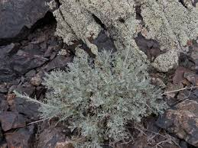  Илья Смелянский © 2012
45 | Иісті жусан | Artemisia amoena Poljak. | Полынь приятная | Көпжылдық. Ұзындығы 15-35см. Гүлдену уақыты IX-Х айлар. Қазақстанның Алтай гранитті аласа таулардың тасты беткейлерде өседі.. Эндемді өсімдік. Сабақтары көптеген, вегетациялық кезеңнің соңына қарай қисайып тұрады. Соңғы жарнақтары ұз.4-12мм . Төмеңгі сабақтарының жапырақтары ұз.4-8см. Себеттері жұмыртқа тәрізді. Сыпыртқы түзген.
46 | Шыбық жусан | Artemisia scopaeformiss Ledeb. | Полынь прутьевидная | Көпжылдық. Ұзындығы 20-45см. Гүлдену уақыты VIII-IХ айлар. Арал, Орталық Қазақстанның, Бетпақ дала, Мойынқұм, Балхаш және Торғай шалғынды және батпақ далаларда , жер қыртысының сортаңдарының, тұзды көлдердің жанында өседі.. Эндемді өсімдік. Төмеңгі сабақтарының жапырақтары тілінген. Ағаштары жарылған. Себеттері жұмыртқа тәрізді. Сыпыртқы түзген.

Н 1 - кестенің жалғасы
1 | 2 | 3 | 4 | 5 | 6 | 7 | 8
47 | Сораң жусан | Artemisia salsoloides Willd. | Полынь солянковидная | Жартылай бұталы. Ұзындығы 20-45см. Гүлдену уақыты VII-VIII айлар. Маңгышлак, Приарал, Балхаш және Мойынқұм дөңес құмдарда және тау жыныстарында кездеседі. Төмеңгі сабақтарының жапырақтары 5ке тілінген.. Себеттері жұмыртқа тәрізді. Қысқа аяқтары бар. Ұз.3 мм. Сыпыртқы түзген. |  |  | 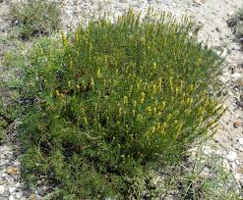  Ярослав Голованов © 2016
48 | Жоңғар жусан | Artemisia songarica Schrenk. | Полынь джунгарская | Жартылай бұталы. Ұзындығы 30-40см. Гүлдену уақыты V-VI айлар. Маңгышлак, Приарал, Балхаш және Мойынқұм дөңес құмдарда және тау жыныстарында кездеседі. Сабақтарының жапырақтары ұзын, қысқа жарнақтары үшке тілінген. Себеттері жұмыртқа тәрізді. Ұсақ. Ені 1,5-2 мм. | Өсімдіктің үстіңгі бөлігінің құрамында эфир май, фенолкарбон қышқылы, кумариндер, флавоноидтар болады. | Халық медицинасында капилляр күшейткіш ретінде қолданады
49 | Ақбалауыз жусан | Artemisia albicerata Krasch. | Полынь беловосковая | Жартылай бұталы. Ұзындығы 45-65см. Гүлдену уақыты VII-VIII айлар. Қазақстанның Балхаш құмдарда өседі. Эндемді өсімдік. Құнарлы сабақтары ақшылдау. Вегетация соңында жалаңаш. Жапырақтары толықтау. Төмеңгі жапырақтары ұзын тілінген. Себеттері жұмыртқа тәрізді. Ұз.2,5-3мм. Кең, қалың пирамида тәрізді Сыпыртқы түзген.

Н 1 - кестенің жалғасы
1 | 2 | 3 | 4 | 5 | 6 | 7 | 8
50 | Черняев жусан | Artemisia tschernieviana Bess. | Полынь Черняевская | Жартылай бұталы. Ұзындығы 50-100см. Гүлдену уақыты VII-VIII айлар. Қазақстанның Оңтүстік шығыс Қазақстан мен Маңғышлақ құмдарында өседі. Эндемді өсімдік. Құнарлы сабақтары қоңыр немесе қығылт қоңыр, түкті. Төмеңгі жапырақтары екіге тілінген. Төбесі үшкір. Себеттері жұмыртқа тәрізді. Ұз.4мм. Сыпыртқы түзген. |  |  | 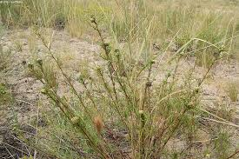  Максим Кучеров © 2009
51 | Леман жусан | Artemisia lehmanniana Bge. | Полынь Лемановская | Жартылай бұталы. Ұзындығы 20-45см. Гүлдену уақыты IX-X айлар. Қазақстанның Талас Алатауының таулы жерлерде, сазды қиыршықтасты беткейлерде өседі. Эфирлі өсімдік. Жапырақтары ұз.2-5см. екі жағы да қалың өрмекті. Себеттері жұмыртқа тәрізді. Ұз.2,5-3мм. отырыңқы Сыпыртқы түзген. |  |  | 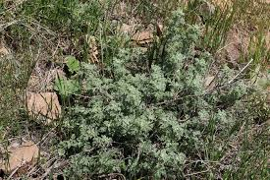  Алим Газиев © 2019
52 | Тықыр жусан | Artemisia depauperata Krasch. | Полынь обедненная | Көпжылдық. Ұзындығы 5-15см. Гүлдену уақыты VII- VIII айлар. Алтай мен Тарбағатай биік тау беткейлерінде, дала тасты құрғақ тастарда өседі. Құнарлы сабақтары 1-3, жалаңаш. Себеттері жұмыртқа тәрізді, аяқтары бар. Сыпыртқы түзген.
53 | Аралық жусан | Artemisia commutate Bess. | Полынь замещающая | Көпжылдық. Ұзындығы 30-90см. Гүлдену уақыты VII- VIII айлар. Солтүстік Қазақстан мен Алтайдың қайың және шырша ормандарында кездеседі. Құрғақ тасты шалғындарда, қиыршық тасты беткейлерде де өседі. Жапырақтары екіге тілінген. Себеттері жұмыртқа тәрізді, аяқтары бар. Сыпыртқы түзген. |  |  | 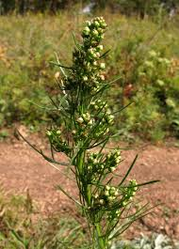  Николай Степанов © 2012
Н 1 - кестенің жалғасы
1 | 2 | 3 | 4 | 5 | 6 | 7 | 8
54 | Киіз жусан | Artemisia tomentella Trautv. | Полынь тонковойлочная | Көпжылдық. Ұзындығы 35-70см. Гүлдену уақыты VIII -IX айлар. Шығыс, Орталық Батыс Қазақстан және Балхаш құмдарында кездеседі. Сабақ жапырақтары ұзын екіге тілінген. Себеттері жұмыртқа тәрізді. Сыпыртқы түзген. |  |  | 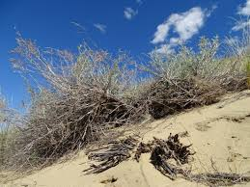  Илья Смелянский © 2017
55 | Бөлшекті жусан | Artemisia quinqueloba Trautv. | Полынь пятидольчатая | Жартылай бұталы. Ұзындығы 50-75см. Гүлдену уақыты VII - VIII айлар. Қазақстан құмды даласында өседі. және Балхаш құмдарында кездеседі. Сабақ жапырақтары түкті. ұзын екіге тілінген. Себеттері жұмыртқа тәрізді. Аяқтары бар. Сыпыртқы түзген.
56 | Келлер жусан | Artemisia kellera Krasch. | Полынь Келлера | Жартылай бұталы. Ұзындығы 60-90см. Гүлдену уақыты VIII -IХ айлар. Үстірт, Мойынқұм, Қызылқұм құмдарында өседі. Қазақстан құмды даласында өседі. Құнарлы сабақтары күшті түкті. Себеттері ұзын аяқта өседі. жұмыртқа тәрізді. Сыпыртқы түзген.
57 | Сұр жусан | Artemisia glauca Pall. | Полынь серая | Көпжылдық. Ұзындығы 15-70см. Гүлдену уақыты VII-VIII айлар. Солтүстік Қазақстанмен Алтайдың сортаңлы шалғындарда, тау тасты жерлерде кездеседі. Сабақтары біртіндеп орналасқан, сары. Жапырақтары ұзын жұқа,сұр төмеңгі жақтағы жапырақтары үшке тілінген. Жапырақтары екі-үшке тілінген. Себеттері сабақтарының ұшында Сыпыртқы түзген. | Өсімдіктің үстіңгі бөлігінің құрамында эфир май, каучук, кумариндер, флавоноидтар болады. | Халық медицинасында суыққа қарсы қолданады | 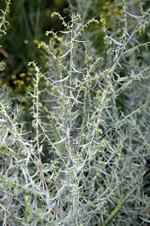  Андрей Андреев © 2009

Н 1 - кестенің жалғасы
1 | 2 | 3 | 4 | 5 | 6 | 7 | 8
58 | Ширальджин жусаны | Artemisia dranculus L. | Полынь эстрагон | Көпжылдық. Ұзындығы 20-200см. Гүлдену уақыты VII-VIII айлар. Қазақстанның қарағайлы ормандарда, көлшік, жер шалғындарда, ескі шөгінділерде, таулар мен беткейлердің төбелерінде, шөл бұтақтар арасында кездеседі. Сабақтары біртіндеп орналасқан, сары. Жапырақтары ұзын жұқа, төмеңгі жақтағы жапырақтары үшке тілінген. Жапырақтары екі-үшке тілінген. Себеттері сабақтарының ұшында Сыпыртқы түзген. | Өсімдіктің үстіңгі бөлігінің құра  мында эфир май, сесквитерпеноид  тар, стероидтар, кумариндер, вита  миндер, флаво  ноидтар, циклитол, алкалоидтар, каучук болады. | Халық медицинасында диабетке қарсы,және потенцияны күшейткіш ретінде қолданады | 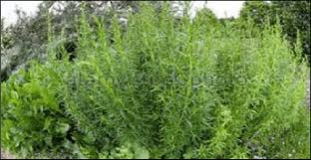  Набаа Мохаммеда Ибрагема
59 | Памир жусан | Artemisia pamirica C. Winkl. | Полынь памирская | Көпжылдық. Ұзындығы 20-40см. Гүлдену уақыты VIII -IX айлар. Қазақстанның Жоңғар Алатауымен Тянь Шань қиыршық, сазды, шалғынды, дала беткейлерінде және ббиік таулы өзендердің қиыршықтастарында өседі. Сабақтары көптеген, қоңырлау. Жапырқтары ұзын. Себеттері жинақталған.
60 | Тарақша жусан | Artemisia pectinata Pall. | Полынь гребенчатая | Біржылдық. Ұзындығы 10-40см. Гүлдену уақыты VII-VIII айлар. Шығыс Қазақстан, Тарбағатай, Кетмень және Теріскей Алатау сазды, құмды топырақтарда, тасты дала және ұсақ жер беткейлерінде кездеседі. Жапырқтары жалаңаш, ұзын жіп тәрізді. Себеттері жұмыртқа тәрізді, жапырақтың қолтығының астында жинақталып, сабақтың ұшында орналасқан.
61 | Сиверс жусан | Artemisia sieversiana Willd. | Полынь Сиворовская | Біржылдық немесе екіжылдық. Ұзындығы 30-100см. Гүлдену уақыты VII-VIII айлар. Барлық Қазақстанның үй бақшаларында, жол жағалауында, арықтарда, шөл және сортаңды шалғындарда, тау тастарының беткейлерінде, құрғақ қайың ағаштар жандарында өседі. Жем шөп. Арам шөп. Эфирлі өсімдік. Төмеңгі сабақтары кең үшбұрышты, екіге кейде үшке тілінген. Екі жағы да сұр. Безді. | Өсімдіктің үстіңгі бөлігінің құрамында эфир май, алкалоид  тар, витаминдер, таниндер, фенол карбон қышқылда  ры, кумариндер, флавоноидтар, сесквитерпенді лактондар болады. | Халық медицинасында сергітетін, суыққа қарсы қолданады. | 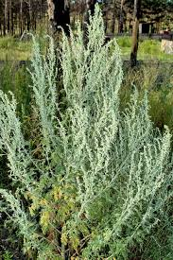  Андрей Андреев © 2009
Н 1 - кестенің жалғасы
1 | 2 | 3 | 4 | 5 | 6 | 7 | 8
62 | Ірібас жусан | Artemisia macrocephala Jacq. | Полынь крупнокорзиночная | Біржылдық. Ұзындығы 5-30см. Гүлдену уақыты VII-VIII айлар. Қазақстанның Алтайнан Шығыс Тянь Шань биік таулардың қиыршықтасты және сазды беткейлерінде өседі. Сабақтары ақшылдау. Жапырақтары ұз.1,5-4см., ені 1-2см., екіге тілінген. Себеттері ұзын аяқтарда орналасқан ені 4-10мм. Сыпыртқы түзген. | Өсімдіктің үстіңгі бөлігінің құрамында эфир май, алкалоидтар, витаминдер, флавоноидтар болады. | Халық медицинасында суыққа , ісікке қарсы, бактерияға қарсы қолданады. | 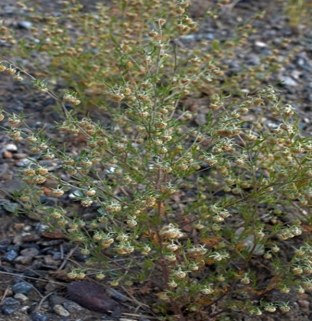  Петр Косачев © 2017
63 | Қоңырқабыршақ жусан | Artemisia phaeolepis Krasch. | Полынь бурочешуйковая | Көпжылдық. Ұзындығы 5-40см. Гүлдену уақыты VII-VIII айлар. Қазақстанның Алтай және Тарбағатай таулы өзендердің аңғарларында, шалғындарда, биік таулардың тасты және қиыршық тасты беткейлерінде кездеседі. Жапырақтары ұз.2-6см. Себеттері жартылай шар тәрізді ені 4-6мм. Сыпыртқы түзген.
64 | Мұқыл жусан | Artemisia obtusiloba Ledeb. | Полынь туподольчатая | Көпжылдық. Ұзындығы 30-40см. Гүлдену уақыты VII-VIII айлар. Солтүстік, Орталық, Шығыс Қазақстанның Алтай және Тарбағатай таулардың тасты беткейлерінде өседі. . Жапырақтары ұз.6-20см., ені 6-17мм., түкті. Гүлдеріде түкті. | Өсімдіктің үстіңгі бөлігінің құрамында эфир май, каучук болады. | Халық медицинасындаантисептикалық және фунгастатистикалық қасиеттерге ие. | 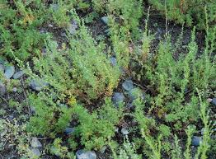  Марина Скотникова © 2010

Н 1 - кестенің жалғасы
1 | 2 | 3 | 4 | 5 | 6 | 7 | 8
65 | Тықыр жусан | Artemisia glabella Kar.et Kir. | Полынь гладкая | Көпжылдық. Ұзындығы 10-35см. Гүлдену уақыты VII-VIII айлар. Орталық Қазақстанның Алтай және Тарбағатай таулар дың тасты беткейлерінде, құрғақ өзен арналарында өседі. Жапырақтары екіге тілінген, ұз.4-8мм. Ені 2-5мм. Үшкір. Сыпыртқы түзген.  жлаңаш, сырты жұқа ұзын. |  |  | 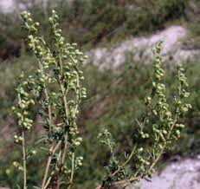  © Isidro Martínez
66 | Жапырақты жусан | Artemisia Latifolia Ledeb. | Полынь широколистная | Көпжылдық. Ұзындығы 15-80см. Гүлдену уақыты VII-VIII айлар. Солтүстік, Орталық Қазақстан мен Алтай сазды, және сортаңды шалғындарында, шөл далаларда, аққайыңмен шырша ормандарыда, қиыршық тасты беткейлерінде кездеседі. Сабақтары шөпті. Жапырақтары ұз.4-12см. ені 2-7см., екіге тілінген.соңғы жарнақтары жұмыртқа тәріздес. Себеттері шар тәрізді. Ұз. 3-5 мм. Сыпыртқы түзген. | Өсімдіктің үстіңгі бөлігінің құрамында сесквитерпеноидтар кумариндер, каучук болады. | Халық медицинасында ісікке қарсы, тәбетті ашуға қолданады. | 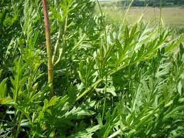  Елена Письмаркина © 2017
67 | Тас жусан | Artemisia rupestris L. | Полынь каменная | Көпжылдық. Ұзындығы 10-50см. Гүлдену уақыты VII-VIII айлар. Қазақстанның таулы, сазды, сортаңды шалғындарында, тасты және құмды құрғақ жерлерде кездеседі. Сабақтары ағашты. Жапырақтары ұз.2-5см. ені 2,5см., екіге тілінген. Соңғы жарнақтары ұзын жұқа, ені 1 мм. Себеттері жартылай шар тәрізді. Ені 4-7 мм. Жинақталған. | Өсімдіктің үстіңгі бөлігінің құрамында эфир май, сесквитерпеноидты алкалоидтар болады. | Халық медицинасында жараны емдейтин, кардиотоникалық, құртқа қарсы, ісікке қарсы қолданады. | 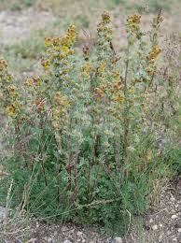  Марина Скотникова © 2010
Н 1 - кестенің жалғасы
1 | 2 | 3 | 4 | 5 | 6 | 7 | 8
68 | Турнефор жусан | Artemisia tournefortiana Rchb. | Полынь Турнефоровская | Біржылдық. Ұзындығы 1-2см. Гүлдену уақыты VII-VIII айлар. Солтүстіктен басқа барлық Қазақстанның тау беткейлерінде өзен жағалауларында, арықтар жанында, жолдарда кездеседі. Арам шөп. Сабақтары қалың. Төмеңгі сабақтарының жапырақтары жұмыртқа тәріздес, екіге тілінген. Үшкір. |  |  | 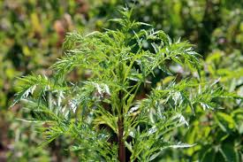  Вячеславу Воропаев
69 | Жібек жусан | Artemisia sericea Web. | Полынь шелковистая | Көпжылдық. Ұзындығы 20-70см. Гүлдену уақыты VII-VIII айлар. Солтүстік, Солтүстік және Орталық Қазақстан, шөл далада, аздап сортаңды шалғындарда, таулар мен қыраттардың қиыршық тасты және тасты бекейлерінде, бұталардың, жеңіл қайың мен қарағайлы ормандардың арасында кездеседі. Жапырақтары ақшылдау, төмеңгі жапырақтары тез түседі, ортаңғы жапырақтары ұзын тілінген, Себеттері шар тәрізді. Ұз. 4-6 мм. Сыпыртқы түзген. | Өсімдіктің үстіңгі бөлігінің құрамында сесквитерпеноидтар болады. | Халық медицинасында табетти ашатын6 бактерияға қарсы, ісікке қарсы қолданады. | 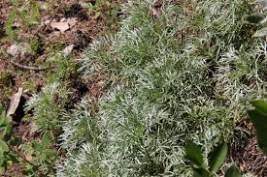  Лида Онищенко © 2018
70 | Армян жусан | Artemisia armeniaca Lam. | Полынь армянская | Көпжылдық. Ұзындығы 40-100см. Гүлдену уақыты VII-VIII айлар. Солтүстік, Орталық Шығыс Қазақстанның шалғындарында, әртүрлі шөлді далаларда, бұталарда, көл жағалауларында , тасты беткейлерде кездеседі. Жапырақтары түктітөмеңге майысқан. Төмеңгі сабақтарының жапыратары екіге тілінген. Жұмыртқа тәріздес. Үшкір. Себеттері шар тәрізді. Ені. 3-4 мм. Сыпыртқы түзген. |  |  | 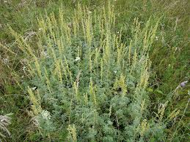  Елена Письмаркина © 2016

Н 1 - кестенің жалғасы
1 | 2 | 3 | 4 | 5 | 6 | 7 | 8
71 | Жапырақ жусан | Artemisia Laciniata Willd. | Полынь рассеченная | Көпжылдық. Ұзындығы 50-90см. Гүлдену уақыты VII-VIII айлар. Солтүстік, Орталық Шығыс Қазақстанның шалғындарында, сазды, және сортаңды шалғындарында, көл жағалауларында кездеседі. Жапырақтары жасыл ассимиляция  лаушы. Жапырақтары эллиптикалық. Себеттері шар тәрізді. Ұз. 2-3 мм. Сыпыртқы түзген. | Өсімдіктің үстіңгі бөлігінің құрамында терпеноидтар, сесквитерпеноидтар кумариндер, флавоноидтар, алкалоидтар болады. | Халық медицинасында инфекцияға қарсы қолданады. | 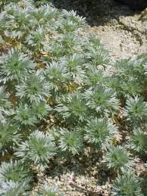  Википедия
72 | Мұз жусан | Artemisia frigida Willd | Полынь холодная | Көпжылдық. Ұзындығы 10-40см. Гүлдену уақыты VII-VIII айлар. Солтүстік, Солтүстік-Шығыс, Орталық Қазақстанның таулы далаларында, тау беткейлерінде, қарағайлы ормандарындарында кездеседі. Эфирлік өсімдік. Құнарлы сабақтары тік, кей біреулері шашылған. Төмеңгі сабақтарының жапырақтары қысқа екіге тілінген. Себеттері шар тәрізді. Ұз. 4 мм. Сыпыртқы түзген. | Өсімдіктің үстіңгі бөлігінің құрамында эфир май, органика  лық қышқылдар, стероидтар, алкало  идтар, витаминдер, флавоноидтар, фено  лкарбон қышқыл  дары болады. | Халық медицинасында құртқа қарсы, қуаттандырушы, жансыздандарушы ретінде қолданады. | 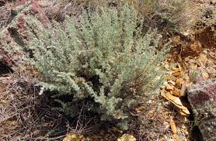  Сергей Леднёв © 2019
73 | Ашурб  ай жусан | Artemisi  a aschurbajevii C. Winkl. | Полынь Ашурбаева | Көпжылдық. Ұзындығы 20-50см. Гүлдену уақыты VII-VIII айлар. Қазақстанның Жоңғар Алатау және тянь шань биік таулардың үйіндері нде және шалғынды далаларда кездеседі. Жем шөп. Құнарлы сабақтары майысқан. Төмеңгі сабақтары жапырақтары ұз.1,5-3,5см. Себеттері жартылай шар түстес. Ұз. 5-7мм. | Өсімдіктің үстіңгі бөлігінің құрамында сесквитерпеноид, алкалоидтар болады. | Халық медицинасында холеритикалық ауруға қарсы қолданады.
 | Понтий немесе сарылжын жусан | Artemisia pontica L. | Полынь понтийская | Көпжылдық. Ұзындығы 50-100см. Гүлдену уақыты VIII-IX айлар. Орталық Солтүсік, Шығыс Қазақстанның сортаң және сортаңды шалғындар, қайың қазығының шеттерінде, құрғақ өзен арналары бойында кездеседі. Жем шөп. Эфирлік өсімдік. Сабақтың жапырақтары жұмыртқа тәріздес ұз.2-5см., гүл алдындағы жапырақтары жинақтың арасынан шықпайды екен. Себеттерінің ұз. 2,5-4мм. | Өсімдіктің үстіңгі бөлігінің құрамында эфир май, каучук, сесквитерпенды лактон болады. | Халық меди  цинасында антигельминт  ті, қақырық түсіретін дә  рі, сергітетін, жараларды емдейтин, бактерияға қарсы қолданады. | 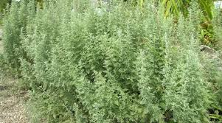  Antropocene.it
Н 1 - кестенің жалғасы
1 | 2 | 3 | 4 | 5 | 6 | 7 | 8
74 | Ірігүлді жусан | Artemisia macrantha Ledeb. | Полынь крупноцветковая | Көпжылдық. Ұзындығы 20-100см. Гүлдену уақыты VII- VIIІ айлар. Орталық Солтүсік Қазақстанның шалғындар, сортаңды далаларда, қайың қазығының шеттерінде кездеседі. Сабақтың жапырақтары жұмыртқа тәріздес ұз.4-9см., гүл алдындағы жапырақтары жинақтың арасынан шықпайды екен. Себеттерінің ені 4-7мм. |  |  | 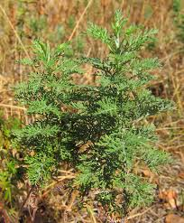  Эльвир Измайлов © 2011
75 | Биік жусан | Artemisia procera Willd. | Полынь высокая | Жартылай бұталы. Ұзындығы 70-150см. Гүлдену уақыты VII- VIII айлар. Солтүсік, Солтүстік Шығыс, Орталық Қазақстанның шөл далаларында, шалғындарында, сортаңды шалғындарда, өзен жағалауларында кездеседі. Жапырақтары жұмыртқа тәріздес жасыл ұз.4-10см. Соңғы жапырақтың жарнақтары жіп тәрізді. Гүл жапырақтары себеттен артығырақ. Ені 2-2,5мм. Жинақталған. |  |  | 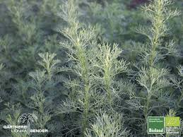  Monika Bender
76 | Бұта жусан | Artemisia proceraeformis Krasch. | Полынь кустарниковая | Жартылай бұталы. Ұзындығы 40-80см. Гүлдену уақыты VIII-IX айлар. Солтүстік Шығыс, Орталық Қазақстанның саздақтарында, шалғындарында, өзен аңғарларында кездеседі. Витаминді эфирлі өсімдік. Жапырақтары жұмыртқа тәрізді ұз.2-5см., ені 3 см. Гүлдің жапырақтары себетпен бірдей. Себеттері шар тәріздес, Ұз. 2-2,5мм. Жинақталған.
77 | Гмелин жусан | Artemisia gmelinii Web. | Полынь Гмелина | Жартылай бұталы. Ұзындығы 50-100см. Гүлдену уақыты VII- VIII айлар. Солтүсік, Солтүстік Шығыс Қазақстан, Алтай, Тарбағатай, Жоңғар Алатауының ормандарында, шөл далаларында, орман шалғындарында, тау беткейлерінде кездеседі. Төмеңгі сабақтары жапырақтары екіге тілінген ұз.3-15см. Себеттері жартылай шар тәріздес, Ұз. 3-3,5мм. жинақталған. | Өсімдіктің үстіңгі бөлігінің құрамында эфир май, флавоноид  тар, сквитерпе  ноидтар, алкало  идтар, витамин  дер, таниндер, кумариндер, фенолкарбонды қышқылдар болады. | Халық медицина  сында антигель  минтті, қақырық түсіретін дәрі, ыстықты түсі  ретін, сергітетін, іш жүргізетін, өт айдайтын, жа  раларды емдей  тин, бактерияға қарсы қолданады. | 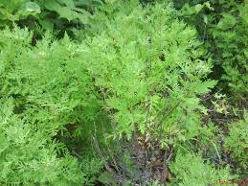  Флоры острова Рейнеке
Н 1 - кестенің жалғасы
1 | 2 | 3 | 4 | 5 | 6 | 7 | 8
78 | Сантолин жапырақ жусан | Artemisia santolinifolia Turcz. | Полынь сантолинолистная | Жартылай бұталы. Ұзындығы 10-80см. Гүлдену уақыты VII- VIII айлар. Орталық және таулы Қазақстанның тау мен төбенің тасты қиыршық беткейлерінде, шөл және дала өзендерінің аңғарлар бойында кездеседі. Эфирлі өсімдік. Төмеңгі сабақтың жапырақтары тілінген. Ұз. 1-3 см. Себеттері шар тәріздес. Ені 4-5 мм. Жинақталған. | Өсімдіктің үстіңгі бөлігінің құрамында эфир май, алкалоидтар, фенолкарбон қышқылдары, флавоноидтар болады. | Халық меди  цинасында қызуды түсі  ретін, бакте  рияға қарсы, құртқа қарсы, ісікке қарсы қолданады. | 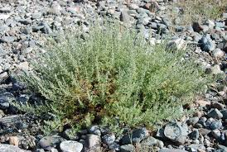
79 | Рутажапырақ жусан | Artemisia rutifolia Steph. | Полынь рутолистная | Жартылай бұталы. Ұзындығы 20-80см. Гүлдену уақыты VII- VIII айлар. Қазақстанның шөл далаларының тасты беткейлері мен тау жыныстарында кездеседі. Эфирлі өсімдік. Осы өсімдіктің барлық түрі сұр. Жапырақтары дөңгелек, екіге тілінген, жұмыртқа тәріздес. Себеттері жартылай шар тәріздес. Сыпыртқы түзген. | Өсімдіктің үстіңгі бөлігінің құрамында эфир май, алкалоидтар, витаминдер, кумариндер, флавоноидтар болады. | Халық меди  цинасында жансыздандыру үшін, бак  терияға қар  сы, құртқа қарсы, ісікке қарсы қолда  нады. | 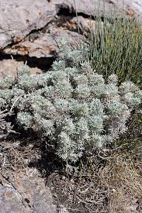  Евгений Давкаев © 2016
80 | Парсы жусан | Artemisia persica Boiss. | Полынь персидская | Жартылай бұталы. Ұзындығы 20-70см. Гүлдену уақыты VII- VIII айлар. Қазақстанның Талас Алатауының биік таулардың, тастардың, тау өзендерінің қиыршық тастарының бойындағы үйінділерінде кездеседі. Эфирлі өсімдік. Осы өсімдіктің барлық түрі сұр-жасыл, жапырақтары дөңгелек, үшке тілінген. Себеттері жартылай шар тәріздес, аяқтары бар. ені 3-5мм. Сыпыртқы түзген. | Өсімдіктің үстіңгі бөлігінің құрамында эфир май, диэфир сесквитерпендер, кумариндер болады. | Халық медицинасында күш бере  тін, қызба ауруына қар  сы құртқа қарсы қолданады. | 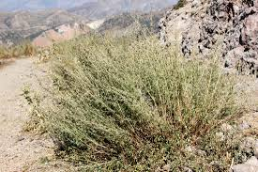  Алим Газиев © 2012
81 | Ілеарғы жусан | Artemisia transiliensis Poljak | Полынь заилийская | Жартылай бұталы. Ұзындығы 40-80см. Гүлдену уақыты IX-X айлар. Қазақстанның Іле тау бөктерлерінің тасты, сазды жер беткейлерінде өседі. Эндемді өсімдік. Дәрілік өсімдік. Сабақтың төмеңгі жапырақтары 3,5-6 см.. Себеттерінің аяқтары бар. Жинақталған.  Сыпыртқы түзген. | Өсімдіктің үстіңгі бөлігінің құрамында эфир май, алкалоидтар, флавоноидтар, сесквитерпендер болады. | Халық медицинасында ісікке қарсы қолданады.

ҚОСЫМША П

АНАТОМИЯ РАСТЕНИИ - Өсімдіктер анатомиясы (гр.анатоме – тілімделген) өсімдіктердің ішкі құрылысы жөніндегі ғылым.
АЭРОБЫ (гр.аэр – ауа, биос - өмір) – өздерінің тіршілігі үшін оттегінің еркін келуін қажет ететін организмдер
БАКТЕРИОЗЫ РАСТЕНИЙ-Өсімдіктер бактериозы (бактерия сөзінен алынған) – бактериялар нәтижесінде өсімдіктердің ауруға шалдығуы.
БИОЛОГИЯ (гр.биос- өмір, логос- ғылым) – тірі табиғатты зерттейтін ғылымдар бір саласы.
БИОМЕТРИЯ (гр.биос –өмір, метро - өлшем) тірі организмдерге тән белгілері мен өзгерістерін статистикалық жолмен анықтау.
БИОСИНТЕЗ - (гр.биос-өмір, синтезис- қосылыс)- тірі организм бойында органикалық заттардың түзілу процесі.
БИОЦЕНОЗ (гр.биос - өмір, койнос - жалпы) - біркелкі табиғи аймақта орналасқан, бір бірімен белгілі қатынасы бар тірі организмедердің жиынтығы.
БОТАНИКА (гр.ботанэ – шөп, өсімдік) – өсімдіктердің құрылысы, таралуы, эволюциясы, тіршілік етуі т.б. зерттейтін ғылым.
ВАКУОЛЬ (гр.вакуус- бос кеңістік) – клетка шырыны мен толтырылған протоплазма қуысы.
ВЕГЕТАТИВНЫЕ ОРГАНЫ - (лат.вегетативус- өсімдікті) – өсімдіктің тіршілігіне қажетті функцияларды орындайтын органдар. Мысалы. тамыр, сабақ, жапырақ т.б.
ВЕГЕТАТИВНОЕ РАЗМНОЖЕНИЕ – Вегетативті көбею (лат.вегетативус – өсімдікке тән) – өсімдіктердің вегетативті органдармен- тамыр, жапырақ, сабақ, пиязшық, түйнек т.б. көбеюі.
ГИАЛОПЛАЗМА (гр. гиалос - шыны гр.плазма - пайда болған жабыстырып жасалынған) жоғары дәрежеде реттелген коллоидты система бұл системада клетка ішіндегі структуралар құрылымдар орналасқан ядро және басқа да органоидтар (органеллалар) синонимдер: негізгі зат (клетканың), негізгі цитоплазма, цитоплазмалық матрикс.
ДВУДОМНЫЕ РАСТЕНИЯ - Екі үйлі – Бір түрге жататын өсімдіктер. Өсімдіктердің аталық және аналық мүшелерінің бір өсімдіктің бойында емес, дара - дара әртүрлі өсімдіктің бойында орналасуы. (Сорада, теректе, талда, т.б.).
ДВУЛЕТНЕЕ РАСТЕНИЕ - Екіжылдық өсімдік – 2 жыл өмір сүретін өсімдік. Бірінші жылы оның вегетативтік мүшелері дамиды, ал екінші жылы гүлдері мен жемістері пісіп жетіледі де қурап қалады. (мыс6 капуста, сәбіз пияз, тұрып т.б.)
МЕТАБОЛИЗМ (гр. Метаболе - өзгеріс) - зат алмасу, ассимиляция мен диссимиляция процестерінің жиынтығы. Бұл процес тірі организмдердің негізгі ерекшелігі болып саналады.
ЛЕЙКОПЛАСТЫ- ЛЕЙКОПЛАСТТАР. Жоғарғы және төмеңгі сатыдағы өсімдіктерде кездесетін, дөңгелек пішінді немесе ұршық тәрізді түссіз пластидтер: қор жинайтын ұлпалардың лейкопластарында екінші реттегі крахмал қор ретінде жиналады. Сабақтар мен жапырақтардың жас клеткаларында лейкопласттардан хлоропласттар пайда болады.
ЦИТОПЛАЗМА - Цитоплазма мембраналардан тұратын клетканың құрамды бөлігі.
ЭНДОПЛАЗМАЛЫҚ РЕТИКУЛУМ - Ол мембраналармен қоршалған, бір бірімен байланысқан субмикроскопиялық каналдар мен цистерналардың сисемасы.
РИБОСОМАЛАР - Рибосомдар диаметрі 20 нм.-дай гиалоплазмада болатын, немесе эндоплазматикалық тордың мембранасының үстіне бекініп тұратын түйіршіктер.
КАМБИИ (лат.камбиум - алмасу) – қос жарнақтылар мен жалаңаш тұқымды өсімдіктердің сабақтары мен тамырларында бір қатар қабат болып орналасқан түзуші (жасаушы) ұлпасы, бөлінгіш клеткалардан тұрады және сүрек пен тоздың ортасында орналасқан камбий өсімдіктің орталық органдарының бастамасы болып табылады. Сондықтан өсімдіктің орталық органдары көлденеңінен өсіп жуанданады.
ПАРЕНХИМА (лат.пар-тең және гр.энхима- құйылған) – барлық бағытта бірдей мөлшерде болып келетін клеткалардан тұратын ткань (ұлпа).
ФЛОЭМА - Флоэма, тін. Өсімдікте органикалық заттарды өткізетін түтікше талшықты күрделі ұлпа.
ЭКТОДЕРМА, ЭНТОДЕРМА, МЕЗОДЕРМА - Ең алдымен сыртқы эктодерма және ішкі - энтодерма оңашаланады, ал бұдан соң олардың аралығынан мезодерма орнығады.
КСИЛЕМА - өсімдіктің тасымалдау жүйесі
ПЕРИДЕРМА - соңғы жабын ұлпасы перидерма пайда болады. Феллодермадан тұратын комплекс күрделі жабындық ұлпа перидерма деп аталынады
СКЛЕРЕНХИМА - Өсімдіктер мүшесіне ерекше мықтылық беретін ұлпа
ЭНДОДЕРМА - Алғашқы қабықтың ішкі қабаты, оның клеткаларында көп жағдайда, кахмал дәндері болады, соған байланысты эндодерманы крахмал қынабы деп те атайды. Судың ксилемаға өтуін реттеп отырады.
КОЛЛЕНХИМА - Колленхима тірі, әдетте паренхималық клеткалардан тұрады. Егер клетканың қабықшасының қалыңдауы, оның бұрышынан басталса, ондай колленхиманы бұрыштық деп атайды.
СКЛЕРЕИДТЕР - Склереидтер клетка қабықшалары бірдей қалыңдап сүректелген өлі паренхималық клеткалар.
ЭПИДЕРМИС - Протодермадан пайда болатын алғашқы жабын ұлпасы.
ПЕРИДЕРМА (пробка) - Эпидермистің клеткалары сабақтың жуандап өсуінің нәтижесінде өзгеріске ұшырап (деформирется) өледі. Осы кезде соңғы жабын ұлпасы перидерма пайда болады.

ҚОСЫМША Р

Название

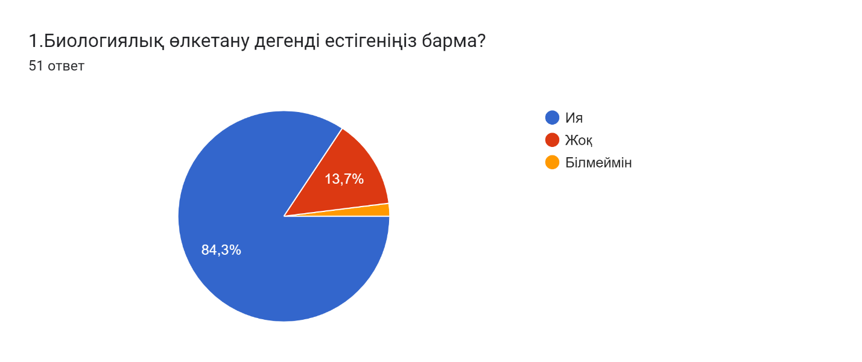
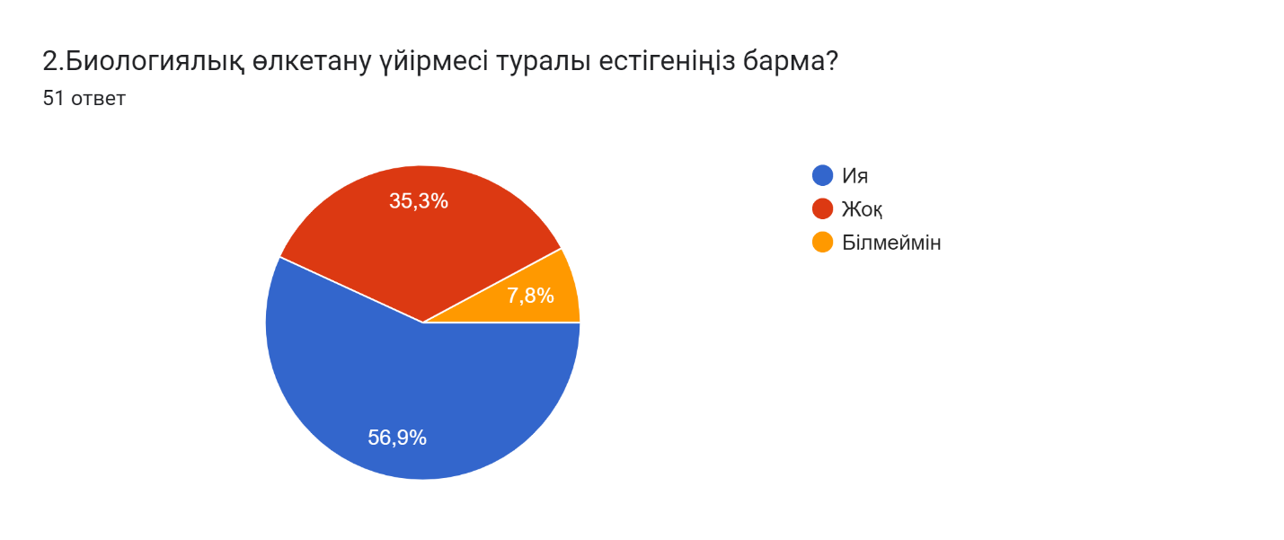
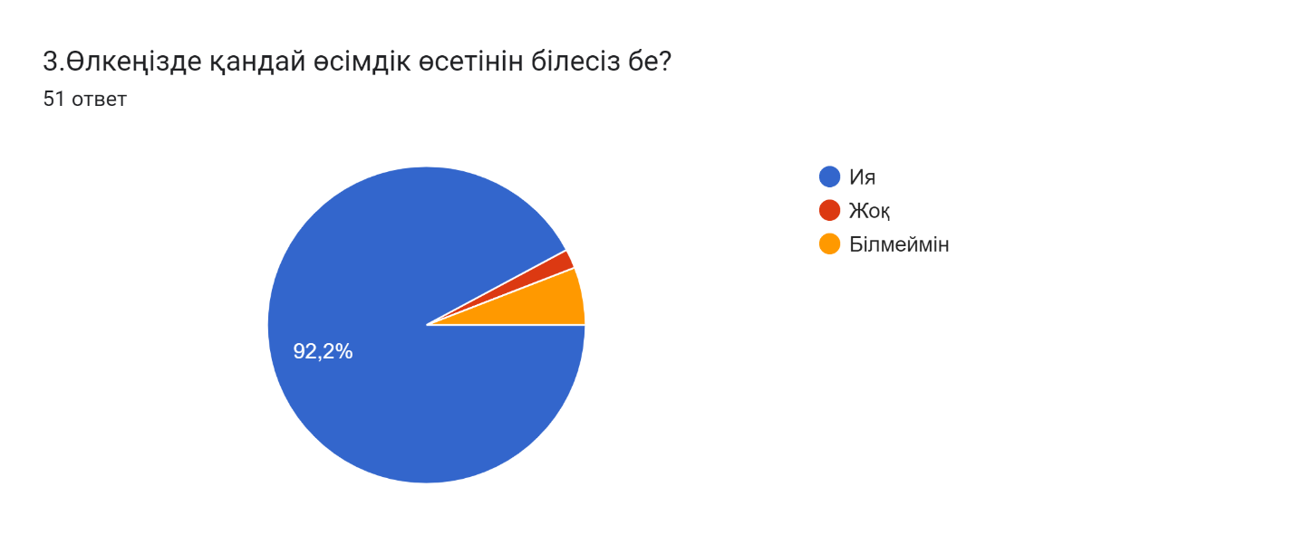
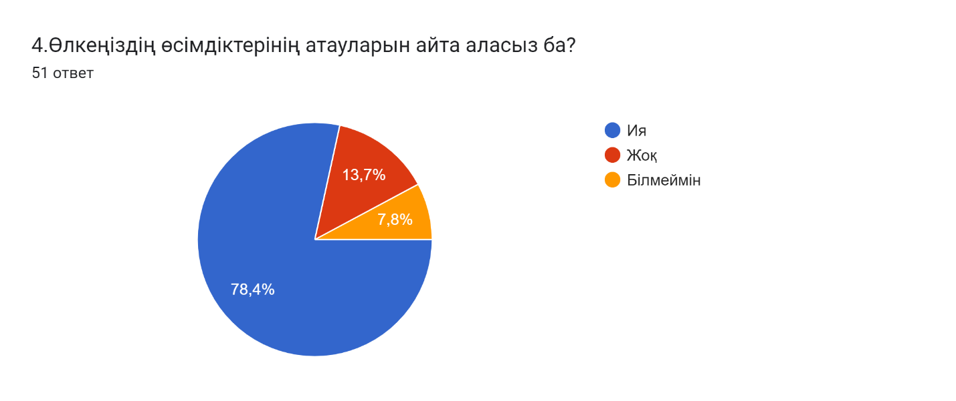
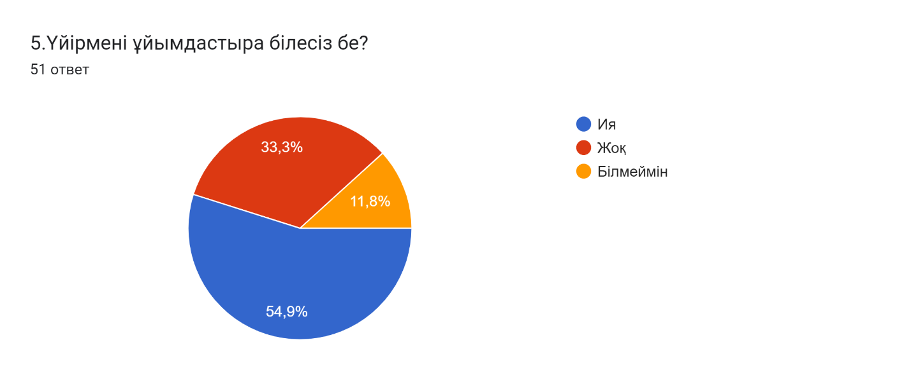
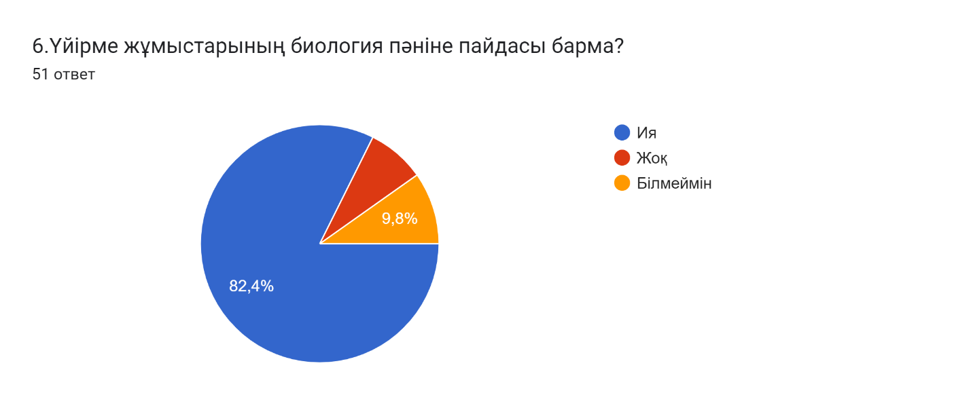
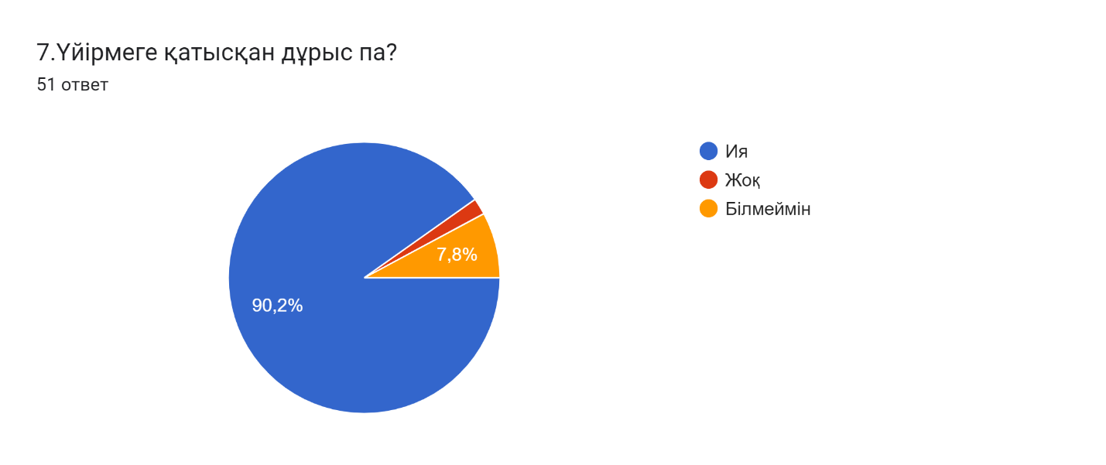
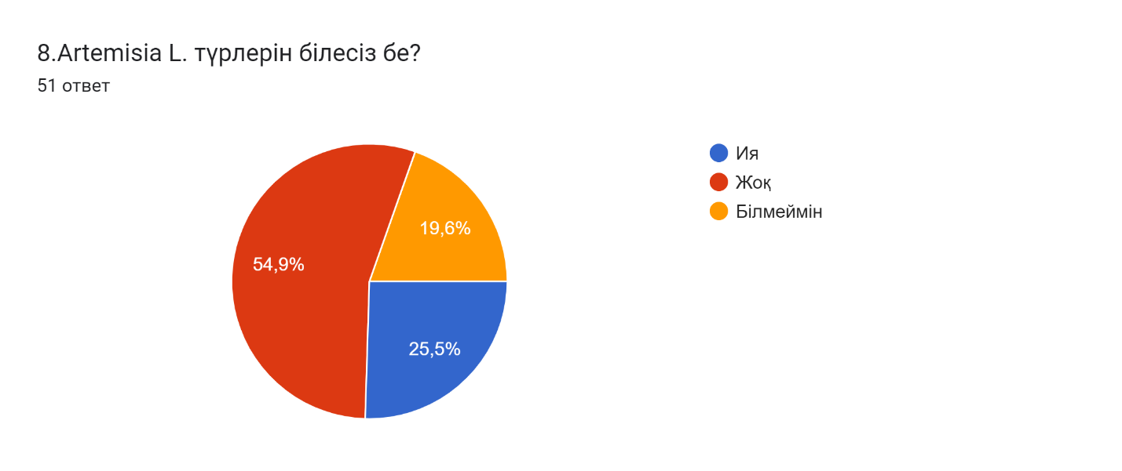
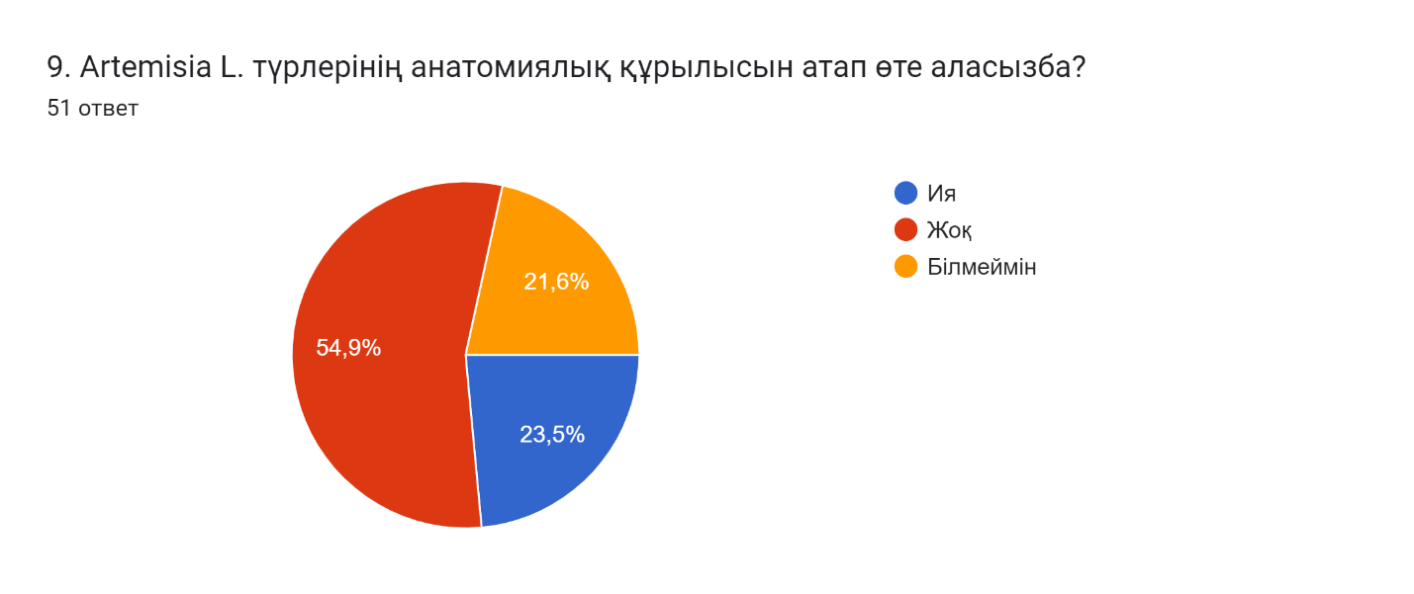
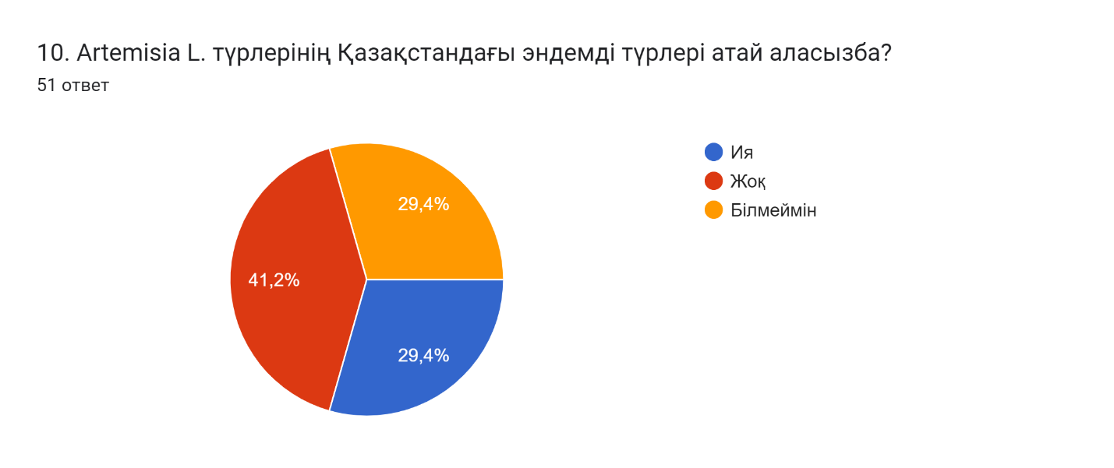
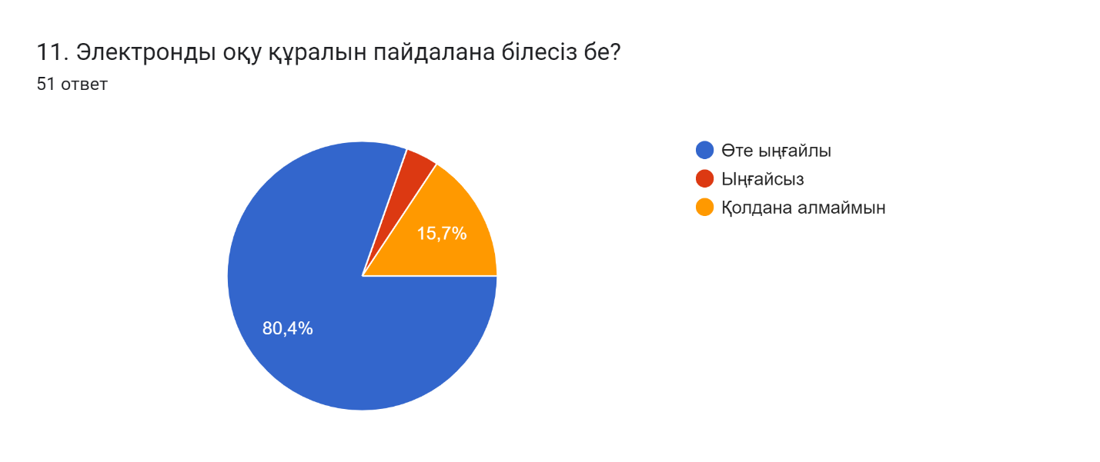
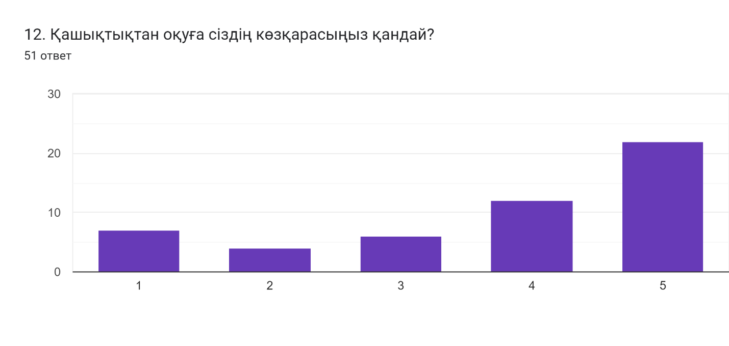
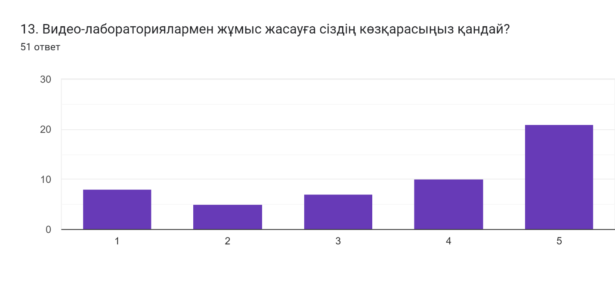

ҚОСЫМША С
Название
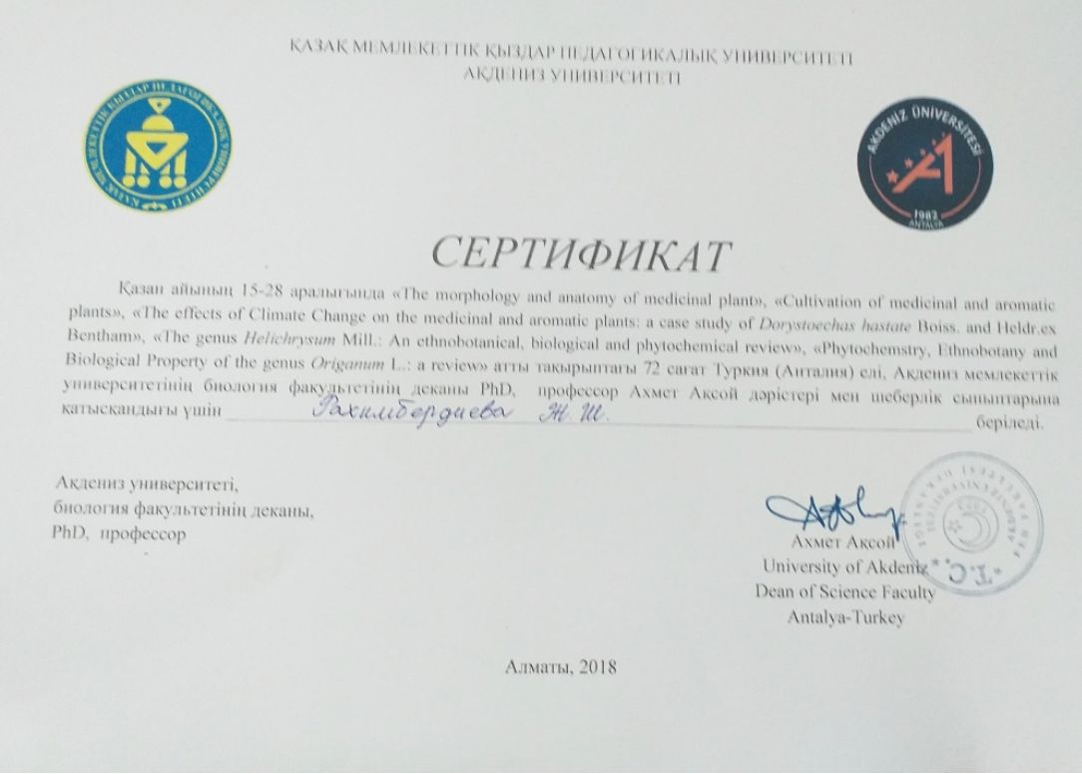
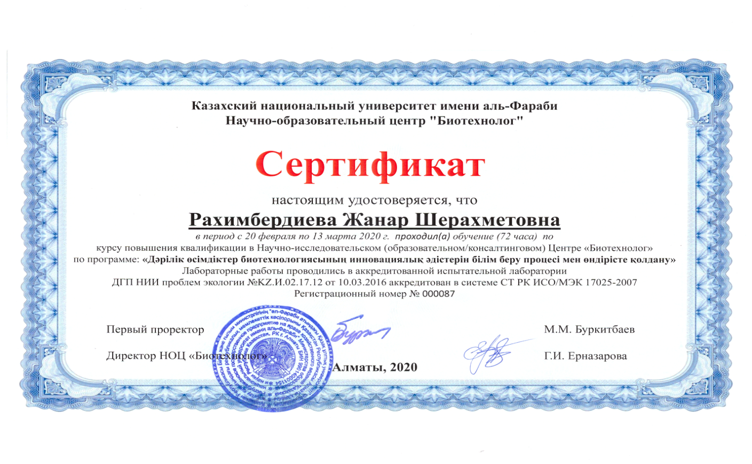

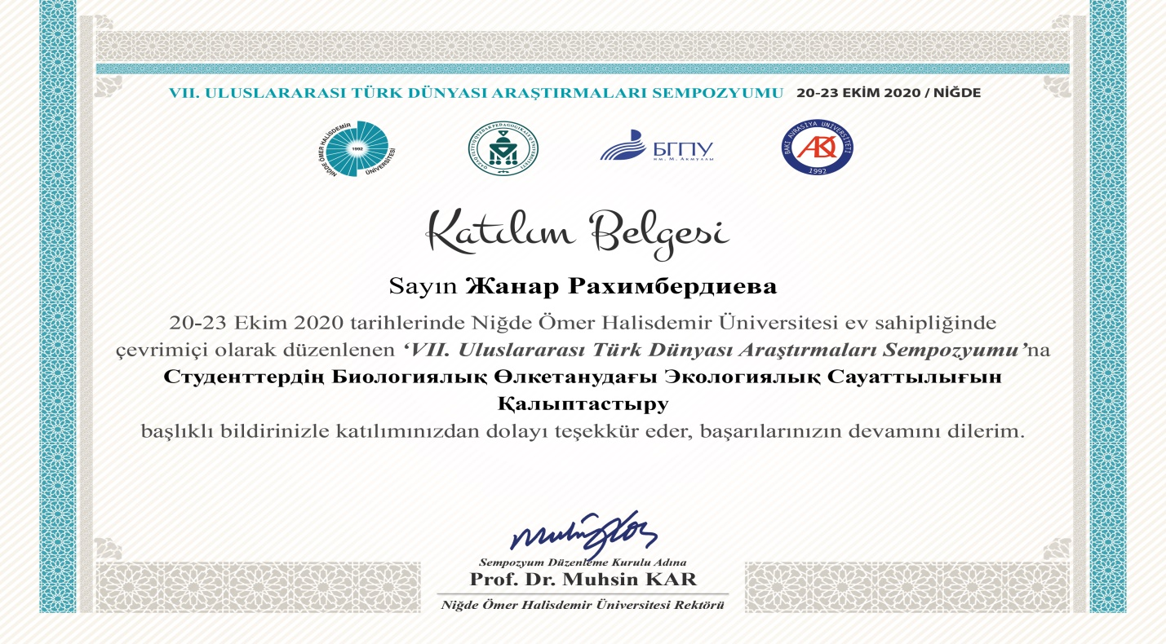
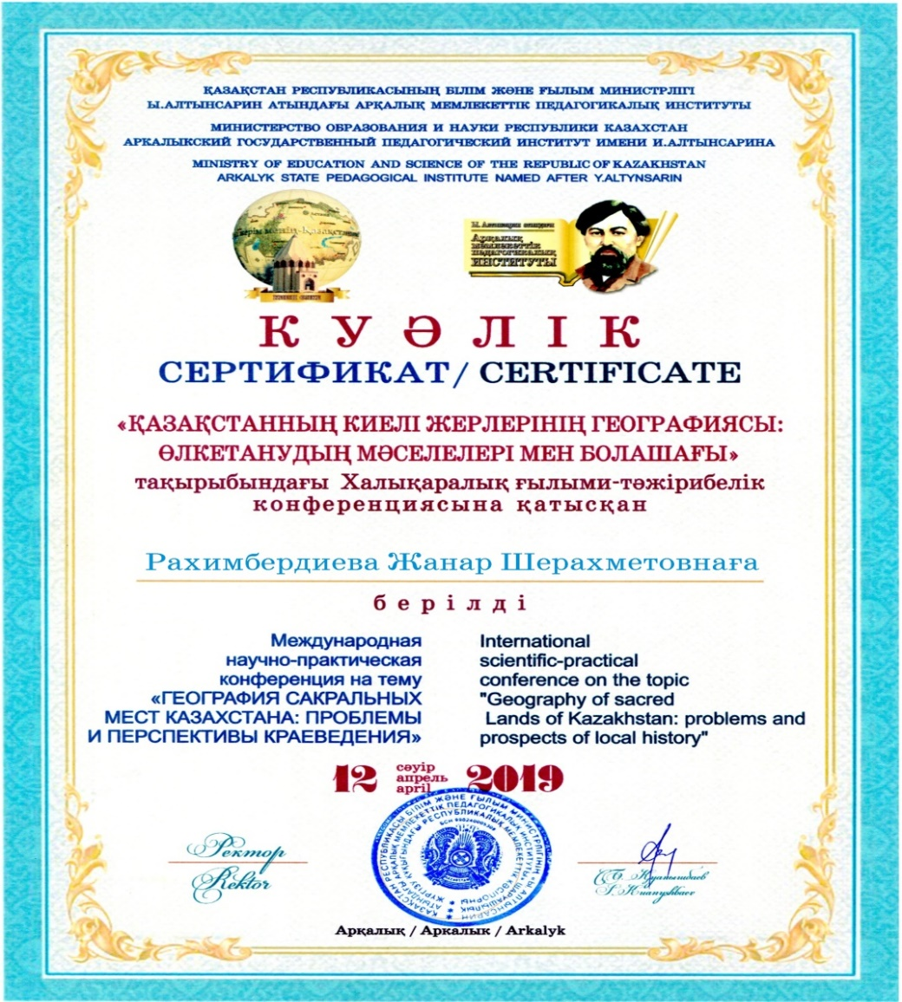
ҚОСЫМША Т
Название
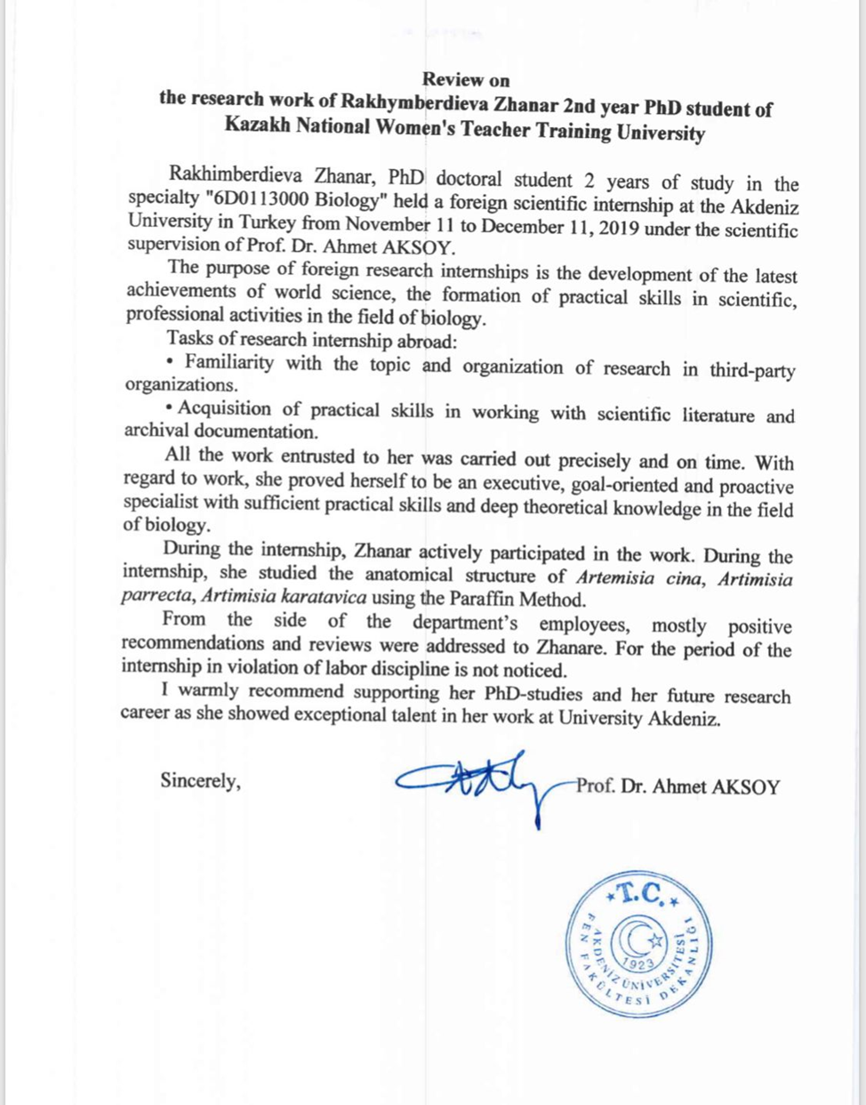

ҚОСЫМША У
Название
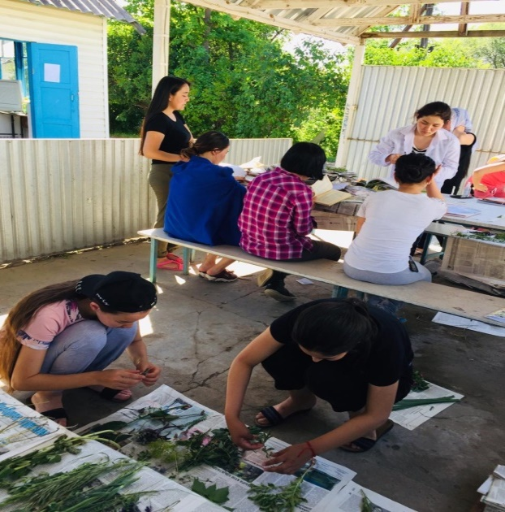
Сурет Ф 1
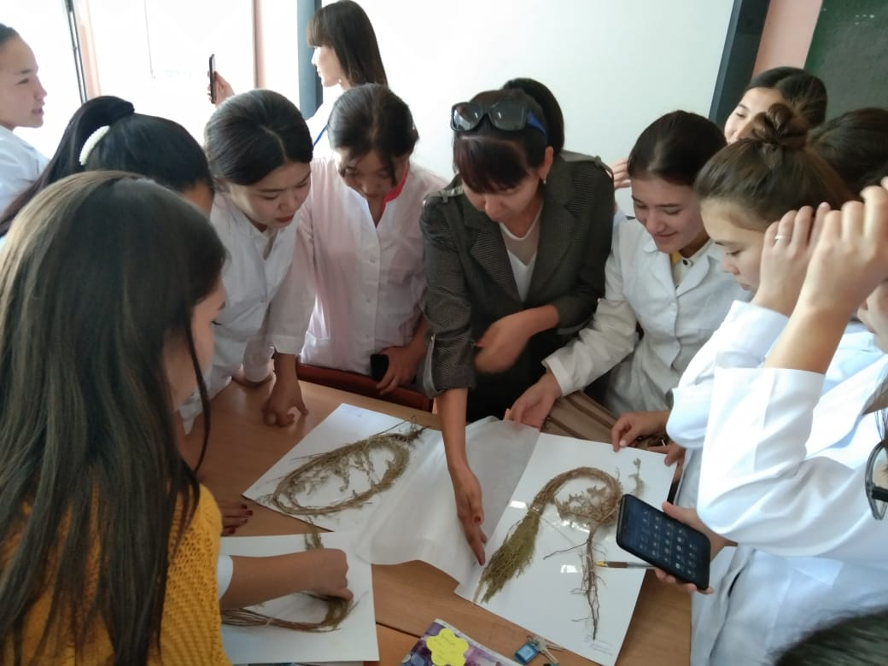
Сурет Ф 2 - Биологиялық өлкетану үйірмесінің экскурсиядан кейінгі кеппешөп
жасау барысы

ҚОСЫМША Ф
«Рухани жаңғыру – туған жер» атты вебинардың бағдарламасы
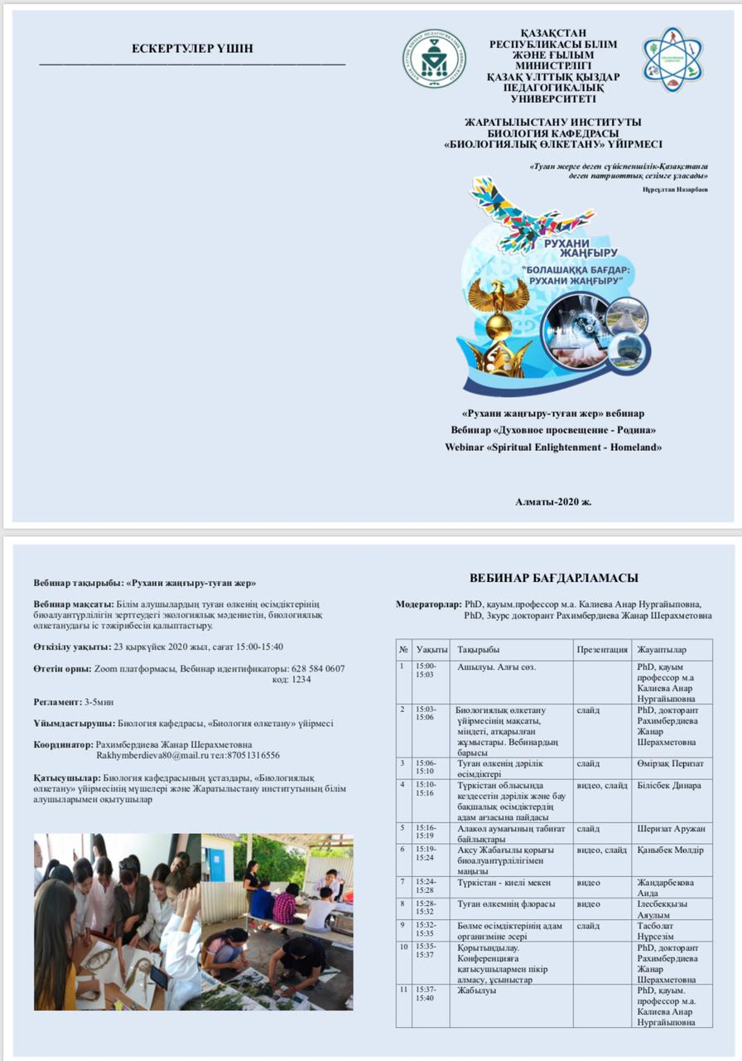

ҚОСЫМША Х
Қашықтықтан оқыту технологиясымен сабақты жүргізу барысы

